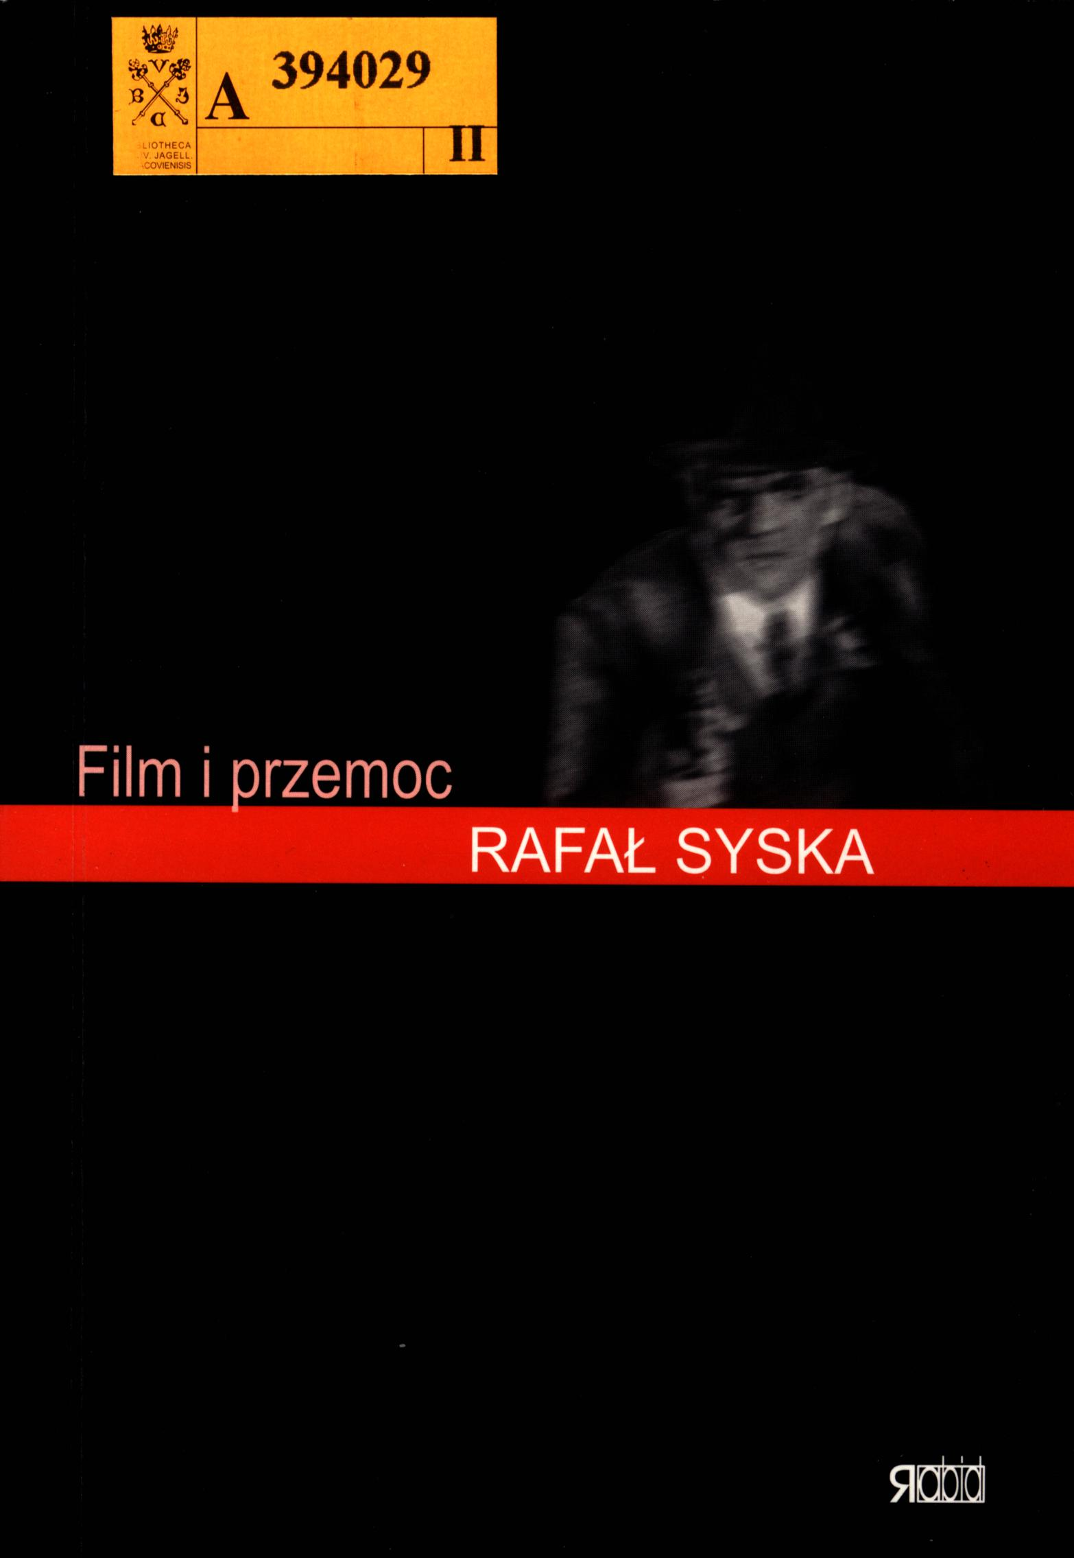

Rafał Syska

Film i przemoc
Sposoby obrazowania przemocy w kinie

© Copyright by Rafał Syska and for this edition by RABID, 2003 Wydanie I
Wydawca:
Rabid
Kraków, ul. Kobierzyńska 101/2
tel. 0601 413365, tel/fax (12) 2662549 rabid@autocom. pl

www. ha. art. pl/RABID www. rabid. film. pl
Korekta: Roman Włodek
Druk: Drukarnia Pazax
Projekt okładki, opracowanie graficzne: Rabid
Kopiowanie w całości i we fragmentach bez zgody wydawcy zabronione
ISBN 83-88668-61-7
Pracę wykonano w ramach projektu badawczego nr PB 1820 finansowanego przez Komitet Badań Naukowych w latach 2001/2002.
Publikacja książki jest współfinansowana z funduszy Wydziału Zarządzania i Komukacji Społecznej Uniwersytetu Jagiellońskiego w Krakowie.

Rafał Syska

Film i przemoc
Sposoby obrazowania przemocy w kinie
Kraków 2003

Mamie i Cioci

Spis treści
Część pierwsza: Fascynacja 9
Medium - Identyfikacja - Usprawiedliwienie - Przyzwyczajenie
Część druga: Historia 37
Rozdział pierwszy: Początki 39
Lumière i Porter - Kinetyka - Przemoc w dokumencie - Komedia slapstickowa
Rozdział drugi: Złote dekady kina hollywoodzkiego 51
Konwencje - Kodeks Haysa - Wyspy Samoa - Przypadek filmu czarnego - U wrót przełomu
Rozdział trzeci: Kontestacja 75
Źródła - Teatr - Happening - Rlm undergroundowy - Kino niezależne -
Kres Kodeksu Haysa - Śmierć Kennedy'ego
Rozdział czwarty: Bonnie i Clyde 89
Legendy i mity - Przemoc jako atrakcja - Technika - Squihy
Rozdział piąty: Dzika banda 101
Przemoc a kultura amerykańska - Pomyłka Peckinpaha - Katartyczny charakter przemocy - Wietnam - Estetyka slow-mo - Ascendent Kurosawa - Epigoni: Woo i Wachowscy
Rozdział szósty: Po przełomie 123
Wybór strategii - Mechaniczna pomarańcza: piękno przemocy - Droga nie tylko Boormona - Gało - Przemoc jako fizjologio - Fizjologia jako przemoc - Kino kontr-kontrkultury
Część trzecia: Współczesność 155
Patron: Tarantino - Przypadkowość śmierci - Patologiczna identyfikacja - Komizm - W drodze do Hollywood - Przemoc jako widowisko - Filmujqc seryjnego mordercę - Śmieszno gra - Nekrofilia brad Coen - Z perspektywy Hood
Część czwarta: Oddziaływanie 197
Prokuratorzy - Instynktywizm - Behawioryzm - Psychoanaliza - Odkryaa współczesnej medycyny
FILMOGRAFIA
BIBLIOGRAFIA
236
242

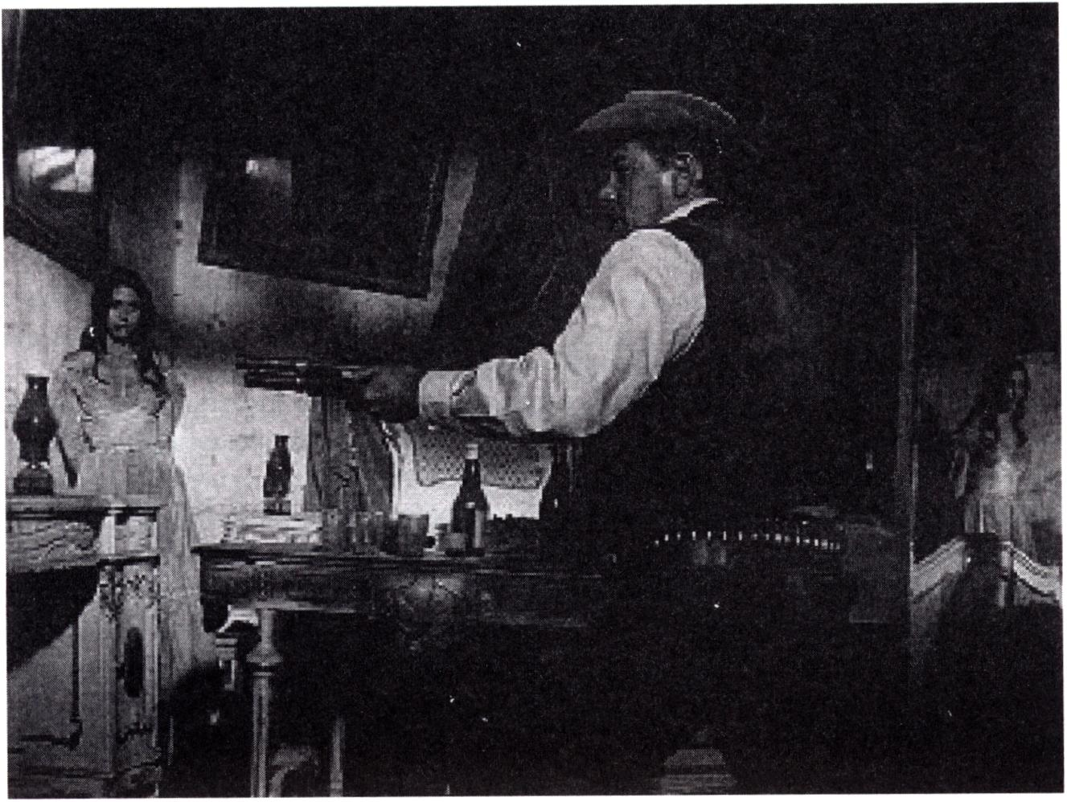
CZĘŚĆ PIERWSZA
FASCYNACJA

na poprzedniej stronie kadr z filmu Dzika Banda

Medium
Film ze swej natury jest medium przemocy. W stuletniej historii kina sceny okrucieństwa stanowiły konieczny warunek funkcjonowania widowiska, przybierając tysiące form, wytwarzając ewoluujący repertuar konwencji, oparty na stale powtarzających się cechach i skomplikowanych relacjach między dziełem a odbiorcą. Ekranowe akty przemocy, obudowane systemem metafor, prezentowane z mniejszą lub większą dosłownością stanowiły dla publiczności szczególną atrakcję - zjawisko wywołujące dreszcz emocji i fascynacji. Widz, dzięki kinu, mógł przeżywać te zdarzenia, które w rzeczywistości napawały go obrzydzeniem lub strachem, miał sposobność identyfikacji z niosącym śmierć czy cierpienie silnym i bezwzględnym bohaterem. Film, tworząc fikcyjne światy, pozwalał na kontemplację zakazanych scen, w zachwycie i z żarliwością penetrując tematy tabu. Medialne akty przemocy, choć oskarżane o gloryfikację okrucieństwa, tworzenie negatywnych wzorów postępowania czy zobojętnienie na narastającą brutalizację życia, w rzeczywistości są przez widza z łatwością akceptowane - być może w pewnych sytuacjach spełniając funkcję katalizatora tłumionych, destrukcyjnych pożądań1. W końcu kino - na płaszczyźnie wyobrażonego - realizuje obecne w widzu predyspozycje, podkreślając zwłaszcza te, które powszechnie postrzegane są jako złe i godne potępienia.
Zabijający policjanta gangster ekscytował odwagą kontrkulturowego postępku; wygrywający krwawą konfrontację żołnierz wzmagał poczucie narodowej tożsamości; przywracający spokój w miasteczku szeryf zapewniał o sile i bezkompromisowośd aparatu bezpieczeństwa. Przemoc w różny (często tak odmienny) sposób spełniała ważne kulturowe funkcje. Charakterystyczne dla kultury popularnej akcentowanie okrucieństwa analizowane jest
1 Patrz: czwarta część książki - Oddziaływanie.

12 Rafał Syska - Film i przemoc
więc jako szczególna rekonstrukcja kultur pogańskich, dawnych rytuałów i misteriów, niegdyś porządkujących destrukcyjne skłonności człowieka, zamykających je w kilku kontrolowanych figurach i zachowaniach2.
Agresja i przemoc fascynują, ukazując człowieka w sytuacjach granicznych, przybliżając do odczuć i reakcji zazwyczaj niedostępnych i unikanych: strachu, dominacji nad drugą osobą, świadomości cielesnej słabości, bezsilności w konfrontacji ze śmiercią. Estetyczny sztafaż i wygrywanie szczególnych rytuałów powoduje, że okrucieństwo, choć powinno zniechęcać, raczej podnieca i zachwyca. Odarta z fizjologicznych atrybutów filmowa śmierć staje się piękna, przynosi artystyczną i emocjonalną rozkosz - wpisana w repertuar konwencji i ekranową mitologię stanowi podstawowy wyznacznik widowiska filmowego, funkcję jego popularności. Zdaniem wielu krytyków, tego typu sytuacja tworzy niebezpieczne pęknięcie, paradoksalny i moralnie dwuznaczny rozdźwięk: zjawiska powszechnie postrzegane jako złe stają się urzekające i w pewien sposób niegroźne. Este- tyzacja przemocy generuje artystyczny zachwyt, redukując tym samym etyczne wątpliwości.
Zresztą ruchome obrazy nie są w tym procesie osamotnione. Akty okrucieństwa w każdej dziedzinie sztuki przedstawiającej stawały się jednymi z dominujących tematów dzieła i najlepszych sposobów przyciągnięcia większej rzeszy odbiorców. Maria Gołaszewska w Fascynacji złem pisała:
Zastanawiające jest, jak to możliwe, by człowiek mógł być zafascynowany wartościami negatywnymi (...), skoro oczywista wydaje się [ich] zasadnicza dysfunkcjonalność. Zjawisko to można pojąć chyba jedynie wtedy, gdy przyjmuje się, iż mimo fascynacji pozostaje w postawie wobec zła jednak pewien dystans, który łagodzi lub wręcz odbiera złu jego odium etyczne, ów moment zgorszenia, wstrętu moralnego. Jedną z zachodzących tu możliwości jest dystans artystyczny czy estetyczny. W każdym razie w sztuce pojawia się moment fikcji, stąd zło przedstawione w sztuce nabiera odcienia niewinności - skoro to wszystko udane, nie serio, nie w rzeczywistości3.
Dzieło artystyczne, poprzez same techniczne ograniczenia, oddziela widza od wykreowanego świata, pozwalając odbiorcy na akceptację prezentowanych zdarzeń i własnych, manifestowanych przy tej okazji pożądań, które w jego realnym otoczeniu byłyby traktowane jako odstręczające.
2 Por. Camille Paglia: Interview, [w:] Karl French (red.): Screen Violence, Bloomsbury, London 1996, ss. 35-36, a także Eugen Drewermann: Chrześcijaństwo i przemoc, tłum. Tadeusz Zatorski, Zakład Wydawniczy NOMOS, Kraków 1996, ss. 275-286, w której autor analizuje rytuał eucharystii w kategoriach terapeutycznej psychodramy.
3 Maria Gołaszewska: Fascynacja ziem. Eseje z teorii wartości, Wydawnictwo Naukowe PWN, Warszawa-Kraków 1994, s. 87.

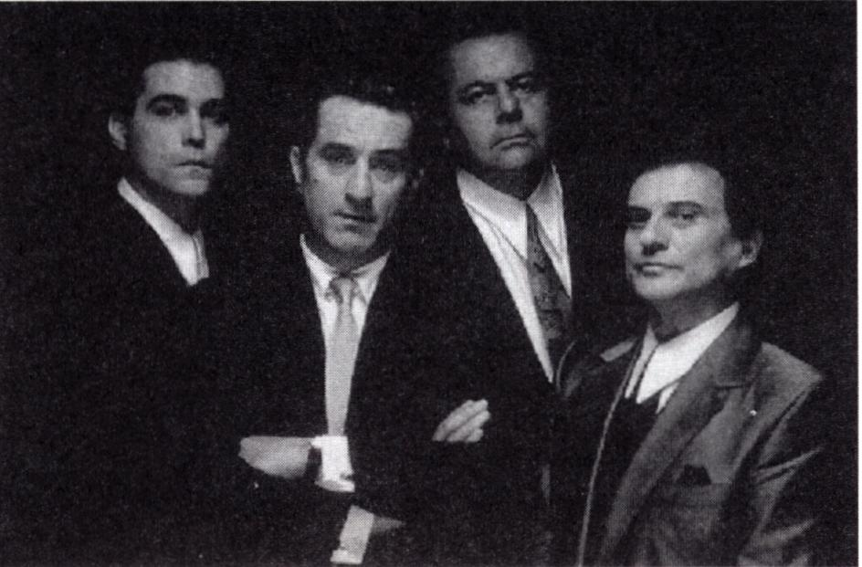
Fascynacja 13
Estetyczna rama prezentowanych na ekranie czy scenie okrutnych aktów jedynie wspomaga ten fenomen. Tego typu sytuacja sprzyja poddawaniu się urokowi zła, chwaleniu postaw destrukcyjnych, uznawaniu ich za coś godnego podziwu. „Człowiek nie ma zamiaru czynić zła, lecz z satysfakcją z owym złem obcuje, przygląda się mu, uczestniczy biernie, znajdując w tym przewrotną przyjemność"4.
Choć intensywność tego procesu jest zazwyczaj funkcją wieku, płci czy wrażliwości odbiorcy, dla znacznej części publiczności stanowi on zjawisko naturalne. W pierwszej scenie głośnego i niezwykle brutalnego filmu Martina Scorsese Chłopcy z ferajny (1990) młody bohater, Henry Hill (Ray Liotta) - narrator a zarazem pośrednik między widzem a światem przedstawionym - stwierdza: „Zawsze chciałem być gangsterem". Publiczność odczuwa satysfakcję, gdy ogląda gwałtowne sceny przemocy. Krew, nagła śmierć, celebrowany proces cierpienia i umierania stanowią fundament filmowego widowiska - przemoc staje się jednym z tych zjawisk, po które idzie się do kina - oczekuje się jej5. Siedząc bezpiecznie w kinowej sali, współuczestnicząc w przestępczych czynach, widz raduje się oglądaniem czegoś, co w rzeczywistości jest odrażające. Prezentowane w środkach masowego przekazu porachunki gangsterów traktowane są jako coś złego - oglądane chwilę później obrazy z Chłopców z ferajny uznaje się za fascynujące, przynoszące rozkosz.
Chłopcy z ferajny
Cała historia sztuki (nie tylko filmu) staje się w tym kontekście wędrówką po mniej lub bardziej wyrafinowanych aktach okrucieństwa. Mnożenie przykładów nie ma przy tym większego sensu, nie pozwoliłoby
' Ibidem, s. 74.
' Por. Karl French: Introduction, [w:] Karl French (red.): Screen Violence, op. cit., s. 1.

14 Rafał Syska - Film i przemoc
bowiem na zaprezentowanie choćby części zagadnienia. Sztuka dokonuje artystycznego wypreparowania, przerysowania udziału zła w otaczającym widza życiu6. Akcentowanie przemocy prowadzi do sytuacji, w której wykreowany świat staje się mniej ubogi czy nudny, a zarazem znacznie bardziej atrakcyjny od powszedniości, w jakiej egzystuje odbiorca. Przyglądanie się aktom okrucieństwa przynosi napięcie, rozpraszające zgubną dla psychiki monotonię7.
Współczesna psychologia, analizując ten fenomen, zwróciła uwagę na dysproporcje w sposobie odbioru przekazów negatywnych i przerażających od tych, które akcentują informację pozytywną i przyjemną8. Tak zwana zasada hedonicznej asymetrii zakłada nierówność w ocenie dobra i zła, podkreślając zarazem szczególną popularność i dyspozycyjność destrukcyjnych scen, obrazów czy zdarzeń w procesie ich recepcji. Przeżycia straszliwe lub obrzydliwe generują intensywniejsze zainteresowanie, łatwiej skupiają uwagę odbiorcy; przekazy pozytywne i przyjemne zdają się być traktowane z obojętnością jako zwyczajne i powszednie. „Negatywne informacje wymagają [bowiem] większej uwagi, ponieważ niosą ze sobą pewne konsekwencje. Zlekceważenie ostrzeżeń zalecających ucieczkę lub przygotowanie do obrony jest fatalnym błędem, może nawet śmiertelnym"9. Dlatego klęska a nie sukces, choroba a nie zdrowie budzą w nas podwyższoną czujność; bardziej zainteresuje śmiertelny wypadek, pożar, wojna czy zamach terrorystyczny niż opowieści o sielankowym, monotonnie prowadzonym, codziennym życiu. Pożywką brukowych czasopism staje się w tym kontekście zdrada, a tematem wiadomości telewizyjnych dramatyczne zdarzenie czy śmierć.
Konstrukcja mózgu, stanowiąca wynik filogenetycznego rozwoju gatunków, wyposażyła nas w mechanizmy ochronne, przygotowujące do odparcia potencjalnego zagrożenia, pozwalające zarazem na kopiowanie podpatrzonych w otoczeniu wzorców, które zapewniałyby bezpieczeństwo. Naukowcy dowiedli, że obrazy zawierające akty przemocy są łatwiej zapamiętywane, dłużej pozostają w pamięci, spychając w sferę zapomnienia doznania przyjemne i pozytywne. Zapewne więc popularność scen okrucieństwa w kinie oraz przedkładanie ich atrakcyjności nad inne, pozbawione tych atrybutów wydarzenia, ma podobną genezę. Człowiek zdaje się być wyposażony w zdolność nieświadomego (choć niezwykle cennego) fascynowania się tego typu twórczością. Prezentowany na ekranie brutalny obraz traktowany jest przez niego w kategoriach ostrzeżenia, kształtując zarazem mechanizmy ochrony przed zagrożeniem, któremu może ulec w pozamedialnej rzeczywistości.
6 Por. ibidem, ss. 182-184.
7 Por. ibidem., ss. 74-80.
8 Byron Reeves, Clifford Nass: Media i ludzie, tłum. Hanna Szczerkowska, Państwowy Instytut Wydawniczy, Warszawa 2000, ss. 142-156. Na tę pozycje bibliograficzną moją uwagę zwróci! Jacek Ostaszewski, któremu za to serdecznie dziękuję.
’ Ibidem, s. 143.

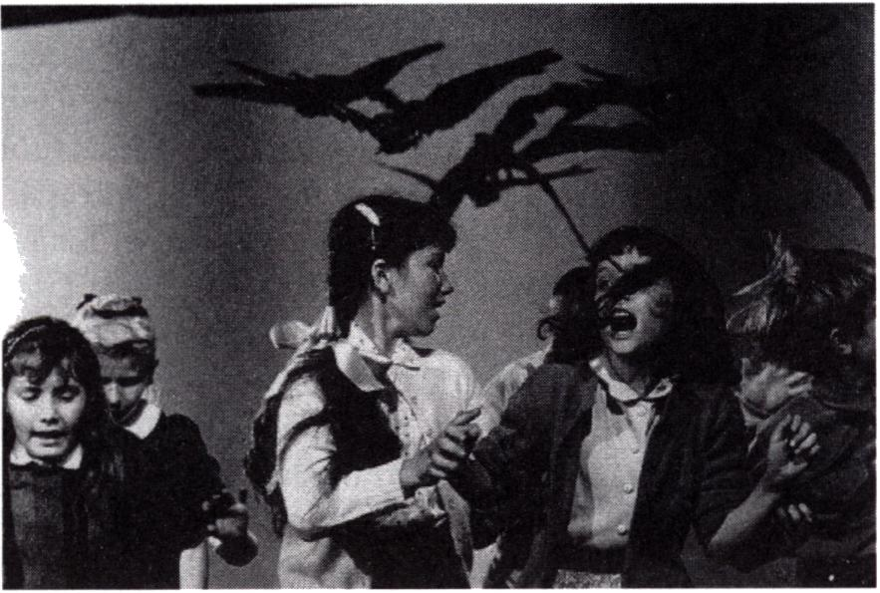
Fascynacja 15
Szczególną konsekwencją zasady hedonicznej asymetrii staje się proces prowokowania przez widza filmowych scen przemocy, „wypatrywania" ich w filmowej diegezie. Wielu filmowców potrafiło doskonale wykorzystać to zjawisko. Alfred Hitchcock, świadomy upodobań publiczności, skłaniał ją do przeżywania dręczącego oczekiwania, prezentując filmowe akty okrucieństwa w formie ewokowanych, wymuszonych przez widza wydarzeń. Odbiorcy ze swymi pożądaniami zostali postawieni w sytuacji prowokatorów brutalności, twórców przemocy. Hitchcock wiele filmów rozpoczynał długimi sekwencjami, odkładającymi moment pojawienia się aktu agresji. W pochodzących z 1963 roku Ptakach dopiero po kilkudziesięciu minutach, przywodzącej na myśl intrygę melodramatyczną, projekcji zaprezentował krwawe zdarzenie. W pierwszych scenach filmu reżyser odmalował rodzącą się miłość między głównymi bohaterami, wprowadził potencjalne tropy rozwoju fabuły, sugerując miłosny trójkąt i klasyczny schemat relacji między postaciami oparty na walce płci czy próbie zdominowania partnera. Kulminacyjnym fragmentem tego etapu intrygi była scena wyprawy Melanie (Tippi Hedren) motorówką, zbudowana z konwencjonalnych, charakterystycznych dla melodramatu elementów:
gry spojrzeń bohaterów, udawanej obojętności, pościgu mężczyzny za kobietą, oczekiwania nad brzegiem morza na powrót kochanka (przy czym uległa tutaj zamianie płeć bohaterów). Stereotypowo rozwijana miłosna historia została w tym momencie zderzona z krwawym epizodem: niespodziewany atak mewy (antycypowany zresztą już w pierwszej, rozgrywającej się jeszcze w San Francisco scenie) stanowił inicjację nowej konfrontacji. Podobnie w innych, opartych na schemacie thrillera, dziełach, monotonne sekwencje wprowadzające Fatalnego zauroczenia (1987) Adriana Lyne'a czy Funny Games (1997) Michaela Haneke operowały konwencjami filmu rodzinnego, w którym nagły akt okrucieństwa (w tych przypadkach:

16 Rafa! Syska - Film i przemoc
próba samobójstwa Alex czy atak nieproszonych gości) stanowił z jednej strony gwałt na oczekiwaniach widza, z drugiej zaś przyjęty z satysfakcją początek kolejnego, tym razem krwawego etapu intrygi.
Fascynacja i radość kontemplowania przemocy są konsekwencjami widowiskowości filmowej agresji, jej odmienności i niezwykłości w stosunku do realnych zdarzeń i sytuacji10. W dużej mierze - jak już wcześniej wspomniałem - przyjemność w odbiorze okrucieństwa ma swoje źródła w procesie jego estetyzacji. Film nauczył widza oglądać akty przemocy, wytyczył ich konwencje. Dziś, czytając o porachunkach gangsterów, morderstwach czy wojnach, ewokujemy pamiętane z licznych projekcji obrazy i sceny. Otaczający świat dostarczył kinu tematów i zdarzeń, ale to film przekształcił je w ikony kultury popularnej, operując coraz bardziej skomplikowanymi technikami, chwytami stylistycznymi i pomysłami inscenizacyjnymi. Agresja i brutalność w łatwy sposób odnalazły się w ekranowej egzystencji, ale dziś to kino uczy postrzegać okrucieństwo w kategoriach widowiska. Dla dużej części społeczeństwa każda forma przemocy stała się już filmowa.

Identyfikacja
Konsekwencją tego procesu jest doprowadzenie do sytuacji, w której podstawową strategią twórczą producentów i reżyserów (jak również tematem wielu filmów) jest traktowanie przemocy w kategoriach spektaklu11. Nie tylko futurystyczne dystopie operują tego typu intrygą: Dziesiąta ofiara (1965) Elio Petriego, Rollerball (1975) Normana Jewisona, Śmierć na ćywo (1980) Bertranda Tavemiera czy Uciekinier (1987) Paula Michaela Glasera, również w innych gatunkach akcentuje się proces przyglądania się okrucieństwu, wytyczania krawędzi sceny, wprowadzania w diegezę filmu postaci widzów i kreatorów brutalnych zdarzeń. W Czasie Apokalipsy (1979) Francisa Forda Coppoli działania zbrojne w Wietnamie prezentowane są za pomocą odrealniających je chwytów (metaforyczny charakter podróży bohatera, wygrywanie karykaturalnych postaci i zdarzeń, oniryczny klimat), niwelujących typowy dla dramatu wojennego naturalizm, zaakcentowaną fizjologię czy prezentację frontowego życia. Wojna u Coppoli staje się zrealizowanym z rozmachem widowiskiem, przypominającym wystawne, podkreślające fikcyjność i sztuczność spektakle operowe (nieprzypadkowo jedną z najważniejszych scen filmu są wykreowane dla amerykańskich żołnierzy feerie zorganizowane przez wydawnictwo „Playboya").
10 Por. Stephen Prince: Graphic Violence in the Cinema: Origins, Aesthetic Design, and Social Effects, [w:] Stephen Prince (red.): Screening Violence, Rutgers University Press, New Brunswick (NJ) 2000, ss. 27-28.
11 Alicja Helman: Przemoc jako tabu, [w:] Małgorzata Hendrykowska, Marek Hendrykow- ski (red.): Przemoc na ekranie, Wydawnictwo Naukowe Uniwersytetu im. A. Mickiewicza, Poznań 2001, s. 96.

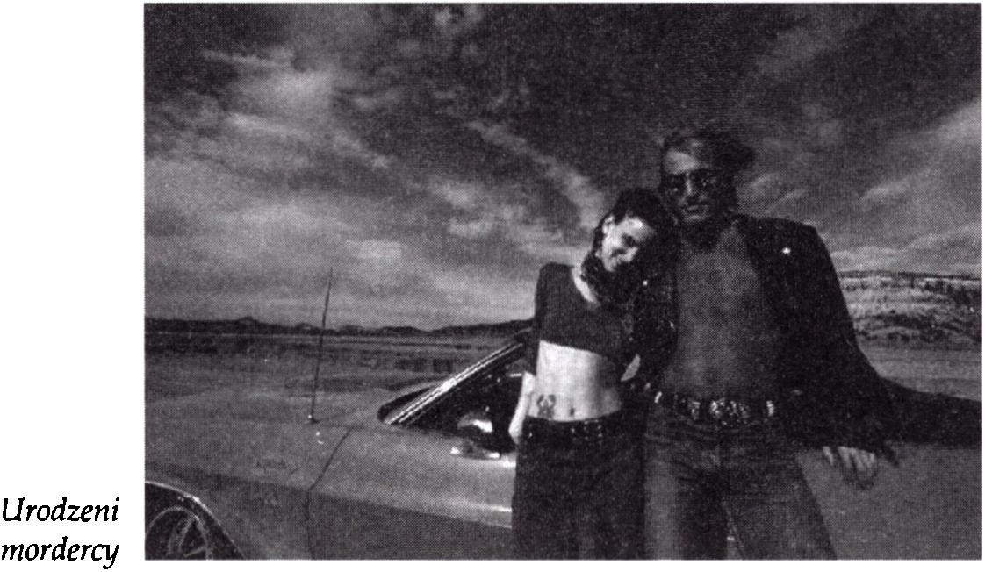
Fascynacja 17
Reżyserzy nierzadko stosują zabieg budowania szkatułkowych scen i światów przedstawionych. W Urodzonych mordercach (1994) Olivera Stone'a wszechobecne okrucieństwo staje się źródłem fascynacji znajdujących się w diegezie filmu widzów. Zawarta w fabule fikcyjna widownia pozwala na łatwiejsze sterowanie reakcją prawdziwego odbiorcy, wyzwala jego ukryte predyspozycje, unaocznia mroczne żądze. W scenie pierwszego spotkania Mickeya z Mallory, reżyser zastosował parodystyczną stylizację na telewizyjny
sitcom - wpisanymi w przekaz śmiechami fikcyjnej publiczności budując kontrast wobec okrutnych zdarzeń (zabójstwo rodziców dziewczyny, podpalenie ciał i mieszkania). Manipulowany widz (realny, pochodzący z naszej rzeczywistości) zmuszony jest do niezgodnej z własnym sumieniem reakcji (jego emocje stymulowane są emocjami egzystującego w filmie tłumu).
W Dzieciątku z Macon (1993) Petera Greenawaya zatarciu ulega podział na scenę i widownię - publiczność staje się nie tylko biernym obserwatorem ponurego i krwawego mirakla, ale również jego uczestnikiem, kłaniającym się u kresu widowiska aktorem. Dystans wobec okrutnych scen zo- staje skrócony niemożnością rozdzielenia fikcji od realności. W jednej z najsłynniejszych scen filmu, oskarżona przez miejscową społeczność oraz świeckich i duchownych notabli bohaterka jest skazana na torturę zbiorowego gwałtu. Kamera Greenawaya odsłania mistyfikację, prezentuje tę przestrzeń sceny (planu zdjęciowego), która jest zasłonięta, niedostępna dla widza. Ukryta za kotarą, oddzielona od publiczności aktorka musi jedynie udawać ból, krzyczeć, błagać o wybaczenie. Reżyser mnoży poziomy fikcji, skazując również ją na los odtwarzanej postaci: aktorzy, grający role oprawców, dokonują prawdziwego aktu gwałtu, mimo że powinni ograniczyć się jedynie do udawania stosunku seksualnego czy wydawania charakterystycznych dźwięków. Publiczność w Dzieciątku z Macon traci

18 Rafał Syska - Film i przemoc
komfort nieuczestniczenia w akcie przemocy, pośrednio stając się sprawcą zbrodniczego czynu. Niereagujący na okrucieństwo widz (pochodzący ze świata przedstawionego) staje się zwierciadlanym odbiciem ekscytującego się ekranową przemocą odbiorcy filmu (ze świata przedstawianego). W Urodzonych mordercach reakcje śmiejącej się widowni czy zachwyconych postępowaniem pary przestępców fanów burzą przyjemność identyfikacji widza z niosącymi śmierć bohaterami. Naturalne dotychczas ekscytowanie się fikcyjną przemocą staje się odtąd bardziej dwuznaczne. Filmy, wprowadzające do świata przedstawiającego medium w postaci widza i przekształcające akty okrucieństwa w widowiskowy spektakl, unaoczniają efektowność przemocy i oczywistą (choć moralnie wątpliwą) fascynację tego typu zdarzeniami i czynami.
W klasycznym kinie sytuacja publiczności była pod tym względem bardziej komfortowa. Percypowany akt przemocy, ubrany w sztafaż widowiskowych figur stylistycznych, prezentowany w formie atrakcyjnej kulminacji jakiegoś fragmentu fabuły - stawał się zdarzeniem ekscytującym. „[Publiczność] bez oporów pozwala się wciągnąć w tę grę, dlatego że - przynajmniej podczas oglądania sceny - nie zdaje sobie sprawy z roli, jaką odgrywa"12. Zbudowany wobec wykreowanego świata dystans zwalnia widza z odpowiedzialności za prezentowane wydarzenia, przynosi komfort bezradności, niemożności wpłynięcia na rozwój destrukcyjnych czynów. Austriacki reżyser i teoretyk filmowej przemocy - Michael Haneke - pisał: „Kiedy przeżywamy akcję zastępczo, przestajemy się bać naprawdę, a bajkowa narracja i estetyka filmu pozwala nam bez obaw dać upust własnym lękom i pragnieniom; bohater z ekranu pokonuje rozpacz i bezsilność widza za niego"13. W klasycznym westernie, horrorze czy filmie gangsterskim widz staje się jedynie obserwatorem i niemym świadkiem zdarzeń. Prezentowany świat oddzielony jest od odbiorcy swoistym lustrem weneckim - publiczność nie jest w stanie zareagować, zamanifestować swego sprzeciwu wobec filmowej przemocy. W takich filmach jak Uciekinier czy Urodzeni mordercy obecność widza w diegezie burzy komfort siedzącej w sali, korzystającej ze swojej bezradności publiczności, bowiem ta trąd przyjemność ulegania łatwej do akceptacji identyfikacji.
Przyjrzyjmy się sytuacji widza w popularnym thrillerze futurystycznym Paula Verhoevena Pamięć absolutna (1990). Utrzymujący się z nudnej pracy robotnika kamieniołomów - Douglas Quaid (Arnold Schwarzeneg- ger) - nie stanowi dla odbiorcy atrakcyjnego, łatwego do identyfikowania się z nim bohatera. On sam dostrzega monotonię własnej egzystencji. Presja reklamy, promocja nowych kulturowych wzorców prowadzą go do firmy dysponującej atrakcyjniejszymi osobowościami - w dobie afirmacji
12 Michael Haneke: Przemoc a media, tłum. Barbara Ostrowska, „Dialog" 1999 nr 2, s. 136.
13 Ibidem, s. 136

Fascynacja 19
procesów symulacji fikcyjna rzeczywistość staje się nie tylko bardziej ekscytująca, lecz również prawdziwsza od zewnętrznego świata. Paradoksalna sytuacja, którą prezentuje Verhoeven, zawiera się w przekonaniu, że prawda i realna rzeczywistość znajduje się we wnętrzu programu komputerowego, w granicach dyktatu gatunkowych konwencji. Douglas Quaid - a w raz z nim widz - dokonuje swoistej emigracji ze świata autentycznych relacji i odczuć. Publiczność Pamięci absolutnej do końca projekcji nie może być pewna, czy główny bohater jest realnym uczestnikiem zaprezentowanych zdarzeń czy raczej biernym odbiorcą komputerowej symulacji. Zhi- perbolizowana w tym filmie przemoc bez przeszkód jest zaakceptowana przez odbiorcę, bowiem każdy - występujący w świecie przedstawionym - akt destrukcji może być traktowany jedynie jako marzenie bohatera filmu, a w konsekwencji również widza.
Stosowane przez reżyserów voyeurystyczne chwyty, wzmagając identyfikację publiczności z bohaterem, potęgują również odczucia zadającej lub otrzymującej cios postaci. Ofiarą stworzonego w filmie aktu przemocy powinien stać się również odbiorca14. Penetrujące świat zbrodni i destrukcyjnych zachowań, kino nierzadko stosuje zabiegi przybliżające widza do prezentowanej rzeczywistości, redukując zabezpieczający publiczność dystans, nie pozwalając na pasywną percepcję. Widz powinien dzielić odczucia fizyczne i psychiczne bohatera, zmagać się z cierpieniem i strachem, uświadamiać sobie istnienie destrukcyjnych instynktów. Wykreowany przez twórców filmu akt przemocy skierowany jest nie tylko wobec wywodzących się ze świata przedstawionego bohaterów, ale również wobec siedzącego w sali widza.
Strategia świadka
W klasycznym kinie odbiorca powinien zachować komfort identyfikacji z aktywnym, pokonującym wszelkie zagrożenia protagonistą. Nierzadko reżyserzy, wykorzystując zaangażowanie widza, zmuszają go jednak do patologicznych identyfikacji z bezsilnym świadkiem zbrodni, jej sprawcą lub ofiarą. W Hitchcockowskim Oknie na podwórze (1954) fotoreporter nowojorskiej gazety, po wypadku, z unieruchomioną w gipsie nogą oddaje się swojemu ulubionemu zajęciu - podglądaniu ludzi z okna mieszkania, drogą dedukcji dochodząc do wniosku, że jeden z jego sąsiadów zamordował swoją żonę. Interpretowany w kategoriach kina autotematycznego film Hitchcocka skorelował sytuację głównego bohatera z pozycją zajmowaną zwykle przez publiczność (strategia utożsamiania się ze świadkiem). Ograniczony zamkniętą przestrzenią mieszkania i własnym upośledzeniem
14 Por. przypadek komedii slapstickowej, ss. 45-49 i kina lat sześćdziesiątych czy siedemdziesiątych, ss. 95-97.

20 Rafał Syska - Film i przemoc
motorycznym bohater znajdował się w podobnym stanie pasywnej rejestracji zdarzeń, do jakiej jest zmuszony siedzący w kinowym fotelu widz. Fenomen filmu w dużym stopniu wydaje się być konsekwencją voyeury- stycznych inklinacji każdego człowieka - czerpiącego, podobnie jak protagonista Okna na podwórze, przyjemność z podglądania ludzi i rekonstruowania obserwowanych wycinków życia. Pojawiający się wówczas akt przemocy zdaje się logicznym i niemal sprowokowanym przez widza (pochodzącego zarówno ze świata przedstawionego, jak i przedstawianego) atrakcyjnym zwieńczeniem wysnutej intrygi.
Wprowadzenie do diegezy pośrednika, obserwującego niejako „za nas" akty przemocy, stwarza jedynie iluzję bezpieczeństwa - w rzeczywistości akcentując nasze predyspozycje i skłonności do fascynowania się złem i okrucieństwem. W finałowej sekwencji Sald, czyli 120 dni Sodomy (1975) Pier Paola Pasoliniego, połączona z orgią seksualną egzekucja nastoletnich więźniów prezentowana jest nie wprost, lecz poprzez obiektyw lornetki, którą oprawcy przyglądają się krwawym scenom. Pasolini, wprowadzając do tej sceny medium, skarykaturyzował okrucieństwo, wyolbrzymił - w pewien sposób również zamknął w nawiasie nierealności (groteskowy kontrapunkt muzyczny, specjalny strój i atrybuty wyglądu zabójców czy ofiar). Widz został pozbawiony przyjemności (choćby sadystycznej) percy- powania tego typu scen. W klasycznym kinie okrucieństwo traktowane było w sposób instrumentalny, stając się elementem świata przedstawionego, zdobywając status zjawiska równie naturalnego co przezroczystego. Wykorzystanie środków stylistycznych, subiektywizujących przekaz filmowy, przyczyniło się do dostrzegania przemocy i wpisanej w reżyserskie strategie roli widza. Akty filmowego okrucieństwa przestały być tylko atrakcyjne i ekscytujące, nabierając również własności nieprzyjemnych i odstręczających.
Strategia mordercy
Jedną z podstawowych wartości kina jest możność dostarczenia widzowi tego typu przeżyć, które w realnym świede byłyby dla niego niedostępne. Sadomasochistyczne pożądania realizowane są w przeróżnych strategiach identyfikacji publiczności z postacią, której sytuacja powinna być szczególnie niepożądaną. „Samo funkcjonowanie podstawowych mechanizmów kina zdaje się polegać na nieustającej oscylacji między tym, co pokazane, a tym, co nie pokazane, możliwe i niemożliwe do pokazania, a więc pożądane i zabronione"15. Dokonanie okrutnego czynu przynosiło widzowi przyjemność uczestnictwa w zakazanych sytuacjach, pozbawioną groźnych wyrzutów sumienia czy prawnych konsekwencji przygodę. Film pozwalał
15 Alicja Helman: Przemoc jako tabu, op. cit., s. 91.

Fascynacja 21
na kontemplację detalu uśmiercania, fascynował możliwością przyglądania się ranionemu ciału i śmierci, umożliwiał identyfikację z przeżyciami zabójcy lub ofiary. Według Kracauera:
Główną funkcją kina jest funkcja odkrywcza, kino zawsze dążyło do tego, by ukazać fakty, zdarzenia, procesy, z którymi nie mamy do czynienia w codziennym życiu. (...) Doświadczenia ekstremalne, z którymi konfrontuje nas kino, mogą być wprawdzie naszym udziałem w życiu, ale wówczas płacimy cenę, na którą nigdy nie zgodzilibyśmy się dobrowolnie"16.
Kino, tworząc zastępcze światy - poprzez prezentowaną intrygę i zaakcentowany proces identyfikacji z bohaterem - umożliwia widzom przeżycie zastępczych emocji, realizację pożądań. Ewentualną karę może ponieść przecież jedynie bohater filmu.
Strategia utożsamienia się publiczności ze sprawcą zbrodni stała się jednym ze sposobów uatrakcyjnienia przekazu filmowego, włączenia widza w patologiczny dyskurs. W Podglądaczu (1960) Michael Powell, poprzez niezwykłą strukturę narracyjną filmu, zmusił odbiorcę do sadomasochi- stycznej identyfikacji z bohaterem-mordercą. W historii psychopatycznego zabójcy kobiet, który amatorską kamerą nagrywał swoje zbrodnie i za pomocą specjalnego urządzenia przymuszał ofiary do oglądania własnej śmierci, reżyser zawarł osobistą wypowiedź na temat fenomenu filmu, manipulowania widzem i jego emocjami, przekształcania żyda w spektakl. W filmie Po- wella (opartym na grze między narracją obiektywną a subiektywnym punktem widzenia bohatera-kamery) nie tylko publiczność skłaniana jest do sadystycznego przyglądania się czyjejś śmierci, także ofiara musi zobaczyć własną agonię. Dwa procesy: widzenie i umieranie zostały tu połączone w jedność, nie mogą funkcjonować niezależnie. Michael Powell, akcentując wątek voyeurystyczny (charakterystyczna czołówka, częste zbliżenia oka i obiektywu kamery), włączył widza w proces kreowania zbrodni, zniwelował budujący jego poczucie pewnośd i integralnośd dystans do zaprezentowanej rzeczywistośd i odczuć bohaterów.
Strategia ofiary
W podobnych kategoriach można definiować przymus sadomasochi- stycznej identyfikacji publicznośd z ofiarą mordu. Tego typu strategię najchętniej stosowali twórcy horrorów, zwłaszcza kina grozy lat siedemdziesiątych i osiemdziesiątych, promując go na jeden z podstawowych zabiegów stylistycznych. W ramach przeróżnych odmian gore powstały tzw.
16 Ibidem, ss. 93-94.

22 Rafal Syska - Film i przemoc
stalker movies, operujące narracją subiektywną, prezentującą krwawe wydarzenia z perspektywy zaangażowanej w morderczy akt postaci. Zapoczątkowane klasycznymi filmami Herschella Gordona Lewisa czy Tobe'a Hoope- ra, rozwinięte zostały przez urastające do rangi dzieł kultowych: Halloween (1979) Johna Carpentera i Piqtek, trzynastego (1981) Seana S. Cunninghama. Widz w tych dziełach wprowadzony jest w stan dyskomfortu, tracąc charakterystyczną dla siebie pozycję bezpiecznego obserwatora krwawych zdarzeń, sam bowiem może stać się ich ofiarą. W pastiszującym tradycyjne wzorce Krzyku (1996) Wes Craven sportretował środowisko nastoletnich miłośników horroru-gore. Spotykający się podczas projekcji kultowych dzieł, bohaterowie z roli widzów zostają sprowadzeni do poziomu ofiar psychopatycznych morderców: fikcyjna rzeczywistość staje się dominującą w po- zamedialnym środowisku symulacją. Siedzący przed telewizorem odbiorca odruchowo odwraca głowę.
Strategia identyfikacji publiczności z ofiarą jest często stosowana także w innych filmach, próbujących zintensyfikować reakcje widza na akt zabójstwa. We Wstręcie (1965) Romana Polańskiego śmierć jednego z napastujących Carol (Catherine Deneuve) mężczyzn obserwujemy z jego perspektywy, wraz z nim osuwając się na podłogę, dostrzegając cień morderczyni i rozbryzgującą się wokół krew. Tymi ujęciami reżyser świadomie zaburzył akcentowany przez cały film proces utożsamienia się publiczności z odczuciami popadającej w chorobę psychiczną bohaterki. Chwilowe przeniesienie perspektywy na mężczyznę wzmocniło jedynie sadystyczną strategię reżysera, pragnącego wprowadzić widza w stan dyskomfortu, przymuszając go do identyfikacji jedynie z pozycją ofiary. W opisywanej scenie Carol wykazała się aktywnością, dokonała aktu destrukcji (choć bez wątpienia także psychicznej degradacji). Publiczność nie mogła nawet w tym momencie zachować przywileju wejścia w rolę oprawcy - w każdym momencie pozostawała jedynie ofiarą.

Usprawiedliwianie
W dużej mierze atrakcyjność kontemplowania przemocy stała się konsekwencją usprawiedliwiania dokonanych przez bohatera zbrodniczych czynów. Manipulowany przez twórców filmu widz musiał wyrazić zgodę na kryminalne zachowania bohatera. Zadający cierpienie protagonista portretowany był z całym sztafażem pozytywnych cech, a rzeczywistość przestępczych zdarzeń bywała atrakcyjną alternatywą dla nudnej egzystencji publiczności. Zazwyczaj agresywne zachowanie bohatera postrzegane było przy tym jako jedyna forma zwalczenia zagrożenia czy ochrony własnego życia. W westernowym dreszczowcu Johna Sturgesa Czarny dzień w Black Rock (1955) kaleki John J. MacReedy (Spencer Trący) tak długo cierpliwie znosił zaczepki i zniewagi otaczających go wrogów, aż widz sam wymusił

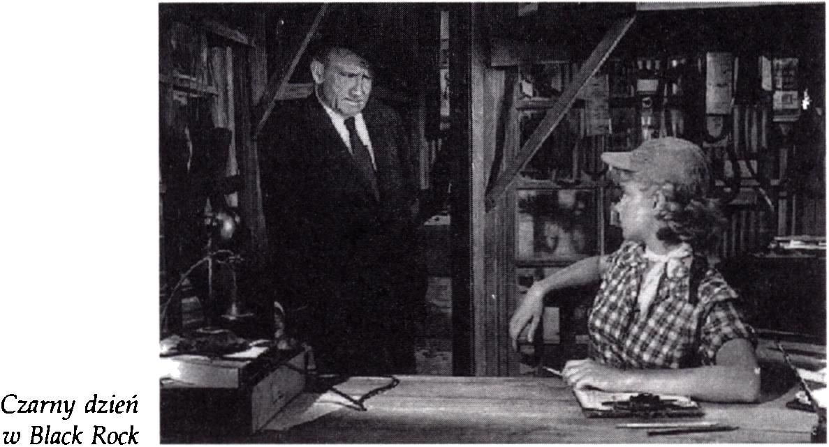
Fascynacja 23
na nim brutalniejsze zachowanie. Nagły wybuch agresji bohatera przyjęty został przez publiczność z ulgą i radością - zgoda na jego zaistnienie bowiem zapadła już wcześniej17. Również oskarżani o brutalność: John Rambo czy Marion Cobretti (portretowane przez Sylvestra Stallone'a ikoniczne postaci kina akcji lat osiemdziesiątych) sięgali po akt przemocy dopiero wówczas, gdy wszystkie pokojowe sposoby rozprawienia się ze złem zawiodły. Choć zabicie przeciwnika przychodziło im bez większych trudności, nie przynosiło zarazem jakiejkolwiek sadystycznej satysfakcji. Widz akceptował ich agresywne zachowanie, chroniąc się przed wyrzutami sumienia uprzednią eliminacją bezowocnych, dyplomatycznych i pełnych uległości procedur.
Zdaniem Michaela Haneke, przyzwolenie na filmowe akty przemocy warunkowane jest trzema przyczynami: po pierwsze staje się konsekwencją wyraźnego rozdzielenia rzeczywistości, w której rozgrywa się akcja filmu i środowiska, w którym żyje widz; po drugie stworzeniem poczucia totalnego zagrożenia, przekonania, że zwalczane przez protagonistę zło może zagrozić całemu światu (w konsekwencji również bezpieczeństwu widza); i wreszcie po trzecie - wprowadzeniem do aktów przemocy rozładowujących napięcie elementów komizmu18.
Dystans
Ta pierwsza sytuacja pozwala widzowi na traktowanie prezentowanego świata i związanych z nim mechanizmów w kategoriach fikcji. Dokonywane w obcej dla odbiorcy rzeczywistości akty przemocy nie są przez niego
17 Por. Karl French: Introduction, [w:] Karl French (red.): Screen Violence, op. cit., s. 2.
18 Por. Michael Haneke: Przemoc a media, op. cit., s. 136.

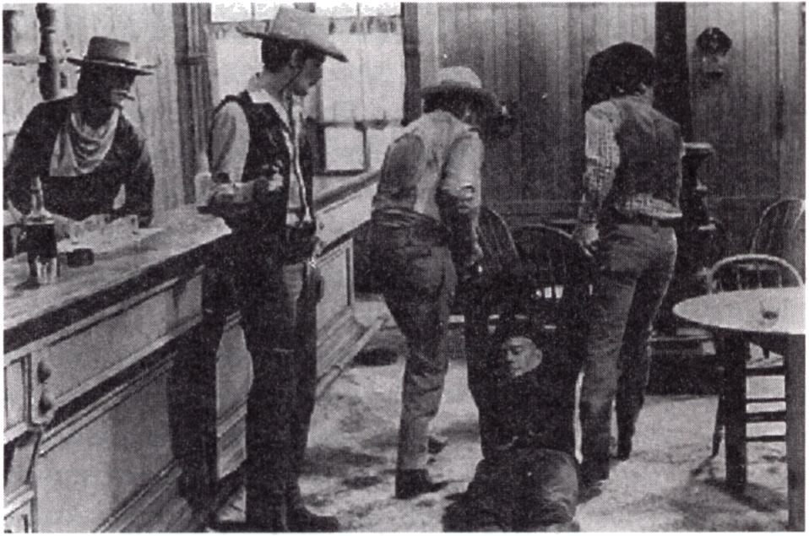
24 Rafa) Syska - Film i przemoc
automatycznie przenoszone do jego środowiska, nie opierają się na rządzących jego światem strukturach, logice czy moralności. Tego typu zabieg pojawia się zwłaszcza w filmach operujących specyficznym sztafażem, zaznaczającym odrębność i iluzyjność prezentowanego świata: w science fiction, westernie czy horrorze. W Robocopie (1987) Paula Verhoevena widz jest w stanie zaakceptować ogrom aktów przemocy ze względu na to, że dokonują się w przyszłości. Obraz prezentowanego świata i obowiązujących w nim relacji staje się jedynie ponurą wizją, futurystyczną antycypacją teraźniejszości. Także w klasycznym westernie zhiperbolizowane i wszechobecne okrucieństwo stanowi co najwyżej wyraz cywilizacyjnych i kulturowych - charakterystycznych dla Dzikiego Zachodu - zjawisk. Widz, który pragnie przeżywać brutalne wydarzenia, identyfikować się z szeryfem czy bezkarnymi bandytami, przenoszony jest przez reżysera w niedostępne dziś środowiska.
W interesującym pastiszu konwencji gatunkowych - filmie Michaela Crichtona Świat Dzikiego Zachodu (1973) - wakacyjni wczasowicze z futurystycznych metropolii przyjeżdżają do stylizowanego na westernowe miasteczko ośrodka, by zabijać w nim groźnych bandytów (w rzeczywistości humanoidalnych, bezwolnych cyborgów). Postawa ukazanych w filmie, pozbawionych wątpliwości moralnych, sięgających w każdej chwili po broń bohaterów, w rzeczywistości ukazuje sytuację widza, akceptującego prezentowaną przemoc - zjawisko traktowane w kategoriach fikcji, przynależne do wykreowanego i nierzeczywistego świata.
Świat Dzikiego
Zachodu
Śmierć w tym środowisku nie jest traktowana jako coś groźnego i nieodwracalnego - następnego dnia w Crichtonowskiej rzeczywistości pojawią się ci sami bandyci, którzy dzień wcześniej zostali zastrzeleni.
Inflacja przemocy w kinie w dużej mierze zdaje się być konsekwencją opisanego przez Crichtona procesu. Widz oczekuje od filmu nie tylko

Fascynacja 25
wypełniania prostej, eskapistycznej funkcji - przenoszenia odbiorcy do lepszych i atrakcyjniejszych światów, ale również zapewnienia mu wrażeń i emocji, które z otaczającej go rzeczywistości zostały już dawno wyrugowane. Przemiany w kodeksie karnym, ewolucje kulturalne i obyczajowe doprowadziły do sytuacji, w której naturalne w przeszłości akty przemocy stały się zjawiskami społecznie i moralnie zakazanymi. Widz, aby przeżyć dreszcz emocji, poznać uczucie bezkarnego i etycznie usprawiedliwionego zabijania, musiał zostać przeniesiony w niedostępne mu światy. Sztafaż westernu, okopy dramatu wojennego czy egzotyka filmu szpiegowskiego przynoszą ekscytujące, krwawe zdarzenia; nadmiar okrucieństwa i agresji staje się naturalną konsekwencją tego procesu i pożądań odbiorcy.
Filmowa przemoc tym łatwiej może być akceptowana i pozbawiona moralnych wątpliwości, im dystans między widzem a opisywaną rzeczywistością będzie większy. Pojawienie się w epoce kontrkultury zjawiska określanego mianem antywestemu przyczyniło się do traktowania prezentowanego w filmach Sama Peckinpaha (Dzika banda [1969]), Arthura Penna (Mały wielki człowiek [1970]) czy Ralpha Nelsona (Niebieski żołnierz [1970]) okrucieństwa, jako fenomenu powiązanego z sytuacją i środowiskiem widza, ukazującego charakterystyczne dla niego zjawiska (zamieszki polityczne czy wojna w Wietnamie19). Skomasowanie przemocy i wykorzystanie skomplikowanych środków stylistycznych redukowało dający poczucie bezpieczeństwa dystans. Naturalna dla tego gatunku agresja przestała przynosić widzowi poczucie satysfakcji i radości - przybliżając opartą na okrucieństwie rzeczywistość Dzikiego Zachodu do środowiska, które widz chroni przed tego typu fenomenami i mechanizmami. Innymi słowy: filmowa przemoc dopóty jest usprawiedliwiana i traktowana przez widza jako zjawisko atrakcyjne, dopóki wytwarzające i sankcjonujące ją procesy niewiele mają wspólnego z otaczającym publiczność światem.
Tego typu dystans jest budowany nie tylko strategią przenoszenia akcji filmu w niedostępne współczesnemu widzowi środowiska, ale również wyraźnie zaakcentowaną nierealnością prezentowanego świata, osiąganą poprzez: mnożenie specyficznych środków stylistycznych, konstruowanie nieprzezroczystej ramy estetycznej, wyraziste zaznaczenie obecności konwencji, odwołanie się do fenomenu parodii lub stylizacji czy operowanie szczególnymi rodzajami mediów (np. filmu animowanego, komiksu, mediów elektronicznych). Publiczność zdaje sobie sprawę, że tego typu przekazy pozwalają na traktowanie przedstawionych na ekranie wydarzeń w kategoriach nie tylko fikcji, ale również sytuacji nierealistycznych. Innymi słowy, dostrzeżenie repertuaru konwencji czy specyfiki medium odziera odbiór danego filmu z komfortu iluzji percypowania prawdy, budując zarazem „zdroworozsądkowy" dystans do prezentowanej diegezy.
” Patrz: ss. 111-114.

26 Rafat Syska - Film i przemoc
Demonizacja i reifikacja
Drugą przyczyną akceptacji zadawanej w filmie przemocy jest demonizacja negatywnego bohatera, potęgowanie prezentowanego w dziele zagrożenia. Zwłaszcza w filmach policyjnych, szpiegowskich czy wojennych pojawia się przekonanie o nieskuteczności wszelkich pokojowych procedur. Zastosowanie przemocy stanowi w tym kontekście jedyne słuszne wyjście. Z tego typu sytuacją spotykamy się między innymi we współczesnej odmianie kina sensacyjnego - filmie terrorystycznym (Szklana pułapka [1988] Johna McTiemana, Krytyczna decyzja [1996] Stuarta Bairda, Air Force One [1997] Wolfganga Petersena)20. Przyzwolenie na zastosowaną w powyższych filmach przemoc staje się konsekwencją strachu wywołanego okrucieństwem wroga - jego chęcią rozbicia wyznawanego przez odbiorcę systemu wartości. Śmierć terrorysty stanowi akt katartycznego wyzwolenia się z poczucia zagrożenia, jest dowodem na siłę i bezkompromisowość chroniących nasze życie, rodziny i wolność instytucji. Na podobnych opozycjach bazuje intryga filmu wojennego, w którym demonizacja przeciwnika staje się najdoskonalszą strategią gloryfikacji postępowania „naszych" żołnierzy, nobilitowania poświęcenia i patriotyzmu. Także widz, kontemplujący okrucieństwo wroga wobec cywilów, uświadamia sobie własne zagrożenie, usprawiedliwiając zarazem chroniące go brutalne postępowanie żołnierzy. Zresztą z podobną sytuacją spotykamy się w różnych odmianach kina sensacyjnego. Śmierć psychopatycznego zabójcy czy groźnego gangstera oczyszcza środowisko publiczności z lęku przed potencjalnym zagrożeniem.
W tych samych kategoriach należy rozpatrywać sytuację tylko pozornie odwrotną - depersonifikacje przeciwnika. Skonfrontowany z protago- nistą wróg przestaje być traktowany jak człowiek, istota podobna do nas, w taki sam sposób odczuwająca ból czy strach. Pojęcia reifikacji czy syndromu wypalania się stworzono dla analizy fenomenu dehumanizacji pojawiającej się w instytucjach, opartych na relacjach hierarchicznych między personelem a podwładnymi (w więzieniach, szpitalach, domach opieki społecznej, w których załoga musi przyzwyczaić się do traktowania swego pensjonariusza bez emocjonalnego zaangażowania21), ale samo zjawisko
20 Por. Rafał Syska: Film terrorystyczny, [w:] Krzysztof Loska (red.): Kino gatunków. Wczoraj i dziś, Wydawnictwo Rabid, Kraków 1998, ss. 144-163.
21 „W tych ostatnich instytucjach personel nie używa imion czy nazwisk, zwraca się ta stara, stary, dziadek, staruch lub używa zwrotów niecenzuralnych. Wskutek obcowania ze starcami i śmiercią personel jest w coraz większym stopniu obciążony psychicznie syndromem wypalania się, opiekunowie zaczynają interpretować swoją pomoc nie jako pomoc dla życia, lecz dla umierania". Pacjent spełnia w tym przypadku funkcję podobną do przedmiotu, rzeczy materialnej (urzeczowienie). Por. Marzena Binczycka-Anholcer: Medyczne i kryminologiczne aspekty przemocy wobec ludzi starych, [w:] Bruno Holyst (red.): Przemoc w życiu codziennym, Agencja Wydawnicza CB, Warszawa 1997.

Fascynacja 27
urzeczowienia może być kluczowym dla analizy każdego aktu agresji. Nieprzypadkowo Philippe Meyer stwierdził, że „Agresja powraca, gdy organizacja społeczeństwa pozwala mniemać, że nieprzyjaciel nie jest człowiekiem"22. Akt agresji pojawia się zwykle wtedy, gdy przeciwnik definiowany jest zupełnie innymi, niż my, kategoriami.
Widz nie może identyfikować się z ofiarą, nie może utożsamić się z jej cierpieniem, wnikać w biologiczny czy transcendentny aspekt śmierci; bohater - a wraz z nim publiczność - nie zabija, ale usuwa, eliminuje z gry. Wróg pojawia się na ekranie zazwyczaj na kilka sekund, tuż przed śmiercią, często tylko w chwili zabójstwa. Zastrzelony przeciwnik znika jak pionek, postać z komputerowej symulacji, której egzystencja nabiera komiksowego, nierzeczywistego charakteru. Pokazywany w dalekich planach traci identyfikujące człowieka atrybuty - rysy twarzy, szczegóły anatomiczne, charakterystyczne procesy fizjologiczne: mruganie powiekami, łzy czy pot. Jedynie dla groźniejszych przeciwników zarezerwowany jest przywilej zrobienia grymasu twarzy, złapania się za brzuch, dłużej celebrowanego upadku. Umierające z ręki protagonisty (pośrednio również naszej) postaci przyjmują obraz anonimowej kukły, przypominającej pozbawioną ludzkich cech sylwetkę na wojskowej czy policyjnej strzelnicy. Widz nie powinien być przy tym zmuszany do odczuwania, burzących psychiczny i emocjonalny komfort, dylematów etycznych czy moralnych. Zabita postać w chwili śmierci znika z filmowej sceny: zazwyczaj jej ciało spada w przepaść, zapada się w wodnych odmętach, osuwa w cień; zasłonięte większymi przedmiotami lub urządzeniami nigdy więcej nie pojawi się w polu widzenia kamery. Bohaterowie, wracając na miejsce zabójstwa, nie natykają się na ciała zamordowanych - przezornie usuniętych przez anonimową ekipę23. W klasycznym filmie sensacyjnym: śmierć musi zostać pozbawiona aspektu biologicznego, ciało nie może ulec procesowi rozkładu, utracić biologicznej integralności. W konsekwencji przemoc i umieranie traktowane są jako coś nierzeczywistego, zamkniętego w cudzysłowie konwencji, nie odbieranych dosłownie wizualizacji. Widz staje się mordercą na niby, bowiem sam fakt śmierci dokonuje się w ten sposób.
Reifikacja wroga pojawia się zwłaszcza w filmach wojennych, gdy wobec niego stosuje się ośmieszające określenia (w języku angielskim: go- oks, huns, wops24), oraz w kinie akcji, gdzie następuje depersonifikacja
22 Philippe Meyer: Złudzenie konieczne. Biofilozofia I, Hum. Wanda Jadacka, Państwowy Instytut Wydawniczy, Warszawa 1998, ss. 71-72.
22 Najdoskonalej tę prawidłowość można dziś dostrzec w grach komputerowych: wracający na podbity wcześniej poziom, uczestnik gry rzadko dostrzeże szczątki zastrzelonych uprzednio przeciwników.
24 Por. Enid Wistrich: / don't Mind the Sex it's the Violence. Film Censorship Explored, Boyars, London 1978, s. 96.

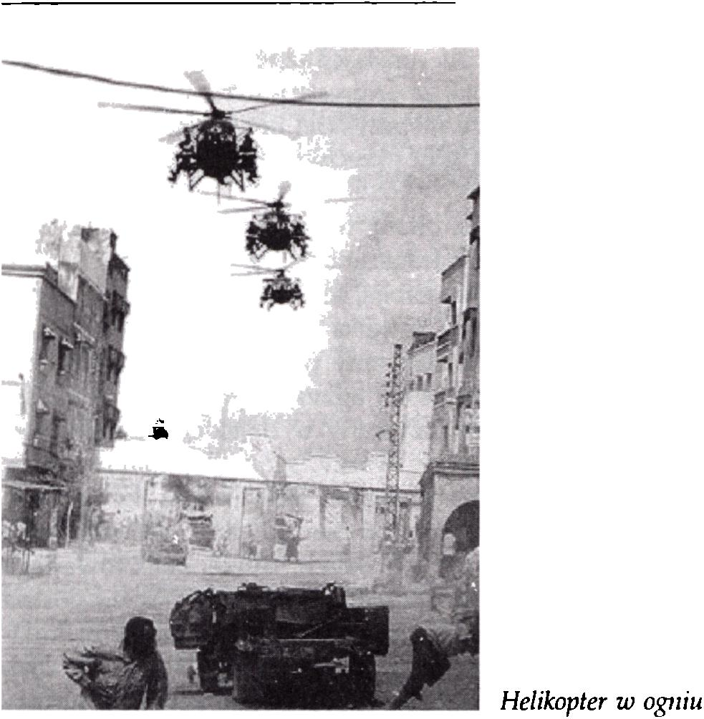
28 Rafał Syska - Film i przemoc
zabijanych przez protagonistę drugoplanowych bohaterów (przestępców z wrogich gangów, zwykłych policjantów czy przypadkowych przechodniów)“. Eliminowanie tego typu postaci nie prowadzi do najmniejszych choćby wątpliwości, degradując ludzi do ról, jakie stają się przynależne tarczom strzelniczym. W Helikopterze w ogniu (2001) Ridleya Scotta, somalijscy bandyci walczący z żołnierzami amerykańskimi, prezentowani są jako bezkształtna masa czarnych, wrzeszczących i zaciekle strzelających postaci (ze względu na panujący tam głód określanych mianem „chudych"). Śmierć tego typu bohaterów nie powoduje wyrzutów sumienia, bowiem ofiary pozbawione zostały w tym przypadku jakichkolwiek cech odróżniających, indywidualizujących ich egzystencję i odczucia, wyodrębniających z martwej scenografii. Demonizacja i reifikacja zabijanego człowieka usprawiedliwia podjęte wobec niego ostateczne i krwawe działanie.
Komizm
Wreszcie trzecim sposobem pozwalającym na akceptację przemocy jest zaakcentowanie jej komicznego charakteru. Nie tylko w klasycznym slapstic- ku, ale również w dźwiękowych filmach sensacyjnych czy westernach pełne *
- Także w filmach science fiction, gdy przeciwnikiem bohatera staje się „nieludzko" wyglądający stwór.

Fascynacja 29
okrucieństwa zdarzenie odreagowywane jest śmiechem. Śmierć niektórych bohaterów jest poprzedzana bądź komentowana przez humorystyczne docinki oprawcy, zamknięta zostaje w odrealniającym zdarzenie sztafażu gagów nabiera karykaturalnej formy. Agresywność protagonisty uzyskuje status niezbyt poważnego zachowania, przestaje być traktowana przez widza na serio, pozwalając tym samym na łatwą do akceptacji identyfikację z jego osobą. W jednej ze scen Dr No (1963) Terence'a Younga James Bond (Sean Connery) po doprowadzeniu do śmierci dybiącego na jego życie płatnego zabójcy, sadza nieboszczyka w samochodowym fotelu i zwraca się do napotkanego żołnierza: „Sierżancie, dopilnujcie, żeby nie uciekł". Jego czynowi (w dodatku usprawiedliwianemu przymusem obrony) odebrana jest powaga i doniosłość: śmierć wroga traci wartość zjawiska ostatecznego, transcendentnego. Brak wyrzutów sumienia pozwala również widzowi zapomnieć o moralnych wątpliwościach i bawić się efektowną i brutalną intrygą.
Hiperbolizacja i swoiste oswojenie przemocy przyczyniły się do pojawienia się podobnej tendencji w kolejnych filmach, zwłaszcza w sensacyjnym kinie lat dziewięćdziesiątych: w Pamięci absolutnej Douglas Quaid po zabiciu żony wypowiada słynne zdanie: „Traktuj to jako rozwód"; psychopatyczny Blondyn (Michael Madsen) z Wściekłych psów (1992) Quentina Tarantino najpierw odcina ucho swojej ofierze, potem oblewa ją benzyną i grożąc podpaleniem, wykonuje zabawny (a w kontekście sytuacji - sadystyczny) taniec; w kontrowersyjnym Człowiek pogryzł psa (1992) Rémy7ego Belvaux, André Bonzela i Benoit Poelvoorde'a morderca zabija staruszkę, strasząc ją nagłym krzykiem.
„Sceny najbardziej okrutne są zarazem najśmieszniejsze"26, zaakcentowany dystans ułatwia ich akceptację, niejednokrotnie uświadamiając widzowi moralną dwuznaczność kontemplowania aktów przemocy. W jednej ze scen Chłopców z ferajny Martina Scorsese Tommy DeVito (Joe Pe- sci) opowiada młodemu adeptowi sztuki gangsterskiej Henr/emu Hillowi okrutną historię śmierci pewnego człowieka, która w miarę upływu czasu staje się coraz bardziej niewiarygodna i zabawna. Skonsternowany Hill (a wraz z nim widz) przymuszony tematem opowieści i poczuciem przyzwoitości zachowuje powagę. Dopiero przychylność otoczenia i ich pozbawiona oporów reakcja pozwala mu wybuchnąć (wciąż jednak niepewnym) śmiechem. Scorsese - mistrz manipulacji - doskonale zdawał sobie sprawę, w jak trudnej sytuacji postawił widza: sam drapieżny i komiczny sposób opowiadania wstrząsającej historii zmusił publiczność do śmiechu27.
26 Alicja Helman: Przemoc jako tabu, op. cit., s. 98.
27 Por. Marsha Kinder: Violence American Style: The Narrative Orchestration of Violent Attractions, [w:J David J. Slocum (red.): Violence and American Cinema, Routledge, New York, 2001, ss. 79-80.

30 Rafał Syska - Film i przemoc
Z podobną manipulacją konfrontują widzów bracia Coen w Fargo (1997). Porwana przez wynajętych złoczyńców kobieta wypada z samochodu i mimo założonego na głowę worka stara się ratować ucieczką. Obija się przy tym o rosnące wokół drzewa - wygląda jak kura, której obcięto właśnie głowę. Bohaterowie filmu śmieją się z jej żałosnego zachowania, publiczność im wtóruje. Do pewnego jednak momentu: gdy scena wydłuża się, śmiech w kinowej sali milknie, pozostaje uczucie zawstydzenia, konsternacji i niepokoju. W mistrzowskiej sekwencji pierwszego spotkania Mickeya z Mallory w Urodzonych mordercach, Stone łączy brutalne, choć atrakcyjne i usprawiedliwiane okrucieństwo z konwencjami telewizyjnego sitcomu, oskarżając z jednej strony media o idealizowanie przestępców, z drugiej zaś - uświadamiając widzowi łatwość ulegania tego typu presji.
Wiązanie okrucieństwa z komizmem stało się na tyle zwyczajne i skonwencjonalizowane, że w wielu wypadkach naturalną reakcją widza na akt przemocy - choćby najpoważniejszy i przerażający - okazuje się ucieczka w śmiech: skandale związane z odbiorem filmu Lista Schindlera (1993) Ste- vena Spielberga28. Nawet brutalna scena gwałtu z Wybawienia (1972) Johna Boormana zaprezentowana przeze mnie grupce studentów komentowana była pojedynczymi wybuchami śmiechu.
Łączenie komizmu z przemocą większość badaczy uznaje za przejaw skrajnej demoralizacji, upadku wartości, promowania zepsucia i obscenicz- ności. Tymczasem tego typu zjawiska nie są charakterystyczne wyłącznie dla kina. Andrzej Pieńkos w swej znakomitej analizie motywu śmierci w malarstwie - Okropności sztuki - wspomina o chrakterystycznym dla oświeceniowej sztuki łączeniu umierania z czarnym humorem, budującym w ten sposób dystans do spraw ostatecznych: w cyklu rycin Jacquesa Gamelina pojawiają się powstające trupy (patrz s. 96), a u Jamesa Gillraya gotowane w kotle kościotrupy. Ponury Alessandro Magnasco w pochodzącym z 1710 roku Przesłuchaniu w więzieniu, prezentując tortury czy zadawanie cierpienia, traktował je w kategoriach zabawy, niwelującej demonizm i okrucieństwo tego typu scen29. Humorystyczna przemoc slapsticku, Jamesa Bonda czy serii Tom i Jerry ujawnia i redukuje lęk przed śmiercią, pozwala zaakceptować jej obecność w otaczającym świecie. Nieprzypadkowo cynizm, emocjonalny chłód i bezwzględność agenta 007 traktowane były jako reakcja na niebezpieczeństwo nuklearnej zagłady świata, promocja bardziej odpornego na życie w permanentnym zagrożeniu człowieka.
We współczesnym kinie przemoc staje się coraz bardziej hałaśliwa, wystylizowana i pełna energii, charakteryzuje ją dziki humor i parodystyczny rys. Christian Metz zapewne ma rację, twierdząc, że przyczynę takiego
28 Patrz s. 108.
29 Por. Andrzej Pieńkos: Okropności sztuki. Nowoczesne obrazy rzeczy ostatecznych, słowo / obraz terytoria, Gdańsk 2000, ss. 11-17.

Fascynacja 31
traktowania okrucieństwa stanowi potrzeba dostosowania filmu do potencjalnego typu odbiorcy - nastoletniego chłopca, oczekującego od współczesnego kina „odrobiny głupoty, wulgarności i witalności"30. Skoro znacząca część produkcji filmowej przeznaczona jest dla młodzieży, przemoc musi nabrać bardziej nierzeczywistej, zabawnej i sztucznej formy, pozbawionej wszelkich fizjologicznych fenomenów. Sekretem sukcesu tego typu filmów jest wyzwalanie zakazanej przyjemności, której źródłem jest cierpienie ofiary. Nie można mówić o szacunku dla zmarłych, bohaterowie tego typu filmów giną masowo, śmierć odarta jest ze sfery sacrum, jest kolejną przerwą pozwalającą na odpoczynek i uśmiech (komiczna śmierć drugoplanowych postaci w Batmanie [1989] Tima Burtona czy Zabójczej broni [1987] Richarda Donnera). Filmowe okrucieństwo nie powinno skłaniać do kulturowych dysput czy psychologicznych wątpliwości, stając się elementem kultury określanej słowem - cool.
Lista przykładów tego typu tendencji byłaby długa: w latach dziewięćdziesiątych jednym z największych sukcesów kasowych stała się komedia Chrisa Columbusa Kevin sam w domu (1991) - wpisana w konwencje kina familijnego opowieść o jedenastoletnim chłopcu, który samotnie musiał bronić mieszkania przed zdecydowanymi na wszystko złodziejami. Przenosząc na grunt kina aktorskiego konwencje i estetykę amerykańskiej kreskówki, autorzy filmu operowali najbardziej wymyślnymi mechanizmami, służącymi do ranienia i zabijania przeciwnika. Krytycy filmu oskarżali obraz Columbusa o gloryfikowanie przemocy, ukazywanie jej jako zjawiska niegroźnego i zabawnego. Kolejne akty okrucieństwa wcielane w życie przez nastoletniego sadystę stanowiły komiczną atrakcję filmu, przyjmowane były przez widza bez najmniejszego emocjonalnego sprzeciwu. Pomagała w tym wywiedziona ze slapsticku strategia redukowania naturalnych reakcji organizmu, oparta na zminimalizowaniu odczuwania bólu i ograniczaniu konsekwencji cielesnej destrukcji. Zadawanie fizycznego cierpienia przestało być postrzegane jako coś złego, godnego potępienia, ale stało się kolejną, możliwą do wykorzystania formą zabawy. Zresztą sukces Kevina... stworzył modę na kolejne produkcje, wykorzystujące podobny model intrygi: Kevin sam w Nowym Jorku (1992) Chrisa Columbusa, Dorwać małego, 101 dalmatyńczyków (1996) Stephena Hereka.

Przyzwyczajenie
Fascynacja przemocą jest fenomenem kulturowym i w dużym stopniu też psychologicznym. Ekscytująca oprawa plastyczna i dźwiękowa, efektowne
30 Por. Marsha Kinder Violence American Style..., op. cit., s. 76 oraz Christian Metz: L'énonciation impersonnelle, ou Le site du film, Méridiens Klinsieck, Paris, 1991, s. 161.

32 Rafał Syska - Film i przemoc
rozwiązania inscenizacyjne zamknęły filmowe okrucieństwo w nawiasie nierzeczywistego, rządzącego się własnym kodeksem spektaklu. Operujące skomplikowanym sztafażem środków filmowego wyrazu, sceny przemocy stały się podstawowymi atrakcjami niemal każdego seansu, redukując wstyd związany z patologiczną fascynacją. Widz, bez najmniejszych wyrzutów sumienia, może identyfikować się z bohaterem niosącym śmierć i cierpienie, manifestować przyzwolenie na brutalność i radość z oglądania agresywnych zdarzeń. W Milczeniu owiec (1991) Jonathana Demme'a publiczność bez przeszkód utożsamia się z psychopatycznym zabójcą. Hannibal Lecter (Anthony Hopkins) jest wykształcony, kulturalny, ponadprzeciętnie inteligentny, posługuje się angielskim akcentem, słucha Bacha i używa zbyt trudnych dla amerykańskiego widza słów. Publiczność identyfikuje się z trudną sytuacją czarującego mordercy-kanibala, narzeka na niesprawiedliwość losu, popiera pomysłową ucieczkę, wreszcie raduje się z szykowanej w finale konfrontacji ze znienawidzonym dyrektorem więzienia. Przemoc jest fascynująca i akceptowana wówczas, gdy aprobujemy zachowania tych, którzy jej używają31. Filmowi twórcy przymuszają widza do godzenia się na przestępcze zachowania nawet odpychających postaci. Psychiczna patologia w Milczeniu owiec staje się paradoksalnie równoważna z błyskotliwością i mądrością, stając się atrakcyjną alternatywą dla szarej i pozbawionej fantazji egzystencji widza. Historia kina pełna jest Hannibalów Lecterów.
Z jednej strony, presja widowni niewątpliwie powoduje eskalację filmów z rosnącym udziałem scen przemocy. Z drugiej - zarówno twórcy, jak i producenci, w pogoni za sukcesem kasowym nie stronią od tego, co ów sukces zapewnia, a tym samym umożliwia dalsze funkcjonowanie przemysłu filmowego32.
Od początku istnienia kina okrucieństwo stanowiło jedną z podstawowych atrakcji każdego dzieła. Traktowane instrumentalnie, stało się niezbywalnym elementem naszej kultury, najlepszym sposobem na przyciągnięcie masowego, spragnionego krwawych scen widza. Jak już wspomniałem wcześniej: kino i telewizja nauczyły beneficjantów kultury masowej traktować przemoc w kategoriach widowiska - zjawiska rządzącego się ściśle określonym repertuarem chwytów dramaturgicznych i estetyzujących zabiegów. Coraz większą trudność sprawia percypowanie okrutnych, nawet rozgrywających się w naszym sąsiedztwie, prawdziwych i nie- wykreowanych zdarzeń bez próby wpisywania ich w doskonale znane (i dla odbiorcy współczesnych mediów - naturalne) konwencje. Informacje o egzotycznych konfliktach wojennych i zbrodniach dokonywanych przez uzbrojonych po zęby szaleńców, doniesienia o porachunkach gangsterów i wypadkach samochodowych dziś prezentowane są jedynie w oparciu
51 Por. Enid Wistrich: / don't Mind..., op. cit., s. 97.
32 Alicja Helman: Przemoc jako tabu, op. cit., s. 92.

Fascynacja 33
o obowiązujące w kinie i telewizji kategorie estetyczne. Wyprane z indywidualizujących je kontekstów, rekonstruowane w medialnie atrakcyjnym systemie technik i chwytów, nie pozwalają manipulowanemu widzowi na możliwość stworzenia własnych sądów czy uczuć. Każde krwawe zdarzenie budowane jest w oparciu o wspólne, zunifikowane i uniwersalizowane mechanizmy. Atak terrorystyczny na nowojorskie World Trade Center z 11 września 2001 roku stał się jednym z najdoskonalszych widowisk medialnych, w którym - podkreślany na każdym kroku dramat zabitych i osieroconych - w rzeczywistości gdzieś się zagubił. Pozostała jedynie sensacja, statystyka i dramaturgia. Choćby z tego powodu nie można już w łatwy sposób oddzielić przemocy dokonywanej w fikcyjnej rzeczywistości od tej prawdziwej, zdarzającej się w realnym świecie: obydwie wzajemnie na siebie oddziałują.
Nieprzypadkowo w ostatnich latach szczególną popularność zdobył nowy gatunek telewizyjny, określany mianem shockumentaries. Pokazywane w godzinach największej oglądalności, krótkie filmy prezentują sceny wypadków samochodowych, procesy, katastrofy komunikacyjne i przyrodnicze. Autorzy reality tv wykorzystują obrazy zarejestrowane wyłącznie przez kamery policyjne, służby ratownicze czy przypadkowych przechodniów. Prymitywny montaż, niedoskonały dźwięk, zamglony, trzęsący się obraz stanowią w tym przypadku zaletę, wzmagają poczucie autentyzmu, bliskości zdarzeń (podobnie jak w wykorzystującym narrację subiektywną horrorze gore). Kolejne odcinki opierają się na szczególnej dramaturgii, wykorzystują gradację napięcia, intensyfikują emocje odbiorcy, prowadzą do pozornych lub właściwych punktów kulminacyjnych. Manipulujący widzem, twórcy shockumentaries operują inteligentnymi retardacjami, przerywają program tuż przed kulminacją, dramatyczniejszymi obrazami zachęcają publiczność do pozostania do końca emisji. W finale zaś: w zwolnionym tempie powtarzają najbardziej brutalne zdarzenia. Ekscytująca się scenami śmierci, widownia czeka na odgłos miażdżonego ciała, zafascynowana jest niefikcjonalnymi aktami okrucieństwa: pościgami, wyciąganymi z rozbitych samochodów zakrwawionymi ciałami, tonącymi w wodnych odmętach ofiarami powodzi, uciekającymi z ogrodu zoologicznego egzotycznymi drapieżnikami33.
Tego typu sceny stają się przedłużeniem telewizyjnych serwisów informacyjnych, wykorzystując znużenie widzów nie tylko własną, monotonną egzystencją, ale nawet fikcyjnym (wykreowanym na przykład w kinie) okrucieństwem. Publiczność - żyjąca w świecie wszechobecnej przemocy, atakowana ze wszystkich stron promowanymi w mediach aktami okrucieństwa - została zobojętniona na ten typ przekazu, z ciekawością chłonąc
” Por. Poppy Z. Brite: The Poetry of Violence, [w:] Karl French (red ): Screen Violence, op. cit., ss. 62-71.

34 Rafa) Syska - Film i przemoc
jedynie obrazy sprawiające wrażenie prawdziwych34. Również w Polsce zaczynają pojawiać się tego typu programy. Głośnym zdarzeniem w ostatnich latach był relacjonowany w serwisach informacyjnych tragiczny wypadek, w którym śmiertelnie postrzelony został weterynarz, usiłujący złapać tygrysa - uciekiniera z cyrku. Nakręcone w planie ogólnym ujęcie nie było zbyt czytelne, poddane zostało jednak komputerowej obróbce, dzięki której zaintrygowani zapowiedziami prezentera widzowie mogli dostrzec niewidoczne wcześniej krwawe szczegóły35.
Filmowa atrakcyjność i dyspozycyjność przemocy stają się konsekwencjami wielu wspomnianych powyżej przyczyn. Zapewne warunkowane są przynależnością do sfer tabu, powodowane procesem estetyzacji, efektem manipulacji reżysera, usprawiedliwiającego przestępcze postępowanie bohatera etc. Dla instynktywistów i freudystów popularność filmowej agresji jest naturalną konsekwencją potrzeby zamanifestowania tkwiących w każdym z ludzi niezbywalnych predyspozycji. Kulturoznawcy będą raczej analizować telewizję i film w kategoriach rytuału, wpisanego w społeczne mechanizmy spektaklu. Niektórzy badacze wskażą na kontekst historyczny: XX wiek nie sprzyjał dziełom gloryfikującym dobro, wrażliwość czy ugodowość, a raczej agresję, poczucie zagrożenia lub - w najlepszym wypadku - asertywność. O wspomnianych w tym miejscu kontekstach więcej wspomnę w dalszej części książki.
„Fascynacja złem jest czymś odwiecznym. I od wieków sztuka starała się egzorcyzmować zło, które musiało zostać ukarane, pokonane przez dobro, bądź zniszczone i wyeliminowane"36. Popularność filmu w tym procesie nie może więc zaskakiwać. Kino, z racji swych technicznych i mitotwórczych dyspozycji, wykształciło cały arsenał środków, konwencji i modeli prezentowania przemocy. W kolejnej części książki postaram się prześledzić najważniejsze etapy ewolucji filmowego okrucieństwa,
14 Afirmację naturalnych, pozbawionych estetycznego sztafażu filmów można dostrzec także w innych gatunkach telewizyjnych: programy prezentujące dzieła zrealizowane ukrytą kamerą lub podczas uroczystości rodzinnych. Popularność marnej artystycznie i technicznie „domowej twórczości” z jednej strony przynosi widzowi wiarę w zdobycie choćby chwilowej sławy (podobne do zaprezentowanych w programie filmów każdy może zrealizować), z drugiej zaś dowodzi istnienia charakterystycznej dla naszych czasów tendencji - swoistego eskapizmu - ucieczki od trosk i tragedii otaczającego świata (zjawisk o charakterze globalnym) i zamknięcia się w zwyczajnej, ale doskonale poznanej i bezpiecznej rzeczywistości domu rodzinnego. Niegdyś celem mediów było przybliżenie świata do widza - teraz ten, skazany (przynajmniej w kontekście intensyfikacji okrucieństwa i katastrof w mediach) na apokalipsę przestaje być dla odbiorcy czymś intrygującym i fascynującym - a wyłącznie przerażającym.
35 Por. Mikołaj Jazdon: Obrazy przemocy w telewizyjnych serwisach informacyjnych, (w:] Małgorzata Hendrykowska, Marek Hendrykowski (red.): Przemoc na ekranie, op. cit., ss. 194-195.
36 Alicja Helman: Przemoc jako tabu, op. cit., s. 96.

Fascynacja 35
koncentrując się na amerykańskim kinie gatunków (bowiem najdoskonalej ujawniało społeczne fascynacje i adaptowało przemiany polityczne i kulturowe), wybierając kilka, moim zdaniem, najważniejszych zjawisk i kluczowych filmów. Będę wybiórczy, ale moim celem nie jest napisanie na nowo historii kina, a jedynie przyjrzenie się przemianom w sposobach obrazowania filmowych aktów przemocy.

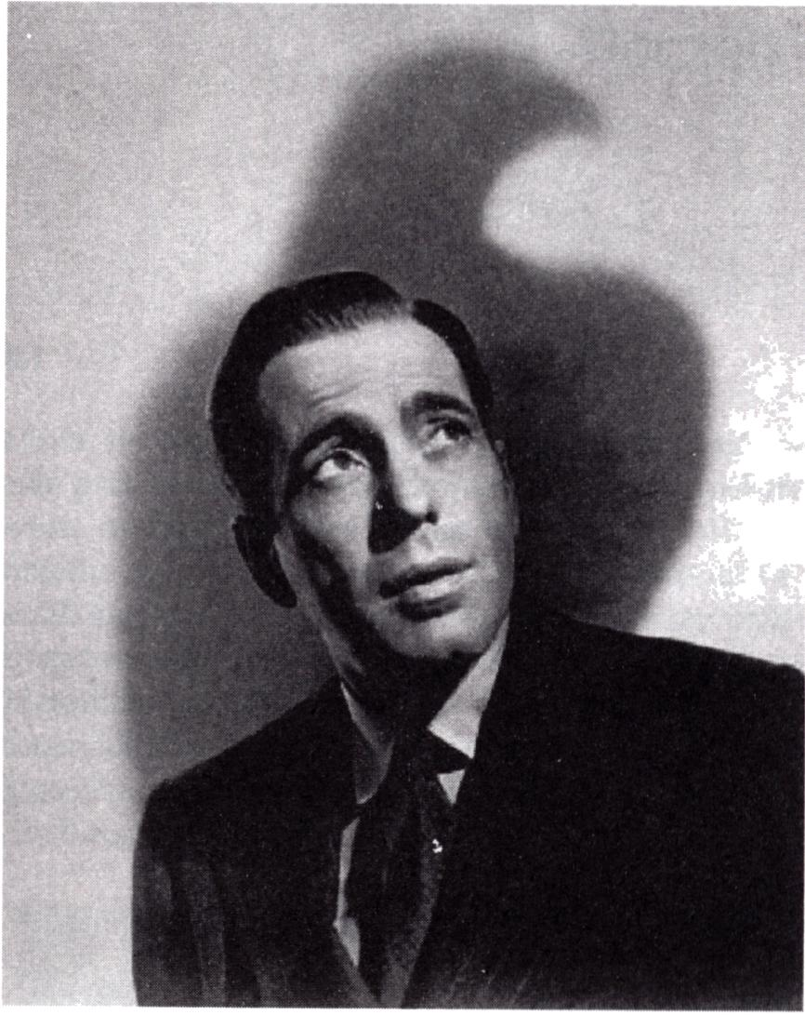
CZĘŚĆ DRUGA
HISTORIA

na poprzedniej stronie Humphrey Bogart

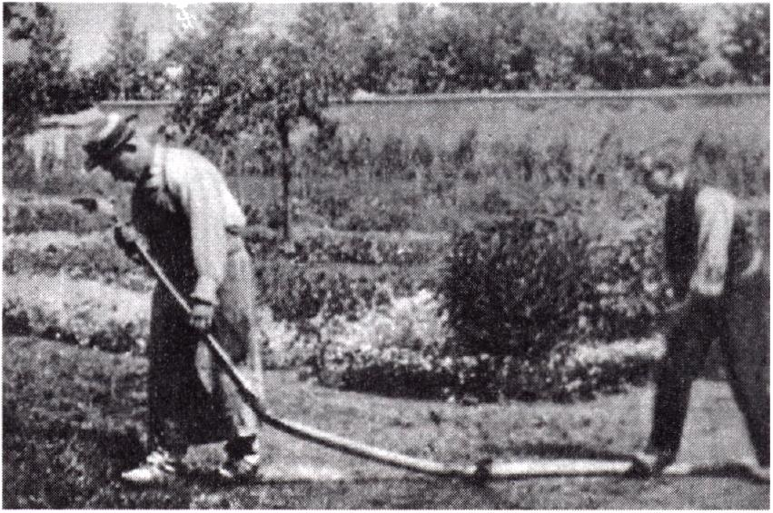

Rozdział pierwszy

Początki

Lumière i Porter
Filmowa przemoc pojawiła się już podczas pierwszego pokazu ruchomych obrazów. Zrealizowana przez braci Lumière komedia Polewacz polany (1895) - emocjonująca opowieść o chłopcu, który dostał lanie za niefortunny dowcip - zawierała dwa pamiętne akty przemocy. Już wówczas zaakcentowane zostało (charakterystyczne dla następnych dekad) rozróżnienie między przemocą kontrkulturową, której sprawcą był nastoletni psotnik, a działaniem broniącym ustalone kodeksy i hierarchię: postępowanie ogrodnika. Filmowa przemoc będzie odtąd albo efektem działania instytucji represyjnych, dbających o zachowanie status ąuo i społecznego porządku, albo wynikiem czynów nakierowanych przeciw tym instytucjom - w imię szeroko pojętej wolności.
Polewacz polany
Autorzy Polewacza polanego odkryli dla kina również inną, prymarną cechę przemocy - śmieszność. Najzabawniejszymi epizodami filmu Lumiere'ów były w końcu nieprzyjemne dla bohaterów sytuacje: niespodziewany prysznic

40 Rafał Syska - Film i przemoc
i wymierzenie bolesnej kary. Przyszłość dowiedzie, że nie tylko w komediach slapstickowych, które z zasady wykorzystują przemoc fizyczną i cielesność bohaterów, akty przemocy będą osiągać status komicznej atrakcji fabuły. Bezradne dało ofiary, obijające się o przedmioty, przyjmujące kolejne razy, skonfrontowane z upajającym się przewagą oprawcą nierzadko skłania do słownych i sytuacyjnych gagów.
Przy tym odkrywczość brad Lumière nie kończy się na historii oblanego ogrodnika: w innym klasycznym filmie - Wjeździe pociągu na stację La Ciotat (1895) - autorzy stworzyli (zapewne po raz pierwszy w kinie) akt przemocy, której ofiarą nie był wywodzący się ze świata przedstawionego bohater, lecz sam odbiorca dzieła. Przerażona publiczność - jak głoszą legendy - w strachu przed podjeżdżającym na peron parowozem uciekła z Salonu Indyjskiego paryskiej Grand Café. Podobną reakcję zaobserwowano zresztą pięćdziesiąt lat później, gdy, podczas pokazów dla rdzennej ludności Puszczy Amazońskiej, publiczność - pozbawiona specyficznych nawyków, nie znająca zasad filmowej komunikacji - uznała nadjeżdżający pociąg za realne, fizyczne zagrożenie1. Medialna przemoc w następnych dekadach wielokrotnie będzie „wyszukiwać" ofiar przede wszystkim wśród zgromadzonej przed ekranem widowni.
Filmoznawcze opracowania fenomenu przemocy w kinie zaczynają się jednak od innego klasycznego dzieła - zrealizowanego w wytwórni Thomasa Alvy Edisona westernu Edwina S. Portera Napad na ekspres (1903). Predestynował do tego już sam temat filmu, gwałtowność intrygi i postaw bohaterów czy charakter dramaturgii, w której, jako punkty kulminacyjne, wygrane zostały sceny zawierające fizyczne okrucieństwo (pojedynki, wyrzucanie pasażerów z pociągu, zabicie bandytów). Napad na ekspres stał się wzorcem amerykańskiego kina gatunków (zwłaszcza westernu, a pośrednio też filmów sensacyjnych), dla którego akt przemocy okazał się nie tylko niezbędnym elementem intrygi, sposobem rozwiązania konfliktów lub tłem zdarzeń, ale również główną, przyciągającą widzów do kin atrakcją. Wszak dzieło Portera stało się jednym z największych ówczesnych sukcesów kasowych. Zapewne przyczyniło się do tego słynne i wielokrotnie później analizowane przez historyków i teoretyków kina ujęcie strzelającego w kierunku kamery wąsatego bandyty. Wymierzony w widza rewolwer stał się nie tylko pierwotnym przejawem filmowego autotematyzmu, ale również próbą spotęgowania identyfikacji widza z sytuacją bezradnej, oczekującej na cios ofiary.
Nieprzypadkowo przy okazji tej właśnie sceny pojawiły się pierwsze głosy zaniepokojonych krytyków i obrońców moralności. U zarania istnienia filmu, w jarmarcznych budach i pierwszych kinach pojawiła się cenzura, w najróżniejszy sposób próbująca chronić publiczność przed okrucieństwem, dbając o nienaruszalność społecznego i kulturowego porządku. Zwłaszcza
Por. Michael Haneke: Przemoc a media, tłum. Barbara Ostrowska, „Dialog" 1999 nr 2, s. 137.

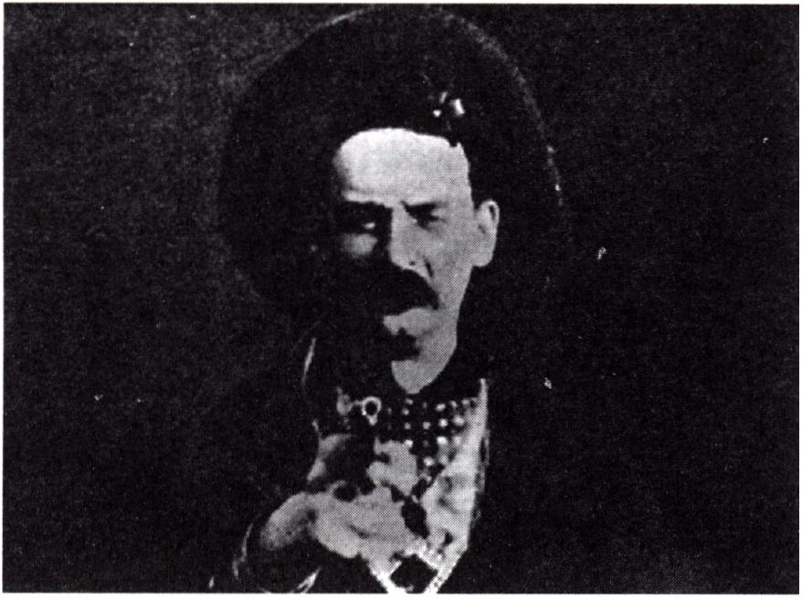
Początki 41
Napad na ekspres
w Stanach Zjednoczonych problem ten był szczególnie skomplikowany: brak urzędu cenzorskiego na szczeblu federalnym przyczynił się do chaosu przepisów, zakazów i zaleceń: każdy stan, hrabstwo czy miasteczko, w których organizowano pokazy filmowe, mogły wprowadzać własne ograniczenia2. Stuart Hall i Paddy Whannel w swojej wpływowej książce The Popular Arts przytaczają decyzję lokalnych instytucji cenzorskich, które nakazywały właścicielom kin wycięcie słynnej sceny strzału w kierunku kamery. Umieszczona na osobnej rolce, mogła być pokazywana albo przed, albo po projekcji całego filmu3.
Niemniej od Napadu na ekspres przemoc uzyskała centralne znaczenie dla samego medium filmowego, nie tylko w westernie stając się immanentnym elementem intrygi fabularnej. Przyszły film hollywoodzki, korzystając z bogatego repertuaru konwencji prezentowania brutalności i śmierci, meta- foryzował społeczne lęki (kino gangsterskie, policyjne, wojenne) lub konstruował fabułę w oparciu o świadomość istnienia zła i okrucieństwa (horror). W zapoczątkowanym dziełem Portera westernie bohaterowie zazwyczaj się zabijają, a w najlepszym przypadku ranią, biją na pięści, kaleczą batem lub gwałcą. Kino od pierwszych pokazów zrosło się z aktami przemocy, znajdując dla nich - najbardziej ze wszystkich sztuk - widowiskową formę.

Kinetyka
Nieprzypadkowo od powstania pierwszego westernu rozpoczyna się historia filmowej przemocy, nieprzypadkowo też kino stało się najdoskonalszym medium służącym do prezentowania okrucieństwa. Zapewne atrakcyjność
2 W konsekwencji, kilka dekad później, w wielkich wytwórniach filmowych pojawi się potrzeba stworzenia wewnętrznego organu cenzorskiego - MPPDA. Patrz: ss. 56-57.
3 Por. Karl French: Introduction, [w:] Karl French (red.): Screen Violence, op. dt., s. 5.

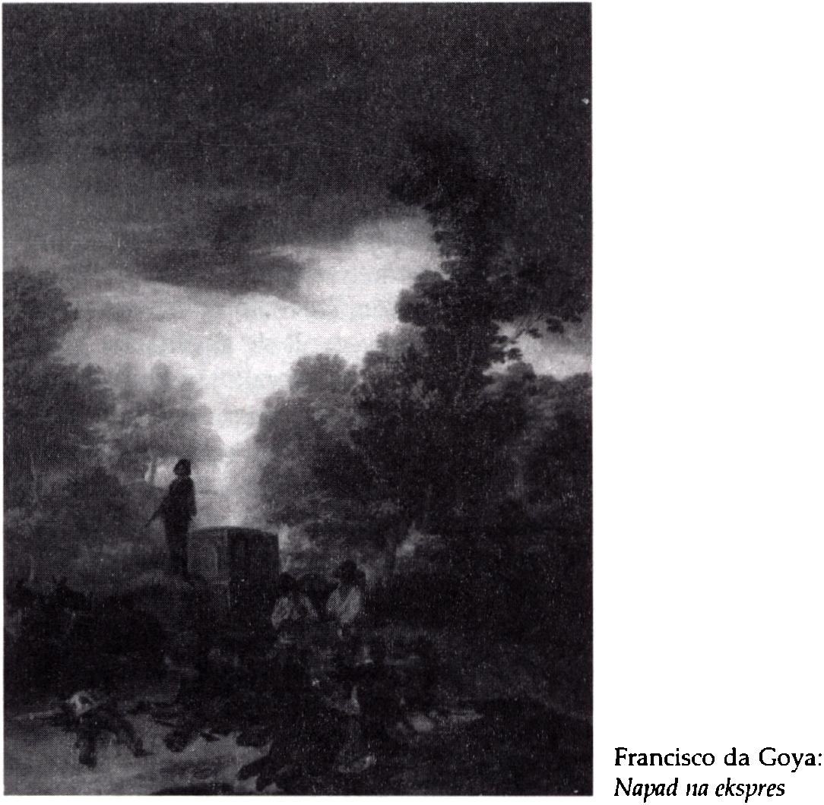
42 Ratal Syska - Film i przemoc
i popularność przemocy w kinie determinowane są specyficznymi dla filmu środkami przekazu: ruchem, dynamizmem czy jego kinetycznym charakterem. Nawet porównując pracę kamery i rewolweru, można znaleźć liczne podobieństwa - obydwa urządzenia są mechaniczne, opierają się na stałym rytmie, a obsługujący je ludzie stosują podobną terminologię: angielskie słowo shot oznacza zarówno strzał, jak i ujęcie4. To, czego nie udało się poka
zać w innych dziedzinach sztuki, ograniczanych technicznymi (a w dużej mierze też estetycznymi) barierami, udało się zaprezentować w kinie5. Skoro istotą każdego aktu przemocy jest żywiołowość i gwałtowność, film okazał się szczególnie predestynowany do tego, aby unaocznić odbiorcy kinetycz- ność - rozgrywającego się zazwyczaj w krótkim czasie - dramatycznego i krwawego zdarzenia. Medium filmowe jako pierwsze mogło zaprezentować nie tylko detal aktu przemocy, ale również jego dynamikę.
4 Por. Jason Jacobs: Gunfire, [w:] Karl French (red.): Screen Violence, Bloomsbury, London 1996, ss. 162-163.
5 Por. Stephen Prince: Graphic Violence in the Cinema: Origins, Aesthetic Design, and Social Effects, [w:] Stephen Prince (red.): Screening Violence, Rutgers University Press, New Brunswick (NJ) 2000, s. 2.

Początki 43
Francisco da Goya w latach 1786-1793 namalował cykl obrazów o tytule Napad na powóz. Na wielu z nich przedstawione zostały bezładnie leżące ciała ofiar, plamy krwi, skonfrontowane z żywiołową gestykulacją kilku bandytów. Artysta nie szczędził widzowi okrucieństwa i bestialstwa, budował wizję bezradności zamordowanych pasażerów dyliżansu, a co za tym idzie - kontemplujących obraz odbiorców6. Jego dzieła były jednak wyłącznie zapisem skutków prezentowanych zdarzeń. Widz mógł jedynie snuć przypuszczenia, jak doszło do napadu, wyobrażać sobie strach i rozpacz ofiar, zimną bezwzględność oprawców czy techniki zabijania. Mimo ekspresyjności i swoistej kinetyczności obrazu, Goya pozbawiony był technicznych możliwości zaprezentowania ruchu. Artysta wielokroć mniej utalentowany - Edwin S. Porter - mógł, w trakcie prezentacji swojej wersji Napadu na powóz, osiągnąć niespotykane dotychczas efekty. Wszechobecność przemocy w kinie, poza czynnikami kulturowymi, wynika w dużej mierze z możliwości technicznych samego medium filmowego. Michael Haneke pisał: „Nieruchomy obraz pokazuje zazwyczaj efekt działania, podczas gdy film ukazuje samo działanie"7. Zmienia się przy tym nie tylko charakter przemocy, ale również stosunek odbiorcy do aktu okrucieństwa. Okrucieństwo nie tylko zraża i odstręcza, ale również intryguje i nierzadko fascynuje. „Obraz odwołuje się zazwyczaj do solidarności widza z ofiarą, film zaś stawia nas zwykle w pozycji sprawcy"8. Taka sytuacja odbiorcy zdaje się być dla niego wielokroć atrakcyjniejsza i łatwiejsza do zaakceptowania.

Przemoc w dokumencie
W pierwszych latach istnienia filmu szczególną popularnością cieszyły się kroniki, prezentujące wybrane wydarzenia polityczne, ceremonie pogrzebowe i ślubne, wojenne potyczki, klęski żywiołowe, scenki z żyda wyższych sfer czy dekawostki z egzotycznych krajów. Także wstrząsające wiadomośd o morderstwach, dramatycznych procesach oraz krwawych i emocjonujących egzekucjach. W Stanach Zjednoczonych pojawił się nawet podgatunek filmu dokumentalnego - execution film, którego punktem kulminacyjnym stawała się scena stracenia skazańca lub zabida zwierzęda. Głośnym przykładem tego typu actualities był obraz Edwina S. Portera Execution of Czolgosz with Panorama of Aubum Prison (1901), składający się z serii scen przedstawiających widok ogólny więzienia, celę śmierci oraz postać anarchisty Leona Czołgosza
6 Por. Andrzej Pieńkos: Okropności sztuki. Nowoczesne obrazy rzeczy ostatecznych, słowo / obraz
terytoria, Gdańsk 2000, ss. 106,109.
7 Michael Haneke, Przemoc a media, op. cit., s. 136.
’ Ibidem.

44 Rafa! Syska - Film i przemoc
- skazanego za zabójstwo prezydenta McKinleya9. Wstrząśnięta dramatycznymi wypadkami opinia publiczna domagała się nie tylko relacji z procesu zabójcy, ale również obrazów egzekucji, choćby tylko zainscenizowanej przez Edisona i Portera. Mający polskie korzenie morderca stał się przecież dla amerykańskiego społeczeństwa wrogiem numer jeden - obraz jego strachu i śmierci mógł wyzwolić ludzi z głębokiego szoku i odstraszyć potencjalnych naśladowców.
Twórcy Execution of Czolgosz... mieli zresztą znakomitego poprzednika w postaci Georgesa Mélièsa, który już w 1899 zrealizował inscenizowany dokument Sprawa Dreyfusa. Méliès szybko zauważył, że znacznie atrakcyjniejsze dla widza jest nie tyle informowanie, obiektywne prezentowanie faktów, ale udramatyzowanie rzeczywistości czy tworzenie fikcji (reżyser nie obawiał się dodać kilka wydarzeń, które w rzeczywistości na pewno się nie wydarzyły). Najlepszy kontakt z publicznością uzyskiwał, pozwalając jej utożsamić się z przeżyciami bohaterów, podzielać strach ofiary. Świat jego filmów zaludnili więc kaci i mordercy, przeciskający się między szafotami i gilotynami. Gdy Méliès wyczerpał tematy współczesne, bez wahania sięgnął do wydarzeń z przeszłości. Opierając się na historycznych zapiskach, inscenizował zabójstwo księcia Gwizjusza, spalenie na stosie Joanny d'Arc czy śmierć Juliusza Cezara. Słusznie scharakteryzował go Alexandre Arnoux, pisząc, że: „Z aparatu do kopiowania życia uczynił Méliès instrument ułudy". Ułudy, która zbudowała dystans wobec fikcyjnych aktów przemocy, wygrywając jarmarczną fascynację (połączoną ze strachem i obrzydzeniem), jaka od początku towarzyszyła filmowemu okrucieństwu. Prezentowane podczas ludowych festynów ruchome obrazy stały się przy tym naturalną konsekwencją rozpowszechnionych wówczas „spektakli" (panoptików) ze zdeformowanymi ciałami, brodatymi kobietami, bliźniakami syjamskimi i rozrywającymi łańcuchy siłaczami. Okrucieństwo, charakterystyczne dla instytucji karnawału, wyzwalało najniższe instynkty widzów, zarazem nobilitując (poprzez ukazanie najpotworniejszych wynaturzeń) ich pospolitą egzystencję i pozwalając na przeżycie (choćby pozorne) wykraczających poza obowiązujące kodeksy zachowań. Na przełomie XIX i XX wieku ludzie w równym stopniu jak przed wiekami emocjonowali się palonymi na stosie ofiarami, widowiskowymi obrazami szafotów i szubienic czy pełnymi inscenizacyjnego polotu egzekucyjnymi rytuałami. W pozbawionych publicznych egzekucji świecie, złakniona krwi publiczność odnalazła tego typu sceny w Mélièsowskich czy Porterowskich executions films. Podobne zachowania można zresztą zauważyć również współcześnie: sądo
’ Por. Marsha Kinder: Violence American Style: The Narrative Orchestration of Violent Attractions, [w:] David J. Slocum (red.): Violence and American Cinema, Routledge, New York 2001, s. 169.

Początki 45
wy spektakl i będące jego konsekwencją obrazy rozstrzelania rumuńskiego dyktatora Nicolae Ceauaeescu stały się w wielu krajach telewizyjnym przebojem, zaś filmy dokumentalne, prezentujące publicznie wykonane wyroki śmierci w krajach islamskich, trafiły do wypożyczalni kaset wideo, będąc niezwykle popularnymi pozycjami.
Ofiarami pierwszych executions films byli nie tylko ludzie; wielkie emocje i zarazem ostre protesty wzbudzały obrazy zabijania zwierząt. W 1903 roku Porter i Edison zrealizowali Electrocuting an Elephant, w którym pokazano zabicie słonia prądem10. Kilka lat później o krok dalej posunął się, pracujący dla duńskiego potentata Ole Olsena i wytwórni Nordisk Film Kom- pagni, Viggo Larsen. Dla potrzeb przygodowego filmu Polowanie na lwy (1907) - opowieści o podróżnikach wędrujących przez egzotyczne kraje - reżyser zakupił w kopenhaskim zoo dwa chore lwy i kazał je zastrzelić na tle kilku doniczkowych palm. Film wzbudził sensację i dzięki zwabionym drastycznymi scenami widzom przyniósł pokaźne zyski. W następnych latach, niezrażony protestami towarzystw opieki nad zwierzętami, Larsen zrealizował kolejne filmy o znamiennych tytułach: Polowanie na niedźwiedzia i Polowanie na niedźwiedzia polarnego.

Komedia slapstickowa
Najciekawszym epizodem pochodzącym z najstarszego okresu historii filmowej przemocy jest jednak przypadek amerykańskiej komedii slapstickowej. Powołana do życia przez Macka Sennetta (choć nie sposób zapomnieć o jej francuskich protoplastach), w drugim dziesięcioleciu XX wieku stała się najpopularniejszym (obok westernu) gatunkiem filmowym, tworząc własny sposób komunikowania się z publicznością, typ bohatera i charakter komizmu. Samo słowo slapstick (onomatopeja imitującą dźwięk, jaki wydaje uderzanie kijem), sugeruje określony typ gagu, opartego na cielesności bohaterów oraz fizyczno- ści konfliktów między człowiekiem i przedmiotami. Zarówno pierwsze farsy filmowe, realizowane przez Sennetta jeszcze w Biographie u Davida Warka Griffitha, jak i bardziej skomplikowane burleski spod znaku Keystone oraz filmy tworzone dla Charlesa Chaplina, Bustera Keatona czy Harr/ego Langdona, posiadały wspólne cechy i strukturę narracyjną. Obok westernu, najdoskonalej wykorzystywały kinetyczne możliwości medium filmowego, opierając komizm na dynamice, ruchu, szybkim montażu, stałej gradacji tempa. Wieńczone pościgiem, zawierały cały arsenał aktów przemocy: naśmiewanie się z wad i niezdamości, wpadanie na przedmioty, upadki, rzucanie ciastkami z kremem czy bójki. Slapstick łączył patos z pospolitością, operował elementami błazenady, wulgarności, przerysowania i karykatury.
10 Por. ibidem.

46 Rafał Syska - Film i przemoc
Należąca jeszcze do kina jarmarcznego, Sennettowska burleska wywodziła się przede wszystkim z cyrku, stała się rozwinięciem języka klownów, akrobatów czy mimów. Brak dźwięku przyczynił się do budowania komicznych efektów w oparciu o cielesność wykonawców, wyraźnie zaakcentowaną gestykulację, która wytworzyła łatwo rozpoznawalny repertuar znaczących zachowań i emocji. Bohater slapsticku przesadnie reagował na zadany przez antagonistę cios, przekazując widzowi tym samym konkretną figurę oratorską: „właśnie zemdlałem"11. Chaplin, Keaton czy Turpin mogli przedłużyć swój upadek, anielsko się uśmiechnąć, zamrugać oczami, zatańczyć ekstatyczne kółko. Wszechobecna w slapsticku przemoc nie wydawała się groźna i poważna, bo choć powodowany ciosem lub niezdarnością ból zawsze był przez bohatera odczuwany, to żaden akt agresji lub autodestrukcji nie pozostawiał najmniejszych śladów czy nieodwracalnych obrażeń12. Bohater przypominał tym samym kukłę czy niezniszczalnego manekina, zaś sama przestylizowana przemoc została odgraniczona od naturalnych reakcji i typowych związków przyczynowo-skutkowych.
Tę tendencję doskonale można zaobserwować w dwóch wirtuozerskich filmach Charlesa Chaplina i Harolda Lloyda. W zrealizowanej dla Mutualu komedii Późny powrót Charliego (1916), główny bohater po suto zakrapianym alkoholem przyjęciu stara się wrócić do domu. Prosta dla trzeźwego człowieka czynność urasta w filmie Chaplina do rangi wyprawy godnej najzręczniejszych śmiałków. Bohater musi wydostać się z taksówki, wdrapać do domu przez okno (klucz został zgubiony), zmierzyć się ze „złośliwie" stojącymi na jego drodze przedmiotami: akwarium ze złotą rybką, meblami czy śliskimi matami. Zwieńczeniem całej historii staje się próba dostania do znajdującej się na piętrze sypialni: potykający się, spadający i obijający się o wszystkie stopnie schodów bohater, zawsze powstanie, z niezwykłą determinacją podejmując kolejny wysiłek. „Zabawniejszy niż człowiek zachowujący się śmiesznie jest ten, kto (...) nie chce się przyznać, że nastąpiło coś niezwykłego, usiłując przy tym zachować godność"13. W słynnej komedii Jeszcze wyżej (1923) Freda C. Newmeyera, Harold Lloyd wdrapując się po elewacji na dach nowojorskiego wieżowca, wychodzi cało z najstraszliwszych opresji, z zaciśniętymi zębami znosząc dotkliwy ból. Uderzające go przedmioty, stojące na drodze mechanizmy, mnożone pułapki czy narastające zmęczenie w rzeczywistości nie są dla niego najmniejszym zagrożeniem.
11 Por. James Agee: Comedy's Greatest Era, [w:] Agee on Film, Peter Owen, London 1963, s. 3.
12 Por. ibidem, ss. 5-6 oraz Peter Kramer Clean, Dependable Slapstick: Comic Violence and the Emergence of Classic Hollywood Cinema, [w:] David J. Slocum (red.): Violence and American Cinema, op. cit., s. 104.
13 David Robinson: Chaplin, jego życie i sztuka, tłum. Wanda Wertenstein, Państwowy Instytut Wydawniczy, Warszawa 1995, s. 159.

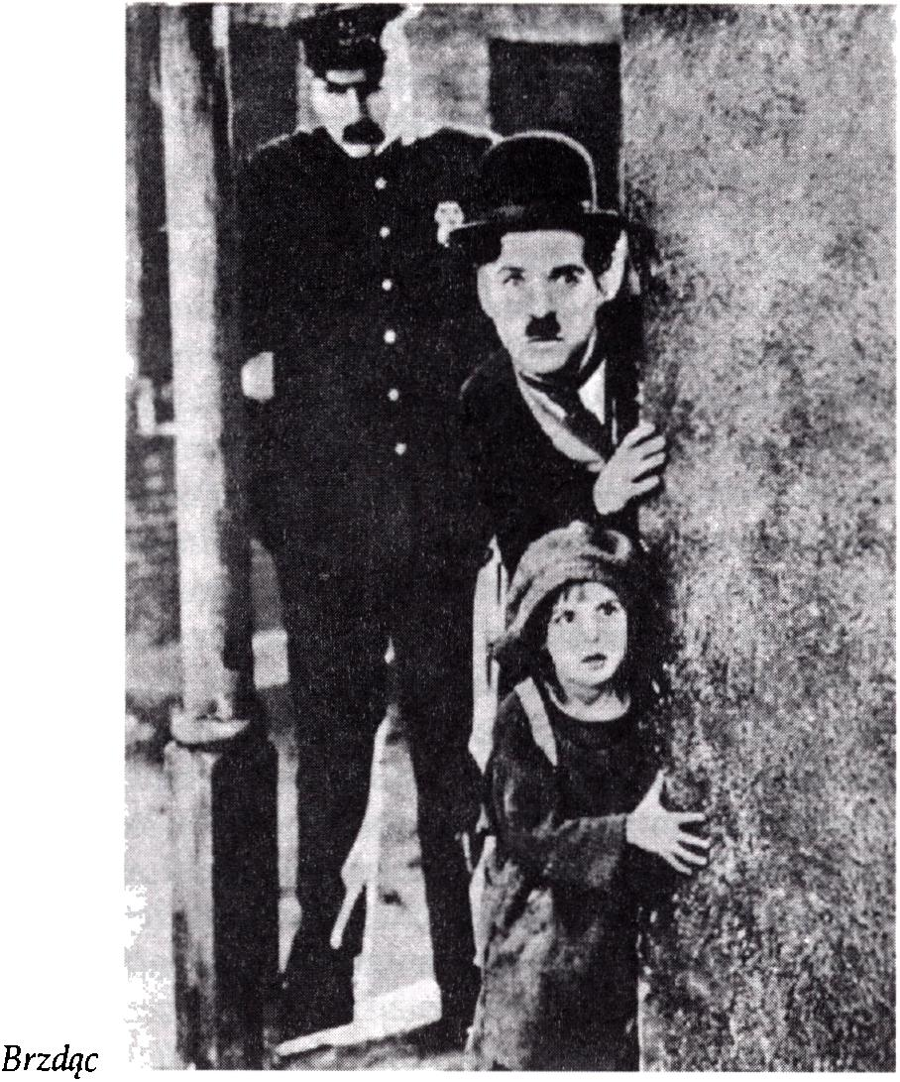
Początki 47
W podobnej sytuacji powinien, zdaniem twórców slapsticku, znaleźć się widz. W związku z tym teoretyk i praktyk filmowej komedii James Agee wyróżnia cztery stopnie śmiechu: chichot, śmianie się półgębkiem, śmiech z brzucha, będący najczystszą przyjemnością i rozkoszą oraz tak zwany boffo - śmiech, który zabija. W burlesce - zdaniem Agee - komiczne napięcie konstruowane było w sposób „orgazmistyczny", idealnie dobry gag miał doprowadzić widza od pierwszego do czwartego stopnia śmiechu. Pod koniec sceny widz miał śmiać się w sposób niekontrolowany - aż do bólu, wówczas stawał się ofiarą gagu, odczuwał cierpienie bohatera filmu. Innymi słowy: publiczność miała dzielić kondycję fizyczną ofiary - choć poddawała się bólowi, bezradnie oczekiwała na kolejny cios, ostatecznie wychodziła z kina nietknięta, pozbawiona najmniejszych obrażeń14.
Po wprowadzeniu dźwięku i naturalnej śmierci slapsticku, ten typ komizmu najdoskonalej realizował się w przeznaczonych dla dzieci filmach animowanych15. Produkowane przez Disneya (Myszka Miki, Kaczor Donald, pies Pluto), MGM (Tom i Jerry) czy Warner Bros. (Królik Bugs,
14 Por. James Agee: Comedy's..., op. cit., s. 2.
15 Jak również w popularnym w Stanach Zjednoczonych quasi-sportowym show - wrestlingu.

48 Rafa) Syska - Film i przemoc
Kaczor Daffy, Struś Pędziwiatr) kreskówki operowały podobnymi jak slap- stick konwencjami i spotęgowaną dawką okrucieństwa. Stworzeni przez duet William Hanna - Joseph Barbera Tom i Jerry zaciekle walczyli ze sobą, stosując przy tym cały arsenał najróżniejszej broni: ukryty w serze dynamit, latające noże i piły, wielkie młoty czy spadające na głowę kule armatnie. Główną atrakcją tego typu filmów nie było odczuwanie niepokoju o losy bohaterów (fabuła kolejnych odcinków pozostawała w zasadzie niezmienna), lecz przyglądanie się działaniu skomplikowanych urządzeń do eliminacji przeciwnika i kontemplowanie fizycznej destrukcji ciała. Oparty na karykaturze komizm pozwalał na dystans, nie tylko dzięki własnościom medium (rysunek i animacja), ale również wykorzystaniu w fabule zwierząt (mimo, że ich zachowanie stanowiło jedynie kalkę ludzkich cech i reakcji). Choć w kreskówkach, w przeciwieństwie do klasycznego slapsticku, pojawiają się cielesne obrażenia: wielkie guzy, rozpadający się na plasterki tułów, odpadający dziób - stają się one jedynie komicznym zwieńczeniem pojedynków, przygotowującą widza do nowej konfrontacji chwilą wytchnienia. Animacja pozwala na dalece bardziej skomplikowaną niż w filmie aktorskim deformację i metamorfozę. W następnym ujęciu (lub odcinku) kreskówki bohaterowie prezentowali się widzowi bez najmniejszych śladów fizycznych czy psychicznych obrażeń.
Podobnie jak w klasycznym slapsticku, widz w tego typu filmach sympatyzuje z postacią aktywniejszą, której zachowanie posiada kontrkulturo- wy (choć z racji permanentnej klęski - również tragiczny) rys. Takimi bohaterami są: próbujący zjeść napuszonego i wywyższającego się kanarka Kot Sylwester, bezradny w konfrontacji ze Strusiem Kojot, czy, skądinąd sympatyczny (choć nieskuteczny), Mrówkojad. Kreskówki stanowią w związku z tym przejaw szczególnego sadomasochizmu: widz, kibicując destrukcyjnym predyspozycjom filmowych postaci, w konsekwencji karze samego siebie - bowiem postać, z której działaniami się utożsamiał, zawsze ponosi porażkę.
Cechą charakterystyczną slapsticku, i w konsekwencji też filmów animowanych, jest celebracja przemocy, wyróżnianie przestępczych sił tkwiących w człowieku. W przywoływanej przez Petera Kramera pierwszej niezależnej produkcji Roscoe „Fatty" Arbucle'a Butcher Boy (1917), Buster Ke- aton wciela się w postać sprzedawcy w sklepie mięsnym. Bohater swym złośliwym zachowaniem doprowadza do wybuchu agresji klientów, którzy w wymyślny sposób zaczynają się nad nim znęcać, bić, naśmiewać się z jego bezradności (Keaton nie może zdjąć przyklejonego do głowy kapelusza), wieńcząc całą sytuację całkowitym zniszczeniem otaczającej rzeczywistości16. Komedie slapstickowe wskazują na siłę i wielkość skrywanego
16 Por. Peter Kramer: Clean..., op. cit., ss. 106-109.

Początki 49
w każdym z nas potencjału destrukcyjnych zachowań. Obserwowany na początku każdego filmu porządek wydaje się jedynie czymś pozornym, w łatwy sposób podlegającym zaburzeniu akcie nieposłuszeństwa. Slapstick ma charakter kontrkulturowy i w konsekwencji również pesymistyczny wydźwięk, unaoczniający niewiarę w dobro i bezinteresowność człowieka, dowodzący chwiejności chroniących nas przed chaosem mechanizmów społecznych17.
Przemoc kumulowana jest zwłaszcza w ostatnich scenach slapsticko- wej komedii, które wieńczą intrygę pościgiem lub aktem zniszczenia. Przypominający karnawał korowód zdaje się odwracać społeczny porządek świata, negować dotychczas obowiązujące prawa i kodeksy, a nawet logikę związków przyczynowo-skutkowych. W słynnej scenie snu z Brzdąca (1920) Charlesa Chaplina oglądamy idylliczny obraz przedmieścia, w którym wszyscy są szczęśliwi, dobrzy i mili, nawet unoszą się na skrzydłach jak anioły. Dopiero w chwili, gdy pojawia się diabeł, slapstick nabiera charakterystycznego dla siebie tempa i zintensyfikowanego okrucieństwa: serdeczni dotychczas ludzie rozpoczynają regularną bitwę, korzystając przy tym z całego arsenału dostępnych im przedmiotów i technologii. Nawet korzystający z klasycznych wzorców angielski komik Benny Hill wieńczył każdy odcinek programu sceną korowodu zniszczenia i ruiny: do ścigających głównego bohatera policjantów, księży, roznegliżowanych panienek i starszych pań dołączali się kolejni przypadkowi przechodnie.
Nieprzypadkowo Mack Sennett - klasyk slapsticku - atakował te elementy życia, które powszechnie uznawane były za poważne i nienaruszalne. Odsłaniał hipokryzję, ujawniał lęki, ośmieszał wartości i cnoty. Krytykował charakterystyczne dla kultury amerykańskiej idee: piękna (Bathing Beauties), miłości (głupkowaci kochankowie), prawa (tępi policjanci) czy bogacenia się (zgryźliwie portretowani milionerzy). Filmowa przemoc w kinie gatunków wielokrotnie metaforyzowała kontrkulturowe fascynacje, czego doskonałym przykładem będzie nie tylko kino Arthura Penna czy Sama Peckinpaha, ale również klasyczny film gangsterski czy czarny. Komedia slapstickowa jako pierwsza ukazała destrukcyjną siłę okrucieństwa, wpisaną jednakże w jej społecznie zbawienne i katartyczne posłannictwo. Dla Hollywoodu stanowić to będzie rewolucyjne odkrycie.
17 Por. ibidem, s. 104.

Rozdział drugi

Złote dekady kina hollywoodzkiego

Konwencje
Bez względu na społeczne konsekwencje, przemoc stanowi konieczną i niezbywalną własność wielu gatunków filmowych. Podlegając stałym przekształceniom, wpisywana jest w bogaty repertuar konwencji, określana przez estetyczne i kulturowe ograniczenia, w pewnych sytuacjach i filmowych nurtach hiperbolizowana bądź redukowana. Bariery techniczne czy cenzuralne warunkowały charakter prezentowania przemocy, zamykając filmowe okrucieństwo w kilkunastu figurach stylistycznych, w równym stopniu sztucznych, co łatwo dekodowanych i możliwych do zaakceptowania przez widza. Krew, rany, zwolnione zdjęcia, sceny celebrowanego umierania stają się częścią schematu komunikacyjnego, nadającego obrazom przemocy nierzeczywistą postać. Dzięki temu widz może bezpiecznie skanalizować tkwiącą w nim potrzebę destrukcyjnych pożądań, identyfikując się z niosącym śmierć bohaterem. Filmowe okrucieństwo nie musi prowokować sprzeciwu odbiorcy. Stając się dla niego przezroczyste, stanowi konieczną, ale niezauważalną własność świata przedstawionego. Innymi słowy: przyzwyczajona do obecności aktów przemocy publiczność staje się obojętna na ten typ przekazu, uświadamiając sobie istnienie okrucieństwa jedynie wówczas, gdy zostało ono z konkretnego dzieła wyrugowane lub przekształcone w sposób niezgodny z konwencjami.
Większość sposobów prezentowania agresji kino hollywoodzkie wykształciło już w okresie formowania się klasycznych gatunków. W latach trzydziestych film gangsterski spod znaku Małego Cezara (1930) Mervyna LeRoya, Wroga publicznego (1931) Williama Wellmana, czy Człowieka z blizną (1932) Howarda Hawksa, wygrywał już cały arsenał konwencji, zamykając przemoc w kilku uproszczonych rytuałach, gestach czy symbolicznych obrazach. Choć współczesne kino sensacyjne w daleko większym stopniu epatuje okrucieństwem,

52 Rafał Syska - Film i przemoc
przekształcenia stają się raczej konsekwencją ewolucji technologii i wpływu pozafilmowych czynników (wojen, napływu nowych prądów społecznych i intelektualnych, sytuacji politycznej etc.), niż przemian w strategii działania twórców filmowych. Z czasem rosło jedynie przyzwolenie na okazywanie fascynacji agresją; charakter prezentowania aktów przemocy stał się bardziej widowiskowy, nierzadko nobilitowano przestępców, deprecjonując i ośmieszając ich ofiary, czasem analizowano sam fenomen zjawiska.
Hollywoodzkie kino gatunków stworzyło cały arsenał konwencji prezentowania zagadnień, których nie można było przedstawić w sposób dosłowny. Filmowcy zawierali z widzami umowę, uznającą, że pewne sytuacje, zdarzenia czy relacje między bohaterami będą jedynie sygnalizowane, ubierane w mniej lub bardziej skomplikowane systemy metafor. W klasycznym kinie, gdy mężczyzna i kobieta znikali za drzwiami, a osamotniona kamera pozostawała na zewnątrz, doświadczony widz doskonale wiedział, że jest mu sugerowany akt seksualny. Podobnie było z przemocą: by zasygnalizować morderstwo, wystarczyło pokazać zbliżenie cyngla lub lufy rewolweru, huk wystrzału, charakterystyczny gest łapiącej się za brzuch ofiary. Jean-Luc Godard, w odpowiedzi na głosy krytykujące jego liberalny stosunek do filmowej przemocy, po premierze Szalonego Piotrusia (1965) powiedział: „Przecież to nie krew, to czerwień"18.
Klasyczne kino wykorzystało przy tym charakterystyczny dla innych dziedzin sztuki chwyt, polegający na zastąpieniu całego aktu czy zdarzenia jedynie jego fragmentem, znakiem czy symbolem. Podobne pars pro toto można znaleźć zwłaszcza w tradycjach: malarskiej i teatralnej. Zakrwawione ręce Lady Makbet miały symbolizować jej wyrzuty sumienia (poziom interpretacji); czerwona chusta Poloniusza zastępowała widok jego śmiertelnej rany (poziom techniki). Fascynujące wrażenie pozostawiała w tym kontekście tradycja japońskiego teatru. Jan Kott wspomina, że umierający na scenie aktor jedynie przyczepioną do ubrania czerwoną wstążeczką przygotowywał widza do mającej nastąpić wkrótce śmierci19. Kino gatunków jest kinem pozorów: ograniczenia cenzorskie, kulturowe czy techniczne nie pozwalają na dosłowność czy kliniczny realizm. Widzowi musial wystarczyć znak, który mógł bez przeszkód denotować, dzięki nabytej w trakcie oglądania dziesiątek filmów znajomości konwencji, rytuałów i schematów.
Kino gatunków przynosiło więc publiczności z jednej strony komfort, odnawianych w kolejnych dziełach, doskonale znanych modeli percep- cyjnych, z drugiej jednak stępiało jej oczekiwania i fascynacje, chroniąc przed niebezpiecznymi i antyspołecznymi przesłaniami. Klasyczny film strzegł widza przed nim samym, niwelując te treści, które, choć nieuświadomione, tkwią i kształtują charakter każdego z nich (fascynacja
18 Por. Karl French: Introduction, [w:] Karl French (red.): Screen Violence, op. cit., s. 2.
19 Por. Jan Kott: Szekspir współczesny, Wydawnictwo Literackie, Kraków 1997, ss. 354-361.

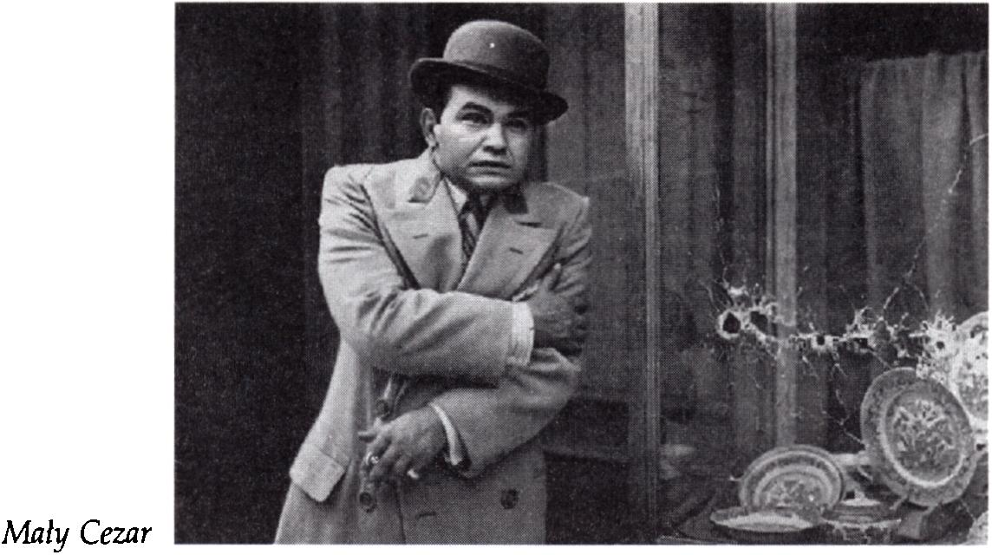
Złote dekady kina hollywoodzkiego 53
lub lęk przed śmiercią, destrukcyjne popędy etc.). Konwencje stają się w konsekwencji zwierciadłem kultury oraz manifestacją obowiązującego systemu etycznego i prawnego.
Zasadniczym elementem strategii twórczej w klasycznych gatunkach kina sensacyjnego była zawsze kwestia identyfikacji, a ściślej komfortu, jaki pragnął odczuwać utożsamiający się z protagonistą widz. Główny bohater nie musiał być postacią nieskazitelną moralnie, prawą i pozytywną: już w filmie gangsterskim z lat trzydziestych mieliśmy świadomość, że czyny bohaterów stoją w wyraźnej sprzeczności z powszechnie przyjętymi kodeksami, zasadami moralnymi czy społeczną akceptacją. Tom Powers (James Ca- gney) z Wroga publicznego na oczach widza przeistaczał się z sympatycznego, choć biednego człowieka, w bezdusznego mordercę i gangstera; tytułowy Mały Cezar (Edward G. Robinson) z filmu LeRoya - skonfrontowany z silniejszym przeciwnikiem - budził wśród widowni raczej współczucie niż niechęć. Nieprzypadkowo w następnych dekadach reżyserzy starali się rehabilitować kryminalistów, portretować ich jako bohaterów o niezłomnych zasadach i kierujących się poczuciem przyzwoitości. Dla przestępców z Asfaltowej dżungli (1950) Johna Hustona kolejny skok podyktowany był nie tylko chęcią zarobienia dużej sumy pieniędzy, ale przede wszystkim stanowił ostatnią próbę wyrwania się ze świata, w którym moralność została zastąpiona przez chciwość i nielojalność. Nawet najprymitywniejszy członek gangu - płatny zabójca Dix (Sterling Hayden) - okazał się smutnym marzycielem, pragnącym jedynie powrotu do czasów dzieciństwa i spędzenia reszty żyda u boku ukochanej kobiety, z dala od wielkiego miasta.
Widzowie identyfikowali się z tego typu bohaterami, rozładowując dzięki nim kontrkulturowe predyspozycje; kibicowali samotnym, romantycznym straceńcom, skonfrontowanym z groźniejszymi i brutalniejszymi gangsterami czy zimnym system. U kresu historii znajdowali jednak

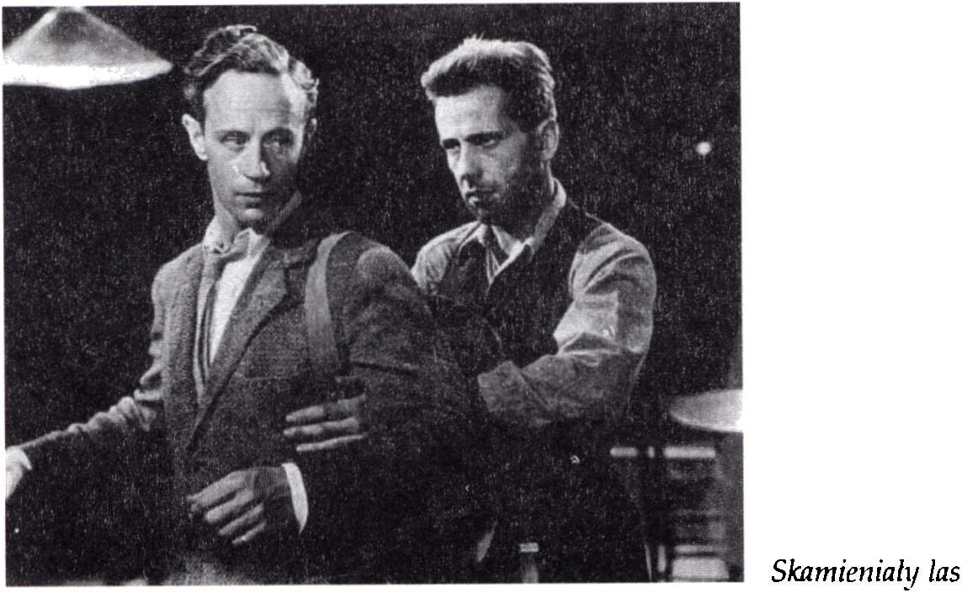
54 Rafał Syska - Film i przemoc
konstruktywny morał: przestępca został ukarany, widzowie zaś - bezpiecznie i na płaszczyźnie wyobrażonego - zamanifestowali potrzebę antyspołecznych, przestępczych zachowań. Przy tym każdy z destrukcyjnych czynów musiał zostać usprawiedliwiony koniecznością obrony lub zemsty: w ramach zbrodni widzowie (podobnie jak bohaterowie) powinni zachować godność i zasady. W Brutalnej sile (1947) Julesa Dassina kryminalista Joe Collins (Burt Lancaster) zabija więziennych strażników, ale usprawiedliwia go ich bestialstwo i szlachetna przyczyna planowanej ucieczki (nieuleczalnie chara narzeczona); w finale Brudnego Harry'ego (1971) Dona Sie- gela porucznik Callahan zastrzeli przeciwnika dopiero w chwili, gdy ten (prowokowany zresztą przez policjanta) sięgnie po broń. Podobnie w innych gatunkach: na przykład w klasycznym westernie protagonista nie mógł strzelać przeciwnikom w plecy - scenę pojedynku trzeba było rozegrać w taki sposób, by bohater nie został zmuszony do takiego rozwiązania (słynny finał W samo południe [1952] Freda Zinnemanna).
W związku z tym, przyjemność płynąca z realizacji antyspołecznych fascynacji w dużej mierze wynika z poczucia komfortu widza i akceptacji przestępczych zachowań postaci. Publiczność nie może zostać narażona na jakiekolwiek retorsje, wynikające z wątpliwości moralnych czy z uświadomienia sobie fizjologicznego aspektu umierania. Proces konwencjonalizacji filmowej przemocy oparł się na podkreśleniu rozbieżności w sposobie ukazywania śmierci bohaterów pierwszego planu i postaci epizodycznych. Dla tych drugich zarezerwowany jest - wspomniany już w pierwszej części książki - fenomen reifikacji, niwelacji wszelkich emocji i cielesności. W diametralnie odmienny sposób pokazywane jest okrucieństwo, którego ofiarą staje się protagonista. Bohater, z którym się identyfikujemy i życzymy mu zwycięstwa, może odczuwać ból, manifestować

Złote dekady kina hollywoodzkiego 55
strach, fizjologiczny sprzeciw wobec mającej nastąpić śmierci (drżenie rąk, szczękanie zębami, przestępowanie z nogi na nogę, głośnie przełykanie śliny). Gdy zostaje uderzony lub zraniony, odczuwa ból - czasem widzimy krew, zawsze zaś grymas trudem maskowanego cierpienia. Gdy już ginie, jego śmierć obudowana jest licznymi rytuałami, gestami, pozami ciała, mniej lub bardziej filozoficznymi sentencjami, staje się wieńczącym intrygę ceremoniałem. W finale Małego Cezara umierający główny bohater pozostanie hardy; śmiertelnie postrzelony Alan Squier (Leslie Howard) ze Skamieniałego lasu (1936) Archi Mayo lirycznymi aforyzmami zdoła jeszcze pocieszyć tulącą się do niego kelnerkę (Bette Davis); a wysadzający się w powietrze Cody Jarrett z Białej gorączki (1949) Raoula Walscha rzuci na świat mroczną klątwę.
Trudno przy tym zgodzić się ze stwierdzeniem, że przed pojawieniem się filmów Penna i Peckinpaha przemoc w kinie amerykańskim była uboga i schematyczna. W latach pięćdziesiątych, Vladimir Nabokow analizując filmowe okrucieństwo, zwracał uwagę na nieefektowność czynów i walk bohaterów, drwił z prędkości, z jaką poszkodowani dochodzili do siebie po pojedynkach na pięści“. Tymczasem klasyczne kino gangsterskie, a zwłaszcza film czarny i thriller z lat czterdziestych i pięćdziesiątych, stworzyły fascynujący arsenał sposobów prezentowania przemocy, zaskakując pomysłowością i odwagą reżyserów, producentów i aktorów. Niezapomniane pozostaną sceny: strzelaniny z Doków Nowego Jorku2' (1928) Josefa von Stemberga (zaprezentowanej poprzez reakcję spłoszonych hukiem wystrzału ptaków); zabójstwa Rica z Małego Cezara Mervyna LeRoya (przeszywanego kulami poza polem widzenia kamery); sugestywnego i mistrzowskiego choreograficznie linczu na Wilsonie w Brutalnej sile (1947) Julesa Dassina czy metaforycznej śmierci Cod/ego Jarret- ta w Białej gorączce (1949) Raoula Walsha (wysadzonego w powietrze wraz ze zbiornikami substancji chemicznych). Niemożność akcentowania cielesności przemocy i potrzeba obudowywania śmierci przestylizowanymi obrazami niejednokrotnie stawały się punktem wyjścia dla niezwykłych rozwiązań dramaturgicznych. Charakterystyczny dla współczesnego kina przymus operowania graficzną dosłownością sprzyja raczej barbarzyństwu i prymitywnemu okru- deństwu niż wartościom intelektualnym czy bogatej metaforyce, w jaką niejednokrotnie ubierane były tego typu sceny w złotych dla Hollywoodu dekadach.

Kodeks Haysa
W dużej mierze do takiej strategii działania filmowych twórców przyczynił się Kodeks Haysa, obowiązujący kilkadziesiąt lat w kinie amerykańskim. Historia tej osławionej wewnętrznej cenzury przemysłu
“ Por. Martin Amis: Blown Away, [w:] Karl French (red.): Screen Violence, op. cit., s. 12. 21 Film jest również znany jako Zycie zaczyna się jutro.

56 Rafal Syska - Film i przemoc
filmowego sięga początku lat dwudziestych. Wówczas, w tak zwanej epoce jazzu, kino hollywoodzkie pozwalało sobie na nieporównywalną z następnymi dekadami otwartość w sposobach prezentowania przemocy, czy wkraczania w sferę seksualną (tradycja amerykańskiego filmu biblijnego: David Wark Griffith, Cedí B. De Mille, Fred Niblo). Skandale towarzyskie (zabójstwo reżysera Williama Taylora, śmierć z powodu przedawkowania narkotyków Wallace Reida, a przede wszystkim oskarżenie o gwałt i morderstwo popularnego komika Roscoe „Fatty" Arbuckle'a) przyczyniły się do pojawienia krytycznych opinii, przyrównujących Hollywood do miejsca rozpusty, niczym nieskrępowanego erotyzmu, siedliska wszelkiej moralnej zarazy. Wywodzący się ze środowisk religijnych i organizacji kobiecych obrońcy ładu moralnego zaczęli domagać się od władz federalnych wpływu na jakość i etyczną poprawność powstających w hollywoodzkich wytwórniach filmów. Gdy w Kongresie Stanów Zjednoczonych pojawiły się pierwsze pomysły wprowadzenia instytucjonalnej cenzury państwowej, przedstawiciele przemysłu filmowego postanowili powołać Motion Pictures Producers and Distributors of América, która stanowiłaby wewnętrzny organ kontroli realizowanych filmów. Zależny od producentów stał się łatwiejszą do manipulowania instytucją, jednocześnie ucinającą wszelkie spory, falę społecznej krytyki i problem istnienia cenzury lokalnej. Stowarzyszenie pozwalało, przynajmniej teoretycznie, ujednolicić wszelkie ograniczenia, już w wytwórniach filmowych (na etapie pisania scenariusza czy montażu) odrzucając te sceny, które mogłyby wzbudzić negatywne opinie.
Stowarzyszenie MPPDA powołali do życia hollywoodzcy potentaci: Adolph Zukor, William Fox, Samuel Goldwyn i Carl Laemmle, na przewodniczącego proponując działacza partii republikańskiej i przyjaciela prezydenta Hardinga - Williama Haysa. Wybór dyrektora departamentu poczty, świetnego mówcy, poważanego przez organizacje kobiece i dostojników kościelnych (Hays był wysokim działaczem kościoła prezbiteriań- skiego), okazał się strzałem w dziesiątkę. Groźby cenzury ucichły, a roczna pensja przewodniczącego w wysokości stu tysięcy dolarów wydawała się niewielką stratą w obliczu niebezpieczeństwa wkroczenia do wytwórni obcych kontrolerów. W latach dwudziestych rola Haysa ograniczała się do lawirowania między filmowcami a krytykami moralnego permisywizmu w kinie. Wkrótce zaczęła jednak rosnąć: przewodniczący cenzurował konkretne filmy, wpływał na scenariusze, dobór tematów, sposób pokazywania grup narodowych, uprawianych zawodów czy szczególnych zachowań bohaterów; decydował, jakie powieści powinny zostać zaadaptowane, jakie zaś nigdy nie mogą być propagowane przez kino.
Do historii przeszedł przede wszystkim jako kodyfikator systemu zasad - regulujących taktykę prezentowania zjawisk niebezpiecznych moralnie, religijnie czy politycznie - zwanego Kodeksem Haysa (oficjalna nazwa: Motion Pictures Production Code). Sformułowany w 1924 roku, unowocześniony

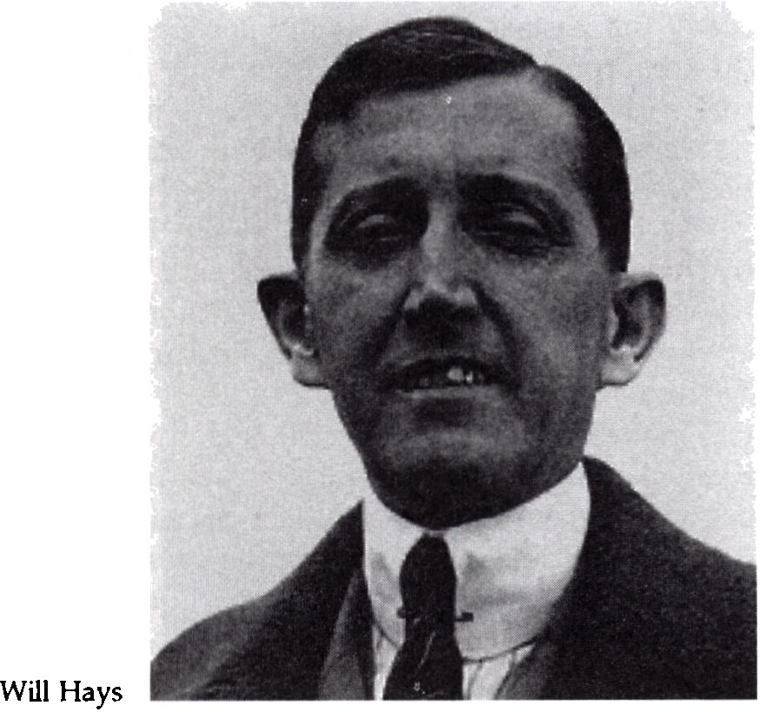
Złote dekady kina hollywoodzkiego 57
w 1930, zaczął obowiązywać od 1934, ograniczając swobodę reżyserów i scenarzystów aż do roku 1966. Zwolennicy Kodeksu stali na stanowisku, że film powinien propagować pewien ustalony system wartości, wywodzących się z religii chrześcijańskiej, nawiązujący do tradycji amerykańskiego Środkowego Zachodu: akcentowanie patriotyzmu, cnoty, kultu pracy i rodziny, dążenia do wolności i sukcesu. Kodeks wpływał przede wszystkim na płaszczyznę erotyczną filmów, zakazywał werbalnych obsce- niczności czy krytyki religii, promował dobro, wreszcie formułował prawa dotyczące prezentowania filmowych aktów przemocy.
Odtąd brutalne morderstwa nie mogły być pokazane w szczegółach, z celebracją detali, czy w sposób mogący inspirować do naśladownictwa. Już w latach trzydziestych Payne Found Studies zorganizował pierwsze badania, których celem było wykrycie związków między filmową przemocą a zachowaniem ludzi. Zebrane w ośmiu tomach, negatywne dla przemysłu filmowego wnioski pozostawiły wyraźny ślad na kartach Kodeksu, wpływając na charakter powstających wówczas filmów sensacyjnych22. Poważnym problemem, z jakim Kodeks musiał się zmierzyć, stała się także znacząca rola broni w kinie i szerzej - jej obecność w kulturze Stanów Zjednoczonych. Charakterystyczne dla amerykańskiego społeczeństwa przywiązanie do prawa obrony własnej wolności i własności sprawiły, że rewolwery czy karabiny osiągnęły status narodowego fetyszu i traktowane były ze specjalną atencją23. Z tego choćby powodu, przemoc z kina hollywoodzkiego
22 Por. Stephen Prince: Graphic Violence..., op. cit., s. 4.
23 Por. ibidem, s. 2.

58 Rafał Syska - Film i przemoc
nigdy nie została w szczególny sposób wyrugowana: bierność i skłonność do kompromisów zazwyczaj stanowiły dowód słabości, prowadząc bohaterów i ich idee do klęski. Nagradzając jednak zachowania uczciwe i w powszechnym odczuciu prawe, przyzwalano na bezkarne użycie broni jedynie w obronie domu, rodziny czy amerykańskich wartości.
W latach obowiązywania Kodeksu Haysa wycinano liczne brutalne sceny, niwelując zwłaszcza cielesność aktu przemocy. Nie wolno było pokazać fizjologicznych aspektów śmierci: dekonstruowanego przez kulę ciała, ran, krwi, dłużej celebrowanego widoku trupów. Alicja Helman zauważa: „Klasycy kina odwoływali się do przemocy najczęściej eliptycznie bądź aluzyjnie, interesował ich efekt psychologiczny, nie dosłowność aktu przemocy"24. Kino nie mogło odzwierciedlać rzeczywistości w sposób bezpośredni, raczej odzwierciedlało wyobrażenia, lęki czy nieuświadomione emocje.
Niemniej reżyserzy od początku starali się omijać Kodeks, przesuwać granicę społecznej i cenzorskiej akceptacji. Jeszcze przed ostatecznym przyjęciem rozwiązań Haysa, na ekrany kin weszły filmy należące do pierwszej serii klasycznego filmu gangsterskiego, z której zwłaszcza Wróg publiczny Williama Wellmana, a przede wszystkim Człowiek z blizną Howarda Hawksa po dziś dzień zadziwiają niezwykłą intensyfikacją przemocy i pomysłowością w prezentowaniu aktów okrucieństwa. Z pierwszego z nich niezatarte wrażenie pozostawia pomysłowa scena zabójstwa „Kulfona" - pierwszego nauczyciela przestępczego fachu Matta i Toma - zrządzeniem ironicznego losu jego morderców. Przerażony mającą nastąpić za chwilę egzekucją, starszy mężczyzna klęka przed zabójcami, błaga o litość, wreszcie odwołując się do wspólnej przeszłości, zaczyna grać na pianinie ich ulubioną melodię. W chwili, gdy zimny i bezwzględny Tom zabija ofiarę, Wellman odwraca kamerę od krwawego widoku, koncentrując się jedynie na reakcji Matta25. Znakiem dramatycznej śmierci „Kulfona" stał się dzięki temu zastępujący obraz chaos dźwięków: mieszanka wystrzału, obijającej się o klawisze głowy, jęk umierającego człowieka. W Człowieku z blizną Hawksa podobnych scen można znaleźć jeszcze więcej. Do historii kina przeszły wielokrotnie później cytowane pościgi samochodowe, strzelaniny w podejrzanych restauracjach czy finałowy pojedynek tytułowego bohatera z oddziałem policji, zwieńczony jego śmiercią pod rozświetlonym napisem: „The World is Yours".
Ważną rolę w ewolucji konwencji prezentowania scen przemocy odegrało również wprowadzenie dźwięku. Niemy film mógł co najwyżej wywoływać akustyczne wrażenia, podczas gdy kino gangsterskie lat trzydziestych stworzyło już cały repertuar drapieżnych dźwięków: huk wystrzału pistoletu czy serii z karabinu maszynowego, eksplozja materiałów wybuchowych,
24 Alicja Helman: Przemoc jako tabu, op. cit., s. 95.
25 Kilkadziesiąt lat później zabieg ten powtórzy Quentin Tarantino we Wściekłych psach
(1992), oszczędzając widzowi widoku odcinanego przez Blondyna ucha policjantowi.

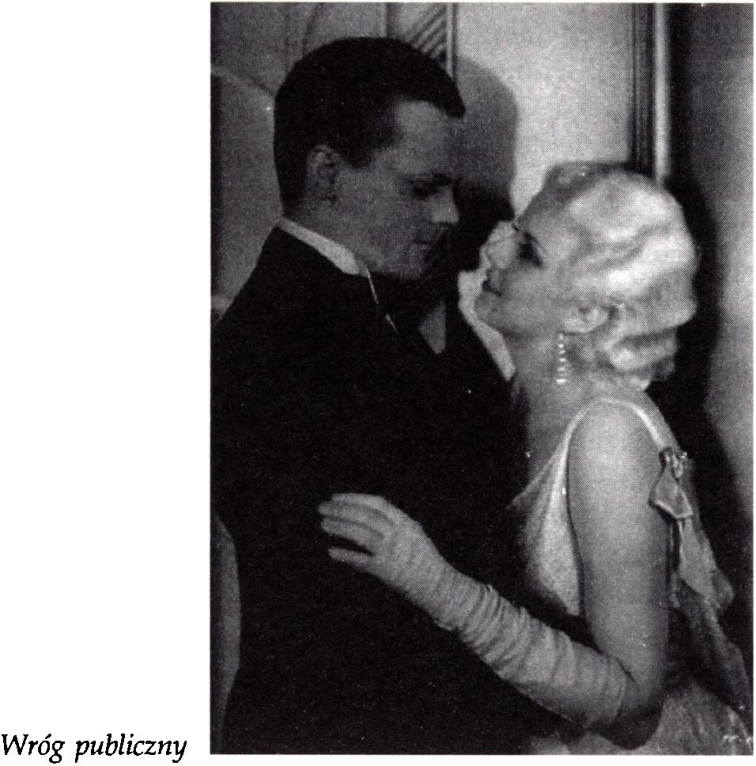
Złote dekady kina hollywoodzkiego 59
odgłos rozbijanych szyb, jęk cierpiących ofiar czy pisk samochodowych kół. Historycy kina podkreślają, że przełom dźwiękowy nobilitował ciszę (która wreszcie mogja zostać w naturalny sposób wyrażona). Wprowadzenie do filmu warstwy akustycznej umożliwiło także przełożenie akcentu z obrazu na dźwięk - odtąd wiele scen i wydarzeń było prezentowanych w oparciu o dźwięk niediegetyczny, wyróżniane odgłosy czy charakterystyczną oprawę muzyczną. Obostrzenia cenzorskie w większym stopniu dotyczyły warstwy wizualnej niż akustycznej filmu (w tej drugiej uwagę przywiązywano jedynie do wypowiadanych przez bohaterów słów), co prowadziło do stosowania pomysłowych figur stylistycznych i rozwiązań inscenizacyjnych. We wspomnianej scenie zabójstwa „Kulfona" z Wroga publicznego obraz zostaje zastąpiony serią prezentujących dramatyczne zdarzenie dźwięków. W pierwszych ujęciach Człowieka z blizną, Howard Hawks ukazuje jedynie cień skradającego mordercy, hukiem wystrzału i odgłosem padającej (choć niewidocznej dla widza ofiary) relacjonując dramatyczne zdarzenie; w ekspozycji Hitchcockow- skiego Sznura (1948) dokonane przez parę homoseksualistów zabójstwo zaprezentowane jest tylko poprzez serię tajemniczych dźwięków26.
“ Od lat sześćdziesiątych podobne zabiegi stają się coraz rzadsze - dyktat wizualnej dosłowności niwelował tego typu rozwiązania inscenizacyjne. Więc tym bardziej godny wspomnienia jest niezwykły finał Pieniądza (1982) Roberta Bressona, w którym obrazy mordowanej pary staruszków zastąpione zostały skowytem przerażonego psa.

60 Rafał Syska - Film i przemoc
W dużej mierze brutalność i pesymizm filmów z lat trzydziestych usprawiedliwiane były wpisaniem ich w ramy dramatu społecznego, traktowanego w kategoriach kina realistycznego, a nie eskapistycznego (w przeciwieństwie do współczesnych nam opowieści gangsterskich). W czasie powstawania filmów LeRoya, Wellmana czy Hawksa obowiązywała jeszcze ustawa o prohibicji, na oczach przechodniów rosły fortuny gangsterów, dokonywano spektakularnych napadów, odbywały się uliczne bójki z policją. Kontrastem dla obrazu otoczonego luksusami gangstera stawała się coraz bardziej ponura egzystencja, tonącego się w kolejnych falach kryzysu gospodarczego, społeczeństwa. Wróg publiczny rozpoczyna się uspokajającym potencjalnych krytyków napisem: „Zamiarem autorów było ukazanie obrazu pewnego wycinka współczesnej rzeczywistości amerykańskiej, a nie gloryfikowanie chuliganów i przestępców". Z drugiej strony charyzma aktorów: Edwarda G. Robinsona, Paula Mu- niego czy Jamesa Cagneya łagodziła sprzeciw widzów wobec aktów okrucieństwa - czasy usprawiedliwiały nikczemność. Scenarzyści kreślili wizję człowieka zwabionego szansą szybkiego zdobycia wielkiej fortuny, szukającego ucieczki przed biedą i monotonią w świecie bezprawia. Bohater filmu gangsterskiego nie był człowiekiem z gruntu złym, trawionym zbrodniczymi instynktami. Raczej przymuszonym do okrucieństwa i bestialstwa: warunki zewnętrzne, wpływ środowiska, brak lepszej alternatywy determinowały jego pełne przemocy postępowanie. Filmy gangsterskie stanowiły krytykę sytuacji społecznej i - w szerszym kontekście - pesymistyczną diagnozę zachodniej cywilizacji. W dużej mierze wyrosły na gruncie kryzysu gospodarczego przełomu lat dwudziestych i trzydziestych - szoku po beztroskich latach prosperity epoki jazzu, jak również narastającej nieufności wobec państwowych instytucji i kryzysu politycznego (negatywny stosunek do rządów prezydenta Herberta Hoovera). W niemałym stopniu o charakterze filmu amerykańskiego lat trzydziestych i typie bohatera kina gangsterskiego zadecydowały również inne kulturowe czynniki - przede wszystkim promocja pierwotnych koncepcji behawioralnych, związanych z niezwykle wówczas popularnymi badaniami Margaret Mead.

Wyspy Samoa
We wczesnych dziesięcioleciach XX wieku pojawiły się pierwsze dowody potwierdzające słuszność enwironmentalistycznych koncepcji powstawania agresji. Zdaniem ich twórców człowiek rodzi się podobny do niezapisanej kartki papieru i o tym, czy ktoś zostanie mordercą, decydują jedynie warunki zewnętrzne: wychowanie, kultura, wydarzenia polityczno-społeczne, przeżycia osobiste, również przekazy medialne

Złote dekady kina hollywoodzkiego 61
(np. telewizyjne czy filmowe)27. W 1926 roku pracujący na Uniwersytecie Columbia profesor antropologii Franz Boas wysłał swoją obiecującą doktorantkę Margaret Mead na wyspę Tutuiia w archipelagu Samoa na południowym Pacyfiku. Promotor wierzył, że analiza reguł rządzących społecznymi strukturami kultur pierwotnych dowiedzie środowiskowej teorii tworzenia się wszelkich, w tym destrukcyjnych, form ludzkich zachowań. Margaret Mead, zrazu niechętna swemu posłannictwu, po kilkunastu miesiącach wróciła do Stanów Zjednoczonych i opublikowała swe obserwacje w legendarnej pracy Dojrzewanie na Samoa. Psychologiczne studium młodzieży w społeczeństwie pierwotnym napisane na użytek cywilizacji zachodniej, potem zaś w nie mniej kultowej Płci i charakterze w trzech społecznościach pierwotnych. Sukces wydawniczy opracowań amerykańskiej antropolog otworzył nowy - a zarazem niezwykle medialny - okres w historii behawioryzmu.
Margaret Mead dowodziła, że kultura i wychowanie w daleko większym, niż wcześniej przypuszczano, stopniu determinuje zachowanie i sposób bycia ludzi. Mieszkańcy Samoa prawie nie znają takich zjawisk jak gwałty, morderstwa, sadystyczne znęcanie się nad ofiarami. Zdaniem Mead różnica ta wynika ze specyficznego charakteru wychowania ludzi w okresie dojrzewania. Podstawą kultury zachodniej jest represyjność; oparta na kategorii winy moralność generuje destruktywne mechanizmy wpływające na ludzką osobowość. Taka struktura relacji społecznych skazuje świat zachodni na przemoc, agresję, wojny, a w sferze seksualnej - również na kompleksy, kryzysy i niebezpieczne dla naszej psychiki zahamowania. Społeczność wyspy Tutuiia wykształciła odmienne mechanizmy kształtujące relacje między ludźmi - dojrzewanie jest tu okresem nieskrępowanej wolności i otwartej seksualności. Nie występują problemy małżeńskie, depresje, kompleksy Edypa i Elektry, seksualna oziębłość, nie ma częstych aktów agresji i wojen, nawet w mitologii wysp Samoa nieznani są bogowie wojny28. Margaret Mead prowadziła swe badania z pozycji raczkującego feminizmu. Sukces kultur archipelagu Samoa widziała przede wszystkim w matriarchalnej budowie struktur społecznych - patriarcha- lizm był, jej zdaniem, w głównym stopniu odpowiedzialny za typowy dla zachodniej cywilizacji kult agresji i wojny.
Okładkę pierwszego wydania Dojrzewania na Samoa zdobiła kiczowata rycina, przedstawiająca młodą dziewczynę z obnażonymi piersiami i jej kochanka, idących wzdłuż plaży w blasku księżyca. Wpływ badań Margaret Mead na wyobraźnię ludzi był ogromny, zapewne znacznie większy niż
27 Konsekwencją promocji tych koncepcji były wspomniane już przeze mnie badania Payne Found Studies.
28 Por. Margaret Mead: Trzy studia, t. I: Dojrzewanie na Samoa. Psychologiczne studium młodzieży w społeczeństwie pierwotnym napisane na użytek cywilizacji zachodniej, tłum. Ewa Zycień- ska, Państwowy Instytut Wydawniczy, Warszawa 1986.

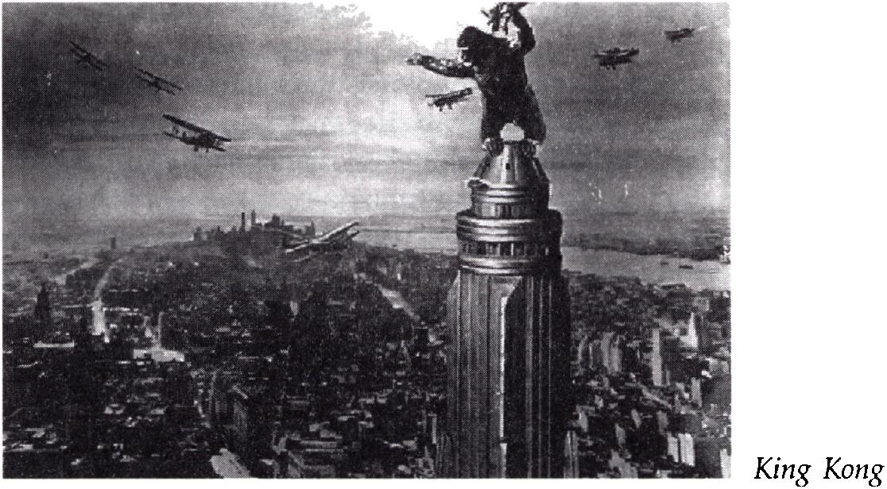
62 Rafał Syska - Film i przemoc
na sam rozwój antropologii czy behawioryzmu. W latach trzydziestych organizowano wycieczki bogatych turystów ze Stanów Zjednoczonych na Samoa, reklamowano archipelagi południowego Pacyfiku, jako ostatnią nieskażoną ingerencją białego człowieka oazę pokoju i miłości, na wyspach zaczęła intensywnie rozbudowywać się baza turystyczna. Dojrzewanie na Samoa pojawiło się w szczytowym momencie wojującego liberalizmu, znakomicie korespondując z otwartością seksualną lat dwudziestych. Sama książka stała się najbardziej poczytną pozycją z zakresu antropologii, a w 1969 roku tygodnik „Time" nazwał Margaret Mead „Matką Świata".
Badania Mead pośrednio wpłynęły również na charakter ówczesnej kinematografii. Nieprzypadkowo popularne stały się filmy etnograficzno-pizygo- dowe, eksplorujące egzotyczne krainy, idealizujące nieskażone cywilizacją kultury pierwotne: Tabu (1931) Friedricha Wilhelma Mumaua i Roberta Flaherty'ego czy obrazy W.S. Van Dyke'a II: Białe cienie (1928), The Pagan (1929) czy Trader Hom (1931). Pozwalały one widzom na odpoczynek od ponurej rzeczywistości, w prosty sposób diagnozowały przyczyny kryzysu i biedy - alternatywą dla zepsutej cywilizacji zachodniej stawały się egzotyczne światy. W latach 1932-1933 powstały dwa najsłynniejsze filmy, ukazujące kontakt naszego świata z wyidealizowanymi kulturami pierwotnymi: Tarzan - człowiek małpa W.S. Van Dyke'a II i King Kong Meriana C. Coopera i Ernesta B. Schoed- sacka. Wydźwięk obydwu był jednoznacznie krytyczny wobec świata zachodniego; nawet kosmata bestia King Kong ukazana została jako ofiara naszego niepohamowanego hegemonizmu, okrucieństwa i nieczułości. Śmierć wielkiej małpy nie była zwycięstwem cywilizacji, a raczej dowodem jej klęski.
Wnioski płynące z „mody na wyspy Samoa" wykorzystali również autorzy kina gangsterskiego. Źródłem zła u LeRoya czy Hawksa nie był człowiek - istota bezradna, słaba, poddająca się iluzji - a raczej mechanizmy społeczne, kulturowe ograniczenia i naciski. W przeciwieństwie do

Złote dekady kina hollywoodzkiego 63
bardziej pesymistycznych wizji twórców kina czarnego, w latach trzydziestych panowało przekonanie, że tylko środowisko może wykreować bandytę, zmienić zwykłego, uczciwego człowieka w złoczyńcę. W filmie Me- rvyna LeRoya Jestem zbiegiem (1932) Paul Muni kreuje postać niewinnego człowieka, prześladowanego przez bezduszny wymiar sprawiedliwości. Bohater - wierzący w prawo i bezstronność sądów - broniąc się przed niesłusznym wyrokiem, zmuszony jest wejść na przestępczą drogę, zawieszając wszelkie wyznawane dotychczas zasady. Najlepszy nawet człowiek, w konfrontacji z aparatem represji, warunkowany przez zbrodnicze środowisko (w tym przypadku straszliwe więzienie), staje się przestępcą, sprawnie dokonującym kolejnych aktów gwałtu. W latach trzydziestych reżyserzy i widzowie wierzyli jeszcze w ludzi, w ich naturalną dobroć i wrażliwość. Dopiero kolejna dekada, w obliczu dramatycznych wydarzeń politycznych, napływu nowych prądów intelektualnych i medycznych zdegraduje wartość człowieka, ukazując go jako istotę skłonną do największego bestialstwa, z gruntu zdemoralizowaną i niegodną współczucia. Nadejdzie wówczas kino czarne.

Przypadek filmu czarnego
Za dzieło inicjujące film noir uznawany jest zwykle Sokół maltański (1941) Johna Hustona - znakomita (choć trzecia z kolei) adaptacja powieści Dashiella Hammetta. Jednak już w latach trzydziestych zaczęły pojawiać się prekursorskie dla kina czarnego filmy: Skamieniały las (1936) Archie Mayo, High Sierra (1941) Raoula Walsha czy choćby Rebeka (1940) Alfreda Hitchcocka. Film czarny - traktowany zazwyczaj jako oddzielny gatunek, rządzący się określonym repertuarem konwencji i ikonografią - powinien być jednak definiowany szerzej, jako charakterystyczna dla Hollywoodu lat czterdziestych tendencja, obejmująca również dzieła wykraczające poza ramy kina sensacyjnego. Film noir nawiązywał z jednej strony do osiągnięć francuskiego realizmu poetyckiego (charakterystyczny dobór miejsc, fatalizm, quasi-sensacyjna intryga, typ bohatera-proletariusza i bohaterki femme fatale czy metaforyczna funkcja nocy), z drugiej zaś do ekspresjonizmu niemieckiego (światłocień, żabia perspektywa, zniekształcające bohaterów zbliżenia, poziome i pionowe cienie - symbolizujące kraty i zamknięcie).
Największy wpływ na ówczesne kino wywarła jednak twórczość: Ernesta Hemingwaya, Dashiella Hammetta, Jamesa Caine'a, Jamesa Hadleya Chase'a, Horace McCoya i Raymonda Chandlera. Czarna literatura wprowadziła bowiem wykorzystywany w film noir nowy typ powieści detektywistycznej, krańcowo odmienny od klasycznego kryminału wiktoriańskiego (na przykład twórczość Arthura Conan Doyle'a). W tym drugim, świat był uporządkowany, oparty na oświeceniowej logice, dyktacie wiedzy

64 Rafał Syska - Film i przemoc
i empiryzmu. Chwilowy chaos - spowodowany zachowaniem przestępcy, morderstwem, tajemniczym zaginięciem czy zagadkowymi relacjami - bez większych przeszkód mógł być naprawiany analitycznymi procedurami detektywa. Praktycznie jedynym posłannictwem protagonisty było przywrócenie ładu, porządkowanie tych fragmentów rzeczywistości, w które wkradła się nieprzewidywalność. Tymczasem u Hammetta czy Chandlera zło przestaje być czymś incydentalnym, staje się fenomenem immanentnym dla naszego świata, naturalnym i niezbywalnym. Jego źródłem nie jest jedno czy drugie zachowanie bohatera, destrukcyjny czyn przestępcy, ale sama otaczająca rzeczywistość (w konsekwencji: mroczna natura człowieka). Rolą bohatera-detektywa nie będzie już naprawianie rzeczywistości, pokonanie zła, ale znajdowanie w zdemoralizowanej rzeczywistości enklaw bezpieczeństwa, pewności czy dystansu (choćby pozornego) do promowanych wokół antywartości.
Dlatego protagonistą czarnej literatury i filmu stał się proletariusz, człowiek pozbawiony ogłady, dżentelmeńskich manier, wykształcenia, posługujący się raczej rewolwerem niż intelektem. Samotny i wyalienowany detektyw (gangsterzy przynajmniej mogli liczyć na siebie), lekceważony przez policję, gnębiony przez przestępców, nie unikał brutalności, nierzadko posługując się metodami przeciwnika. Nobilitując godność, poczucie przyzwoitości, czy przymus lojalności wobec partnera, chronił się za pancerzem ironii, sarkazmu, czasem emocjonalnego chłodu (Sam Spade, Phillip Marlowe czy pochodzący ze Śmiertelnego pocałunku [1955] Roberta Aldricha - Mikę Hammer).
W filmie czarnym konwencje pokazywania przemocy nie uległy znaczącej zmianie - wciąż podstawowym ograniczeniem dla filmowców był Kodeks Haysa. Ze zwiększoną intensywnością prezentowano jednak mechanizmy, odpowiadające za genezę okrucieństwa, a także świadomość wszechobecności zła. Zapewne proces ten stanowił konsekwencję wydarzeń społeczno-politycznych oraz napływu nowych doktryn filozoficznych i medycznych (patrz: ss. 66-69). W dużej mierze wynikał także z kontrkulturowego charakteru fenomenu film noir. Stephen Färber - w eseju poświęconym kulturowym i ekonomicznym fundamentom amerykańskiego kina lat czterdziestych - zwrócił uwagę, że film czarny stal się jedną z najdramatyczniejszych i najbardziej ponurych rewizji mitu sukcesu29. Przemoc jest celebrowana jako czynnik nieodłącznie związany z amerykańskimi wartościami30, bowiem warunkuje pęd do sukcesu, osiągnięcia wysokiej pozycji w hierarchii społecznej. Ameryka promuje indywidualistów, zmusza ludzi do walki, ciągłej konfrontacji, idealizuje - często pozorną - szansę na osiągnięcie wyższego statusu materialnego.
29 Por. Stephen Farber: Violence and the Bitch Goddess, "Film Noir Readers" nr 2, s. 46.
30 Patrz również: ss. 101-105.

Złote dekady kina hollywoodzkiego 65
W kraju, w którym każdy ma możliwość doświadczenia American Dream, bierność jest oznaką klęski.
Hollywoodzki film lat czterdziestych stał się więc posępną parodią i demaskacją powiedzenia „od pucybuta do milionera" (o tym w końcu traktował „największy" film w historii kina, antycypujący czarny nurt - Obywatel Kartę [1941] Orsona Wellesa). Agresywność i dążenie do dominacji stanowi jeden z głównych wyznaczników amerykańskiej kultury. Mitologia „nowej ziemi obiecanej" generowała potrzebę władzy, bezkompromisową walkę z konkurencją, rozgrzeszając zarazem wykorzystywanie różnych form przemocy. W popularnych pod koniec dekady obrazach bokserskich (Body and Soul [1947] Roberta Rossena czy Champion [1949] Marka Robsona) dążenie do sukcesu jest dosłownie skorelowane z okrucieństwem - bohaterowie, aby sięgnąć szczytów hierarchii społecznej, muszą dokonywać mniej lub bardziej legalnych aktów brutalności. Przy tym zwycięstwo na ringu zwykle równoznaczne jest z klęską osobistą - zdradą, samotnością czy uświadomieniem sobie pozomości własnej niezależności. Grany przez Kirka Douglasa bohater Championa - Midge Kelly - powie: „Biznes bokserski nie różni się niczym od innych biznesów, poza tym, że tu krew leje się otwarcie".
Także wizerunek femme fatale stał się konsekwencją demaskacji mitu sukcesu. Zdemoralizowana i pazerna, prowadziła cyniczną grę, urodą uzależniając od siebie mężczyzn, mamiąc ich wizją odwzajemnionej miłości - chłodne morderczynie z filmów: Podwójne ubezpieczenie (1944) Billy'ego Wildera, Listonosz, zawsze dzwoni dwa razy (1946) Taya Gametta czy Śmiertelny pocałunek (1955) Roberta Aldricha. Kobiety przejęły te dziedziny aktywności, które wcześniej zarezerwowane były dla mężczyzn: rządziły, utrzymywały partnerów seksualnych, kradły, zabijały, dokonywały suwerennych wyborów. Bohaterka filmu Pomyłka, proszę się wyłączyć (1948) Anatole Litvaka uwiodła i odbiła mężczyznę innej kobiecie, odwracając tym samym konwencjonalność poczynań miłosnych31.
Typowa dla kina czarnego sublimacja przemocy stała się więc konsekwencją ponurego obrazu władzy i destrukcyjnego charakteru pragnienia osiągnięcia sukcesu, ukazującego z całą bezwzględnością złą naturę człowieka. Tytułowy sokół maltański w finale filmu Hustona okazuje się bezużyteczną, ołowianą figurką - liczne ofiary, poświęcenie, morderstwa dokonywane były bez celu, ukazując co najwyżej ludzką próżność
31 Por. ibidem, ss. 50, 52. Alicja Helman zauważa, że popularność postaci femme fatale obrazowała przy tym charakterystyczne dla ówczesnych lat lęki mężczyzn. Pozostawione same na kilka lat, kobiety (ich partnerzy walczyli na frontach drugiej wojny światowej) doskonale dawały sobie radę, uniezależniając się od patriarchalnego dyktatu mężczyzn, burząc tradycyjny, pielęgnowany szczególnie w Stanach Zjednoczonych obraz rodziny. Por. Alicja Helman: Film gangsterski. Wydawnictwa Artystyczne i Filmowe, Warszawa 1990, s. 72

66 Rafał Syska - Film i przemoc
i chciwość. „Zło czai się wszędzie, kierunek rozwoju cywilizacji jawi się jako pomyłka, nie ma już żadnych wolnych przestrzeni do zdobycia, mity uległy zużyciu"32.
Kino czarne, posiłkując się podobnymi jak film lat trzydziestych konwencjami prezentowania aktów okrucieństwa, wykształciło zarazem odmienny wobec poprzedniej dekady stosunek do przemocy i brutalności. Podczas gdy społecznie zaangażowane kino gangsterskie przyczyny zła widziało przede wszystkim w mechanizmach społecznych czy zdemoralizowanym środowisku, w następnych dziesięcioleciach wzrok skierowano na samego człowieka - istotę zdolną do największych niegodziwości, podległą dyktaturze destrukcyjnych instynktów. Film noir stał się echem wydarzeń politycznych (strach przed inwazją Japończyków, świadectwa bestialstwa hitlerowców, niebezpieczeństwo zagłady nuklearnej i ekspansji komunistów), korespondując z odkryciami współczesnej nauki i filozofii. Uproszczona psychoanaliza i egzystencjalizm w łatwy sposób mogły wyjaśniać zagadkę okrucieństw ostatnich lat, dostarczały prostych procedur, pozwalających na penetrację i bezsilną akceptację zbrodniczych predyspozycji człowieka. W pewien sposób porządkowały zastaną rzeczywistość, pozwalając obserwowany chaos i niewyobrażalne zło zawrzeć w kilku schematach i modelach naukowych. Film czarny dostarczał więc widzowi nie tylko łatwej do denotowania diagnozy społecznej, ale również - co jest bardzo istotne - wzorów postępowania w nowym, skazanym na obecność przemocy i strachu świecie.
W przypadku psychoanalizy, film czarny odwoływał się przede wszystkim do nadzwyczaj popularnych w Stanach Zjednoczonych koncepcji Sigmunda Freuda, dla którego świat zawsze stanowił walkę dwóch sprzecznych sił. Przeciwstawiony popędowi życia - Erosowi - instynkt śmierci okazał się kategorią bardzo pojemną, w ramach której można było zmieścić wiele zachowań destrukcyjnych (sadyzm, dążenie do kontrolowania i panowania, nekrofilię). Popęd śmierci jest „biologiczną siłą, imma- nentną wszelkiej substancji żywej"33 i występuje wewnątrz każdej komórki, charakteryzuje każdy organizm, dążąc do jego unicestwienia, sprowadzenia na powrót do stanu nieorganicznego. Część tego instynktu oddziela się od reszty i kieruje na zewnątrz, manifestując się w formie agresji. Gdy spotka na swej drodze przeszkody, których nie może pokonać, kieruje się zwrotnie i manifestuje jako wtórny masochizm, autodestrukcja. Freud pisał: „Przejście od zahamowanej agresji do samozniszczenia - przez skierowanie agresji przeciwko samemu sobie - prezentuje nam często człowiek
32 Alicja Hetman: Przemoc i nostalgia w filmie gangsterskim, [w:] Krzysztof Loska (red ): Kino gatunków. Wczoraj i dziś, Wydawnictwo Rabid, Kraków 1998, s. 18.
33 Erich Fromm: Anatomia ludzkiej destrukcyjności, tłum. Jan Karłowski, Dom Wydawniczy Rebis, Poznań 1998, s. 509.

Złote dekady kina hollywoodzkiego 67
w napadzie wściekłości, kiedy wyrywa sobie włosy i bije się pięściami po twarzy, przy czym jasne jest, że jedno i drugie chętnie zaaplikowałby komuś innemu"34. Każdy człowiek staje przed niebezpiecznym dylematem: niszczyć siebie czy innych; tłumienie agresji, negowanie jej istnienia jest równoznaczne ze zgodą na zachowania autodestrukcyjne. W Zarysie psychoanalizy - jednej z ostatnich prac, Freud zaznacza: „Powstrzymywanie agresji jest zasadniczo niezdrowe i działa chorobotwórczo"35. Popęd destrukcji chroni organizm, niszcząc życie na zewnątrz.
Koncepcje Freuda przyczyniły się przede wszystkim do utraty zaufania w człowieka, zrzucając na niego winę za istnienie zła i okrucieństwa. Wrogiem prawości i dobra nie były już mechanizmy społeczne, błędnie zorganizowane instytucje czy bieda (przypadek kina gangsterskiego), ale tkwiące w każdym człowieku destrukcyjne popędy, kontrkulturowe predyspozycje, wrodzona dążność do dominacji czy zdolność do bestialstwa. W wielu ówcześnie powstających filmach trudno nawet wskazać bohatera pozytywnego: w Białej gorączce (1949) Raoula Walsha czy Asfaltowej dżungli (1950) Johna Hustona gangsterom przeciwstawiony jest bezduszny system; w Brutalnej sile (1947) Julesa Dassina więźniowie skonfrontowani są z psychopatycznym nadzorcą; a w Śmiertelnym pocałunku (1955) Roberta Aldricha detektyw zdaje się doskonale pasować do zdemoralizowanego, skazanego na zagładę świata.
W latach czterdziestych i pięćdziesiątych do koncepcji Freuda najchętniej sięgał jednak Alfred Hitchcock, portretując zazwyczaj zwykłego człowieka, nieświadomie wplątanego w trudny do opanowania chaos wydarzeń, zmuszonego do działań negujących przestrzegane dotychczas kodeksy. Będący znakomitym odzwierciedleniem siedzącego w kinowej sali widza, everyman ukazywał odbiorcy jego ponure skłonności, ukazywał go jako istotę predestynowaną do przeróżnych niegodziwości. W Nieznajomych z pociągu (1951) - opowieści o dwóch pasażerach ekspresu, którzy „na krzyż" postanawiają zamordować niewygodne dla siebie osoby (jeden z nich zakład traktuje w kategoriach żartu) - reżyser przeciwstawia dwóch bohaterów, z których nawet ten pozornie pozytywny, Guy Haines (Farley Granger), okazuje się zdolny do największych podłości, pod maską elegancji i obycia marząc o dokonaniu zbrodniczych czynów. Psychopatyczny, zagubiony we własnym szaleństwie i kompleksach Bruno Anthony (Robert Walker) staje się więc gorszą stroną „niewinnego", kojarzonego z prawością (politycy, symbole Waszyngtonu), sukcesem (piękne kobiety) i szlachetnością (turnieje tenisowe) człowieka, manifestacją jego ukrytych popędów i namiętności. Freudowska psychoanaliza spowodowała, że kino na wiele
M Sigmund Freud: Zarys psychoanalizy, [w:] Poza zasadą przyjemności, tłum. Jerzy Prokopiuk, Wydawnictwo Naukowe PWN, Warszawa 1994, ss. 102-103.
15 Ibidem, s. 103.

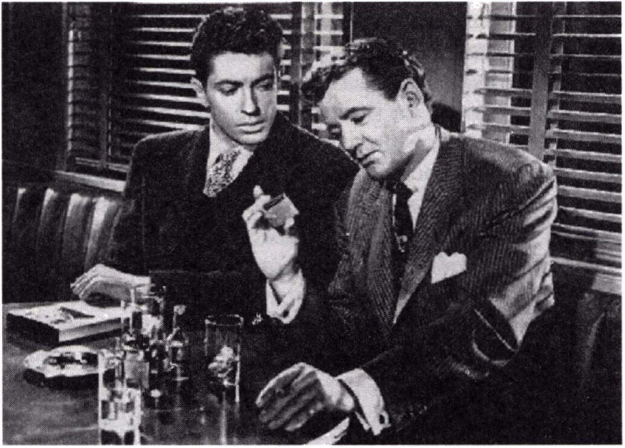
68 Rafał Syska - Film i przemoc
lat porzuciło bohaterów nieskazitelnych, wstępujących na przestępczą drogę najwyżej pod wpływem warunków socjalnych czy społeczno-politycznej presji (strategia behawioryzmu i filmu gangsterskiego). Skłonność do destrukcyjnych zachowań jest immanentną cechą, niezbywalną predyspozycją każdego człowieka.
Nieznajomi z pociągu
Echa psychoanalizy przyczyniły się również do pojawienia się mody na choroby psychiczne, wszelkiego typu emocjonalne aberracje i szaleństwa. „Przestępca [w kinie czarnym] traktowany jest jak człowiek umysłowo niezrównoważony, psychopata, który działa z pobudek trudnych do przewidzenia i wyjaśnienia. Zbrodnia nie jest dłużej zjawiskiem dającym się racjonalnie wytłumaczyć"36. Tego typu bohaterów spotykamy w wielu filmach: kreowany przez Edwarda G. Robinsona Johnny Rocco z Key Largo (1948) Johna Hustona kumuluje demoniczne cechy wszystkich dawnych gangsterów, ale ogarnięty pychą i przekonaniem o własnej wielkości nie ma już romantycznych atrybutów przynależnych tragicznym przestępcom z lat trzydziestych. Barwna postać Cod/ego Jarretta 0ames Cagney) z Białej gorączki Raoula Walsha staje się wykorzystywanym w następnych dekadach wzorcem psychopatycznego kryminalisty, ofiary ograniczających go namiętności (tu patologiczna więź z matką), jak i osoby wyrwanej ze społeczeństwa, nie akceptującej jego reguł, zwalczającej wszelkie mechanizmy i instytucje. Wyalienowany, uznany przez wszystkich za niebezpiecznego szaleńca, zamyka się we własnej agresji, starając się zrzucić na otoczenie winę za swe porażki i kompleksy. Postać Cod/ego jest przy tym swoistym zapisem stanu, w jakim znalazło się społeczeństwo końca lat czterdziestych,
36 Alicja Helman: Film gangsterski..., op. cit., s. 68.

Złote dekady kina hollywoodzkiego 69
analizą lęków i tłumionych obsesji (przywodzący na myśl eksplozję bomby atomowej finał). Świat po drugiej wojnie światowej zdawał się być skazany na rządy szaleńców, próbujących wcielać w życie groźne dla ludzkości utopie (podobnie jak profesor Warren z Krętych schodów [1945] Roberta Siod- maka czy Shaw Brandon ze Sznura [1948] Alfreda Hitchcocka).
Bez przeszkód można również odnaleźć zwulgaryzowane echa koncepcji filozofów-egzystencjalistów. Wspólny rys zauważalny jest zwłaszcza w sposobie portretowania otaczającego bohaterów świata, kontemplowania atmosfery trudnego do sprecyzowania strachu, niepokoju, braku zaufania do drugiego człowieka i poczucia bezpieczeństwa. Film czarny stal się ponurą wizją samotności, rozpaczy, bezsilności i niemożliwego do opanowania zagrożenia. W prologu Morderców (1946) Roberta Siodmaka - główny bohater - Szwed (Burt Lancaster) biernie czeka na przybycie zabójców - nie broni się, nie ucieka, zdając sobie sprawę z beznadziejności położenia i bezsensowności wszelkich prób jego zmiany. W Pomyłka, proszę się wyłączyć (1948) Anatole Litvak przekształca przytulne mieszkanie chorej kobiety w śmiertelną pułapkę, w finale udaremniając ostatnią próbę ratunku.
Film czarny znakomicie też wygrał, charakterystyczne dla koncepcji Sartre'a czy Gide'a, przekonanie o przypadkowości ludzkiej egzystencji. Wszechobecność przemocy nie pozwalała na jej łatwe kodyfikowanie, przewidywanie, zamykanie w oczywistych do kontrolowania schematach. Bohater stale musiał mieć świadomość, że czeka na niego zamach, zabójstwo, gwałtowny cios - śmierć nie była warunkowana logiką rozwoju fabuły, stawała się jedynie kwestią przypadku (Sokół maltański, Żegnaj kochanie [1944] Edwarda Dmytryka czy Śmiertelny pocałunek). Świadek zabójstwa w Mordercach na skierowane do egzekutorów pytanie, o co chodzi w zaobserwowanej właśnie śmiertelnej konfrontacji, otrzymuje odpowiedź: „O nic". Nawet bezwartościowa statuetka sokoła maltańskiego deprecjonuje poniesione przez bohaterów ofiary, podkreśla całkowitą zbędność ich śmierci.
Chaos zdarzeń generował również specyficzny charakter narracji poszczególnych filmów. Skomplikowana intryga, mnożenie postaci i zagadek czy eksperymenty formalne nie pozwalały na przyjemność przewidywania zdarzeń czy komfort panowania nad prezentowaną rzeczywistością. Reżyserzy z premedytacją wprowadzali widza w stan rozdrażnienia i niepokoju: Howard Hawks sam nie mógł rozeznać się w skomplikowanej intrydze swego Wielkiego snu (1946). Włączony w aktywny odbiór filmu, widz musial odtąd dzielić z bohaterem poczucie chaosu świata i braku związków przyczynowo-skutkowych. Nieprzypadkowo związani z francuską Nową Falą krytycy uznali pogmatwane dzieło Hawksa za kamień milowy w rozwoju narracji filmowej, wyprzedzające o dziesięć lat podobne eksperymenty po drugiej stronie Atlantyku.
Sama forma poszczególnych dzieł należących do film noir stawała się skierowanym wobec widza aktem gwałtu. W Krętych schodach (1945)

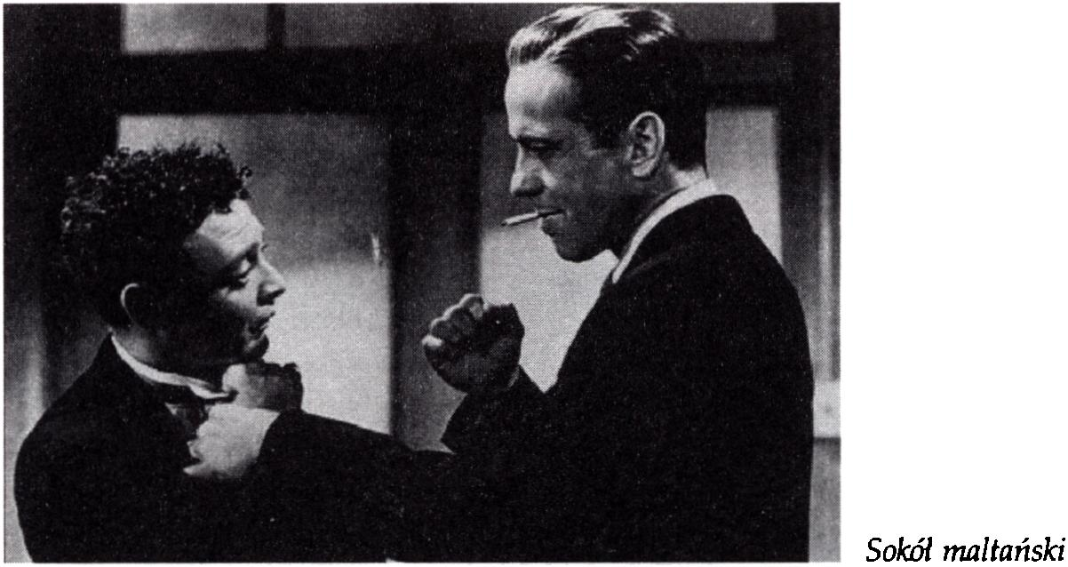
70 Rafał Syska - Film i przemoc
Robert Siodmak zaprezentował ocierającą się o konwencje gotyckiego horroru opowieść o młodej dziewczynie, zamkniętej w wielkim pałacu i prześladowanej tam przez jego tajemniczych mieszkańców. Reżyser, wykorzystując doświadczenia ekspresjonizmu niemieckiego, operował grą między narracją obiektywną i subiektywnym widzeniem mordercy. Częstym użyciem obiektywu szerokokątnego czy śmiałymi zbliżeniami na oko zabójcy, zmuszał widza do identyfikowania się z jego przeżyciami. Kino czarne stało się zwierciadłem nie tylko otaczającego publiczność świata (przypadek kina gangsterskiego), ale również samego widza. Subiektywność komunikatu zmuszała odbiorcę do aktywniejszej i intensywniejszej percepcji, prowadząc do sytuacji, w której tracił on komfort dystansu, identyfikowania się jedynie z pozytywnym bohaterem. Film noir ukazał widzowi jego własne mroczne popędy, akcentując bezradne oczekiwanie na ich kolejną manifestację.

U wrót przełomu
W połowie lat pięćdziesiątych formuła filmu czarnego uległa wyczerpaniu. W obliczu strachu przed inwazją komunizmu (działalność komisji Mc Carthy'ego, wojna w Korei, zdolność wytwarzania broni atomowej przez ZSRR i Chiny) pojawiło się zapotrzebowanie na dzieła niwelujące defetyzm, akcentujące zaś niezłomność, konstruktywizm, afirmację amerykańskich wartości. Lata pięćdziesiąte przyniosły społeczeństwu Stanów Zjednoczonych rządy generała Dwighta Eisenhowera, ekspansję telewizji, hipermarketów i wielkich parków rozrywki - w kinie zaś modę na kolorowe, zrealizowane z rozmachem inscenizacyjnym filmy biblijne i historyczne, musicale i melodramaty. Renesans klasycznych formuł zaowocował pojawieniem się silnego i prawego bohatera, bezwzględnie walczącego ze

Złote dekady kina hollywoodzkiego 71
złem i pokusami, wolnego od charakterystycznych dla film noir destrukcyjnych pożądań i namiętności. Przemoc i agresja ponownie stały się co najwyżej wynikiem działania czarnych charakterów lub błędnej organizacji społecznych relacji. Pozytywni bohaterowie odzyskali umiejętność aktywnego przeciwstawiania się złu, zaś używana przez nich przemoc nie stanowiła już dowodu zepsucia świata czy dyktatury nieświadomych namiętności, lecz stała się wynikiem bezkompromisowej walki w obronie podstawowych dla jednostki i amerykańskiego społeczeństwa wartości. Aż do czasów kontrkultury będzie triumfować kino konserwatywne, prawicowe i konstruktywne, wyrażające swą ideologię zazwyczaj w gatunkach afirmu- jących okrucieństwo: westernie, filmie wojennym, science fiction czy krwawych opowieściach biblijnych i historycznych.
Paradoksem amerykańskiego kina, na który już niejednokrotnie zwróciłem uwagę, jest z jednej strony niezwykła hiperbolizacja brutalności, z drugiej zaś graficzna redukcja aktów okrucieństwa, próba maskowania ich poprzez wyszukane figury stylistyczne czy metafory. Nawet w latach pięćdziesiątych, gdy, przestrzegając ograniczeń Kodeksu Haysa, promowano charakterystyczną dla niego chrześcijańską ideologię, gatunki opierające się na przemocy przeżywały swój największy rozkwit. Postępowanie pozytywnych bohaterów (policjanta, żołnierza czy szeryfa) sankcjonowane było ich funkcją społeczną, usprawiedliwiane obroną powszechnie akceptowalnych kodeksów. W westernie czy filmie policyjnym widz nigdy nie kwestionuje prawa do zabijania, uwznioślając przemoc, traktując ją jako jedyny sposób eliminacji zła ze społeczeństwa37. Okrucieństwo czy zadawanie gwałtownej śmierci - zwłaszcza jeśli nastąpiły w zgodzie z prawem - nie muszą być negatywnie oceniane, a wręcz zasługują na akceptację i pochwałę. Ten paradoks stanowił zapewne konsekwencję historycznych i społecznych uwarunkowań. (Wspomniałem już, że kultura amerykańska zawsze przyzwalała na użycie broni w obronie własnej, promując bezwzględną walkę o prywatność i wolność jednostki). Podkreślając szczególną rolę społeczną i wartość prywatnego rynsztunku, kino gatunków afirmowało przemoc, nierzadko prezentując zabójstwo jako jedyny sposób ochrony prawa i wyznawanych kodeksów. Nawet w powstających w latach pięćdziesiątych westernach o wyraźnie pacyfistycznym wydźwięku, największe wrażenie pozostawiają sceny przemocy: finałowa konfrontacja z W samo południe (1952) Freda Zinnemanna czy liczne pojedynki z Czarnego dnia w Black Rock (1955) Johna Sturgesa. Z należącego do tego nurtu Białego kanionu (1958) Williama Wylera do historii kina przeszła przede wszystkim słynna, niekończąca się bójka na pięści między dwoma głównymi bohaterami. Wszelkie konfrontacje urastały w filmach
Por. Stephen Farber: Violence..., op. cit., s. 45.

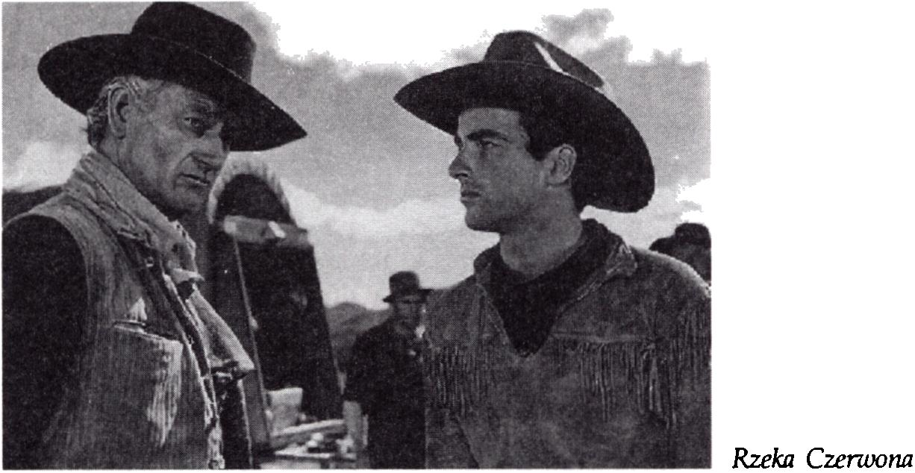
72 Rafał Syska - Film i przemoc
do rangi rytuału. Słabi, unikający przemocy bohaterowie musieli czynem dowieść swojej męskości, wpisać Mę w społeczne i kulturowe kanony: walka między głównymi bohaterami w finale Rzeki Czerwonej (1948) Howarda Hawksa.
Już w latach pięćdziesiątych przemoc zaznaczana była specjalnymi chwytami stylistycznymi, niezwykłymi kątami ustawienia kamery, szybkim montażem czy kontrapunktem muzycznym. Sublimacja scen okrucieństwa, przesadna estetyzacja miała zarówno zastąpić fizjologiczne szczegóły przemocy (zniechęcające widza do jego afirmacji), jak i zaakcentować specyficzną funkcję brutalności w opisywanym świecie. W klasycznym Jeźdźcu znikąd (1953) George'a Stevensa dla wzmocnienia roli pojedynków reżyser użył niezwykłych kątów widzenia kamery: pod zwierzęciem, zza okna, pod schodami. Sam Peckinpah - uznawany przez wielu za mistrza estety- zacji przemocy - wielokrotnie wspominał, że jego jedynym celem, a zarazem osiągnięciem, było zwrócenie uwagi na obecność przemocy w klasycznym kinie (zwłaszcza w westernie). On jej nie stworzył, co najwyżej uświadomił jej fenomen: niezbywalność i naturalność.
Ewolucja w sposobach prezentowania przemocy, jaka nastąpiła w drugiej połowie lat sześćdziesiątych w dużej mierze była funkcją przemian technologicznych, możliwości dostarczenia widzowi ukrywanego wcześniej detalu, szczegółu aktu okrucieństwa. Stało się ono bardziej cielesne, zmysłowe, intensywne, nierzadko też zabawne. Nobilitowana była odtąd kliniczna dosłowność śmierci czy fizycznej tortury. Komiksowa niewrażli- wość, charakterystyczna dla poprzednich dekad, została zastąpiona równie komiksową inflacją krwi i okrucieństwa38. Jednak, wbrew obiegowym
38 Por. Martin Amis: Blown..., op. cit., s. 12.

Złote dekady kina hollywoodzkiego 73
opiniom, obydwie strategie są w równym stopniu nierealne i przestylizowane, akcentując nie naturalizm przemocy, ale dramaturgiczne atrybuty filmowego medium: bójka musi trwać dłużej niż tylko kilka sekund, wysmakowana plastycznie śmierć obudowana jest licznymi ceremoniałami.
Przełom w sposobach prezentowania aktów przemocy był wynikiem oddziaływania wielu czynników: napływu nieskrępowanego cenzuralny- mi obostrzeniami kina europejskiego i japońskiego; eksperymentów dokonywanych przez niezależnych filmowców oraz artystów działających w innych dziedzinach sztuk scenicznych; ewolucji techniki filmowej; przemian w estetyce przekazu filmowego (promocja nowego, charakterystycznego dla niezależnych wytwórni i telewizji stylu, likwidacja Kodeksu Haysa); wpływu wydarzeń polityczno-społecznych (zabójstwo prezydenta Kennedy'ego, wojna w Wietnamie); wreszcie liberalnego klimatu kontrkultury. W połowie lat sześćdziesiątych najdoskonalej wykorzystali te przemiany dwaj twórcy: Arthur Penn i Sam Peckinpah, filmami Bonnie i Clyde (1967) oraz Dziką bandą (1969) rozpoczynając okres, który krytyka amerykańska określa mianem ultraviolences‘>. Zapewne pewna anachroniczność filmowych aktów przemocy z lat pięćdziesiątych i wcześniejszych wynika z naszego przyzwyczajenia się do nowego typu konwencjonalno- ści. Nauczeni przez Penna i Peckinpaha, staliśmy się niewrażliwi na dawną drastyczność scen, choć obrazy Wellmana, Hawksa, Dassina, Wal- sha czy Aldricha z pewnością musiały szokować ówczesną publiczność40. Przemiany w estetyce, jakie nastąpiły na przełomie lat sześćdziesiątych i siedemdziesiątych były tak znaczące, że w tym aspekcie historii kina muszą być traktowane jako punkt węzłowy, tworząc nową jakość przekazu i odmienne schematy komunikacyjne.
” Termin ten jest zresztą grą słów. Nie oznacza tylko ultraprzanocy, ale również akcentuje szczególne przeestetyzownie filmowych aktów okrucieństwa, bowiem popularne w języku angielskim słowo ultraviolet oznacza nadmierny, ocierający się kicz styl, przesadną sublimację, czasem też pretensjonalność.
“ Por. Martin Amis: Blown..., op. cit., s. 13.

Rozdział trzeci

Kontestacja

Źródła
Hollywood jest jedną ze stolic artystycznego konserwatyzmu. Kino gatunków, niechętne innowacjom estetycznym czy kulturowym, chroniło widza przed przemianami, które burzyły komfort przewidywalności i beztroskę stereotypów. Dekompozycja klasycznego filmu hollywoodzkiego, jaka nastąpiła w drugiej połowie lat sześćdziesiątych, stała się, w dużej mierze, efektem niespotykanego wcześniej fermentu, obejmującego wszystkie dziedziny aktywności artystycznej. Choć trudno udowodnić, że utrwalone w tradycji filmowej konwencje mogły być przekształcone pod wpływem współczesnego teatru, sztuki happeningu czy filmu eksperymentalnego - zjawisk mających nieporównanie mniejszy zasięg społeczny - bez przeszkód można przyjąć, że kino hollywoodzkie, podkreślając skrywane obsesje i pożądania widza, sięgnęło po charakterystyczne również dla innych dziedzin sztuki tematy i formuły. Grunt pod nową estetyzację filmowej przemocy został przygotowany przez napływ awangardowych prądów i odzew na skandale artystyczne, uświadamiając sztuczność obowiązujących ograniczeń. Brutalność i okrucieństwo stały się najważniejszymi tematami sztuki lat sześćdziesiątych, korespondującymi z sytuacją polityczną i kontrkulturową postawą ówczesnego społeczeństwa. Akcentowanie i hiperbolizowanie przemocy stało się zarazem najprostszą strategią parodiowania stereotypów, szokowania publiczności, krytykowania hipokryzji i przyzwyczajeń. Choć tendencje te przejawiały się zapewne we wszystkich dziedzinach sztuki, nawet w muzyce 0ohn Cage41) czy malarstwie (Francis Bacon), skoncentruję się w tym miejscu tylko na przypadku teatru, happeningu oraz amerykańskiego kina eksperymentalnego i filmu niezależnego.
11 Charakter jego kompozycji, a zwłaszcza nietypowy sposób ich prezentacji stanowi! dla słuchaczy szczególny akt przemocy.

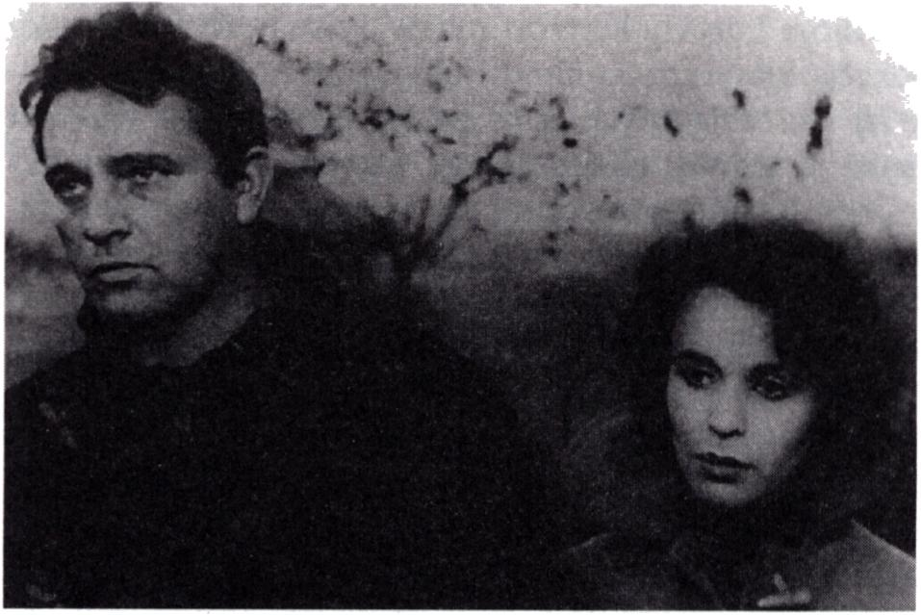
76 Rafał Syska - Film i przemoc

Teatr
Jedne z najciekawszych a zarazem najbardziej ekstremalnych zjawisk teatralnych poruszających kwestię przemocy, pojawiły się w latach pięćdziesiątych w Wielkiej Brytanii i w Austrii. Gdy w 1956 roku Tony Richardson wystawił w Royal Court Theater dramat Johna Osbome'a Miłość i gnieuć1, krytyka angielska obwieściła kres tradycyjnego teatru i początek „nowego realizmu". Bohaterami sztuk (potem również filmów) reprezentowanych przez formację młodych gniewnych stali się przedstawiciela nizin społecznych, którzy buntując się, uświadamiali sobie bezradność w konfrontacji ze społecznymi mechanizmami. Odtąd sceniczną praktyką stało się obrażanie publiczności, dokonywanie na niej estetycznego i ideologicznego gwałtu, akcentowanie werbalnych obscenicznośd i pełnych przemocy konfliktów (twórczość Da vida Storeya, Alana Sillitoe czy Davida Mercera). Eskalacja teatralnego okrucieństwa powodowana była próbą nakłonienia preferującego programy telewizyjne widza do powrotu na widownię. Teatr (podobnie jak ówczesne kino) zaczął wykorzy-
Miłość i gniew
stywać te własności medium, które akcentowały przewagę tradycyjnych sztuk wobec rozprzestrzeniającego się wówczas elektronicznego przekazu (popularność telewizji). Zjawiska składające się na tak zwaną drugą reformę teatru zredukowały dystans między aktorem i widzem, włączając go w sceniczną akcję, łamiąc dotychczas przestrzeganą fizyczną nienaruszalność.
W konsekwencji, w połowie lat sześćdziesiątych, brytyjska publiczność musiała się zmierzyć z coraz bardziej szokującymi wyzwaniami, których
- Oryginalny tytuł jest znacznie bardziej drapieżny i znaczący: Look Back in Anger.

Kontestacja 77
zwieńczenie stanowi! teatr Edwarda Bonda. Punktem kulminacyjnym jego głośnej sztuki Ocaleni (1965) stał się wstrząsający akt sadystycznego znęcania się nad niemowlęciem: grupa nastoletnich chuliganów najpierw wysmarowała dziecko ekskrementami, by następnie je ukamienować. Krytyk dziennika „Time" uznał tę scenę za najohydniejszą, jaką widział w teatrze, a brytyjskie instytucje cenzorskie zezwoliły na wystawianie sztuki jedynie w ramach prywatnych spektakli43. Szok scenicznego okrucieństwa Ocalonych przyczynił się jednak do pojawienia się nurtu podobnych przedsięwzięć. W Royal Court Theater zaprezentowano równie brutalną inscenizację dramatu Bonda Lear - będącego swobodnym odczytaniem sztuki Szekspira - w reżyserii Williama Gaskilla.
Trudno nie zauważyć, że wpływ teatru nowego realizmu na kino hollywoodzkie był co najwyżej pośredni, przefiltrowany przez kino angielskich młodych gniewnych. Nieprzypadkowo wieloletnim dyrektorem Royal Court Theater był Lindsay Anderson zaś reżyser Miłości i gniewu - Tony Richardson - wkrótce stał się jednym z czołowych filmowców. Ich filmy: Samotność długodystansowca (1962), Sportowe życie (1963), a także dzieła Karela Reisza i Johna Schle- singera - korzystając z doświadczeń teatralnych i literackich44 - wprowadziły na ekrany intensywne i naturalistyczne okrucieństwo, pozbawione estetycznych inkrustacji, akcentujące zaś bezradność i bezcelowość egzystencji bohaterów. Fizyczna przemoc wzbogacona tu została wulgarnym językiem, popełnianie kolejnych czynów nie było usprawiedliwiane jakimkolwiek konstruktywnym celem - przeciwnie, dowodziło społecznej, emocjonalnej lub intelektualnej słabości filmowych postaci. Charakterystyczne dla kina angielskiego podkreślanie okrucieństwa stanowiło przy tym odzwierciedlenie wydarzeń społecznych, do jakich dochodziło na Wyspach Brytyjskich: pojawienia się agresywnych subkultur młodzieżowych (Teddy boysów, modsów i rockersów, a wkrótce też skinheadów). W latach sześćdziesiątych zjawiska te tłumaczono problemami socjalnymi, wskazywano na sytuację młodego pokolenia, dojrzewającego w atmosferze strachu (wizja nuklearnej konfrontacji), niechętnego konserwatywnym - zwłaszcza w Wielkiej Brytanii pieczołowicie pielęgnowanym - relacjom społecznym. W tym kontekście kulminacją okrucieństwa w kinie angielskim stały się dwa szokujące dzieła: manifest kontestacji Jeżeli (1968) Lindsaya Andersona (a zwłaszcza słynne sceny: lekcji bitwy i finałowej strzelaniny) i futurystyczna groteska Stanleya Kubricka - Mechaniczna pomarańcza (1971). Popularność filmów angielskich młodych
43 Por. John Louis Styan: Współczesny dramat w teorii i scenicznej praktyce, tłum. Małgorzata Sugiera, Zakład Narodowy im. Ossolińskich, Wroclaw-Warszawa-Kraków 1995, ss. 451-454.
44 Większość filmów była adaptacjami dzieł wspomnianych wyżej autorów: Davida Sto- reya, Alana Sillitoe czy Davida Mercera.

78 Rafat Syska - Film i przemoc
gniewnych w Stanach Zjednoczonych, która zaowocowała szybką emigracją ich twórców do Kalifornii, nie mogła pozostać bez wpływu na amerykańskich producentów.
Równie ciekawe zjawiska teatralne (choć zapewne w mniejszym stopniu oddziałujące na kino hollywoodzkie) pojawiły się w Austrii. Odreagowujący faszyzm, krytyczny wobec mieszczańskiej filozofii, austriacki dramat szczególnie ostro dekonstruował tradycyjne modele estetyczne, koncentrując się bardzo często na temacie przemocy. Konrad Bayer (zmarły samobójczą śmiercią w 1964 roku) zasłynął spektaklami: der analfabet (1956) czy idiot (1960), w których aktorzy znęcali się nad jednym z widzów (idiot kończył się sceną udawanego kanibalizmu). Akcentując rytualny charakter okrucieństwa, przedstawiciele Grupy Wiedeńskiej doszukiwali się jego genezy w drobnomieszczańskiej hipokryzji i obłudzie (twórczość popularnego w Polsce Thomasa Bernharda). Europejski i amerykański dramat drugiej połowy XX wieku z niezwykłą żywiołowością zaczął penetrować tematy tabu, akcentując przemoc poprzez: formę spektaklu, eksponowanie wulgarności i obsceniczności, a także strategię brutalnego wpisywania widza w sceniczne konflikty. Publiczność, zasiadając w teatralnych fotelach, nie mogła być już pewna swej cielesnej i psychicznej nietykalności. Godząc się na uczestnictwo w spektaklu, należało wziąć pod uwagę wszelkie wiążące się z tym faktem niebezpieczeństwa. Przychylna ówczesnym innowacjom publiczność odnalazła nowy typ aktywnego odbioru w granicznej sztuce współczesnego teatru - happeningu.

Happening
Sztuka happeningu od początku istnienia zajmowała się destrukcyjnymi elementami życia. Już na przełomie lat pięćdziesiątych i sześćdziesiątych wybitny praktyk i teoretyk happeningu - Wolf Vostell - organizował akcje de-collages, które oparł na czynnikach rozkładu, zużycia i samounicestwienia, włączając do sztuki wypadki samochodowe, obrazy katastrof i różnorodnych okrucieństw. W de-collages-happeningach widz miał doświadczyć nowej miary wartości, rejestrując „psychologiczną prawdę otoczenia"45. W spektaklach działającej w latach pięćdziesiątych wiedeńskiej Blutgruppe prezentowano sceny rozszarpywania jagnięcia, rytualnej przemocy, a także nagie, skonfrontowane z różnymi przedmiotami i materiałami ciała. Członków grupy szczególnie interesował problem autodestrukcji: często dokonywali - za pomocą odpowiednich zabiegów malarskich - upozorowanych
15 Por. Piotr Krakowski: O sztuce nowej i najnowszej, Państwowe Wydawnictwo Naukowe, Warszawa 1984, s. 40.

Kontestacja 79
samookaleczeń ciała. Jeden z przedstawicieli Blutgruppe - Otto Mühl - chciał nawet zawrzeć umowę z człowiekiem, który podczas jego happeningu popełni samobójstwo. Ich teatr miał charakter katartyczny i liturgiczny, „zmierzając do wyzwolenia zahamowanego w swych popędach człowieka"46. Włączając do spektaklu sceny zabijania jagnięcia czy świni, ćwiartowania i wywlekania wnętrzności, przekształcali happening w sadomasochistyczny rytuał.
Charakterystyczna dla ich widowisk hiperbolizacja przemocy stanowiła przy tym konsekwencję kontestacji, miała charakter anarchistyczny i polityczny, a w dużej mierze skrajnie lewicowy. W słynnym happeningu Kunst und Revolution połączono wykład na temat rodziny Kennedych oraz odegranie hymnu austriackiego z biczowaniem masochisty, konkursem oddawania moczu na odległość oraz zachowaniem aktora, który rozebrał się do naga, pił mocz, mazał ciało ekskrementami, a w finale się onanizował. Dokonując aktu przemocy na widzu, artyści nie unikali przykrych konsekwencji swej działalności: większość z nich została aresztowana, a prasa przyrównywała członków teatralnej grupy do chuliganów i schizofreni- ków47. W kategoriach happeningu należy rozpatrywać również kolejny fenomen lat pięćdziesiątych i sześćdziesiątych - film undergroundowy.

Film undergroundowy
Film eksperymentalny, uwolniony od narzucanej konwencjonalności i ideologii, nierzadko wykorzystywał akty przemocy i okrucieństwa. Już w 1928 roku w Psie andaluzyjskim Luis Bunuel i Salvadore Dali szokowali obrazem przecinanego brzytwą oka, grając tym samym z przyzwyczajeniami i lękami ówczesnego widza. W latach pięćdziesiątych i sześćdziesiątych najciekawsze zjawiska kina undergroundowego zaczęły pojawiać się na kontynencie amerykańskim - tworzącą się wówczas formację nazywano nawet trzecią fazą filmowej awangardy48. Samotni i niezależni, działający w odcięciu od wszelkich instytucji, w opozycji wobec dominującego w Stanach Zjednoczonych systemu produkcyjnego, akcentowali nowatorstwo narracji, eksploatowali sferę tabu. „Nie chcemy - pisali w manifestach - żadnych zafałszowanych, wypolerowanych, gładkich filmów - chcieliby- śmy, aby były szorstkie, niewypolerowane, ale za to pełne życia; nie chcemy filmów w kolorze różowym - chcemy je w kolorze krwi"49. Już w latach pięćdziesiątych powstały pierwsze obrazy Kennetha Arigera
“ Ibidem, s. 51.
47 Por. ibidem, ss. 51-52.
“ Za pierwsze dwie uznaje się francuskie kino impresjonistyczne, czyste i surrealistyczne - niekiedy też niemiecki film ekspresjonistyczny czy radziecką szkolę montażową.
*’ Ulrich Kurowski: Lexikon Film, Hanser, München 1973, s. 92.

80 Rafat Syska - Film i przemoc
i Gregory'ego J. Markopoulosa, nie unikające szokujących tematów (homoseksualizm), drapieżnej, ostrej formy i aktów okrucieństwa50. Nawet w bardziej poetyckiej twórczości Jonasa Mekasa - jednego z przywódców New American Cinema - pojawiał się temat przemocy: zrealizowana z pasją dokumentalisty opowieść o więzieniu o zaostrzonym rygorze - Klatka (1963).
W atmosferze skandalu tworzył swoje filmy Stan Brakhage, w Window Water Baby Moving (1958) przybliżając fizjologiczne szczegóły porodu swojej żony. Pasja demaskatora, pragnienie przekraczania tematów tabu zaprowadziły reżysera nawet do szpitalnej kostnicy: w trzeciej części Trylogii pit- tsburskiej (1971) - The Act of Seeing with One's Own Eyes - prezentując anatomię sekcji zwłok. Widz podczas projekcji filmu eksperymentalnego nie mógł czuć się bezpiecznym; tłumione obsesje i lęki czy skrywane płaszczem konwencji sytuacje i zachowania prezentowane były z dosłowną szczerością i akcentowaniem detalu. Nawet specyficzna forma: nietypowa, chropowata dramaturgia, drapieżny montaż czy świdrujący dźwięk w rękach reżyserów stawały się narzędziem gwałtu na estetycznych przyzwyczajeniach publiczności.
Jednak największym wstrząsem okazały się nie prekursorskie prace Angera czy Brakhage'a, ale bardziej konwencjonalne (i dzięki temu popularniejsze) realizacje Paula Morrisseya. Asystent i najzdolniejszy uczeń Andy Warhola na początku lat siedemdziesiątych zrealizował dwa głośne filmy. We Flesh (1970) i Trash (1971) epatował widza werbalnym i graficznym okrucieństwem: scenami autodestrukcji, niepozorowanym narkotyzowaniem się czy aktami seksualnymi. Kinetyczne, technicznie niedopracowane dzieła prezentowały ludzi ze społecznego marginesu, zmuszając widza do przyglądania się drastycznym, naturalistycznym obrazom. Film eksperymentalny, ze względu na niewielki oddźwięk społeczny, tylko w ograniczonym stopniu mógł wpłynąć na masowego widza i przygotować grunt pod napływ do Hollywood nowej estetyki aktów przemocy51. Z drugiej strony preferowanie szczególnych tematów, pragnienie szokowania widza dowodziło istnienia charakterystycznej dla ówczesnej kultury tendencji. Doświadczenia Brakhage'a i Morrisseya ukazały również techniczne i estetyczne możliwości medium filmowego, zwróciły uwagę na jego dyspozycyjność i atrakcyjność podczas kreowania i prezentowania scen okrucieństwa.
50 Obaj nawiązywali do quasi-pomograficznej twórczości Jeana Geneta.
51 Choć przy tej okazji nie można zapomnieć, że filmy należące do undergroundowego obiegu chętnie oglądali i analizowali studenci szkól filmowych, po latach wykorzystując swe doświadczenia na planie profesjonalnych dzieł. Patrz także: ss. 116-117.

Kontestacja 81

Kino niezależne
Po zakończeniu drugiej wojny światowej rozpoczęły się w Stanach Zjednoczonych wielkie, skierowane przeciw potentatom przemysłu filmowego, procesy antytrustowe. Ametykański system ekonomiczny zwalczający wszelkie monopole na początku lat pięćdziesiątych doprowadził do rozdzielenia filmowej produkcji od rozpowszechniania - wielkie wytwórnie musiały pozbyć się sieci kin i sprzedawać swoje produkty konkurencyjnym dystrybutorom. Decyzja amerykańskiego Sądu Najwyższego przyczyniła się również do uwolnienia kin od dyktatu hollywoodzkich potentatów i w konsekwencji dopuszczenia na ekrany dzieł zrealizowanych w niewielkich, niezależnych firmach. W latach pięćdziesiątych jak grzyby po deszczu zaczęły wyrastać niezależne wytwórnie filmowe, z których największą i najbardziej wpływową stała się założona przez Rogera Cormana American International Pictures. Dbając o sukces komercyjny każdego przedsięwzięcia (jego filmy okazały się proporcjonalnie najbardziej dochodowymi przedsięwzięciami filmowymi lat sześćdziesiątych), Corman skoncentrował się na gatunkach wykorzystujących akty przemocy i okrucieństwa: horrorach, filmach gangsterskich i opowieściach o młodzieżowych gangach motocyklowych - rockersach. Produkowane i reżyserowane przez niego filmy, wykorzystując postępującą liberalizację życia społecznego i przychylność młodego pokolenia, nie musiały - w tak ścisły sposób, jak dzieła Warnera czy MGM-u - przestrzegać Kodeksu Haysa. Z drugiej strony, realizowane za niewielkie pieniądze, pozbawione wielkich gwiazd czy oprawy scenograficznej tylko w ten sposób mogły rekompensować widzowi własne niedoskonałości i zachęcać do zakupu biletu. Corman przygotował publiczność na eksplozję brutalności, jaka nastąpiła w drugiej połowie lat sześćdziesiątych: nieprzypadkowo kojarzeni z intensyfikacją okrucieństwa artyści - Francis Ford Coppola, Brian De Palma czy Martin Scorsese - terminowali i realizowali pierwsze filmy właśnie w American International Pictures.
Kino niezależne uczyło widza odczuwania przyjemności podczas odbioru aktów przemocy, znieczulając na ten typ przekazu, a w konsekwencji zmuszając wielkie wytwórnie do porzucenia skostniałego Kodeksu Haysa. Amerykańska publiczność w latach sześćdziesiątych, oprócz filmów Rogera Cormana, poznawała przecież brutalne horrory i filmy science fiction brytyjskiej wytwórni Hammer czy też dzieła powstające na granicy kina pornograficznego i grozy (operująca motywami gwałconych i bitych kobiet, sadystycznych lesbijek czy brutalnych gangów wytwórnia Dave'a Friedmana i Danna Sonneya) Prezentowane w kinach dla dorosłych, salach wyświetlających filmy pornograficzne i kinach samochodowych budowały szczególny pejzaż amerykańskiej kinematografii lat pięćdziesiątych i sześćdziesiątych - znacznie barwniejszy od repertuaru wielkobudżeto- wych wytwórni, zmuszając te ostatnie do odpowiedzi na nowe tendencje.

82 Rafał Syska - Film i przemoc
Wielkim wstrząsem dla amerykańskiego widza stały się również epatujące okrucieństwem dzieła francuskiej Nowej Fali (zwłaszcza Jeana-Luca Godar- da), obrazy: Michaela Powella (Podglądacz [1960]) czy Romana Polańskiego (Wstręt [1965] i Matnia [1966]), a także filmy zrealizowane przez twórców japońskich: hiperbolizujące przemoc jidai-geki Akiry Kurosawy, Masaki Ko- bayashiego czy Kaneto Shindo oraz ocierające się o obsceniczność filmy wojenne Kona Ichikawy52.
Przedstawione powyżej zjawiska nie pozostały bez wpływu na kino hollywoodzkie, przygotowując widza do nowego typu estetyki, stanowiąc dowód istnienia tendencji, której konsekwencją były akcentujące przemoc filmy z przełomu lat sześćdziesiątych i siedemdziesiątych. Opisując ewolucję filmowego okrucieństwa, historycy i teoretycy kina zwracają uwagę przede wszystkim na dwa rewolucyjne dzieła: Bonnie i Clyde (1967) Arthura Penna i Dziką bandę (1969) Sama Peckinpaha - będące początkiem zjawiska zwanego ultraoiolence. Aby te filmy mogły mieć swoją premierę, musiał zostać spełniony jeszcze jeden niezwykle ważny warunek - odstąpiono od ograniczeń narzuconych przez Kodeks Haysa.

Kres Kodeksu Haysa
Obowiązujący ponad trzydzieści lat kodeks produkcyjny wielokrotnie był nadszarpywany pomysłowością i odwagą twórców filmowych. W połowie lat sześćdziesiątych coraz bardziej widoczna stawała się sztuczność i anachroniczność wielu ograniczeń: mniejsze lub większe odstępstwa urastały do rangi normy: Anatomia morderstwa (1959) Otta Premingera, Działa Nawarony (1961) i Przylądek strachu (1962) J. Lee Thompsona, Lombardzista (1964) i Wzgórze (1965) Sidneya Lumeta czy Psychoza (1960) i Ptaki (1963) Alfreda Hitchcocka. Wydarzeniem 1966 roku stała się premiera filmu Mike'a Nicholsa Kto się boi Virginii Wo- olf - ekranizacji operującego wulgaryzmami i szokującego psychologicznie dramatu Edwarda Albee - którego agresywność i otwartość w penetrowaniu tematów tabu była nieporównywalna z powstałymi wcześniej filmami obyczajowymi53. Popularność tego filmu ostatecznie skompromitowała potrzebę istnienia Kodeksu Haysa. Powstałe w następnym roku filmy nie musiały już spełniać restrykcyjnych zapisów produkcyjnych organów cenzorskich. W 1968 roku Kodeks Haysa został zastąpiony skomplikowanym i kilkukrotnie później modyfikowanym systemem kategorii (symbole „U", „PG", „R", „NC-17" czy „X"), ograniczającym dostęp dzieci i młodzieży do zakazanych filmów.
52 Patrz: ss. 116-118.
53 Choć przy tej okazji nie wolno zapominać o drapieżnych ekranizacjach sztuk Tennessee Williamsa, zwłaszcza: Tramwaju zwanego pożądaniem (1951) w reżyserii Elii Kazana, Nagle, zeszłego lata (1959) Josepha L. Mankiewicza i Orfeusza schodzącego (1959) Sidneya Lumeta.

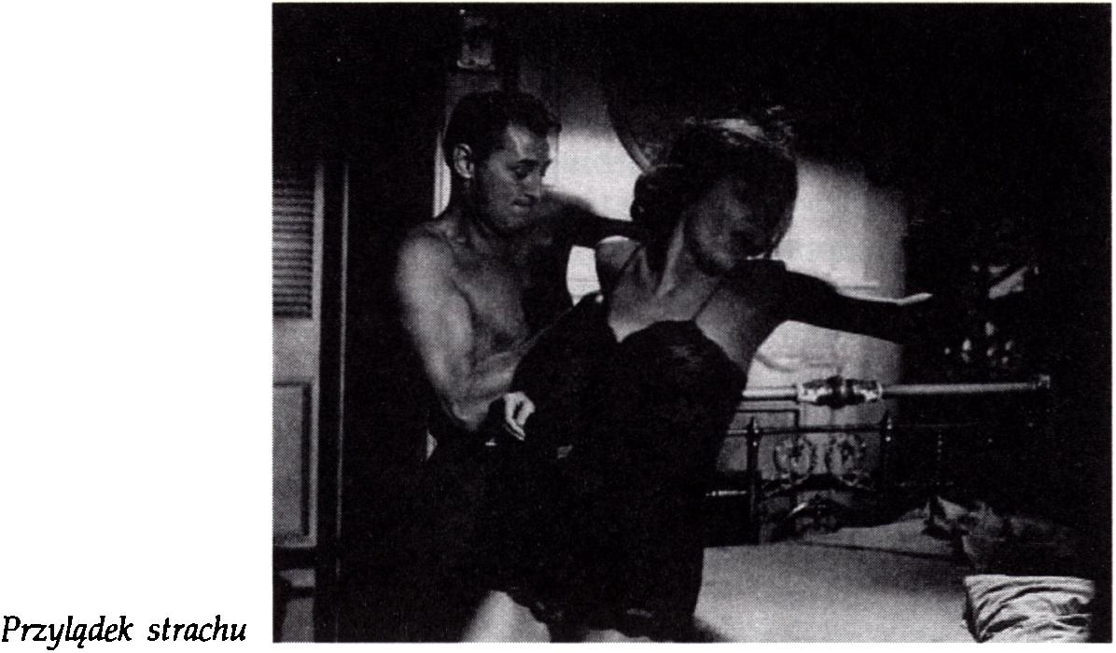
Kontestacja 83
Wojenny dreszczowiec Parszywa dwunastka Roberta Aldricha - wprowadzony na ekrany amerykańskich kin w rok po filmie Nicholsa - jako pierwszy wykorzysta! zniesienie Kodeksu, wzbudzając wątpliwości i falę krytyki, która oskarżyła twórców o znęcanie się nad widzem, gloryfikowanie sadyzmu i zabijania. Zwracano uwagę na cyniczny sposób przedstawienia wojny, ośmieszenie patriotyzmu (rekrutację do samobójczej misji przeprowadzono wśród kryminalistów), pełne okrucieństwa sceny przemocy: oblanie benzyną i podpalenie niemieckich żołnierzy54. Nie przeszkodziło to (a raczej pomogło) obrazowi Aldricha stać się najbardziej kasowym filmem sezonu. Sukcesy wspomnianych filmów umocniły pozycję przeciwników Kodeksu Haysa, odbierając argumenty z rąk zaniepokojonych reakcją widzów, producentów i obrońców moralności.
Zapewne jego zniesienie nie byłoby możliwe, gdyby nie ferment społeczno-obyczajowy drugiej połowy lat sześćdziesiątych. Ruchy kontestującej młodzieży, napływ nowych mód i ideologii, promowanie alternatywnego trybu życia opartego na krytycznych wobec tradycji chrześcijańskiej systemy - zmusiły Hollywood do odrzucenia dotychczas przestrzeganych kanonów ideowych i estetycznych (w latach sześćdziesiątych aż 50% biletów kupowali młodzi zwolennicy kontrkultury). Amerykańskie kino, kosztem reguł gatunkowych, nobilitowało pozycję autora filmowego, osiągając bodaj najwyższy w swej historii poziom artyzmu. Społecznie i politycznie zaangażowany, polemizujący z amerykańskimi mitami film hollywoodzki przestał idealizować rzeczywistość, stwarzać alternatywne, lepsze światy, akcentując w zamian wynaturzenia, zło, przekonanie o upadku wartości.
54 Por. Stephen Prince: Graphic Violence..., op. cit., s. 9.

84 Rafał Syska - Film i przemoc
Martin Amis pisał: klasyczne kino kreowało postaci większe niż życie - larger than life, promowało wspaniałych gwiazdorów: Gretę Garbo, Gar/ego Coopera czy Jamesa Stewarta - osobowości idealne i nieskazitelne, nie mające szans, aby zaistnieć. Po zniesieniu Kodeksu Haysa pojawiły się postaci smaller than life, bardziej nielojalne, żałosne i brutalne niż my, zapewne w równym stopniu nieprawdziwe jak ich poprzednicy55. W epoce kontestacji pro- tagonistami intrygi (nierzadko odmalowanymi z niezwykłą sympatią) stali się narkomani, brutalni przestępcy, kontestujący wszelkie wartości anarchiści czy ludzie przegrani, znajdujący się na dnie społecznej hierarchii.
Zniesienie Kodeksu Haysa, choć uznawane przez krytyków jako zbawienne dla hollywoodzkiego kina, nie zostało przyjęte z powszechną aprobatą. Konserwatywny badacz filmu - Michael Medved - analizując przemiany w hollywoodzkim kinie gatunków, zauważył, że w rok po zniesieniu Kodeksu liczba sprzedanych biletów drastycznie spadła z trzydziestu ośmiu do siedemnastu milionów. Masowa publiczność odwróciła się od filmowej kontrkultury, odnajdując ulubione przez siebie gatunki w programach i serialach telewizyjnych: w 1974 roku już 46% Amerykanów uznało oglądanie telewizji za najlepszy sposób spędzania czasu. Odtąd podstawowymi własnościami kina amerykańskiego stały się - zdaniem autora książki Hollywood vs. America - szokowanie, preferowanie brutalności, okrucieństwa, werbalnych obsceniczności, gloryfikacja przemocy, atak na wartości chrześcijańskie, instytucje Kościoła i rodziny. Przemiany epoki kontrkultury stały się udziałem tylko części społeczeństwa - reszta odzyskała poczucie bezpieczeństwa, idealizowane światy i prosty kodeks wartości w odnawianych na małym ekranie gatunkach filmowych: westernowych i sensacyjnych serialach czy telenowelach.
Likwidacja Kodeksu Haysa zmieniła charakter i estetykę filmu hollywoodzkiego w tak zasadniczy sposób, że historycy i teoretycy kina, analizując sposoby prezentacji okrucieństwa, operują pojęciami: during Code i post Code56. Jego odejście spowodowało, że przemoc (dotychczas dyskretna i pozorowana) została wzbogacona o cielesność i detal. Porównując dwa brutalne filmy gangsterskie: Białą gorączkę Raoula Walsha z 1949 roku z Człowiekiem z blizną Briana De Palmy z 1983, najdoskonalej można dostrzec ewolucję w sposobach prezentowania zjawiska. W finałowej scenie filmu Walsha raniony przez policjantów Cody Jarrett obserwowany jest przez kamerę z dużej odległości i żadna z osiągających cel kul nie jest pokazana Budując „fizjologiczny dystans", twórcy filmu zapewnili widzowi estetyczne bezpieczeństwo - istotą klasycznego kina jest ukrywanie szczegółu. Z odwrotną strategią mamy do czynienia po zniesieniu Kodeksu
55 Por. Martin Amis: Blown..., op. cit., ss. 16-17.
56 Por. Stephen Prince: Graphic Violence..., op. cit., s. 6.

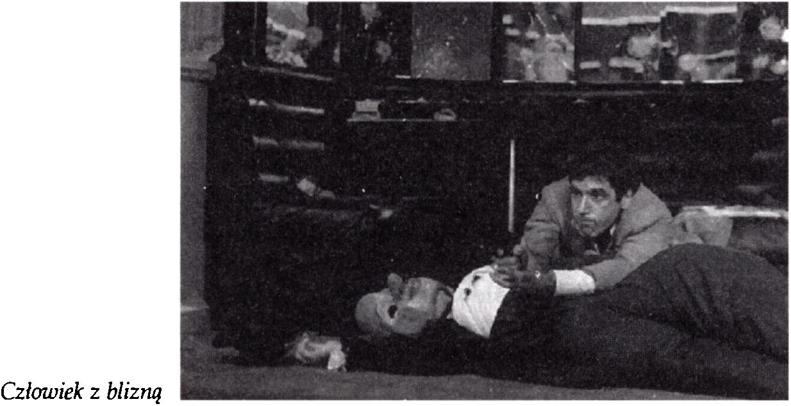
Kontestacja 85
Haysa. Na przykład dla De Palmy najważniejszym zabiegiem staje się ukazanie detalu przemocy i śmierci, zaakcentowanie fizjologiczności i cielesności umierania. Skrywanie, chowanie czy redukowanie zastąpione będzie odtąd eksponowaniem i akcentowaniem wizualnych możliwości filmowego medium. Po zniesieniu Kodeksu Haysa kino, wbrew obiegowym opiniom, nie stało się bardziej realistyczne w prezentowaniu przemocy, ubierając sceny gwałtu i brutalności w nowy repertuar widowiskowych
i atrakcyjnych dla widza konwencji. Publiczność, mimo zaakcentowania fizjologicznego detalu, musiała zachować dystans do prezentowanych na ekranie straszliwych wydarzeń, kontemplując wygrane w nich piękno i szczególny urok. Jedna formuła estetyzacji aktów okrucieństwa została zastąpiona inną, ale nie mniej sztuczną i wykoncypowaną57.

Śmierć Kennedy’ego
Oprócz przemian obyczajowych, na eskalację filmowej przemocy wpłynęły również dramatyczne wydarzenia polityczno-społeczne: zabójstwa prezydenta i czołowych amerykańskich polityków, zamieszki podczas konwencji partii demokratycznej w Chicago w 1968 roku i prezentowane w programach telewizyjnych obrazy wojny wietnamskiej. Wszystkie one skonfrontowały zwykłego człowieka z nieupozorowaną, pełną szokujących detali przemocą, skłaniając go do stworzenia nowych schematów percepcyjnych, poddania się bardziej brutalnej estetyce (patrz konflikt w Indochinach, ss. 111-114).
57 Por. ibidem, ss. 5-6.

86 Rafał Syska - Film i przemoc
22 listopada 1963, podczas przejazdu ulicami Dallas, zastrzelony został prezydent Stanów Zjednoczonych - John Fitzgerald Kennedy. Wstrząśnięta opinia publiczna po raz pierwszy zmuszona była do kontemplowania „pornografii okrucieństwa". Wprawdzie już wcześniej amerykańscy mężowie stanu kończyli sprawowanie rządów w równie dramatycznych okolicznościach, nigdy jednak ich śmierć, fizjologiczność agonii nie stawała się tematem domowych dyskusji. Prasa tylko w zarysie mogła przedstawić akt zabójstwa i proces umierania Abrahama Lincolna czy Williama McKinleya. Tymczasem już kilka godzin po zamachu na Kennedyego, widzowie zobaczyli kolorowe obrazy rozpadającej się czaszki prezydenta, analizowali fizjologię jego śmierci, szukali odpowiedzi na nurtujące pytania: dlaczego głowa Kennedyego nie odbiła się do przodu, skoro zabójca strzelał z tyłu, jak rodzaj kuli wpływa na kształt i wielkość zadawanej rany, dlaczego jedne pociski pozostają w organizmie, a inne przeszywają ciało na wylot. Do powszechnego obiegu weszły specjalistyczne pojęcia, odtąd już doskonale przez wszystkich Amerykanów definiowane: zasięgu, kalibru, trajektorii lotu, wlotu i wylotu kuli, obrażeń poszczególnych części mózgu58. Zabójstwo Kennedyego stało się pierwszym widowiskiem z dosłownie ukazaną i wielokrotnie później analizowaną przemocą59. Kino musiało odejść od sugerowania aktów okrucieństwa do jego zaprezentowania, akcentowania detalu, nie oszczędzającej odbiorcy dosłowności60 61.
„Fizjologiczny wstrząs", jaki wywołały obrazy śmierci prezydenta, wykorzystał kilkadziesiąt lat później Oliver Stone, w JFK (1991) rekonstruując i wzbogacając o niewidoczne wcześniej detale słynny film Abrahama Za- prudera (przypadkowego przechodnia, który zarejestrował moment zabójstwa Kennedyego). Paradokumentalne, prezentowane klatka po klatce obrazy Stone'a powiększały ranione ciało, eksponowały fizjologię umierania, z moralnie niepokojącą precyzją przybliżały anatomię prezydenckiej sekcji zwłok. Nieprzypadkowo jeden z krytyków nazwał JFK pierwszym wielko- budżetowym snuff mcrvief'. Jednak trudno nie zgodzić się z przekonaniem Olivera Stone'a, że śmierć Kennedyego stanowiła cezurę w historii Stanów Zjednoczonych. Późniejsze zabójstwa Martina Luthera Kinga, Roberta Ken- nedy'ego czy Malcolma X zanegowały wiarę w państwowe instytucje, mnożąc wątpliwości, wzmagając strach i niepewność dużej części społe
58 Z podobnym procesem mamy do czynienia po dziś dzień. Zamach terrorystyczny na World Trade Center powiększy! liczbę domorosłych specjalistów od architektury drapaczy chmur; afera wokół arcybiskupa Juliusza Paetza zapoznała opinię publiczną z definicjami molestowania seksualnego czy mobbingu.
59 Por. Jason Jacobs: Gunfire, op. cit., ss. 163-164.
“ Por. Camille Paglia: Interview, [w:j Karl French (red.): Screen Violence, op. cit.
61 Por. Karl French: Introduction, [w:j Karl French (red.): Screen Violence, op. cit., s. 10.

Kontestacja 87
czeństwa. Tracąc mityczną „niewinność", naród amerykański łatwiej zaakceptował przemiany w ideologii i estetyce przekazu filmowego, godząc się na hiperbolizację agresji czy większą dosłowność w ukazywaniu aktów przemocy. Pojawiło się wówczas miejsce na dwa rewolucyjne dzieła: Bon- nie i Clyde oraz Dziką bandę.

Rozdział czwarty

Bonnie i Clyde

Legendy i mity
Najpierw była legenda: para gangsterów-kochanków Bonnie Parker Clyde Barrow terroryzowała południowo-zachodnie stany, grabiąc prowincjonalne banki czy sklepy i napadając na zamożnych podróżnych. Odwaga i pomysłowość przestępców, jak również ich dramatyczna śmierć rosły wkrótce - zwłaszcza w kontekście Wielkiego Kryzysu - do rangi ulu. Prawda historyczna była wprawdzie znacznie bardziej pospolita mroczna, bohaterowie prymitywni i brzydcy, a czyny brutalne, lecz Hol- rwood już od lat trzydziestych zakochał się w „wiejskich", skonfrontowa- ych z zimnymi instytucjami straceńcach, wpisując lokalną legendę do ko- tkcji podstawowych dla amerykańskiej popkultury motywów: Tylko raz yjemy (1937) Fritza Langa, Ludzie w ukryciu (1938) Louisa Kinga, Szalony pi- tolet (1949) Josepha H. Lewisa, Broń nie popłaca (1955) Billa Karna Richarda C. Kahna czy Historia Bonnie Parker (1958) Williama Whitneya62.
Producent Bonnie i Clyde, Warren Beatty, oraz autorzy scenariusza: )avid Newman i Robert Benton zamarzyli sobie jako reżyserów dwóch irzywódców francuskiej Nowej Fali: Jean-Luca Godarda i Franęoisa 'ruffauta, których kontrkulturowe dzieła gloryfikowały indywidualizm, toczucie niezależności i tragiczną (w konfrontacji z instytucjonalnymi re- trykcjami) dążność do wolności. Arthur Perm tylko w niewielkim stopniu :redukowal anarchistyczny wydźwięk filmu, tworząc sztuczny, wyideali- :owany świat, w którym napady na banki traktowane były w kategoriach uegroźnej igraszki. Pomysłowy muzyczny leit-motiv, balladowy ton nar- acji, piękna, barwna fotografia Burnetta Guffeya (nagrodzona Oscarem),
2 W 1992 roku powstał telewizyjny film Gary'ego Hoffmana, próbujący zmierzyć się z mitem pary gangsterów, pod znamiennym tytułem Prawdziwa historia Bonnie i Clyde'a. Por. Alicja Helman: Film gangsterski..., op. cit., s. 162.

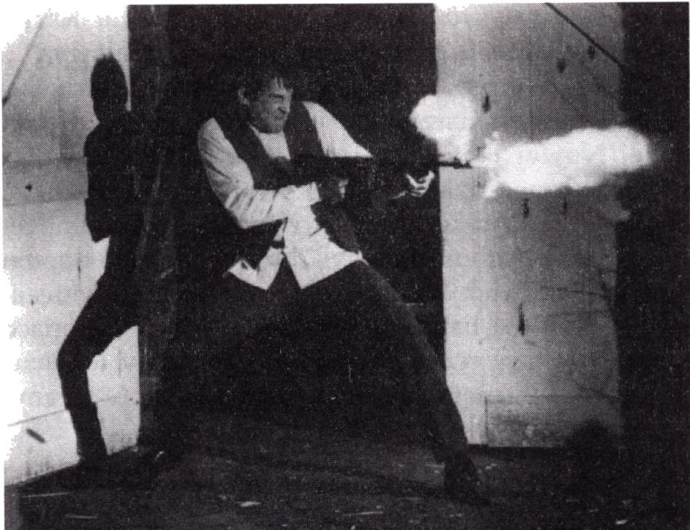
90 Rafa) Syska - Film i przemoc
wreszcie sympatyczne i ciepłe postaci tworzyły romantyczny, ale w dużej mierze nierzeczywisty i baśniowy obraz. Dopiero okrutne finałowe sekwencje przypominały o istnieniu - wcześniej niezauważalnych - zjawisk i wrażeń (strachu, bólu, śmierci) czy ogromnej sile przeciwstawiających się jednostce instytucji.
Film Bonnie i Clyde pojawił się w dobie kontestacji, stając się jednym z manifestów pokolenia dzieci-kwiatów. Policja, bankierzy czy wojsko stały się bezdusznymi, zimnymi symbolami aparatu represji (choć śmierć bohaterów była efektem prywatnej zemsty pamiętliwego policjanta) brutalnie skonfrontowanego z człowiekiem Nieprzypadkowo działania gangsterów spotykały się z akceptacją mieszkańców prowincjonalnych miasteczek. Klienci rabowanych banków - a wraz z nimi widzowie - zdawali sobie sprawę z istnienia dwóch skonfrontowanych ze sobą rodzajów przemocy: efektownej, młodzieńczej, pełnej błyskotliwych pomysłów agresji gangu Barrowa przeciwstawiony został utkany z tajemnych powiązań system, powszechnie uznawany za groźny, krępujący wolność, oparty na promowaniu partykularnych interesów, szukający ofiar wśród zwykłych ludzi. Początek lat trzydziestych przyniósł Stanom Zjednoczonym kryzys zaufania do władzy, strach przed nowymi instytucjami represji (wzrastająca rola FBI), niechęć do establishmentu, bankierów i przemysłowców - oskarżanych o przyczynienie się do załamania gospodarczego kraju. Prezydent Herbert Clark Hoover - postrzegany jako zakładnik tych grup nacisku - już w 1933 roku musiał oddać władzę w ręce akcentującego anty-establishmentową, egalitarną politykę Franklina Delano Roosevelta.
Bonnie i Clyde

Bonnie i Clyde 91
Tymczasem roześmiani, sprowadzający przestępcze czyny do rangi dziecięcych psot, gangsterzy, wodzący za nos policję, skorzy do rubasznych żartów czy aktów solidarności z biedotą, realizowali kontrkulturowe fascynacje społeczeństwa, kanalizowali frustrację, będącą konsekwencją strachu, bezradności i poczucia krzywdy. Z drugiej strony, ich śmierć, powodowana zdradą jednego z przedstawicieli upokorzonego społeczeństwa, stała się dowodem samotności i klęski jednostek dążących do anarchistycznej niezależności, niechętnych wobec cywilizacyjnych i kulturowych paradygmatów (prawa, rodziny, osiadłego trybu życia, pracy). „Ukazując parę przestępców jako współczesnych świętych, poprzez tę perfidną inwersję, [twórcy filmu oskarżyli] społeczeństwo, jego instytucję i wzory, których normalność i działanie zgodne z prawem są nieskończenie bardziej złowieszcze i groźne niż indywidualne, bandyckie ekscesy7'63.
Opisana w filmie reakcja na Wielki Kryzys stanowiła przy tym próbę diagnozy sytuacji politycznej i obyczajowej lat sześćdziesiątych, metaforę współczesnych zjawisk, a nawet antycypację nieodległych zdarzeń: rewolt w murzyńskich gettach, demonstracji czy eskalacji wietnamskiej konfrontacji. Nieprzypadkowo w jednej z finałowych sekwencji potyczka gangu Barrowa z policją przypomina raczej działania wojenne (użycie karabinów, pancernych pojazdów, wytyczenie linii frontu) niż zwykłą (dotychczas w kinie znacznie uboższą) strzelaninę. Wkrótce podobne obrazy pojawią się w serwisach telewizyjnych, transmitujących pacyfikację czarnoskórych dzielnic, manifestacji podczas konwencji partii demokratycznej w Chicago w 1968 roku czy wojny w Indochinach (śmierć Bonnie i Clyde'a następuje w wyniku ostrzału z karabinów maszynowych ukrytych w gąszczu krzewów i drzew).
Przełom lat sześćdziesiątych i siedemdziesiątych przyniósł w Hollywood rozkwit nurtu nostalgicznych filmów, odwołujących się do klasycznych gatunków: kina gangsterskiego, detektywistycznego, westernu czy musicalu. Tradycyjne konwencje i modele komunikacyjne stanowiły dla reżyserów punkt wyjścia do gry z oczekiwaniami widza, znakomitą, doskonale rozpoznawalną i oswojoną ramę, w którą wpisywane bywały historie i idee zazwyczaj sprzeczne z klasycznymi obrazami, odwracające przynależny im system wartości (casus opisywanej w dalszej części książki twórczości Sama Peckinpaha). Premiera Bonnie i Clyde zainicjowała renesans kontrkulturowego filmu gangsterskiego (Zbieg z Alcatraz [1967] Johna Boor- mana, Ucieczka gangstera [1972] Sama Peckinapaha), konfrontującego pierwiastek anarchii i samobójczy bunt z dyktatem konwenansów oraz zgodą na bezradność i konformizm.
Zapewne zawarte w obrazie Penna odniesienia do historii filmu i sytuacji społecznej lat trzydziestych stanowią również wyraz charakterystycznego
“ Ibidem, s. 161.

92 Rafał Syska - Film i przemoc
dla epoki kontrkultury renesansu dawnych ideologii i koncepcji filozoficznych. Gloryfikowane w latach sześćdziesiątych: natura i ruchy ekologiczne oraz powiązana z nimi krytyka cywilizacji i kulturowych mechanizmów stały się w dużej mierze konsekwencją pojawienia się drugiej fali behawioryzmu (zapoczątkowanego pracami Burrhusa Frederica Skinne- ra, Leonarda Berkovitza i Alberta Bandury) oraz odrodzenia enwironmen- talistycznych wizji idealnych, nieskażonych społecznymi represjami światów. Podobnie jak w latach dwudziestych i trzydziestych, gdy wielki sukces odniosły krytyczne wobec zachodniej cywilizacji prace Margaret Mead, kilka dekad później pojawiły się nowe wersje Wysp Samoa - stanowiące przeciwwagę dla naszej niedoskonałej rzeczywistości.
W latach sześćdziesiątych i siedemdziesiątych tę funkcję spełniało przede wszystkim mieszkające na niedostępnych ziemiach Filipin plemię Tasadayów. Odkryci przez podróżników, wydarci naturze, szybko stali się - w obliczu nuklearnej zagłady świata - uosobieniem łagodności, dobra, uczciwości i pokojowego współistnienia. Posiadali bowiem wszystkie te cechy, które zostały wyrugowane w represyjnej i stechnologizowanej kulturze zachodniej. Wielokrotnie opisywani w „National Geographic", spopularyzowani w pochodzącej z 1975 roku książce Johna Nance'a The Gentle Tasaday okazali się wielką mistyfikacją upozorowaną przez Manuela Eliza- de i prezydenta Filipin Ferdinanda Marcosa. W rzeczywistości, sztucznie podtrzymywane plemię zamieszkiwało specjalnie założony dla nich rezerwat przyrody, w którym na użytek spragnionych nieskażonego piękna turystów, mieli udawać dobrotliwość, życzliwość i szczęśliwość64.
Tasadayowie stali się jednak ucieleśnieniem wizji oświeceniowych filozofów, wierzących w możliwość zbudowania społeczności opartej na miłości, szczęściu i łagodności. Ich symbolem w latach sześćdziesiątych i siedemdziesiątych posługiwano się jak wytrychem, tłumacząc mechanizmy kształtujące nasze zachowanie. Nieprzypadkowo kino kontestacji ponownie zaczęło nobilitować kosmate (podobnie jak przed laty Kinga Konga), nie poddające się dyktatowi cywilizacji stworzenia. Skonfrontowany z kulturą i mechanizmami społecznymi hippis, swoim dobrem, uczciwością i beztroską udowadniał, że jedynie otoczenie - pełne fałszu, indoktrynacji i dehumanizujących konwenansów - (a nie promowany przez instynkty- wistów i psychoanalityków tajemny popęd) przekształca najlepszego nawet człowieka w niebezpieczną, zdemoralizowaną istotę.
Dla Sama Peckinpaha, Arthura Penna czy George'a Roya Hilla destruk- cyjność romantycznych bohaterów stawała się aktem walki o wolność,
64 Por. Richard Wrangham, Dale Peterson: Demoniczne samce. Małpy człekokształtne i źródła ludzkiej przemocy, tłum. Monika Auriga, Państwowy Instytut Wydawniczy, Warszawa 1999 oraz Derek Freeman: Margare Mead and Samoa: The Making and Unmaking of an Anthropological Myth, Harvard University Press, Cambridge (Mass.) 1983.

Bonnie i Clyde 93
próbą powrotu do beztroskiej niedojrzałości, zaś mechanizmy społeczne, wszelkie chroniące prawo instytucje portretowano z całym sztafażem najbardziej mrocznych cech. W Znikającym punkcie (1971) Richarda C. Sarafia- na oraz Ucieczce gangstera (1972) i Konwoju (1978) Sama Peckinpaha ukazano buntujących się, bezkompromisowych bohaterów, którzy, wyrażając charakterystyczne dla kontestacji opór i nieufność, musieli w finale ulec władzy i aparatowi represji. Będący jednym z manifestów kontestacji, film Bonnie i Clyde stał się pierwszym poważnym wezwaniem do sprzeciwu wobec społecznych i państwowych instytucji. Stosowana przez bohaterów przemoc będzie akceptowana przez widza tak długo, jak długo będzie wyznacznikiem wolności, dowodem walki o niezależność (podobnie jak w o kilka lat późniejszej Mechanicznej pomarańczy). Ta paradoksalna, choć bliska kontestacyjnej filozofii, logika stanie się wkrótce jednym z podstawowych mitów amerykańskiej popkultury, zastępując (a w rzeczywistości afirmując) dawne legendy. Obraz Penna stał się przy tym pierwszym przedsięwzięciem, które na taką skalę wykorzystało ideologiczną i estetyczną swobodę, wynikłą z przemian obyczajowych i zniesienia Kodeksu Haysa, kreując nowy, zgodny z oczekiwaniami publiczności, repertuar konwencji filmowej brutalności.

Przemoc jako atrakcja
Jedną z najważniejszych artystycznie (i również psychologicznie) konsekwencji ewolucji filmowego okrucieństwa stało się traktowanie aktów przemocy w oparciu o kategorię atrakcji - efektownej, a zarazem wydzielonej w diegezie filmu sceny. Uzasadniana rozwojem fabuły, ale przesadnie rozbudowana i naznaczona odmienną estetyką, rozpoczęła egzystencję niezależną wobec całości dzieła. Stając się numerem (violent number), przerywała linearną fabułę, mimo dynamizmu wstrzymywała akcję i zawieszała rozwój intrygi. Zaznaczany w diegezie filmowu akt przemocy przestał być przez widza traktowany na serio. Począwszy od Bonnie i Clyde strategia prezentowania aktów okrucieństwa zaczęła przypominać strukturę narracyjną filmowego musicalu65. Scena strzelaniny, mordu czy tortury stawała się emocjonalnym kontrapunktem dla filmowej fabuły, komentowała akcję, stanowiła skonfrontowany z intrygą punkt kulminacyjny każdej sekwencji.
Podobny model narracji pojawiał się od początku istnienia kina - w wielu filmach możemy wyróżnić zarówno części fabularne, jak również fragmenty mniej lub bardziej wyszczególnione w diegezie filmu: w musicalu będą to partie śpiewane lub tańczone, w komedii kulminacje gagów, w filmie pornograficznym - sceny seksualnego zbliżenia66. Fabuła tego typu
65 Por. Marsha Kinder: Violence American Style..., op. tit., s. 70.
66 Por. ibidem, ss. 68-69.

94 Rafał Syska - Film i przemoc
obrazów stanowiła jedynie przygotowanie do kluczowych w procesie odbioru fragmentów filmu. Ciąg zdarzeń, relacje między bohaterami stawały się dla widza jedynie logicznym łącznikiem, przestrzenią będącą znakomitym środowiskiem dla wyizolowanych scen, definiujących dany gatunek, określanych charakterystycznymi figurami stylistycznymi, skonfrontowanymi z poetyką pozostałej części filmu.
Również w Bonnie i Clyde fabuła w dużej mierze stała się jedynie pretekstem dla efektownych punktów kulminacyjnych w postaci kolejnych aktów gwałtu. Sekwencja wprowadzająca filmu prezentuje (ledwie naszkicowany) schemat flirtu znudzonej dziewczyny z prowincjonalnego miasteczka z przystojnym wagabundą. Zamknięty w nawiasie psychologicznego nieprawdopodobieństwa, opiera się na kilku skarykaturyzowanych obrazach, przedstawiających monotonną i bezcelową egzystencję Bonnie, charakterystyczny dialog między wyglądającą z okna dziewczyną i stojącym na podwórzu Clyde'em (obraz topiczny dla melodramatu), wreszcie „romantyczną" randkę na głównej ulicy miasteczka. Stanowiąc przygotowanie do pierwszego aktu gwałtu, przywodzi na myśl skonwencjonalizowaną ekspozycję musicalowego numeru śpiewanego i tańczonego. Uwieńczony sukcesem napad na sklep stanowi w tym kontekście punkt kulminacyjny sekwencji, oczekiwaną przez widza atrakcję - której nierzeczywistość i baśniowość zostały wzmocnione pogodnym i dynamicznym kontrapunktem muzycznym67.
Arthur Penn zawarł w Bonnie i Clyde nawet musicalowy cytat, ujawniający związki swojego filmu z tym hollywoodzkim gatunkiem. W jednej ze scen, ukrywający się przed policją gang Barrowa ogląda w kinie klasyczny musical Poszukiwaczki złota (1933) Mervyna LeRoya z choreografią Busby'ego Berkeleya, w którym roznegliżowane kobiety taszczą wielkie, złote monety, śpiewając piosenkę We're in the Money68. W następnej scenie ta sama melodia jest już włączona w podstawową przestrzeń filmu - nucona podczas toalety przez Bonnie Parker. Zapewne nawiązanie do pochodzącego z lat trzydziestych filmu stanowiło komentarz wobec otaczającej widzów rzeczywistości: polityczno-społeczne załamanie epoki kontrkultury w pewien sposób przypominało przecież ponure czasy Wielkiego Kryzysu.
Od czasów Bonnie i Clyde akty przemocy nabrały niezwykłej efektownośd, baletowej precyzji. Obudowane pomysłowymi chwytami dramaturgicznymi
67 Od czasów filmu Penna tego typu strategię dostrzegamy w wielu gatunkach filmowych, zwłaszcza we współczesnym kinie akcji: wątła fabuła filmów z Jeanem-Claudem Van Damme, Stevenem Seagalem czy Sylvestrem Stallone staje się koniecznym, choć w konsekwencji niegodnym wspomnienia, ogniwem łączącym widza z poszczególnymi scenami mordu.
68 Por. Marsha Kinder: Violence American Style..., op. dt., s. 70.

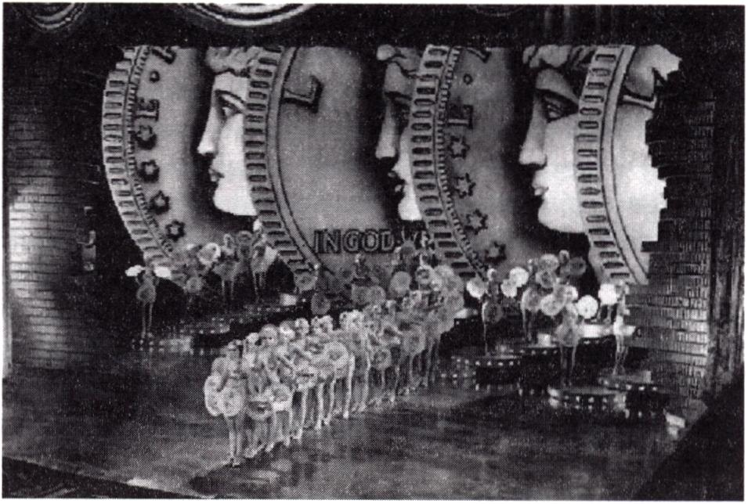
Bonnie i Clyde 95
Poszukiwaczki
złota
uzyskały charakter autonomiczny wobec fabuły. Do historii kina przeszła zwłaszcza finałowa scena „tańca" umierających kochanków, która stanie się wielokrotnie wykorzystywanym modelem organizacji kluczowych momentów filmów (scena zabicia Sonny'ego Corleone w Ojcu chrzestnym [1972] Francisa Forda Coppoli). Akty przemocy - choreograficznie wykoncypowa- ne, obudowane pomysłowymi chwytami dramaturgicznymi, oparte na drapieżnym rytmie, wielości punktów widzenia kamery czy zwolnionych zdjęciach - nabrały coraz bardziej sztucznego i nierzeczywistego statusu, stając się zapewne tworem łatwiejszym do akceptacji przez widza i atrakcyjniejszym dla wychowanej przez nowe media publiczności: spa- styczny balet na schodach chicagowskiego dworca kolejowego w Nietykalnych (1987) Briana De Palmy, czy przypominająca operowy dialog scena strzelaniny w Ścieżce strachu (1990) Joela Coena.
Silnie zaakcentowana, pomysłowa, wzbogacona skomplikowanymi figurami estetyczna rama pozwalała widzowi na komfort traktowania tego typu zdarzeń w kategoriach fikcji. Agresja i przemoc należą do zjawisk, które wzbudzają - u każdego „zdrowego człowieka" - naturalną niechęć i sprzeciw. Fascynacja brutalnymi czynami w dużej mierze staje się więc konsekwencją ich wyrafinowanej estetyki, zawieszonej między prawdopodobieństwem a świadomością kontemplowania fikcji (patrz: związane z tym fenomenem doświadczenie Clarka R. McCauleya, ss.).
Marsha Kinder - opisując sposób organizacji filmu Bonnie i Clyde przywołała model narracyjny musicalu, komedii i filmu pornograficznego. Związek z tymi gatunkami nie ogranicza się jednak wyłącznie do traktowania aktu agresji w kategoriach wyizolowanej z całości filmu atrakcji. Asocjacje z filmem muzycznym ujawniają się przy porównaniu scen strzelaniny czy walki na pięści z dialogiem (a często też tercetem czy kwartetem) śpiewaków, zaś obrazów śmierci bohaterów z choreograficznie wykoncypowanym

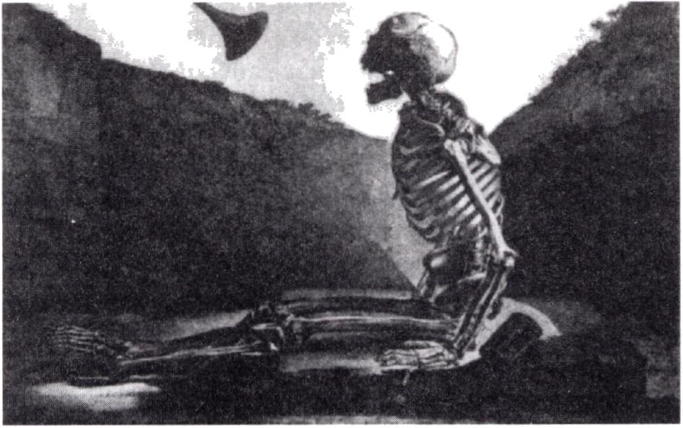
96 Rafał Syska - Film i przemoc
baletem tańczących aktorów. Nawiązania do filmu pornograficznego pojawiają się w strategii prezentowania ludzkiego ciała: reifikowanego, podporządkowanego prawom fizjologii; zaś związek ekranowej przemocy z komedią, a aktu agresji z filmowym gagiem - choć najbardziej skomplikowany i moralnie dwuznaczny - stał się niezbędnym elementem obowiązującego dziś modelu prezentacji sensacyjnej intrygi.
Twórcy Bonnie i Clyde, budując dystans do scen filmowego okrucieństwa, często umożliwiają widzowi odreagowanie straszliwych scen poprzez wybuch śmiechu. Balladowy ton obrazu Penna, emanujące od bohaterów ciepło i sympatia, wreszcie traktowanie napadów na bank w kategoriach młodzieńczej igraszki z konwenansami i kodeksami sprawiły, że Bonnie i Clyde nierzadko ogląda się w kategoriach smutnego, anarchistycznego komediodramatu, którego liryczno-nostalgiczny wydźwięk dopełnia tragiczne zakończenie. Zwłaszcza pierwsze, dokonywane przez gang Barrowa akty gwałtu stanowią kulminację słownych i sytuacyjnych gagów: przerażone twarze obrabowywanych bankierów, zabawne docinki Bucka, pełne sympatii dla gangsterów zeznania świadków czy barwnie odmalowane postaci (aż pięciu aktorów otrzymało za swe role nominacje do Oscara, a Estelle Parsons uwieńczyła pracę na planie złotą statuetką). Działania kryminalistów nie czynią w zasadzie nikomu większej krzywdy (zastrzelenie w jednej ze scen ścigającego gangsterów strażnika zrekompensowane zostało szczerymi wyrzutami sumienia Clyde'a). Penn, akcentując komediowe sceny, nie unika jednak obrazów antycypujących tragiczny dla bohaterów finał. Zabawna scenka spotkania z Eugene'em i Vełmą - w chwili odkrycia ich związków z zakładami pogrzebowymi - kończy się histeryczną reakcją przesądnej Bonnie; rozmowa bohaterki z matką pogłębia świadomość braku odwrotu. Śmiech u Penna przestał być tylko ukojeniem, katartycznym wyzwoleniem się ze
Rycina
Jacguesa Gamelina

Bonnie i Clyde 97
strachu - im bliżej końca filmu - stawał się przygotowaniem do umiera- nia69. Bohaterowie Penna, w obliczu śmierci lub zagrożenia, reagują przeradzającym się w histerię chichotem: oblegani przez oddziały policji Blanche i C.W. Moss, próbując zminimalizować strach i stłumić świadomość beznadziejności położenia, uciekają w nerwowy śmiech.
Choć trudno uznać film Bonnie i Clyde za dzieło inicjujące strategię łączenia przemocy z humorem, lata sześćdziesiąte przyniosły jednak charakterystyczny model filmów, pozwalający na swobodną akceptację okrucieństwa, traktowanie śmierci w kategoriach gagu. Pokazy filmu Penna sąsiadowały wówczas z projekcjami innego triumfu amerykańskiej kinematografii - obrazem Roberta Aldricha Parszywa dwunastka (1967), w którym śmierć niemieckich żołnierzy - ewokując sadystyczne fascynacje widza - była kontrapunktowana komediową puentą i żartobliwym usposobieniem bohaterów-straceńców. Zapewne intensyfikacja komediowego charakteru przemocy stanowi wyraz jej dewaluacji, wszechobecności i naturalności; być może jest konsekwencją represjonowanych przez kulturę sadomasochi- stycznych pożądań czy próbą odreagowania ponurej świadomości śmierci każdego z ludzi.

Technika
Przemiany w sposobach obrazowania aktów przemocy w dużej mierze były funkcją ewolucji techniki. To ona spowodowała, że film stał się pierwszym medium, które umożliwiło ukazanie szczegółu śmierci i fizycznych konsekwencji okrucieństwa. W teatrze antycznym widz był konfrontowany jedynie z ich opisem: oślepienie Edypa czy zabicie Agamemnona następowało za kulisami, a aktor-sprawozdawca informował publiczność o charakterze ukrywanego przed nią zdarzenia70. Taka dramaturgiczna strategia zmuszała widza do wytężenia wyobraźni, stworzenia krwawych obrazów jedynie we własnym umyśle. Według niektórych badaczy - choć sąd ten wydaje się kontrowersyjny - charakterystyczna dla starożytnych Greków opisowość aktów okrucieństwa nie była powodowana dbałością o jakąś abstrakcyjnie pojętą czystość sztuki, ale najzwyklejszymi brakami technologicznymi. „Jeśli nie możesz pokazać doskonale przemocy, to nie pokazuj jej wcale"71. Podobnie klasyczne kino - z powodu technicznych niedoskonałości - redukowało brutalność scen śmierci i tortury, zamykając je w wyszukanych figurach estetycznych. Dopiero w latach sześćdziesiątych
“ W finale Dzikiej bandy Sama Peckinpaha śmiech bohaterów stanowił preludium najkrwawszej strzelaniny i śmierci protagonistów.
70 Por. Camille Paglia: Interview..., op. cit.
71 Karl French: Introduction, [w:] Karl French (red.): Screen Violence, op. cit., s. 9.

98 Rafa) Syska - Film i przemoc
pojawiły się nowoczesne urządzenia, które pozwoliły na zaprezentowanie okrucieństwa, w sposób dający widzowi poczucie realizmu i naturalności. Tak więc, wrażenie sztuczności (z naszej perspektywy) dawnych aktów przemocy w dużej mierze stanowi konsekwencję anachroniczności używanej wówczas technologii.
Agresja obecna była w sztuce od początku jej istnienia: greckie tragedie, nordyckie sagi, Guemica Picassa czy obrazy ukrzyżowanego Chrystusa nie szczędziły odbiorcom okrutnych szczegółów72. Ale to kino epoki kontestacji zaczęło wykorzystywać chwyty, przybliżające widza do fizjologii okrucieństwa, budując niezwykle kunsztowne i piękne zarazem obrazy, które przekształcały sceny strzelanin czy mordów w święto kul, sadyzmu i barbarzyństwa. Najważniejszymi środkami technicznymi, tworzącymi nową estetykę przemocy stały się w tym procesie: dynamiczny montaż, transfokator, zwolnione zdjęcia i squiby. Pierwsze dwa zostały zaadaptowane z języka medium telewizyjnego, którego kodyfikatorami i doskonałymi znawcami byli późniejsi czołowi reżyserzy filmów kinowych: Sidney Lu- met, Sam Peckinpah, John Frankenheimer, Robert Altman czy John Boor- man. Raptowne najazdy kamery, wielkie plany broni, dokonywane w momencie wystrzału cięcia montażowe, nobilitacja dźwięku niediegetycznego i drapieżnego rytmu w dużym stopniu była konsekwencją napływu nowych technologii i estetyki charakterystycznych dla elektronicznego medium. Zwolnione zdjęcia (slow-mo), choć pojawiły się już w finałowej scenie Bonnie i Clyde, nabrały niezwykłej formy dopiero w twórczości Sama Peckinpaha (i powrócę do nich podczas analizy Dzikiej bandy), pojawienie się squibów zawdzięczać trzeba jednak wyłącznie Arthurowi Pennowi.

Squiby
Pomysł był prosty: wypełniony czerwoną cieczą foliowy woreczek73 umieszczano pod ubraniem ofiary, rozrywając gumę wysyłanym na znak reżysera impulsem elektrycznym. Zastosowany podczas realizacji Bonnie i Clyde sqiub po raz pierwszy ukazywał skutki działania rewolwerowych czy karabinowych kul, ich wpływu na ciało. Odtąd efektem każdego wystrzału stawała się fontanna krwi czy czerwona plama, wrażenie, jakoby arterie układu krwionośnego leżały bezpośrednio pod (zazwyczaj białą) tkaniną ubrania. Zapewne zastosowanie squibów stanowiło konsekwencję powielanych w telewizji obrazów umierającego prezydenta i ranionych w Wietnamie żołnierzy. Filmy dokumentalne i reportaże frontowe
72 Por. Enid Wistrich: / don't mind the sex it's the violence. Film Censorship explored, Boyars, London 1978, s. 94.
73 Na początku była to prezerwatywa.

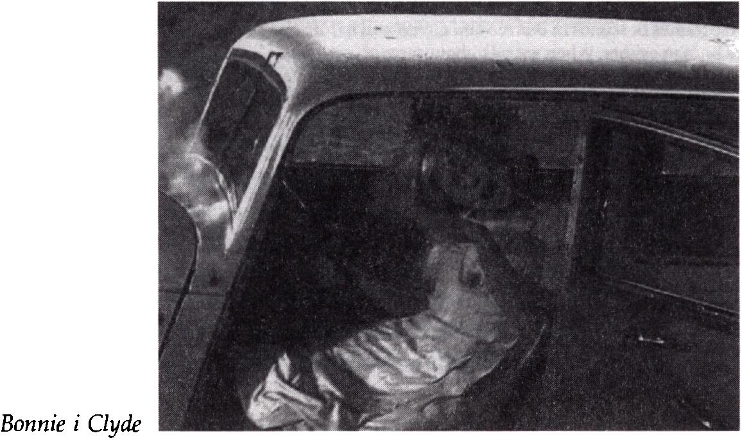
Bonnie i Clyde 99
skompromitowały estetykę klasycznych filmów: obraz westernowego rewolwerowca, który po postrzale opatrywał sobie rany, przestał wystarczać ówczesnej publiczności, nie spełniał realistycznych potrzeb74. Bonnie i Clyde, a potem Dzika banda ukazały, jak wygląda agonia, ranione i umierające dało.
Akcentowany, a raczej przeestetyzowany i nadmiernie dramatyzowany realizm tych scen nie działał jednak na przekór dawnej stylizacji, ale właśnie z jej powodu. Klasyczne filmy gatunkowe rozgrywały się bowiem w świecie moralnej pewności; w westernie czy kryminale gloryfikowano i nagradzano jedynie ten typ przemocy, którego używano w imię sprawiedliwości, i który był chroniony przez kodeksy,. W obliczu kontrkultury i dramatycznych wydarzeń politycznych pojawiło się społeczne przyzwolenie na medialną przemoc, odzwierdedlającą demoralizację otaczającego świata. Kino od drugiej połowy lat sześćdziesiątych nobilitowało klinicz- ność i naturalizm okrucieństwa, odrzucając dawne symbole, konwencjo- nalność czy klasyczną elegancję. Ważną rolę w tym procesie odegrało upowszechnienie w latach sześćdziesiątych kolorowej taśmy. Szara czy czarna plama krwi nie mogła wywołać na widzu tak silnego wrażenia, jakie pozostawiała intensywna czerwień. Czarno-białe zdjęda oddzielały widza od fizjologii, budowały dystans do opisywanej rzeczywistośd. Kolor nadał pokazywanemu światu pozór realnośd.
Premiera Bonnie i Clyde zapoczątkowała tendencję do prezentowania przeestetyzowanych i budowanych skomplikowanymi technikami aktów przemocy. Widz miał odczuwać specjalny rodzaj przyjemnośd, oparty na kontemplowaniu fizjologiczności, cielesności ranionej ofiary, dostrzeganiu
74 Por. Jason Jacobs: Gunfire, op. cit., s. 164.

100 Rafa) Syska - Film i przemoc
tętnic i wnętrzności (pisteral pleasure). W Bonnie i Clyde nie liczyła się już ilość wystrzelonych kul, ale efekt, jaki wyrządzały one w kontakcie z ciałem człowieka. Przy tym samo użycie squibów stało się jedynie pierwszym etapem tych przemian. Istotne okazało się połączenie aspektu wizualnego (akcentowanie detalu) z kinetycznym (zwolniony ruch, nagły najazd kamery, dynamiczny montaż). W finałowej scenie Bonnie i Clyde Arthur Penn obłożył ciała Faye Ounaway i Warrena Beatt/ego kilkunastoma squibami, detonując je jeden za drugim. Filmując tę scenę czterema kamerami (dzięki trzem uzyskano ruch zwolniony), śmierć bohaterów nabrała gwałtownej, ale też spastycznej i baletowej formy - ich ruchy stały się jednocześnie taneczne i konwulsyjne, łącząc piękno z odrazą75.
Zapoczątkowany gangsterską balladą Penna sposób obrazowania przemocy stał się niemal natychmiast obowiązującą strategią działania młodego pokolenia twórców. Popularność Bonnie i Cłyde (film przez dwadzieścia dwa tygodnie utrzymywał się na pierwszym miejscu listy kinowych hitów) spowodowała, że powstające wówczas w oparciu o tradycyjną estetykę dzieła w chwili premiery okazały się w pewien sposób anachroniczne: Zawodowcy (1966) Richarda Brooksa czy El Dorado (1967) Howarda Hawk- sa76. Film Penna rozpoczął tendencję, w którą najdoskonalej wpisał się Sam Peckinpah, prezentując dwa lata po premierze Bonnie i Clyde już nie kwartet, ale symfonię okrucieństwa - Dziką bandę.
75 Por. Stephen Prince: Graphie Violence..., op. cit., s. 11.
76 Por. ibidem.

Rozdział piąty

Dzika banda

Przemoc a kultura amerykańska
Twórczość Sama Peckinpaha od początku koncentrowała się wokół gatunków wykorzystujących akty przemocy: westernu, filmu kryminalnego czy dramatu wojennego. Już od najmłodszych lat, przyszły reżyser słynął ze skłonności do bójek, nonkonformizmu, porywczości i brutalności. Jego kino nie było jednak wyłącznie próbą zmierzenia się z własnymi obsesjami i predyspozycjami, ale przede wszystkim grą z amerykańską mitologią, potrzebą uświadomienia widzowi istnienia charakterystycznej dla kultury Stanów Zjednoczonych ideologii przemocy. Wybór westernu czy filmu sensacyjnego stał się więc logiczną konsekwencją przyjętej przez niego strategii. Charakterystyczna dla tych gatunków przemoc nie została przez Peckinpaha - wbrew obiegowym opiniom - przesadnie gloryfikowana, lecz jedynie akcentowana, odzierana z pancerza bohaterskich konwencji.
Dzika banda jest jego czwartym z kolei westernem; wcześniej wyreżyserował: The Deadly Companions (1961), Strzały o zmierzchu (1962) i Majora Dundee (1965). Podobnie jak w późniejszym Pat Garrett i Billy the Kid (1973), podjął próbę odbrązowienia westernowych stereotypów; podobnie jak w Nędznych psach (1971) oparł reżyserką taktykę na intensyfikacji okrucieństwa. Dzika banda stała się dziełem przełomowym w karierze Sama Peckinpaha, a zarazem punktem węzłowym całego kina hollywoodzkiego. Premiera filmu odbiła się szerokim echem, wzbudziła falę kontrowersji, wreszcie zainicjowała intensywne debaty kulturowe, które - zwłaszcza w dobie ówczesnych wydarzeń polityczno-społecznych - skoncentrowały się na problemie legitymizowania i usprawiedliwiania przemocy.
Dzika banda okazała się symbolem przemian w ogarniętej kontestacyjnymi ideami Ameryce, będąc w dużej mierze manifestacją lęków i społecznych obsesji. Kumulacja okrucieństwa w telewizji, eskalacja przemocy (działalność

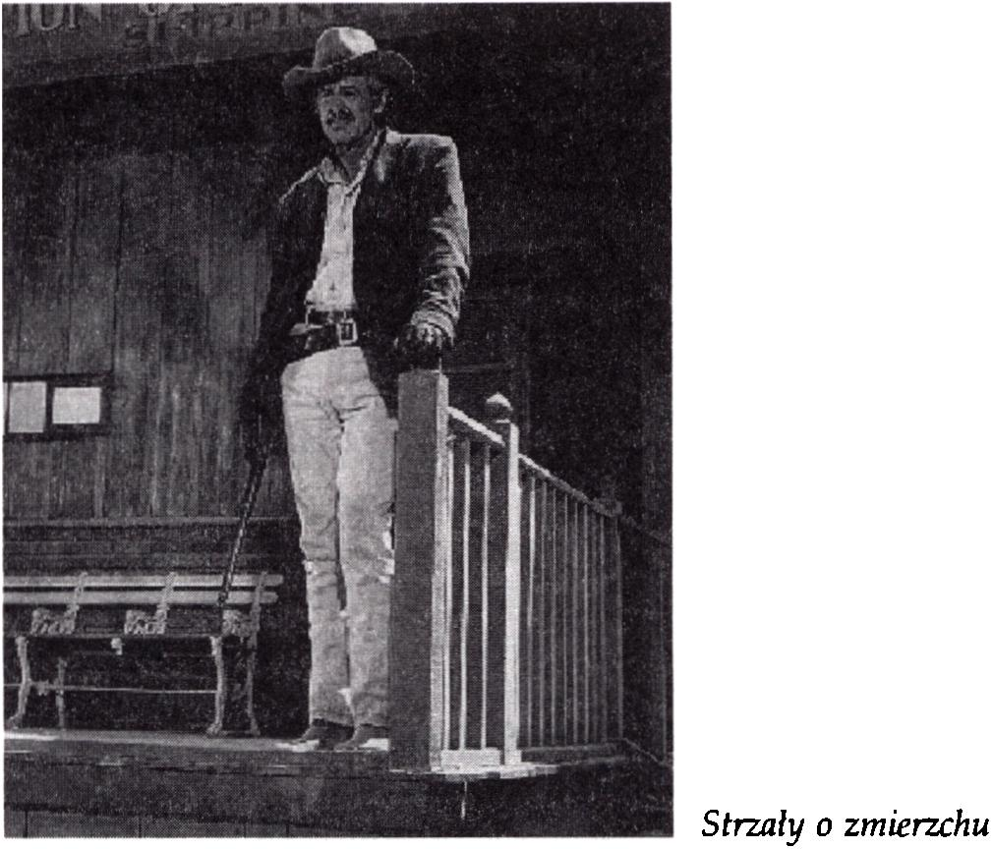
102 Rafał Syska - Film i przemoc
młodocianych gangów, zamieszki, demonstracje, głośne morderstwa) wyraźnie wpływały na charakter powstającego wówczas kina. W wykreowanej przez Peckinpaha rzeczywistości - jak policzyli skrupulatni statystycy - zginęło więcej osób niż podczas wojny domowej w Meksyku, która była tematem filmu. Skoro przemoc stała się centralnym problemem ówczesnego świata, kino musiało stworzyć nową estetykę prezentowania aktów okrucieństwa. Przy czym - na co szczególnie chdalbym zwrócić uwagę - realizm tego typu scen nie działał na przekór dawnej stylizacji, ale z jej powodu, stał się niemal logiczną kontynuacją tradycyjnej estetyki77.
Przy tym reżyser stał się czołowym przedstawicielem antywestemu - charakterystycznego dla amerykańskiej kontrkultury zjawiska, demitologizującego tradycyjną opowieść o Dzikim Zachodzie. Nieprzypadkowo aż osiemdziesiąt procent widzów, podczas zorganizowanych przez Warner Bros. próbnych pokazów, uznało Dziką bandę za film zły, okrutny i bezwartościowy. Na pozytywne oceny pozwoliła sobie jedynie młoda publiczność, wywodząca się z przedziału wiekowego od siedemnastu do dwudziestu pięciu lat78. Producenci dopuścili wprawdzie film na ekrany, kierując jednak promocję nie do konserwatywnego, wielbiącego tradycyjne westerny widza (chłonącego podówczas Zawodmoców Brooksa czy El Dorado Hawksa), ale do hippisów, kontestatorów, krytycznego wobec tradycji Forda i Hawksa pokolenia dzied-kwiatów.
77 Por. Jason Jacobs: Gunfire..., op. cit., s. 164.
78 Por. ibidem, s. 25.

Dzika banda 103
W klasycznym westernie bohaterowie podczas walki z rzadka niszczyli sobie odzież. Relacje między postaciami, krwawe zdarzenia ubrane były w repertuar konwencji, opierały się na symbolu, wysłanym widzowi prostym znaku. Choć w rękach Peckinpaha obraz Dzikiego Zachodu oddalił się od klasycznego, powielanego w westernach wzorca, z pewnością nie stał się bliższy prawdzie historycznej. Dekompozycja konwencji nie służyła mu przecież do badań etnograficznych czy historycznych. Reżyser, intensyfikując okrucieństwo scen pojedynków czy strzelanin, nie odwrócił konwencji, a jedynie pragnął uświadomić publiczności obecność przemocy w filmie hollywoodzkim, charakterystyczną dla kultury amerykańskiej gloryfikację i akceptację okrucieństwa. W ekspozycji Dzikiej bandy kompania Bishopa przybywa do miasteczka, aby obrabować znajdujący się tam bank. Widz z coraz większą irytacją kontempluje niekończące się przygotowania do napadu, domagając się od twórców brutalnej, wpisanej w repertuar westernowych konwencji konfrontacji. Bezkrwawe rozwiązanie nie może go przecież usatysfakcjonować. Początek strzelaniny i wypowiedziane przez Bishopa słowa: „Let's go!" pozwalają odreagować narastającą niepewność i agresję - zarówno bohaterów, jak i publiczności. Widz Dzikiej bandy przypomina tym samym bawiące się podczas napadu na bank dzieci, czerpiące satysfakcję ze znęcania się nad ofiarami: podpalające walczącego z mrówkami skorpiona.
Z podobną sytuacją Peckinpah konfrontuje publiczność w kolejnych filmach: David Sumner (Dustin Hoffman) - bohater Nędznych psów (1971) - wrażliwy i spolegliwy intelektualista zdobywa szacunek widza dopiero wówczas, gdy pod wpływem otoczenia ujawnia destrukcyjne instynkty i udowadnia swoją męskość79. Wcześniej bohater uśmiechem odpowiadał na zaczepki miejscowych, godził się na drobne upokorzenia, tracąc tym samym szacunek żony - Amy (Susan George). Brak oparcia ze strony słabego, uległego męża przyczynił się do katastrofy: spragniona siły i dominacji (także nad sobą) Amy - kokietując obcych mężczyzn - stała się ofiarą brutalnego gwałtu. Reżyser z sadystyczną satysfakcją uświadomił publiczności jej pragnienia i żądze. Widz, przyzwyczajony do identyfikowania się z aktywnymi, nie unikającymi najokrutniejszych metod obrony bohaterami, sam domagał się od Davida odrzucenia wszelkich etycznych wątpliwości i ograniczeń oraz przyjęcia bardziej zdecydowanej i brutalnej postawy. Masochistyczna strategia działania Amy stała się w tym kontekście aktem rezygnacji, utraty wiary w zdolności męża (spełniającego w kulturze patriarchalnej rolę ochronnej tarczy lub agresora), potrzebą podporządkowania się najsilniejszemu z osobników w stadzie (echa cenionych przez Peckinpaha koncepcji Konrada Lorenza, patrz: ss.).
” Por. Enid Wistrich: I don't mind..., op. cit., s. 93.

104 Rafał Syska - Film i przemoc
Reżyser, hiperbolizując bezwzględność postaci oraz wygrywając fizjologiczny szczegół śmierci, doprowadził jednak odbiorcę do estetycznej odrazy i moralnych wątpliwości - przemoc i postępowanie protagonisty zamiast fascynować mogło jedynie odstręczać. Publiczność Nędznych psów dostrzegła i broniła się przed zachowaniem, które w pełni akceptowała w klasycznych filmach. Sytuacja widza podczas projekcji filmów Peckinpaha jest o tyle trudna, że musi on odstąpić od wcześniej akceptowanych i gloryfikowanych wartości. Wpisana w amerykańską mitologię przemoc nie mogła być przecież w klasycznym kinie traktowana jako coś niegodnego i skazanego na potępienie. W końcu często centralnymi zdarzeniami tradycyjnych westernów były sceny bójek, podczas których niechętni wszelkim aktom przemocy, bierni, wrażliwi i spokojni bohaterowie musieli - aby dowieść swojej męskości - wymierzyć ciosy silniejszym i brutalniejszym antagonistom: finał Rzeki Czerwonej Hawksa czy Białego kanionu Wylera.
Peckinpah w Dzikiej bandzie świadomie posłużył się „najbardziej amerykańskim z amerykańskich" gatunków, by krytycznie spojrzeć na nobilitowane przez kulturę Środkowego Zachodu wartości. Przekroczenie konwencji i kulturowych stereotypów westernu nie wynikało jedynie z odwrócenia tradycyjnych cech i relacji, ale wyrosło z ich intensyfikacji - wzmocnienia aż do granic absurdu i nieprawdopodobieństwa. Charakterystyczne dla westernu pojedynki rewolwerowe u Peckinpaha przestały być podporządkowane intrydze fabularnej, nie służyły już rozwiązaniu konfliktów, ale same stanowiły cel filmu. Spotęgowane, celebrowane, wykorzystujące nietypowe dla westernowej ikonografii technologie (np. karabin maszynowy) stawały się główną atrakcją filmu, a zarazem wizualnym przesłaniem Peckinpaha - skierowanym do widza komunikatem.
W ostatnich latach fenomen ten interesująco został zaprezentowany w Gangach Nowego jorku (2002) przez Martina Scorsese. Dla twórcy tak brutalnych filmów jak: Taksówkarz, Wściekły byk czy Chłopcy z ferajny przemoc zawsze okazywała się zjawiskiem konstytutywnym dla amerykańskiej kultury i społeczeństwa. Scorsese stworzył w Gangach Nowego Jorku szczególnego rodzaju prequel swoich poprzednich filmów, sięgając do przeszłości amerykańskiej państwowości (akcja dzieła rozgrywa się w Nowym Jorku w czasach charakterystycznych dla westernu: druga połowa XIX wieku, okres Wojny Secesyjnej). Okrucieństwo wygenerowanej na ekranie rzeczywistości staje się dla bohaterów zjawiskiem niezbywalnym, kształtującym relacje miedzy postaciami, budującym stosunek do otoczenia. Scorsese portretuje różne rodzaje, wzajemnie na siebie oddziałującej przemocy. W filmie pojawia się ta najbardziej prymitywna, instynktowna, nieprze- obrażona kulturowymi mechanizmami - w pewien sposób przynależna każdemu z ludzi (echa koncepcji działających pod wpływem Lorenza eto- logów i humanetologów), z niej generowane są dalsze modele okrucień

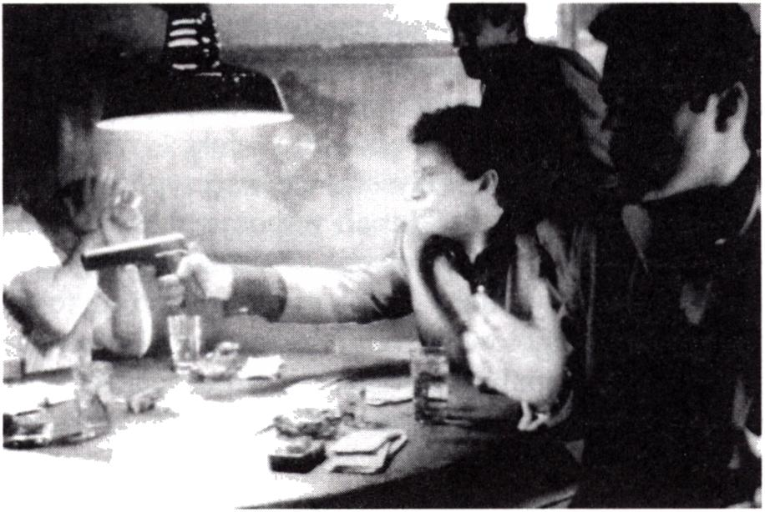
Dzika banda 105
stwa: przemoc plemienna (wypełnione rytuałami wojny między gangami), instytucjonalna (manifestująca się poprzez kodeksy, aparat represji i życie polityczne), wreszcie wojenna (sceny poboru żołnierzy, obrazy zwożonych z linii frontu zabitych).
Chłopcy z ferajny
Dramatyczną konkluzją Scorsesego staje się przy tym przekonanie, że każda z bardziej akceptowanych kulturowo (cywilizacyjnie indukowanych, wpisanych w ramy życia społecznego) form okrucieństwa jest w istocie konsekwencją modeli bardziej prymitywnych (a może odmienną realizacją tego samego popędu). Paradoksalny finał Gangów Nowego Jorku prowadzi widza do akceptacji plemiennych form okrucieństwa (odrzucanych przez większą część filmu, uznawanych za brutalne i bezsensowne), bowiem te ostatnie zostają zastąpione przez przemoc, której nośnikiem jest świat polityki, policji czy wojska (dokonana przez aparat bezpieczeństwa masakra walczących w oparciu o „szlachetne" rytuały członków konkurencyjnych gangów). Postępowanie Rzeźnika (Daniel Day Lewis) zdaje się być u kresu filmu wynikiem rozpaczliwej próby ochrony tradycyjnych kodeksów, zastępowanych chłodnym cynizmem niemożliwych do kontrolowania przywódców politycznych, nostalgiczną tęsknotą za światem romantycznych uniesień i autentycznej odwagi (kultywowanie pamięci o wrogich, choć mężnych i uczciwych herosach).
Brutalne zachowania w kulturowym i społecznym pejzażu Stanów Zjednoczonych są fenomenami niezbywalnymi, w dużej mierze kreującymi wszelkie inne procesy. Opisany w poprzednich filmach Scorsesego temat gangsteryzmu jest - w tym kontekście - co najwyżej próbą odnowienia dawnych, plemiennych, kontestacyjnie nastawionych wobec państwa modeli przemocy. Okrucieństwo jest wyrazem buntu przeciw okrucieństwu. Gdy jedna z form przemocy wkracza w defensywną fazę, musi pojawić się jej inny rodzaj.

106 Rafat Syska - Film i przemoc

Pomyłka Peckinpaha
Fenomen Dzikiej bandy stanowi klasyczny przykład rozminięcia się zamierzeń twórcy z umiejętnościami interpretacyjnymi i potrzebami odbiorcy. Peckinpah w licznych wywiadach starał się przekonać, że jego jedynym życzeniem było odebranie przemocy blasku, odbrązowienie jej i uczynienie nieatrakcyjną, czemu miało służyć ukazanie bestialstwa oraz zaakcentowanie odrazy i wstrętu. Tymczasem charakterystyczna dla filmu estetyzacja aktów okrucieństwa przyniosła odwrotny efekt - widzowie nie tylko nie podzielili społecznych aspiracji reżysera, ale wręcz pozwolili ponieść się fascynującym obrazom. Po latach Peckinpah wspominał, jakim szokiem okazała się dla niego wiadomość, że zagrzewani do walki nigeryjscy żołnierze oglądali przed każdym pojedynkiem Dziką bandą, poszukując w filmie emocjonalnych wzorców, przygotowujących ich do destrukcyjnych zachowań.
Dla Peckinpaha estetyzacja i hiperbolizacja przemocy stanowiły tymczasem jedyny sposób wzbudzenia wśród widzów poczucia winy, potrzeby walki z ekspansją okrucieństwa. Ludzie - zdaniem reżysera - zobojętnieli na obecność przemocy w kulturze. Prezentowane w telewizji akty okrucieństwa, migawki z Wietnamu, relacje z ulicznych demonstracji oraz rewolt w murzyńskich gettach uległy naturalnemu zbanalizowaniu. Przerywane reklamami stały się czymś rutynowym, niedostrzegalnym i pozornie niegroźnym. Publiczność została znieczulona na ten typ przekazu - pełne okrucieństwa czasy spowodowały, że przemoc stała się czymś zwyczajnym80. W tej sytuacji - zdaniem reżysera - jedynie zwiększanie dawki brutalności mogło przełamać zamknięty cykl konsumpcji. Peckinpah mówił: „Oglądamy nasze wojny i widzimy jak umierają mężczyźni, jak giną, naprawdę giną, każdego dnia. A jednocześnie nie wydaje nam się to realne, nie wierzymy, że to prawdziwi ludzie giną tam na ekranie. Zostaliśmy znieczuleni przez media. To, co robię, to pokazywanie ludziom, jak jest naprawdę. Nie tyle dosłownie, ale przez stylizację"81 82.
Powstanie Dzikiej bandy miało więc ściśle dydaktyczny cel. Wszelkie zabiegi reżyserskie: zwolnione zdjęcia, drapieżny montaż, wielość punktów widzenia kamery, użycie squibów czy wymowa moralna podyktowane były potrzebą wyłamania się spod dyktatu tradycji, traktującej przemoc w formie gry czy zabawy. Hollywood - zdaniem Peckinpaha - powinien porzucić specyficzny dla siebie sposób prezentowania aktów okrucieństwa jako czegoś pełnego chwały i czaru, błyszczącego, uwznioślonego, określanego angielskim terminem glamourising*2. Zarówno sztuczne, ubrane w sztafaż
80 Por. Stephen Prince: The Aesthetic of Slow-Motion Motion Violence in the Films of Sam Peckinpah, [w:] Stephen Prince (red.): Screening Violence, op. cit., s. 176.
81 Sam Peckinpah: Interview, "Playboy" 1972 nr 8, s. 68.
82 Por. Stephen Prince: The Aesthetic of Slow-Motion..., op. cit., s. 176.

Dzika banda 107
konwencji, charakterystyczne dla klasycznego kina akty przemocy, jak i prezentowany między reklamami, w formie ekscytujących relacji telewizyjnych, frontowy koszmar - spełniały podobną rolę: odurzały widza, w rzeczywistości oddzielając go od prawdy dziejących się wokół wydarzeń. Jedyną drogę na pozbawienie przemocy czaru stanowiła dodatkowa brutalizacja, ukazanie widzowi prawdy okrucieństwa, fizjologicznego szczegółu ranionego i zabijanego ciała. Celem Peckinpaha było więc dostarczenie widzowi odpowiednich instrumentów, które pozwoliłyby mu na dostrzeżenie zła przemocy i brzydoty oraz obronę przed jej ekspansją. Zresztą podobnie o fikcjonalnych aktach przemocy myśleli wpływowi ówcześnie intelektualiści: Susan Sontag i Herbert Marcuse, dla których klasyczne kino stało się „schronieniem, świątynią pozorów, miejscem pozwalającym na beztroskę stereotypów"83. Rozbicie tego schronu dałoby - według Peckinpaha - szansę na przeciwstawienie się przemocy i w konsekwencji jej kontrolowanie.
Tymczasem skutek Dzikiej bandy, w postaci wpływu na publiczność i charakteru wystawionych mu ocen, był odwrotny. Niezwykła estetyka filmowych aktów przemocy zamiast zniechęcać, mogła jedynie fascynować widza. Peckinpah nie tylko nie obrzydził widzom przemocy, ale stworzył modę na filmy określane mianem ultraviolence. Jak obrazowo zauważył Lee Clark Mitchell: od czasu filmów Peckinpaha krew nie kapie, lecz tryska84. Po premierze Dzikiej bandy zaczęto używać terminu offensiv, którym krytyka określała dzieła bulwersujące, agresywne czy urażające, a w konsekwencji stosujące wobec widza rodzaj estetycznego aktu gwałtu: np. twórczość Martina Scorsese, Briana De Palmy czy Quentina Tarantino85. Trudno przy tym się zgodzić z argumentacją Sama Peckinpaha i jego strategią obrony. Akt przemocy był, jest i będzie dla publiczności czymś atrakcyjnym, zaś obudowanie go efektowną, przykuwającą uwagę i zapierającą dech w piersiach estetyką może jedynie zachwycać, a nie odstręczać. Późniejsze doświadczenia ukazały, że tylko film unikający fajerwerków inscenizacyjnych, zrealizowany na zimno, pozbawiony przymiotów widowiska może ukazać przemoc jako zjawisko odpychające i wzbudzające moralny sprzeciw. Peckinpah stworzył film, w którym okrucieństwo osiągnęło najwyższy poziom glamourising.
Ten fragment analizy zakończę przykładem pochodzącym z Listy Schindlera (1993) Stevena Spielberga. Zrealizowany w Krakowie dramat wojenny na pozór trudno jest oskarżyć o fascynację okrucieństwem. Tymczasem zaangażowany emocjonalnie w swoje przedsięwzięcie, niezwykle utalentowany reżyser stworzył dzieło porażające technicznymi możliwościami i inscenizacyjną
83 Por. ibidem, s. 177.
84 Рог. Lee Clark Mitchell: Violence in the Film Western, [w:] David J. Slocum (red.): Violence and American Cinema, Routledge, New York 2001, s. 188.
85 Por. Stephen Prince: Graphic Violence..., op. cit., s. 13.

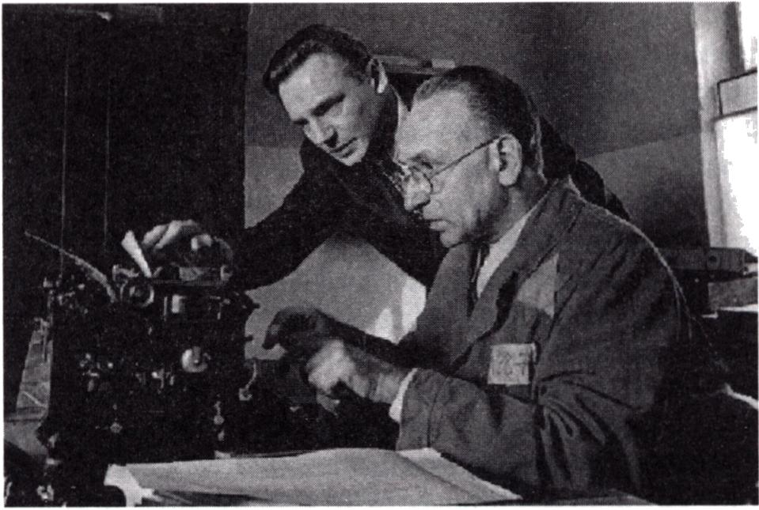
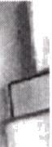
108 Rafat Syska - Film i przemoc
pomysłowością. Lista Schindlera obfituje w akty przemocy: śmierć pracującej jako architekt Żydówki, sekwencja pacyfikacji obozu w Płaszowie czy zrealizowana w oparciu o konwencje klasycznego dreszczowca scena w oświęcimskiej komorze gazowej. Starając się trafić do amerykańskiej publiczności, Spielberg przekształci! Holocaust w hollywoodzkie widowisko, w którym okrucieństwo stało się efektowne, żywiołowe i na swój sposób fascynujące: jedyną postacią „z krwi i kości" okazał się w filmie psychopatyczny zbrodniarz Amon Goeth (Ralph Fiennes)86.
Lista Schindlera
Odbiór Listy Schindlera obfitował w liczne skandale. Najgłośniejsza afera wybuchła w Oakland w stanie California, gdy uczniowie kilku klas tamtejszego liceum podczas najokrutniejszych scen filmu reagowali wybuchami śmiechu. Zachowanie młodych ludzi spotkało się z głębokim oburzeniem: kierownik kina żądał przerwania seansu, media i eksperci akcentowali słowo antysemityzm. Tymczasem prasa donosiła o kolejnych - dalekich od zamierzeń Spielberga - reakcjach na film: w Waszyngtonie obserwowano grupy kobiet w średnim wieku, doskonale bawiące się podczas seansu; w San Diego jeden z widzów zastrzelił siedzącą przed nim kobietę, tłumacząc się później, że czynem tym chciał bronić Żydów87. Pomijając ostatnie zdarzenie, którego autorem był zapewne niezrównoważony
86 Skądinąd, Muzeum Holocaustu w Waszyngtonie, założone w latach dziewięćdziesiątych, operuje podobnymi konwencjami i metodami oddziaływania na odbiorcę, zamykając tragedię Żydów w znakomicie zainscenizowanych zdarzeniach, mistrzowskiej dramaturgii, grze światła i dźwięku.
87 Por. Stephen Prince: Graphic Violence..., op. cit., ss. 30-32 oraz Donna Britt Lights Camera, Sad Reaction, "Washinghton Post", March 15, 1994, ss. Bl, B5 i Christine Spolar: The Kids Who Laughed Till It Hurt, "Washinghton Post", March 10, 1994, ss. Cl, C4.

Dzika banda 109
psychicznie człowiek, bez przeszkód można stwierdzić, że nawet Spielberg - mistrz manipulacji - nie był w stanie panować nad reakcjami publiczności.
Atrakcyjność przemocy wymyka się spod kontroli wszystkim reżyserom: kiedy bohaterowie umierają w spektakularny sposób, są tylko wykreowanymi postaciami, tracą kontakt z otaczającą widza rzeczywistością88. Cechą medium filmowego jest ekscytacja przemocą. Sam charakter filmu traktowanego w kategoriach widowiska niszczy najbardziej choćby szlachetny cel. Przez cztery lata od premiery Łowcy jeleni (1978) Michaela Cimi- no stwierdzono aż trzydzieści jeden - inspirowanych filmem - śmiertelnych przypadków rosyjskiej ruletki89. Celem Olivera Stone'a w Urodzonych mordercach był sprzeciw wobec promocji i gloryfikacji przemocy - skutek, podobnie jak w przypadku Dzikiej bandy czy Mechanicznej pomarańczy, okazał zgoła odwrotny.

Katartyczny charakter przemocy
Sam Peckinpah zapytany w jednym z wywiadów o pochodzące z 1965 roku Polowanie Cariosa Saury, stwierdził: „Obejrzenie tego filmu zmieniło moje życie"90. Zafascynowany twórczością hiszpańskiego reżysera, autor Dzikiej bandy wielokrotnie odwoływał się do jego filmów, poszukiwał wspólnych źródeł, obsesji i sposobów ich wyrażania. Polowanie należy do najwcześniejszego okresu twórczości Cariosa Saury. Omijając cenzuralne obostrzenia, konfrontując treść filmów z reżimem generała Ba- hamonde Francisco Franco i tkwiącymi w kulturze iberyjskiej wartościami, reżyser zamykał fabuły w bogatym repertuarze metafor i wizualnych symboli. Historia grupki mężczyzn, którzy organizują polowanie na króliki i po krwawej rzezi zwierząt zaczynają do siebie strzelać, metaforyzowa- ła hiszpańską wojnę domową z lat trzydziestych, analizując jej przyczyny i konsekwencje (użycie terminu „wojna domowa" w okresie rządów Franco było surowo zakazane). Już na płaszczyźnie fabuły można dostrzec podobieństwa między Polowaniem a Dziką bandą. Sam Peckinpah, podobnie jak Saura, opowiada o przemocy, wzajemnym, bezlitosnym mordowaniu się, które przekształca się w święto okrucieństwa, pełne rytuałów ceremonie. Dla Hiszpana prezentowana opowieść była alegorią wojny domowej, dla Amerykanina - obrazem pierwszej wojny światowej, a przede wszystkim konfliktu wietnamskiego91.
88 Por. Stephen Prince: Graphic Violence..., op. cit., s. 32.
89 Por. ibidem, s. 24.
80 Marsha Kinder: Violence American Style..., op. cit., s. 64.
91 Por. ibidem, ss. 64-65.

110 Rafał Syska - Film i przemoc
Wnikliwa analiza Polowania stała się dla Peckinpaha podstawą do jego pracy nad Dziką bandą. Saura nauczył go, jak wykorzystywać, oparte na eksplozji okrucieństwa, katartyczne punkty kulminacyjne, wygrywać rytm aktów przemocy oraz dramatyczne i pełne niepokoju pauzy. Polowanie dla Peckinpaha stało się narracyjnym wzorcem Dzikiej bandy, modelem gry z emocjonalnymi reakcjami widza. Manipulowana publiczność sama domagała się wybuchu agresji, z niecierpliwością oczekiwała na kolejne brutalne czyny: pełna napięcia sekwencja początkowa, liryczna pauza podczas wizyty w wiosce Angela, rozładowujący napięcie i inicjujący kulminację brutalności śmiech w finale. Przemoc dla obu reżyserów stała się elementem rytuału, akcentującym jego katartyczny charakter, w pewien sposób zapobiegający przed wybuchem znacznie niebezpieczniejszego - niekontrolowanego rodzaju okrucieństwa92.
Twórczość autora Dzikiej bandy żywo korespondowała przy tym z odkryciami związanych z Konradem Lorenzem93 naukowców. Instynktywiści wierzyli, że zdolność do agresji jest immanentnym przymiotem każdej z istot i prędzej czy później musi się zamanifestować w postaci aktu przemocy. Każdy destrukcyjny popęd istnieje nie tylko w sferze abstrakcji, ale musi zostać odreagowany zgodnie z określonymi wzorcami zachowań (np. w zainscenizowanych reakcjach czy w ramach zabawy). Ludzie kanalizują wrodzoną agresywność zarówno za pomocą filogenetycznie zaprogramowanych, jak i poprzez pojmowaną w katartycznych kategoriach działalność polityczną, sport, wreszcie fikcjonalne akty agresji czy przemoc wirtualną. „Jeśli chcemy uniknąć niebezpieczeństw, jakie niesie za sobą dzikie, z kulturowego punktu widzenia niszczące rozładowanie impulsów popędowych, to w konsekwencji należy dążyć do stworzenia sztucznych scen i sytuacji, w których określone popędy mogłyby zostać rozładowane w ramach zabawy"94.
W tych kategoriach należałoby rozpatrywać przede wszystkim przemoc w mediach: tekst piosenki, przekaz filmowy czy telewizyjny niejednokrotnie staje się kanałem odprowadzającym złość, kumulującą się w każdym z ludzi. „Wielka podaż filmów o treści agresywnej w kinach i telewizji wskazuje na to, że istnieje zapotrzebowanie i rynek zbytu na tego rodzaju twórczość, gdyż jest to sposób, w jaki [człowiek] chętnie wyładowuje swe agresywne impulsy"95. Również poza światem mediów
92 Por. ibidem, s. 66.
93 Laureatem Nagrody Nobla w dziedzinie fizjologu i nauk medycznych z 1973 roku. Patrz: rozdział Instynktywizm, ss. .
94 Eugen Drewermann: Chrześcijaństwo i przemoc, tłum. Tadeusz Zatorski, Zakład Wydawniczy NOMOS, Kraków 1996, s. 260.
95 Irenaus Eibl-Eibelsfeldt: Miłość i nienawiść. Historia naturalna elementarnych sposobów zachowania się, tłum. Zuzanna Stromenger, Państwowy Instytut Wydawniczy, Warszawa 1998, s. 109.

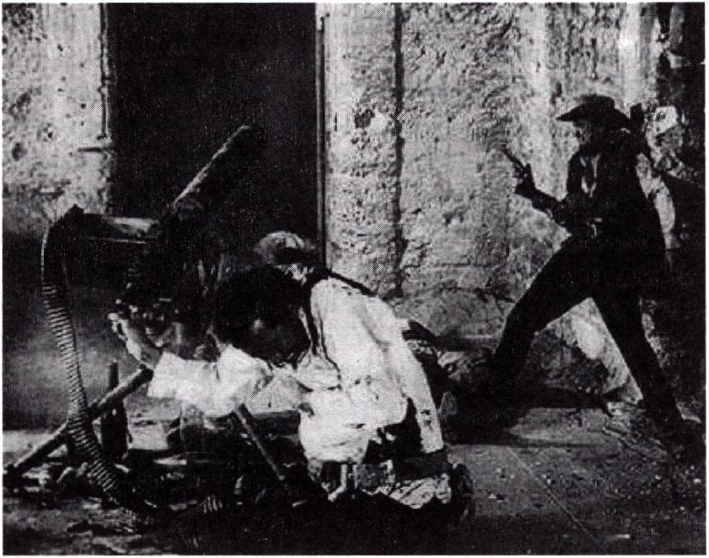
Dzika banda 111
istnieją liczne rytuały i określone czynności kanalizujące agresję, niwelujące poziom frustracji. Kobiety ludów aborygeńskich w czasie kłótni biorą do ręki drewniane kije i nadstawiają głowy tak, aby jedna mogła uderzyć drugą96. W tych kategoriach należy również analizować przede wszystkim wielką popularność opierających się na walce, dyscyplin sportowych, które stają się bezpiecznym i pożytecznym wentylem bezpieczeństwa ludzkiej agresji.
Dzika banda
Celem Peckinpaha było więc zrealizowanie filmu dydaktycznego, pozwalającego na kontrolowane wyzwolenie się tkwiącego w każdym z widzów (i w kontekście otaczających wydarzeń politycznych i społecznych narastającego) potencjału destrukcyjnych zachowań. Dzika banda miała rozwiązywać problemy i niepokoje ówczesnego widza, uświadamiając mu wszechobecność i groźny czar przemocy (dzięki mediom zbanalizowanej i naturalnej), a także atrakcyjność promowanych przez amerykańską kulturę wartości.

Wietnam
Zapewne największą rolę w ewolucji hollywoodzkiej przemocy odegrała wojna w Indochinach. Zarówno pośrednio: poprzez oddziaływanie na społeczeństwo, naruszanie obowiązującego systemu wartości i przekonania o słuszności działań państwowych instytucji, jak i bezpośrednio, w postaci wykreowania graficznych wzorców filmowego okrucieństwa.
% Por. ibidem, s. 110.

112 Rafał Syska - Film i przemoc
Konflikt w Wietnamie, krytykowany przez media i amerykańskich intelektualistów, powszechnie uznany za jeden z najczarniejszych epizodów w historii Stanów Zjednoczonych, stal się dla wielu badaczy cezurą, początkiem nowego etapu w rozwoju filmu hollywoodzkiego. Nim przejdę do analizy jego wpływu na amerykańską kulturę, zaprezentuję kilku historycznych faktów, zazwyczaj pomijanych przez krytyków, koncentrujących się na negatywnych skutkach wojny. Kontekst ten przyniesie szerszy obraz społeczno-politycznego fermentu, którego efektem stała się „postwiet- namska" histeria.
Po klęsce Hitlera w Europie i Hirohito w Japonii dawni sojusznicy USA i ZSRR rozpoczęli trwająca kilkadziesiąt lat zimnowojenną konfrontację. Posiadanie bomby atomowej szybko wykluczyło bezpośrednie działania zbrojne, przenosząc najbardziej krwawe linie frontu do państw Trzeciego Świata: słabych, wyzwalających się spod kolonializmu, nie umiejących stworzyć choćby najprostszych mechanizmów władzy. W tej batalii Wietnam nie był odosobnionym, choć najwnikliwiej analizowanym i głośnym przypadkiem. Po kapitulacji Japonii w 1945 roku na terenie Wietnamu powstały dwa główne ośrodki władzy: popierane przez Francuzów (byłych kolonizatorów Indo- chin) państwo rządzone przez cesarza Annamu Bao Dai i Demokratyczna Republika Wietnamu, której przywódcą stał się szkolony w ZSRR (należał do osławionego Komintemu) Nguyen Tat Thanh, późniejszy Ho Szi Min („Niosący Światło"). Już w 1946 roku między Wietnamem Północnym a Francją wybuchła wojna, zakończona w osiem lat później traktatem genewskim, sankcjonującym podział Wietnamu i istnienie komunistycznego państwa ze stolicą w Hanoi. Wraz z zakończeniem wojny nie zakończyła się jednak ekspansja komunistów. W Południowym Wietnamie powstała wspomagana przez Ho Szi Mina i Moskwę partyzantka Wietkongu, zabiegająca o podporządkowanie południowej części kraju komunistycznej północy. Gdy siły Wietkongu niepokojąco zaczęły rosnąć i zagrażać niezależności prozachodniego rządu w Sajgonie, w 1961 roku (na rozkaz Johna Fitzgeralda Kenned/ego) do Wietnamu wkroczyły pierwsze oddziały amerykańskie. Interwencja Stanów Zjednoczonych w Indochinach trwała do połowy lat siedemdziesiątych i zakończyła się nie tylko militarną, ale i polityczną klęską. Po wycofaniu się wojsk amerykańskich (do czego doszło w dużym stopniu pod wpływem amerykańskiej opinii publicznej) oddziały Wietkongu zdobyły Sajgon i proklamowały na terenie całego Wietnamu komunistyczny reżim, inicjując jeden z najstraszliwszych okresów w historii Indochin97.
97 Po 1975 roku komuniści doszli do władzy nie tylko w Wietnamie, ale również w Laosie i Kambodży. W pierwszym z nich wojska wietnamskie wymordowały 400 tysięcy Laotańczy- ków, zaś w czasie dwuletnich rządów Czerwonych Khmerów zgładzono około dwóch milionów (!) obywateli Kambodży. Por. Stéphane Coûtais [et al.]: Czarna księga komunizmu. Zbrodnie, terror, prześladowania, tłum. Krzysztof Wakar [et al.], Prószyński i S-ka, Warszawa 1999, ss. 540-598.

Dzika banda 113
Tymczasem w Stanach Zjednoczonych od połowy lat sześćdziesiątych trwała nagonka na państwowe instytucje, CIA i Pentagon. Amerykańskich żołnierzy przyrównywano do Wehrmachtu, pacyfikację wioski My Lai (w której Amerykanie zamordowali kilkuset mieszkańców) uznano za największą narodową hańbę; w dobie kontrkultury i promocji lewicowych idei, gloryfikowano „bohaterskie" zmagania Wietnamczyków z najeźdźcą zza oceanu. Najwybitniejsi intelektualiści: Avram Chomsky czy Bertrand Russell podkreślali analogie między USA a Hitlerem, Wietnamem, a Monachium, powołano Międzynarodowy Trybunał do Spraw Badania Zbrodni Wojennych, a hollywoodzka aktywistka Jane Fonda w Winter Soldier Investigation przesłuchiwała amerykańskich żołnierzy, próbując dowieść ich bestialskich czynów”. W wielkich miastach przeciwnicy wojny organizowali liczne demonstracje a podczas konwencji partii demokratycznej w Chicago w 1968 roku doszło do krwawej konfrontacji z Gwardią Narodową. Stany Zjednoczone od momentu zabójstwa prezydenta Kennedy'ego wkroczyły w najtrudniejszy (obok wojny secesyjnej) okres swojej historii.
Kino hollywoodzkie natychmiast zareagowało na te wydarzenia. Jeszcze w latach sześćdziesiątych zaczęły powstawać filmy, które krytycznie odnosiły się do polityki Waszyngtonu. Klimat kontestacji sprzyjał wszelkim dziełom, posługującym się antyamerykańską retoryką. Podobnie jak w przypadku Bonnie i Clyde, najprostszym sposobem promocji kontrkulturo- wych idei stały się gatunki, które były najsilniej wpisane w amerykańską mitologię. W drugiej połowie lat sześćdziesiątych pojawił się antywe- stem, pastiszujący klasyczne wzorce, odwracający relacje i wzbogacający charakterystyczne tematy o pogłębioną analizę kulturową, historyczną czy psychologiczną. Konwencjonalny model opowieści o Dzikim Zachodzie, tkwiący w publicznej świadomości, od początku kina był przesycony konserwatywną, nobilitującą patriotyzm, indywidualizm, odwagę i wolność ideologią. Tymczasem Arthur Penn w Małym wielkim człowieku (1970) czy Ralph Nelson w Niebieskim żołnierzu (1970), posługując się doskonale przez widza rozpoznawaną mitologią, dramaturgią czy ikonografią - nie szczędząc przy tym aktów filmowego okrucieństwa - opowiadali o wojnie w Wietnamie. Mordujący Indian amerykańscy żołnierze mieli przypominać widzowi o złu Pentagonu i masakrze w wiosce My Lai. Działania generała George'a Custera (u Penna) czy pacyfikacja wioski Cheyennów Sand Creek w 1894 (u Nelsona) stawały się prostymi aluzjami do konfliktu w Indochinach, ukazującymi okrucieństwo Amerykanów i romantyczne wielbienie wolności i niezależności słabych plemion indiańskich (zapewne też „walczących o samostanowienie" oddziałów *
* Por. Łukasz A. Plesnar: Wietnam w oczach Hollywoodu, „Arka" 1988 nr 24.

114 Rafał Syska - Film i przemoc
wietnamskich)99. Podobną retoryką posługiwał się również Sam Peckinpah w Dzikiej bandzie przekształcając konwencjonalne westernowe potyczki w regularną wojnę, w której używane są najwymyślniejsze rodzaje broni z karabinem maszynowym na czele (sekwencja finałowa). Antywestern, dekonstruując konwencje i mitologie, zbudował równie fałszywy i zideologizowany obraz historii i współczesności.
Wojna w Wietnamie wpłynęła nie tylko na postawę społeczeństwa - pośrednio oddziałując na charakter i tematykę akcentujących przemoc filmów - przyniosła również nowe modele prezentowania aktów okrucieństwa. Od połowy lat sześćdziesiątych telewizja w serwisach informacyjnych donosiła o walkach w dżungli, wzbogacając słowny komentarz kolorowymi obrazami rannych i zabitych żołnierzy. Widzowie uczyli się kontemplować i akceptować wszechobecność okrutnych scen. Prowadzona w gęstej dżungli walka z partyzantami redukowała przy tym możność dostrzeżenia wroga: telewizja rejestrowała poczucie frustracji amerykańskich żołnierzy, którzy w każdej chwili i z dowolnego kierunku mogli otrzymać cios, kierując ogień własnych karabinów w niewidzialnego przeciwnika. Wojna w Indochinach uświadomiła, że strzelanina czy jakakolwiek wymiana ognia nie może być uporządkowana, wpisana w dyktat geometrii.
Filmy ery „postwietnamskiej" ukazują rzeczywistość jako totalne zamieszanie, w którym nie sposób precyzyjnie ustalić, kto do kogo strzela, z jakiej odległości i w którą stronę powinna lecieć kula. Śmierć Kennedy'ego i walki w Wietnamie nobilitowały w scenach strzelanin poczucie chaosu, crowded confusion - zamieszanie tłumu, niemożność utożsamienia się z toczącym bój bohaterem100. W legendarnej sekwencji finałowej Dzikiej bandy reżyser świadomie gubi porządek relacji między walczącymi bohaterami, mieszając kierunki oddawanych strzałów, ruchy postaci na planie, logikę następstwa ujęć czy przekraczając „świętą" dla każdego filmowca oś 180°. Niezwykłość i brutalność Peckinpahowskich aktów przemocy nie wynikała wyłącznie z zaakcentowanego naturalizmu, użycia squibów czy nieukrywania fizjologicznych aspektów umierania, ale w dużej mierze ze świadomego braku precyzji i chaotyczności tego typu scen101. Naśladująca położenie amerykańskich żołnierzy w Wietnamie, charakterystyczna dla Dzikiej bandy konfuzja publiczności budowana była w oparciu o szczególne techniki: wielość kątów ustawienia kamery, brak planów ustanawiających czy użycie teleobiektywów, kreujących nierealistyczną, duszącą bliskość dała (Meksykanie zdawali się umierać jeden obok drugiego). Widz musiał dzielić kondycję strzelającego na oślep, oczekującego na aos z każdej strony bohatera.
” Choć, będąc sprawiedliwym, trudno zapomnieć, że ówczesny western usiłował zwalczyć również własną, narodową hańbę, eksterminację Indian: nie mający najmniejszego związku z Wietnamem film Johna Forda Jesień Cheyennów (1964).
100 Por. Jason Jacobs: Gunfire..., op. cit., s. 164.
100 Por. ibidem, s. 164

Dzika banda 115

Estetyka slow-mo
Przełomowość Dzikiej bandy - zdaniem większości krytyków - polegała na tym, że obraz Peckinpaha jako pierwszy w tak intensywny sposób zwrócił uwagę na fizjologię ranienia i umierania, zaakcentował oraz rozciągnął w czasie moment zetknięcia się kuli z ciałem. Jego estetyka nie pozwalała jednak na uzyskanie większego realizmu; dawną, wystylizowaną, zamkniętą w cudzysłowie konwencji przemoc zastąpiono strategią przesadnej brutalności i ocierającego się o karykaturę, zhiperbolizowanego naturalizmu. Nie unikając stylizacji, Peckinpah utorował drogę dla nowego typu prezentacji śmierci, nobilitując - wykorzystane już przez Arthura Penna - specyficzne środki stylistyczne: squiby i zwolnione zdjęcia. Obydwa zabiegi po 1969 roku weszły zresztą do kanonu filmowych konwencji, uległy naturalnej stereotypizacji.
Zwolnione zdjęcia (w terminologii filmowej slow-mo) pozwalały na przedłużoną kontemplację przemocy, umożliwiały widzowi dostrzeżenie detalu okrutnego zdarzenia i szczegółu rozrywanego ciała, „zmierzenie fontanny krwi" czy spojrzenie w oczy umierającego człowieka. Zazwyczaj slow-mo jest krótką, kilkusekundową, oddzieloną od zasadniczego toku akcji, atrakcją, często kulminacją danej sceny lub całego filmu. Pojawia się najczęściej w scenach walki, strzelaninach i pojedynkach, budując szczególny dystans do prezentowanych wydarzeń - widz otrzymuje do obserwacji instrumenty, jakich w rzeczywistości nie byłby w stanie zdobyć. Nobilitowany przez Peckinpaha zabieg zwolnionych zdjęć obudowywany jest nierzadko dodatkowymi figurami stylistycznymi, wzmagającymi zmysłowość filmowego przekazu. Spotęgowany, wyodrębniony i odpowiednio dobrany dźwięk akcentuje obraz: w pochodzącej z Dzikiej bandy scenie upadku Dutcha (Ernest Borgnine) z konia na drewnianą konstrukcję w nienaturalny sposób jest wyróżniony charakterystyczny trzask łamanego drzewa102, zaś w finałowej sekwencji tegoż filmu wzmocnione zostały huki i wystrzały rewolwerów, sztucerów czy karabinów maszynowych. Nie tylko dźwięk, ale również sam rytm i drapieżny montaż potęgował niezwykłe wrażenie wywołane zwolnionymi zdjęciami. Obliczono, że Dzika banda składała się z 3642 ujęć, podczas gdy powstające wówczas filmy posiadały ich przeciętnie 600103. Obrazy slow-mo, choć same nie są dynamicznymi scenami, skontrastowane z normalnym tempem przyczyniają się do powstania wrażenia, jakoby film był przyspieszony, bardziej gwałtowny i żywiołowy.
Użycie zwolnionych zdjęć i squibów spowodowało, że dawna bezkrwawa i elegancka estetyka ustąpiła miejsca drapieżnym i agresywnym wobec widza obrazom, gwałcącym jego przyzwyczajenia i poczucie bez
102 Por. Stephen Prince: The Aesthetic of Slow-Motion..., op. cit., s. 182.
ltn Por. Lee Clark Mitchell: Violence in the Film Western..., op. cit., s. 186.

116 Rafał Syska - Film i przemoc
pieczeństwa. Peckinpaha interesowała przemoc jako efekt psychologiczny, jej emocjonalna rama, w którą wpisany był nie tylko bohater filmu, lecz również odbiorca. Konfrontował widza z nieprzyjemnym (bowiem uświadamiającym jego biologiczność) momentem cielesnej bezradności - sytuacji, gdy raniony i umierający człowiek traci możność reagowania, bezsilnie osuwając się ku śmierci. Klasyczne filmy starały się oddzielić widza od tego typu sytuacji, przemieniając umieranie w bohaterski, wyzwolony z okowów fizjologii, ceremoniał: bohaterowie łapią się za brzuch, wypowiadają sakramentalne kwestie, żegnają się z ukochaną osobą. Tymczasem śmierć braci Gorch w Dzikiej bandzie czy groteskowe konwulsje porucznika Triebiga w Żelaznym krzyżu (1977) ukazują przestrzeń między zanikającą świadomością a autonomicznym, niezależnym od woli człowieka impulsem. Organizm w tych chwilach przeobrażony jest w mięso i nerwy; choć wciąż świadomy, staje się bezsilny, konwulsyjną drgawką unaoczniając proces zanikania osobowości104. Aby uzyskać maksymalną intensywność tego typu scen, potrzebne stało się użycie zwolnionych zdjęć, które akcentując moment umierania, rozbijały go na dokładnie zobrazowane fazy i detale.

Ascendent: Kurosawa
Zapoczątkowana przez Dziką bandę moda na slow-mo stała się konsekwencją wielu zjawisk artystycznych. Pierwszym, który zaczął wykorzystywać zwolnione zdjęcia w scenach obrazujących przemoc, był Akira Kurosawa, choć nie sposób przy tej okazji nie wspomnieć o innych reżyserach i wydarzeniach, oddziałujących na estetykę obrazów Peckinpaha. W najdalszym kontekście ważną rolę odegrała twórczość Sergiusza Eisensteina i jego teoria montażu, w bezpośrednim sąsiedztwie trudno zapomnieć o finale Bonnie i Clyde, choć Arthur Penn po raz pierwszy scenę wykorzystującą slow-mo zaprezentował już w pochodzącym z 1958 roku psychologicznym westernie Rewolwer z lewej ręki (postrzelony przez Billy'ego Bonneya Ollinger w zwolnionym tempie przewraca się na ziemię, gubiąc przy tym buty), dopiero jednak w Bonnie i Clyde, łącząc squiby ze zwolnionym ruchem, Penn wygrał fizjologiczny szczegół i baletowość ruchu umierających ciał. Choć Sam Peckinpah wielokrotnie zarzekał się, że Bonnie i Clyde obejrzał dopiero po zrealizowaniu Dzikiej bandy, podobieństwa w technologii prezentowania przemocy wydają się oczywiste. Twórca Nędznych psów woli raczej wspominać o doświadczeniach zdobytych podczas pracy w telewizji, gdzie poznawał tajniki pracy transfokatora, badał estetyczne i emocjonalne możliwości dźwięku, dynamicznego montażu
1M Por. Stephen Prince: The Aesthetic of Slow-Motion..., op. cit., ss. 185-186.

Dzika banda 117
i pracy z wieloma kamerami jednocześnie. Terminując w stacji telewizyjne KLAC, Peckinpah uczestniczył również w pokazach filmów eksperymentalnych, z których wielkie wrażenie pozostawił na nim - zrealizowany za pomocą zwolnionych zdjęć - obraz rozbijającej się żarówki105.
Palmę pierwszeństwa wśród protoplastów Peckinpaha trzeba jednak przyznać Akirze Kurosawie. Japońska kinematografia - fenomen artystyczny lat pięćdziesiątych i sześćdziesiątych - w znacznym stopniu wpłynęła na charakter amerykańskiego kina. Nie tylko pomysły fabularne (westernowe wersje popularnych filmów Kurosawy), ale również estetyka i odwaga filmowych aktów przemocy adaptowana była w hollywoodzkich wytwórniach. Zwolnione z przymusu przestrzegania pewnych cenzuralnych obostrzeń, kino japońskie szokowało europejskiego i amerykańskiego widza intensywnymi scenami okrucieństwa. Do legendy filmu przeszły, ukazujące najbardziej zdemoralizowane zachowania, dramaty wojenne Kona Ichi- kawy (zwłaszcza pochodzące z 1959 roku Ognie polne) czy psychologiczne opowieści o samurajskich rytuałach Masaki Kobayashiego: Harakiri (1962) czy Bunt (1967).
To jednak Akira Kurosawa stworzył kolekcję środków stylistycznych, wykorzystywanych później przez Peckinpaha. W filmie Siedmiu samurajów (1954) do zrealizowania jednej sceny używał od trzech do pięciu kamer, uzyskując tym samym większą czytelność prezentowanych pojedynków i choreograficzną złożoność walki. Także Peckinpah i jego ulubieni operatorzy (Lucien Ballard i John Coquillon) zaczęli stosować zrealizowane równocześnie kilkoma kamerami pojedynki: w Dajcie mi głowę Alfredo Garcii (1974) scena zabójstwa meksykańskiej rodziny została sfilmowana z pięciu perspektyw (dwa urządzenia pracowały na przyspieszonych obrotach, czego konsekwencją był zwolniony ruch podczas projekcji); w kryminale Junior Bonner (1972) obraz niszczenia domów przez buldożery został zarejestrowany czterema, rozstawionymi w przeciwległych kątach sceny, kamerami, z których dwie dostarczyły slow-mo. Podobnie jak Kurosawa, również Peckinpah łączył jednoczesną pracę kilku kamer z użyciem teleobiektywu, dzięki któremu mógł uzyskać możliwie największą przestrzeń do sfilmowania bez ryzyka wchodzenia jednej kamery w pole widzenia drugiej. Równoczesna praca kilku operatorów pozwalała także na intensywniejszą pracę z aktorem, który mógł całą scenę odegrać bez potrzeby przerywania ujęcia i zmieniania układu planu filmowego (montaż następował poprzez łączenie obrazów pochodzących z kilku kamer).
Walon Green - współscenarzysta Dzikiej bandy - jeszcze na etapie pracy nad tekstem, zdawał sobie doskonale sprawę, że film będzie kręcony jednocześnie z kilku punktów widzenia, z wykorzystaniem zwolnionego ruchu.
105 Por. ibidem, s. 178.

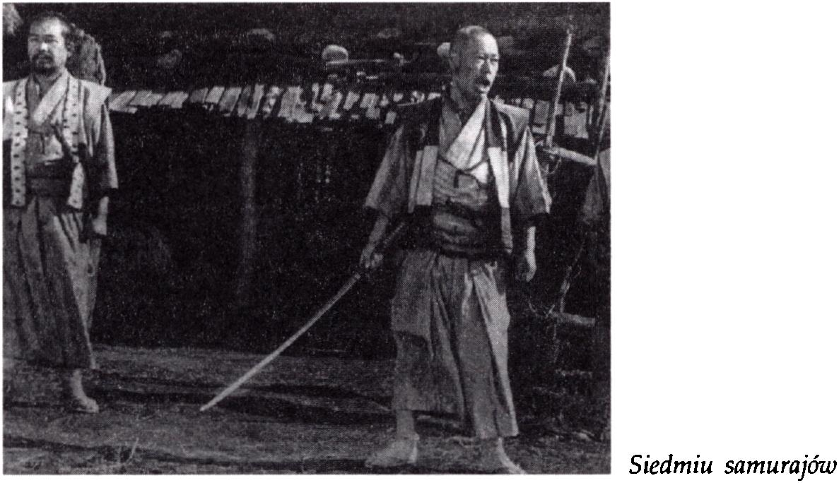
118 Rafał Syska - Film i przemoc
Niejednokrotnie wspominał, że pisząc scenariusz, miał w pamięci niedawną projekcję Siedmiu samurajów. Różnica między plastyką i dynamiką filmów Kurosawy i Peckinpaha pojawiała się jedynie w podejściu do filmowej przestrzeni. Znakiem rozpoznawczym twórcy Rashomona (1950) był swoisty dyktat geometryzacji - kamery na planie filmowym musiały być rozmieszczone pod kątem prostym (zapewne miało to swoje źródła w charakterze kultury japońskiej). U Peckinpaha przestrzeń filmów nie jest już tak zgeometryzowana - silniej zaakcentowana jest fragmentaryzacja planu zdjęciowego, dramatyczniej wygrany jest zawarty w nim chaos (co było konsekwencją wspomnianych wcześniej doświadczeń wietnamskich).
Nie sposób przy tym nie wspomnieć o jeszcze jednym kontekście - możliwej przyczynie takiej nobilitacji zabiegu slow-mo. Reżyser w wywiadach niejednokrotnie akcentował własne wspomnienia, które mogły go skłonić do tak szczególnego operowania przestrzenią i czasem. Podczas służby w Chinach, w 1945 roku podczas jazdy pociągiem stał się świadkiem zastrzelenia jednego ze współpasażerów. Peckinpah wspomina, że moment śmierci Chińczyka był dla niego - postronnego obserwatora - najdłuższą sekundą życia. „Czas uległ zatrzymaniu"106. Kiedy indziej wspominał, że emocjonalną i estetyczną wartość slow-mo dostrzegł podczas innego wojennego zdarzenia: „Postrzelono mnie kiedyś i pamiętam swój upadek i jak długo to trwało... Zauważyłem, że czas zwolnił i z tego powodu zacząłem kręcić filmy w ten właśnie sposób, w zwolnionym tempie. Bo tak wtedy [w momencie ranienia czy śmierci] odczuwa się otaczającą rzeczywistość"107.
106 Por. Gamer Simmons: Peckinpah. A Portrait in Montage, University of Texas Press, Austin 1982, s. 19.
107 John Bryson: Wild Bunch in New York, "New York Times", August 19/1974, s. 28.

Dzika banda 119
Trudno dziś stwierdzić, ile w relacjach Peckinpaha jest prawdy, ile nieukrywanego narcyzmu i autokreacji, ile wreszcie obrony przed falą krytyki, jaka pojawiła się po premierze Dzikiej bandy. Własne doświadczenia miały go usprawiedliwić, portretować jedynie jako obserwatora rzeczywistości, relacjonującego fizjologiczną prawdę aktu przemocy. Wydaje się jednak - jak zauważa Stephen Prince, znawca twórczości Peckinpaha - że takie fenomenologiczne uzasadnienie nie jest konieczne, stając się raczej próbą odniesienia strategii oraz pomysłów Akiry Kurosawy i Arthura Penna do własnych doświadczeń108. Bez względu na genezę tego typu stylistyki, Bonnie i Clyde oraz Dzika banda ustaliły cechy ultraviolence; powstające w następnych dekadach filmy wpiszą do kanonu konwencji użycie squibow, dynamiczny montaż, rejestrację przestrzeni za pomocą kilku kamer czy zwolnione zdjęcia. Dziś już nie realizuje się obrazów w inny sposób - estetyka slaw-mo stała się dominującym sposobem stylizacji. W końcu punkty kulminacyjne „filmu akcji, podobnie jak meczu piłki nożnej, powinno się oglądać w zwolnionym tempie"109.

Epigoni: Woo i Wachowscy
Wpływ zapoczątkowanej przez Peckinpaha estetyki aktów przemocy jest trudny do przecenienia. Figury stylistyczne zaproponowane przez autora Dzikiej bandy będą wykorzystywać kolejne pokolenia twórców: Brian De Palma, Martin Scorsese, Oliver Stone. Jednym z najciekawszych twórców, sublimują- cych doświadczenia autora Dzikiej bandy, jest pochodzący z południowych Chin reżyser (pracujący obecnie w Hollywoodzie) - John Woo. Charakterystyczne dla Peckinpaha zwolnione zdjęcia stały się w jego rękach podstawowymi figurami stylistycznymi - w równym stopniu krwawymi i pięknymi, co sztucznymi i wzmagającymi dystans do opisywanej rzeczywistości. Choć twórczość i tradycje artystyczne Johna Woo wywodzą się z kultur dalekowschodnich, reżyser twórczo wykorzystuje elementy kina europejskiego i amerykańskiego110.
Charakterystyczne dla swoich filmów sceny strzelanin ustala z choreograficzną precyzją, pełną pomysłowych figur stylistycznych, dorównującą numerom musicalowym (we wczesnym dzieciństwie przyszły reżyser namiętnie oglądał hollywoodzkie filmy muzyczne111). W Zabójcach
Por. Stephen Prince: The Aesthetic of Slow-Motion..., op. cit., s. 186.
Karl French: Introduction, [w:] Karl French (red.): Screen Violence, op. cit., s. 3 (parafraza cytatu).
110 Por. Stephen Prince: Graphic Violence..., op. cit., s. 14.
111 Por. Piotr Kletowski: Bohaterowie nie ronią łez. Męskie rytuały śmierci w filmach Johna Woo, [w:] Piotr Kletowski, Marcin Wrona (red ): Nowe nawigacje. Współczesna kultura audiowizualna, Wydawnictwo Rabid, Kraków 1999, s. 81.

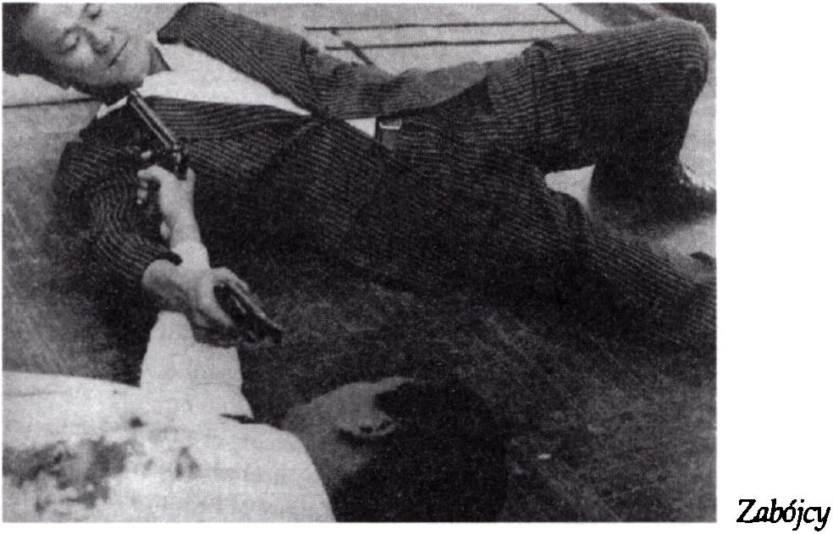
120 Rafał Syska - Film i przemoc
(1989) czy Dzieciach Triady (1992) Woo wykorzystuje nobilitowane przez Pe- ckinpaha techniki, wzbogacając je użyciem steadicamu, który wygrywa naturalny ruch postaci i intensywność identyfikacji z bohaterem. Do rangi znaku rozpoznawczego swojej twórczości podnosi długie, zrealizowane w technice slow-mo sceny, przechodzące w zwykłe tempo zwolnione zdjęcia, wielokrotną repetycję scen okrucieństwa, nie unikając przy tym przesady w ukazywaniu przemocy112. „Sceny [okrucieństwa] u Woo tylko z pozoru są hiperrealistyczne. Naprawdę nikt nie krwawi w tak przepiękny sposób (...). Mamy zatem do czynienia bardziej z wycyzelowanym estetycznie wariantem śmierci niż z jej prawdziwą, realistyczną i z reguły obrzydliwą wersją, z jaką mamy kontakt na co dzień"113.
John Woo poszedł krok dalej niż Sam Peckinpah, choć zapewne intencje obydwu reżyserów były odmienne. Dla amerykańskiego, hiperbolizacja przemocy podyktowana została względami społecznymi, twórca z Hongkongu mierzył się raczej z tkwiącym w dalekowschodniej tradycji rytuałem, bawiąc się zarazem filmowymi konwencjami, tworząc sztuczną, pozbawioną pozafilmowych odniesień, rzeczywistość. Zapewne jego strategia stanowi wyraz charakterystycznych dla lat osiemdziesiątych i dziewięćdziesiątych tendencji postmodernistycznych. John Woo, wyjaskrawiając konwencje, demaskuje środki filmowego przekazu, burzy typowe dla klasycznego kina wrażenie iluzji, wpisuje odbiór filmu w kategorie happeningu. Oryginalność i niepowtarzalność estetyki Johna Woo prowadzi niekiedy do nieoczekiwanych konsekwencji. Dziś w wielu filmach zaczynają pojawiać się rozbudowane sceny slaw-mo czy ikoniczny dla reżysera z Dalekiego Wschodu obraz zabójcy trzymającego w obu rękach pistolety.
112 Por. Jason Jacobs: Gunfire..., op. eit., ss. 166-167.
1,3 Piotr Kletowski: Bohaterowie..., op. cit., s. 118.

Dzika banda 121
Jeden krok do przodu postąpili również w Matrixie (1999) bracia Wachowscy. Przy prezentacji scen walki, zatrzymali bowiem upływ czasu, dokonując wówczas skomplikowanej jazdy kamery, która z różnych perspektyw ukazała widzowi obraz skonfrontowanych ze sobą bohaterów. Wstrzymanie ruchu postaci - podobnie jak u Peckinpaha ich spowolnienie - stało się paradoksalnie jednym z tych elementów, które najsilniej zdynamizowały akcję filmu. Peckinpah pozwolił widzowi na przekroczenie granicy naturalnej dla widza percepcji, umożliwiając mu dostrzeżenie tych zjawisk, które z racji swej ulotności pozostawałyby niedostrzeżone. Bracia Wachowscy, dostarczając widzowi całą gamę nowych perspektyw, przywołali technikę bliższą tradycji kubistycznej - zatrzymania w czasie jakiejś czynności i spojrzenie na jeden przedmiot z wielu punktów widzenia jednocześnie. Zachwyt nad możliwością przekroczenia granicy mimetyzmu wiąże się tu ściśle z zachwytem nad samym fenomenem przemocy. John Woo i bracia Wachowscy nie odchodzą jednak daleko od doświadczeń jednego z ich mistrzów - Sama Peckinpaha.
Tym samym dobiegliśmy końca analizy kina lat sześćdziesiątych. Filmy powstające w następnych dekadach, akcentując akty przemocy i okrucieństwa, bez większych przeszkód będą mogły wykorzystać stworzone przez Penna i Peckinpaha możliwości. Kontestacja przyzwyczaiła widza do nowego typu estetyki - przyszłe filmy będą zarówno sublimować nowy repertuar konwencji, jak też burzyć status ąuo zastany po Bonnie i Clyde oraz Dzikiej bandzie. Druga połowa lat sześćdziesiątych przyniosła rewolucję w sposobach prezentowania aktów przemocy, której stopień nowatorstwa nie zostanie już jednak powtórzony.

Rozdział szósty

Po przełomie

Wybór strategii
Podczas gdy Bonnie i Clyde oraz Dzika banda zademonstrowały publiczności technologiczne i estetyczne możliwości medium filmowego, kino lat siedemdziesiątych i osiemdziesiątych zintensyfikowało przyjętą w okresie kontestacji strategię prezentowania przemocy. Następcy podążyli przy tym różnymi drogami: jedni wygrywali sztuczność i kreacyjność okrucieństwa, sublimując je w baletowej i nierealistycznej konwencji (strategia Kubricka czy De Palmy), inni redukowali charakterystyczną dla hollywoodzkiego widowiska estetyzację, kładąc nacisk na fizjologiczność i cielesność przemocy, deformację i fragmentację organizmu. Poszukując wspólnych cech estetyki ultraoiolence, można wskazać kilka wzajemnie się uzupełniających strategii prezentowania filmowej przemocy. Reżyserzy, wykorzystując wpisaną w ideologię kina amerykańskiego fascynację okrucieństwem, dostrzegli - każdy na swój sposób - jego osobliwe piękno i atrakcyjność.

Strategia pierwsza:
Mechaniczna pomarańcza - piękno przemocy
Na początku była powieść: w 1961 roku Anthony Burgess opublikował futurystyczną dystopię Mechaniczna pomarańcza. Kilka lat później zadania adaptacji podjął się, zachęcony sukcesem 2001: Odysei kosmicznej (1968), Stanley Kubrick, stając się autorem jednego z największych filmowych skandali, dzieła w równym stopniu zachwycającego, jak i uznawanego za niebezpieczne. Mechaniczna pomarańcza po dziś dzień definiowana jest w kategoriach filmu kultowego, naznaczonego mirem tajemnicy i niedostępności. Przez lata krążyła po polskich dyskusyjnych klubach filmowych rozchwytywana i prezentowana podczas tajnych pokazów czarno-biała (!)

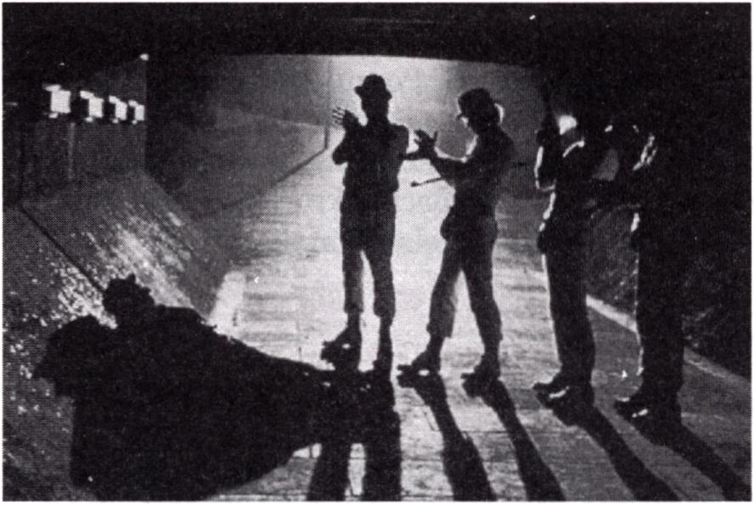
124 Rafa! Syska - Film i przemoc
kopia z Filmoteki Narodowej. Dziś konfrontacja z zakazanym arcydziełem (film po śmierci Kubricka został przez Warner Bros, ponownie wprowadzony do dystrybucji) raczej rozczarowuje.
Niepowtarzalność Mechanicznej pomarańczy w dużej mierze wynika z potężnej fali krytyki, jaka pojawiła się wkrótce po premierze filmu. Posługujący się podobnymi argumentami, jak w przypadku Bonnie i Clyde i Dzikiej bandy, oponenci zyskali przy tym niepodważalne - ich zdaniem - dowody demoralizującego i niebezpiecznego wpływu dzieła na zachowania ludzi. W Wielkiej Brytanii Mechaniczną pomarańczę zaczęto oskarżać o narastającą plagę przestępczości wśród młodzieży, powoływano się na modne wówczas badania psychologów (m.in. Leonarda Berkovitza i Alberta Bandury), przywoływano konkretne zdarzenia kryminalne. W prasie opisywano przypadek szesnastoletniego chłopca, dokonującego przestępstw w białym kombinezonie i czarnym meloniku - stroju przypominającym kostium filmowego Alexa; z ekscytacją donoszono o procesie członków młodocianego gangu, którzy podczas gwałtu na siedemnastoletniej dziewczynie, podśpiewywali piosenkę Singin' in the Rain (wykonywaną przez głównego bohatera filmu w czasie znęcania się nad starszym mężczyzną). Skazując pierwszego z nastoletnich kryminalistów, sędzia Desmond Bailey wydał na Mechaniczną pomarańczę miażdżący wyrok, stwierdzając: „Musimy wyplenić ten straszliwy trend, który został zainspirowany tym przeklętym filmem"114.
Mechaniczna pomarańcza
W rok po premierze filmu, Stanley Kubrick zwrócił się do władz Warner Bros. z prośbą o zdjęcie Mechanicznej pomarańczy z ekranów brytyjskich kin. Reżyser nigdy nie wytłumaczył swojej decyzji, choć można jedynie przy
114 Tony Parsons: Alex Through the Looking Glass, [w:] Karl French (red.), Screen Violence, op. cit., s. 182.

Po przełomie 125
puszczać, że obawiał się karnej odpowiedzialności - tym bardziej przykrej, że Anglia od lat była jego drugą ojczyzną. Odtąd, łatwo dostępna we Francji czy Belgii, po drugiej stronie kanału La Manche Mechaniczna pomarańcza trafiła na listę dzieł zakazanych, stając się jednym z nielicznych filmów mean- streamowych, które zeszły do podziemnej dystrybucji. Na drzwiach brytyjskich wypożyczalni kaset wideo zaczęły się pojawiać przezornie powieszone przez właścicieli napisy: „Nie, nie mamy Mechanicznej pomarańczy!"115.
Przyczyną tej sytuacji w dużej mierze było odmienne traktowanie filmu Kubricka w Wielkiej Brytanii i pozostałych krajach. Podczas gdy na całym świecie Mechaniczny pomarańczę oglądali koneserzy, widzowie preferujący kino artystyczne, w Anglii zyskała ona popularność również wśród młodej, niewybrednej i unikającej etycznych dylematów publiczności116. W przeciwieństwie do reszty świata, w Wielkiej Brytanii film Kubricka traktowano przede wszystkim jako dramat społeczny, akcentujący rozdrapywane wówczas polityczno-obyczajowe problemy: kwestię subkultur, narastającej przestępczości, hipokryzji czy ograniczających wolność jednostki instytucji państwowych. Futurystyczna groteska Burgessa była przy tym próbą ośmieszenia działających w Anglii grup młodzieżowych: Teddy boy- sów, modsów i rockersów - antycypacją kontrkultury117. Zrealizowany dziesięć lat później film Kubricka stał się już dramatyczną wizją moralnej i ideowej pustki, która - po wyczerpaniu wartości kontestacji i pojawieniu się nowych subkultur: grup skinheadów i punków - stanowiła problem lat siedemdziesiątych. Reżyser, podejmując zwykle temat fałszu konwenansów i mechanizmów społecznych oraz kreujących pozory tworów kultury (języka czy technologii), stworzył w Mechanicznej pomarańczy pesymistyczny obraz społecznej atomizacji, rozpadu związków między ludźmi, demoralizacji jednostki i instytucji. Alegoryczny film Kubricka odczytywany był w Wielkiej Brytanii jako jednoznaczny pamflet na brytyjskie wartości i tradycję, choć trudno dziś jednoznacznie stwierdzić, ile w tym było rzeczywistych zamierzeń reżysera (a znając jego temperament i zainteresowania - zapewne niewiele), ile zaś wpływającej na odbiór filmu uprzedniej lektury powieści.
Autor pierwowzoru literackiego, Anthony Burgess - po wielu latach pobytu w Malezji i na Borneo (Wielką Brytanię opuścił z powodu wstrząsu, jaki wywołał dokonany na jego żonie gwałt) - powrócił do ojczyzny na początku lat sześćdziesiątych. Postawiona przez lekarzy śmiertelna diagnoza
115 Por. ibidem.
Por. ibidem, ss. 181-182.
117 W latach pięćdziesiątych i sześćdziesiątych brytyjska opinię publiczną elektryzowały doniesienia o niebezpiecznych zachowaniach młodocianych gangów (ton-up kids), gloryfikacji przemocy, morderstwach i regularnych bitwach, do których dochodziło w nadmorskich kurortach.

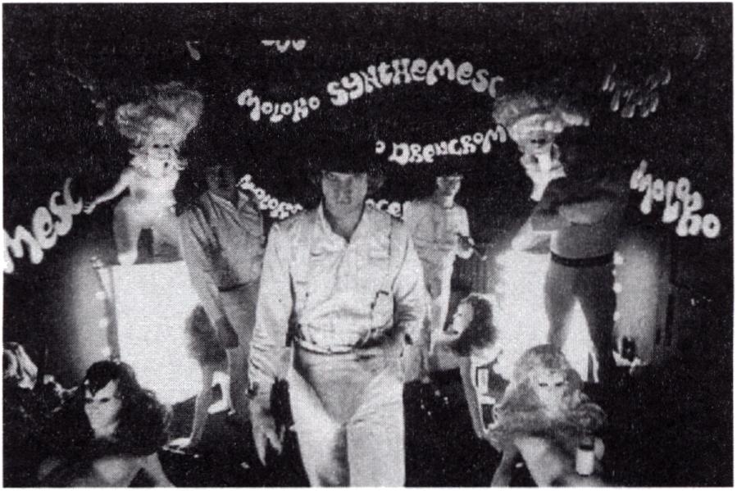
126 Rafał Syska - Film i przemoc
(w rzeczywistości błędna - Burgess dożył sędziwego wieku) spotęgowała ponure wrażenie upadku wartości, narastającego zła i uzasadnionego katastrofizmu. Mechaniczna pomarańcza stała się gorzką satyrą na Wielką Brytanię, z jej biurokracją, stereotypami, przekonaniem o wyższości i konserwatyzmem. Instytucjom (zdolnym jedynie do ograniczania wolności jednostce) przeciwstawiony został tyleż fascynujący, co odrażający młodzieniec118. Dysponujący jednak wartościami największymi - wolnością i możliwością samostanowienia - stał się wrogiem systemu, a po przejściu terapii awersyj- nej posłusznym i politycznie poprawnym robotem, bezradnym trybikiem doskonale zarządzanego mechanizmu. Pesymistyczne przesłanie książki (a w jeszcze większym stopniu filmu) zawierało się w groteskowej konkluzji, że poddanie się technologiom społecznego zarządzania odbierane jest jako coś straszliwszego od wolnej i brutalnej psychopatologii. Okrucieństwo Alexa jest jeszcze czymś ludzkim (prezentowane jest przez Kubricka z całą gamą fascynujących rozwiązań inscenizacyjnych), podczas gdy przemoc - stosowana przez omnipotentny aparat bezpieczeństwa - prowadzi jedynie do zdehumanizowanego totalitaryzmu.
Mechaniczna pomarańcza
Dla wielu krytyków kulminacyjną sceną filmu stał się więc akt zniewolenia Alexa, rozgrywająca się na otoczonej widzami arenie prezentacja bezsilnego - w obliczu zadawanego mu cierpienia - pacjenta. Kluczem do zrozumienia książki i filmu stal się przy tym sam tytuł dzieła Burgessa (skądinąd profesora lingwistyki), który połączył pochodzące z języka ma- lajskiego, oznaczające człowieka, słowo orang z angielskim określeniem clockwork - mechaniczne, sztuczne119. Finał filmu - będący zapowiedzią
118 Por. Tony Parsons: Alex Through the Looking Glass..., op. cit., ss. 182-183.
119 Por. Adam Garbicz: Kino. Wehikuł magiczny. Przewodnik osiągnięć filmu fabularnego. Podróż czwarta 1967-1973, Wydawnictwo Literackie, Kraków 2000, s. 372.

Po przełomie 127
powrotu destrukcyjnych (choć wolnych od społecznych presji) zachowań - stal się więc aktem katartycznego wyzwolenia, wyrwania z więziennych okowów.
Przeciwstawiając te dwa światy, Kubrick wykorzystał bogaty arsenał niezwykłych wizji, wygrywających żywiołowość i atrakcyjność zadawanej przez Alexa przemocy. Do podręczników historii kina trafiły zwłaszcza sceny wpisujące akty okrucieństwa w partyturę popularnych utworów muzyki poważnej i musicalowej. W kontekście przyszłych zdarzeń i bezsilnej egzystencji Alexa, czynienie przez niego zła zostało ukazane z pełną młodzieńczego wigoru beztroską i radością. Kojarzony z anarchistyczną kontr- kulturą Malcolm McDowell (odtwórca głównej roli w jednym z manifestów kontestacji - Jeżeli [1968] Lindsaya Andersona) od początku filmu wzbudza sympatię widza: jest wygadany, zwraca się do publiczności „moi bracia", promieniuje pomysłowością i pewnością siebie. Niezwykły kostium i charakteryzacja intrygują i przyciągają; upodobanie do muzyki Beethovena i trzymanych w szufladzie węży wzbogaca nutą podziwu. Zadawanie przemocy przez tego typu osobę nie może wzbudzać sprzeciwu, pozwala na próbę zrozumienia i akceptacji - w finale filmu potwierdzoną aktem - przyjętego przez widza z ulgą - powrotu do destrukcji.
Paradoksem Mechanicznej pomarańczy jest fakt, że w filmie, choć wypełnionym przemocą, giną zaledwie dwie osoby - co, zwłaszcza w kontekście mrocznej reputacji, jaką cieszy się dzieło, jest dość „żałosnym" wynikiem. Estetyka okrucieństwa filmu Kubricka też zdaje się odbiegać od obowiązującego wówczas repertuaru konwencji. Mechaniczna pomarańcza wygrywa symfoniczne piękno przemocy, w scenach gwałtu operując, bliską tradycji slapsticku, choreograficzną precyzją, przesadną kinetyką czy karykaturą. W słynnej scenie pojedynku dwóch konkurencyjnych gangów, walczący ze sobą bohaterowie nie zadają sobie najmniejszych ran, przekształcając bitwę w balet figur, ruchów czy gestów, które zdają się symbolizować wszelkie reakcje, emocje czy odczucia. Kubrick, w przeciwieństwie do Peckinpaha, zastępuje fizjologiczny pierwiastek okrucieństwa jego komiksową egzaltacją i nienaturalnością. Sprowadzając sceny przemocy do taneczno-muzycznej atrakcji, emocjonalnej kulminacji konfliktów, nadaje filmowi musicalowy rys, podkreślony zresztą konwencjonalnymi chwytami: nobilitacją dźwięku, drapieżnym tempem, zamknięciem prezentowanego świata w nawiasie nierealności i baśniowości czy choćby poprzez autotematyczne nawiązanie tradycji kina muzycznego120.
Atakująca film krytyka podkreślała przede wszystkim amoralność przesłania i pełnej niezwykłych feerii wizji oraz przewrotność happy endu. Każda opowieść, która nagradza posługującego się przemocą bohatera, może
Por. Marsha Kinder: Violence American Style..., op. cii., ss. 73-76.

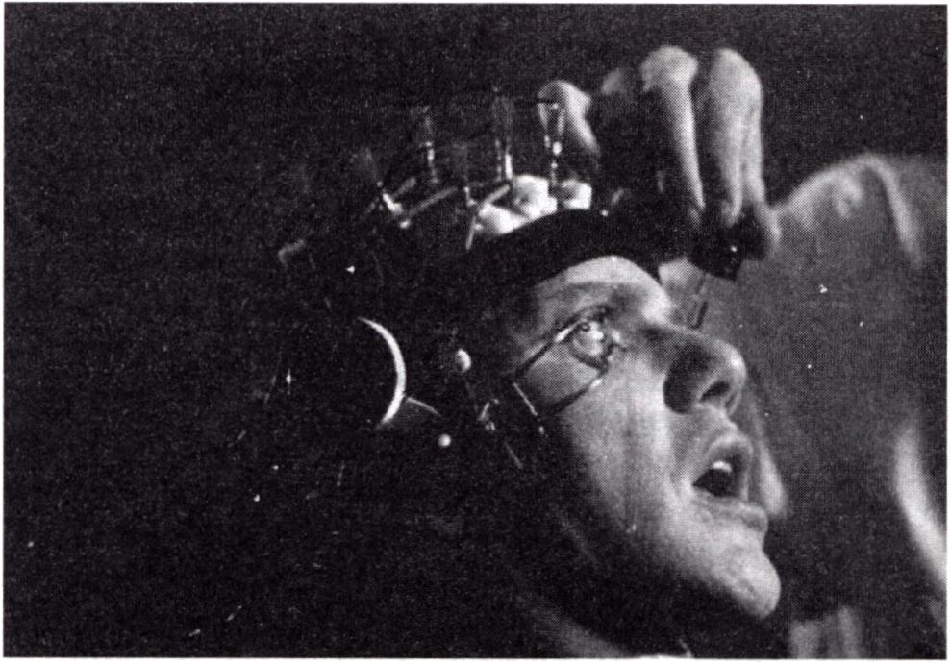
128 Rafał Syska - Fil m i przemoc
Mechaniczna pomarańcza
prowadzić do niebezpiecznych społecznie skutków. Mechaniczna pomarańcza równoważy pojęcie wolności z prawem do zadawania cierpienia (a przynajmniej takie wrażenie może pozostać po projekcji). Zgodnie z wykorzystywanymi przez Kubricka koncepcjami Freuda czy instynktywistów: jeśli nie dokonamy aktu agresji, musimy zgodzić się na przejaw autodestruk- cji. Okrucieństwo Mechanicznej pomarańczy nie szokuje detalem, fizjologią czy naturalistyczną dosłownością - przeciwnie - te przymioty wyraźnie redukuje, akcentując zaś rytualność, katartyczność i przyjemność zadawania przemocy. Moralna dwuznaczność dzieła Kubricka zawiera się w jego atrakcyjności; pesymistyczne przesłanie, akcentowanie kreacyjnego i sztucznego charakteru diegezy filmowej czy natura zgryźliwego ironisty nie zwalniają z przymusu bycia ostrożnym. Mechaniczna pomarańcza, nawet jeśli nie zachęca do przemocy, na pewno nobilituje jej widowiskowość i groźny powab.

Strategia druga: droga nie tylko Boormana
Pierwsza połowa lat siedemdziesiątych w Stanach Zjednoczonych nie sprzyjała radosnym filmom. Wojna w Wietnamie, niepokoje społeczne, zwiastuny gospodarczego kryzysu czy afery polityczne kładły się cieniem na nastrojach większości Amerykanów. Klimat kontrkultury i estetyczna swoboda wprowadzały do kin krwawe obrazy, prezentowane z naturalistyczną precyzją sceny porachunków mafijnych, gwałtów czy morderstw, które, podkreślając wszelkie patologie, słabość i nieskuteczność instytucji, kruszyły resztki tradycyjnych wartości, stawały się zwierciadłem otaczającego widzów klimatu.

Po przełomie 129
Nieprzypadkowo popularność „antyamerykańskich"121 filmów ściśle była powiązana z gloryfikacją okrucieństwa. Narkomani (1971) Jerry"ego Schat- zberga, Ojciec chrzestny (1972) Francisa Forda Coppoli czy Ulice nędzy (1973) i Taksówkarz (1976) Martina Scorsese, akcentując sceny przemocy, uwypuklały rozpad społecznych więzów, destrukcję dawnych kodeksów, wymiaru sprawiedliwości czy aparatu bezpieczeństwa.
Okrucieństwo w tym okresie było prezentowane w oparciu o skomplikowane figury stylistyczne, obudowane systemem nowoczesnych technik: squibami, zwolnionymi zdjęciami, pomysłową charakteryzacją czy spotęgowanym dźwiękiem. Intensyfikacja przemocy sprzyjała akcentowaniu swoistego uroku śmierci, znajdowaniu w jej fizjologiczności pokładów sadystycznego piękna. Do podręczników historii kina trafiły liczne, zrealizowane wówczas sceny zbrodni, tortur czy bijatyk: śmierć Sonny" ego Corleone, McCluskeya czy Carla Rizziego w Ojcu chrzestnym; obrazy opętania w Egzorcyście czy finałowa strzelanina w Taksówkarzu. Prezentowane na ekranie okrutne zdarzenia przesuwały granicę estetycznego tabu, stanowiąc dla widza kolejną formę gwałtu, bowiem nie niosły ze sobą konstruktywnych wartości, nie były usprawiedliwiane wpisanymi w kulturę amerykańską wzorcami postrzegania i akceptowania brutalności. Przeciwnie: pojawienie się w tym świecie aktu przemocy stawało się punktem wyjścia do podkreślania ponurej diagnozy otoczenia. W klasycznym kinie - o czym już wielokrotnie wspominałem - agresja, usprawiedliwiana tkwiącymi w tradycji archetypicznymi mechanizmami, stanowiła afirmację amerykańskiej kultury. Tymczasem akty brutalności i autodestrukcji w Narkomanach czy Taksówkarzu stawały się dowodami kompromitacji kontestacyjnej iluzji, pozbawioną szans na konstruktywny i szczęśliwy finał ucieczką w patologię: nałóg Bobby'ego (Al Pacino) u Schatzberga czy pragnienie zabicia polityka u Scorsesego.
Nawet w na pozór tradycyjnym eposie gangsterskim Coppoli, gloryfikującym - w dobie kontrkultury - konserwatywne wartości, przemoc nie niosła charakterystycznych dla amerykańskiego społeczeństwa znaczeń. Wywodzący się z Włoch reżyser konfrontował silną, solidaryzującą się rodzinę ze skazanymi na korupcję i bezradność instytucjami państwowymi. Brutalna, naturalistyczna, wyolbrzymiona przemoc stanowiła w Ojcu chrzestnym z jednej strony dowód klęski społecznych mechanizmów,
121 Pod tym określeniem rozumiem kino demitologizujące tradycyjne, konstytutywne dla Stanów Zjednoczonych wartości i mechanizmy, kompromitujące aparat bezpieczeństwa, instytucje prawa, dyktat wolnorynkowego kapitalizmu, protestancką etykę czy w ogóle religię chrześcijańską. Pojęcie „antyamerykańskości" pozwalam sobie przejąć z refleksji Jeffrey"a Richardsa. Por. Jeffrey Richards: Yobbery with Violence, „Encounter" 1987 - luty oraz Łukasz A. Plesnar (M. S.): Rambo i inni. Kilka uwag o filmach z Sylvestrem Stallone, „Arka" 1988 nr 24.

130 Rafał Syska - Film i przemoc
z drugiej zaś jedyny sposób przywrócenia ładu i poczucia pewności - w oparciu (co sugeruje reżyser) o struktury faszystowskiego ustroju1“.
Intensyfikacja okrucieństwa w pierwszej połowie lat siedemdziesiątych w kinie amerykańskim diagnozowała ponury, rozbity świat skazany na oczekiwanie katastrofy. Jedną z najbardziej wyrazistych realizacji tej tendencji był pochodzący z 1972 roku dramat Johna Boormana Wybawienie.
Twórczość Boormana zawsze stanowiła wyzwanie dla amerykańskiej publiczności. Odwołując się do utrwalonych w tradycji kina hollywoodzkiego wzorców gatunkowych, reżyser często odwracał konwencje, demitologizował wartości, konfrontował bohatera z nietypowymi zdarzeniami i sytuacjami, a widza z własnymi obsesjami i specyficzną, katastroficzną wizją świata: film gangsterski w Zbiegu z Alcatraz (1967), wojenny w Piekle na Pacyfiku (1968), science fiction w Zardoz (1973) czy horror w Egzorcyście - Heretyku (1977). Wpisane w tradycje przygodowego dreszczowca Wybawienie stanowiło w tym kontekście zmierzenie się z pesymistycznym przekonaniem o klęsce człowieka, z jednej strony wyalienowanego ze świata stworzonych przez siebie technologii i mechanizmów kulturowych, z drugiej zaś - przegrywającego w konfrontacji z naturą, dziewiczym i nie- przeobrażonym jeszcze środowiskiem.
Czterech przedstawicieli klasy średniej, wiodących monotonne, ustabilizowane życie w Atlancie przybywa w dzikie pasmo Appalachów, by wyprawić się kajakami w dół rwącej (przekształcanej właśnie w ogromne, sztuczne jezioro) rzeki, pokonując przy tej okazji rozliczne katarakty i znosząc trudności traperskiego życia. Boorman portretuje cztery wzajemnie się uzupełniające wersje wielkomiejskiej egzystencji: każdy z bohaterów reprezentując inną filozofię, w różny sposób pojmuje dokonujące się wokół przemiany, w odmiennych kategoriach traktuje weekendową wyprawę. Ed zdaje się być ucieleśnieniem rozsądku, spokoju i mediacji; Lewis - potomkiem dawnych traperów, stlamszonym przez cywilizację człowiekiem natury i tradycji Dzikiego Zachodu; Drew - symbolem lewicowego liberalizmu, łagodnej kontestacji i dążenia do ziszczenia się caprowskich iluzji o państwie prawa i uczciwości; wreszcie Bobby - okazem bezrefleksyjnego, pozbawionego wyższych aspiracji handlowca, sprowadzającego życie do łatwo dostępnych przyjemności, wulgarnych dowcipów, odrobiny tchórzostwa i konformizmu.
Boorman w jednoznaczny (aż do granic przerysowania) sposób kreśli portrety bohaterów, wyposażając ich w zestaw najbardziej charakterystycznych atrybutów i przedmiotów. Należąca do Eda fajka akcentuje - zwłaszcza
Por. Isidore Silver: Wszystko o rodzinie mafijnej: „Ojciec chrzestny", tłum. Eugeniusz Wilk, [w:] Wiesław Godzić (red.): Sztuka filmowej interpretacji. Antologia przekładów, Nakładem Uniwersytetu Jagiellońskiego, Kraków 1994, ss. 33, 36.

Po przełomie 131
w dobie marihuany - konserwatywny, refleksyjny i zdystansowany do otoczenia charakter jej właściciela; opięta podkoszulka i spodnie podkreślają męskość Lewisa, która, powiązana z przedkładaniem łuku nad broń palną, prezentuje człowieka odrzucającego ze wstrętem technologiczne zdobycze cywilizacji; noszone przez Drew okulary konfrontują go z Lewisem, stanowiąc afirmację intelektualnych atrybutów człowieka, unikania fizycznej konfrontacji, preferowania kontestacyjnej naiwności i spolegliwości - gitara staje się tutaj odwołaniem do klimatu hippisowskich protest-songów. Nawet dobór aktorów uwypukla przyjętą przez Boormana metodę portretowania bohaterów. Każdy z gwiazdorów, zarówno stworzonym w poprzednich filmach emploi (John Voight i Burt Reynolds), jak i wyglądem zewnętrznym czy atrybutami urody (Ronny Cox i Ned Beatty) pozwala widzowi na łatwe scharakteryzowanie protagonistów - przygotowując zarazem grunt pod przyszłą grę reżysera. W pierwszych partiach Wybawienia publiczność w łatwy sposób identyfikowała się z wybranym przez siebie bohaterem, dostrzegając w nim bliską sobie postać. U kresu filmu każdy z uczestników wyprawy - a wraz z nim widz - stal się ofiarą dramatycznych zdarzeń, tracąc życie (Drew), zdrowie (Lewis) lub psychiczną równowagę (Ed i Bobby). Boorman ośmiesza wartości swoich bohaterów, trywializuje wypowiadane slogany, wskazując na pozomość ich etycznych kodeksów, przyjętych a priori wzorów postępowania. Każdy z nich, skonfrontowany z autentyczną tragedią, staje się bowiem całkowicie bezradny, zawiesza moralność, wycofując się w sferę kompromisów, strachu i zbrodni.
Wszyscy bohaterowie Boormana żyją w narzuconej przez siebie lub otoczenie fikcji. Silny, zdecydowany i bezkompromisowy Lewis jest w rzeczywistości mitomanem, sprowadzającym własną filozofię do kilku wyświechtanych frazesów i efekciarskich, starannie wyreżyserowanych zachowań (straszenie kompanów podczas noclegu). W rzeczywistości podczas biwaku śpi jak suseł (kompromitacja aspiracji bycia myśliwym); przeprawiając się przez jedną z katarakt lamie nogę i staje się dla otoczenia bezużytecznym ciężarem; przy każdej okazji promuje spiskowe teorie, gmatwające uczestników wyprawy w coraz bardziej niebezpieczne zdarzenia. Pozostali członkowie ekspedycji nie wydają się przy tym w mniejszym stopniu zmistyfikowani. Afirmujący prawo i kodeksy demokrata - Drew - nie zdoła nawiązać kontaktu z mieszkańcami umierających wiosek, choć jako jedyny stara się szanować i przyjąć ich zasady, w myśl dyktatu tolerancji, hippisowskiej wiary w równość ludzi czy kontrkulturowej gloryfikacji enklaw nieprzeobrażonych przez kulturę i instytucje (słynna scena koncertu na gitarę i banjo). Po przegranym głosowaniu, po którym członkowie wyprawy postanawiają zataić fakt zamordowania jednego z gwałcicieli, pozostanie mu jedynie śmierć. Tajemnicza, nie wyjaśniona przez Boormana (przy czym fakt, czy było to samobójstwo czy też zabójstwo jest bez znaczenia) staje się dowodem klęski i pozorności systemu

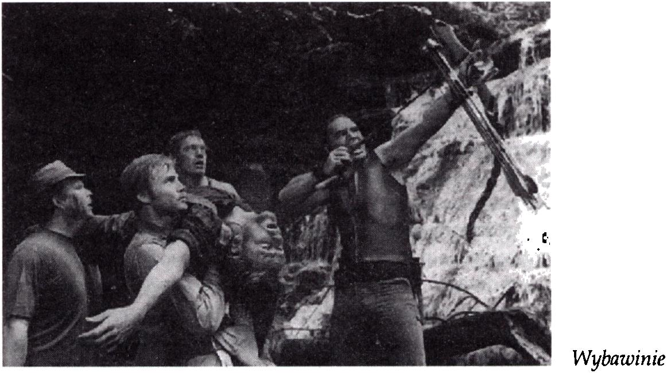
132 Rafał Syska - Film i przemoc
wartości, który w konfrontacji z rzeczywistością zostaje sprowadzony do rangi naiwnej, bezwartościowej teorii postępowania.
Podobnie Ed - wyrastający na przywódcę grupy - stanie się ofiarą wyrzutów sumienia, psychicznej destrukcji czy obecności ponurych wspomnień. Spokojny racjonalista okaże się zupełnie bezradny w konfrontacji z siłą (symboliczne wybicie fajki z zębów), przejmując wkrótce metody postępowania przeciwnika, niezgodne z wyznawanym dotychczas kodeksem (zabicie człowieka, tajenie prawdy przed wymiarem sprawiedliwości i najbliższymi). Również Bobby zostanie przekształcony z zakładnika w męczennika przyjętej dla własnych potrzeb fikcji. Żyjąc w świecie podporządkowanym dyktatowi doznawania przyjemności, stanowił najbardziej wyrazisty element procesu technologizacji, egzystowania w kulturowych symulacjach, w opozycji do realnego świata (choć Boor- man tego nie zaprezentował, możemy być pewni, że jego środowisko kształtowały: telewizja, hipermarkety czy spędzane przy piwie wieczory). Kajakowa wyprawa nie była przez niego traktowana jako potrzeba powrotu do źródeł, zespolenia się z przyrodą lecz w kategoriach spreparowanej, przyjemnej rozrywki, podporządkowanej definicjom cywilizacji i aktom kreacji (paradoksalnie w takim traktowaniu wyprawy Bobby'emu najbliższy staje się Lewis). Upokorzony Bobby, w wyniku gwałtu sprowadzony do najniższej pozycji w społecznej hierarchii, najszybciej zarazem dostosuje się do nowej sytuacji, powróci do normalności. Ukształtowany przez kulturę konformizm, brak sprecyzowanego i stabilnego kodeksu wartości, a także dążenie do wygodnego i przyjemnego życia
pogodzą go z Lewisem podczas glosowania, udaremnią podjęcie niebezpiecznych wyzwań (wspinaczka po skale), ale zarazem umożliwią składanie fałszywych zeznań na policji i wyparcie złych wspomnień z pamięci.

Po przełomie 133
Bobby'emu najłatwiej będzie wrócić do swojej egzystencji pozorów i konwencjonalnych przyjemności.
Przedstawiona powyżej charakterystyka postaci nie pozostaje bez związku z analizowanym fenomenem przemocy i sposobami jej prezentacji. Dla Boormana drastyczne akty okrucieństwa (zwłaszcza scena gwałtu) stanowiły bowiem dowód klęski bohaterów, związanego z nimi świata i wyznawanego systemu wartości.
Najważniejszą własnością prezentowanej przez reżysera rzeczywistości jest stała obecność śmierci, rozumianej i dostrzeganej na wielu płaszczyznach. U Boormana wszystko zdaje się umierać. Ludzkie ciało podlega procesom rozkładu, wciąż deformowane przez choroby (schorzenia genetyczne, awitaminoza mieszkańców wioski, próchnica gwałcicieli) i siły natury (otwarte złamanie nogi Lewisa) podkreśla biologiczną słabość i delikatność człowieka. Cielesność staje się odbiciem wypaczonej moralności i pozornych cnót - nieskutecznych w konfrontacji z dramatycznymi sytuacjami, zawieszanych w granicznych momentach, skazanych na rezygnację i emigrację (symboliczna scena z odjeżdżającym pod koniec filmu budynkiem kościoła). U Boormana rozpadowi ulegają także marzenia, iluzje i maski - na początku historii popychające bohaterów do działania, u jej kresu - kompromitowane, przedstawiane jako karykaturalne i groteskowe. Ostateczną ofiarą procesu umierania staje się w końcu cały otaczający człowieka świat. Skazane na śmierć zapomniane wioski i nieprzystępna, dziewicza przyroda nie stanowią dla bohaterów ukojenia - stają się raczej źródłem strachu, zagrożenia, w najlepszym przypadku drwiącym świadkiem ludzkiej bezradności. Cywilizacja nie potrafi tej rzeczywistości niczego konstruktywnego zaproponować. Jej jedyną odpowiedzią na zło tkwiące w opierającemu się kulturze środowisku, stanie się zalanie całej, wrogiej człowiekowi przestrzeni.
Pesymizm filmu Boormana zawiera się w przekonaniu o złudności zespolenia się człowieka z naturą i wolnym od ingerencji technologii czy instytucji światem (co próbowali udowodnić zwolennicy kontestacji). Katastrofizm wyłania się zaś z niemożności przeciwstawienia mu jakiejkolwiek alternatywy: cywilizacja, ku której podążają (a raczej ku której uciekają) bohaterowie budowana jest bowiem na fundamencie śmierci i zagłady. Nieprzypadkowo na ocalonych z konfrontacji z przyrodą uczestników wyprawy czeka skorodowany wrak samochodu czy wielkie spychacze formujące infemalną zaporę (ta pierwsza oznaka zbliżania się do cywilizowanego świata przyjęta jest przez bohaterów z nieukrywaną radością).
Pod koniec filmu słowa: „śmierć" czy „umieranie" pojawiają się coraz częściej: miejscowy szeryf (w tej roli wystąpił sam autor powieści i scenariusza James Dickey), nie próbując wyjaśniać nielogicznych zeznań bohaterów, stwierdza: „Chcę tylko tego, aby moje miasto umarło w spokoju". Zatapianą okolicę opuści wywożony przez ciężarówkę kościół, z grobów ekshumowane zostaną szczątki zmarłych przed laty tubylców. Nawet

134 Rafał Syska - Film i przemoc
ironiczna nazwa zatapianego miasteczka - Aintry (jego brzmienie przypomina słowo „entry7': „wejście", „wchodzić") - zdaje się być zaproszeniem do śmierci, pierwszym aktem zagłady. Także w cywilizowanej Atlancie śmierć pozostanie podstawową kategorią: w sennych koszmarach Eda ze spokojnej toni wody wyłaniać się będzie tajemnicza ręka. Wielki zbiornik wodny staje się przecież ogromnym grobowcem, skrywającym ciała morderców i ich ofiar, świat iluzji i pozorów. Ucieczka od wspomnień, zwłaszcza dla Eda, nie będzie już możliwa, stanowić będzie dowód jego klęski i moralnej kompromitacji.
Centralną sceną filmu, punktem węzłowym całej historii jest akt gwałtu na Bobbym, dokonany przez dwóch, żyjących na społecznym i cywilizacyjnym marginesie, psychopatycznych myśliwych. Boorman odziera brutalne zdarzenie z jakichkolwiek - obowiązujących w ówczesnym kinie - figur stylistycznych. Widz postawiony jest przed zimnym, klinicznym aktem przemocy, podkreślającym fizjologiczność i cielesność agresora czy ofiary. Brudni, brzydcy i zdeformowani przez choroby napastnicy zdają się być przeciwieństwem czystych, kulturalnych i zadbanych przybyszów z cywilizowanego świata. Skrępowani i upokorzeni Bobby i Ed zostaną sprowadzeni do poziomu poniżonych, całkowicie zniewolonych zakładników: pierwszy z nich - rozebrany będzie musiał udawać świnię, miotając się pośród zeschniętych liści i gałęzi. Gwałt reifikuje ofiarę, uświadamia własną bezsilność, nieużyteczność obowiązujących wcześniej procedur. Boorman prezentuje akt przemocy beznamiętnie, z kilku metrów, z perspektywy bezradnego (przywiązanego do drzewa) świadka (Eda). Reżyser odrzuca wszelkie zabiegi, przekształcające brutalne zdarzenie w przyjemne dla widza, wpisane w konwencjonalną estetykę widowisko. Konfrontuje publiczność ze sferą zazwyczaj w tego typu filmach niwelowaną: ciałem, bólem, nieelegancką biologicznością organizmu - w tym właśnie momencie najsilniej zespolonego z otaczającą przyrodą (pobrudzona ziemią i szczątkami roślin skóra ofiary). Ludzka fizjologia nie odróżnia się przecież od innych procesów biologii.
Dopełnieniem aktu gwałtu staje się scena zabicia jednego z napastników. Przybyły z odsieczą Lewis przeszywa strzałą z łuku jednego z gwałcicieli. Obraz jego śmierci stoi w wyraźnej opozycji do poprzedniej sceny. Boorman kontempluje powolną agonię agresora, wygrywa spastyczny aspekt umierania, przekształca człowieka w ciało i nerwy. Śmiertelnie ugodzony napastnik bezgłośnie, z otwartymi szeroko oczami i ustami postępuje kilka kroków, wskazuje ręką odległy, widziany tylko przez niego punkt1“, wreszcie osuwa się na gałąź i zawisa w nienaturalnej pozie. Boorman rozgrywa te scenę w całkowitym skupieniu, bez słowa dialogu czy
Ten gest przywodzi zresztą na myśl ostatnią scenę z powstałego rok przed Wybawieniem filmu Luchino Viscontiego Śmierć w Wenecji.

Po przełomie 135
potęgującej emocje muzyki. Jedynym akustycznym kontrapunktem są odgłosy przyrody, trzask łamanych gałęzi i śpiew ptaków. Reżyser odwraca tradycyjny odbiór tego typu dźwięków. Szum natury stanowił z reguły oznakę spokoju i harmonii: w Wybawieniu konotowany jest jako źródło lęku, dowód bezradności człowieka, jego obcości w tym świecie, stając się zarazem antycypacją kolejnego dramatycznego etapu intrygi: walki z rzecznymi kataraktami. Porażająca śmierć gwałciciela jest bez wątpienia jedną z najbardziej niezwykłych scen umierania w historii kina.
Boorman nie obleka prezentowanych w Wybawieniu aktów przemocy w kunsztowne - skodyfikowane przez kino kontestacji - techniki i środki filmowego wyrazu. Drapieżny montaż czy zwolnione zdjęcia kłóciłyby się z charakterem portretowanego okrucieństwa i reżyserską strategią. Zabijanie u Boormana nie przychodzi bohaterom z łatwością, prowadzi zazwyczaj do roztrząsania dylematów moralnych, błędnych decyzji czy podejrzeń policji. Przymuszony do morderstwa Ed nie potrafi powstrzymać drżenia rąk, zabija niewprawnie, raniąc samego siebie. Reżyser demitologizuje charakterystyczną dla kultury amerykańskiej dyspozycyjność i swoistą elegancję okrucieństwa. Śmierć i przemoc stają się u Boormana brzydkie i odstręczające, bohaterowie umierają długo, podkreślając buntującą się fizjologią swój sprzeciw i strach przed agonią. Same ciała - zniekształcane, brzydkie i chore - wydają się być szczególnie podatne na akt agresji. Mieszkańcy wiosek i napastnicy cierpią na przeróżne schorzenia, bohaterowie w bolesny sposób ranią się, zaś zniekształcone, poskręcane ciało Drew zostaje znalezione w nienaturalnej pozie, podkreślającej jego nieorganiczny, zespolony z otoczeniem i martwymi przedmiotami charakter.
Dominacja przemocy i śmierci stanowiła dla Boormana obraz lęków otaczającej rzeczywistości, metaforę istniejących poza kinowym ekranem wydarzeń politycznych i społecznych czy wyraz panującej wówczas atmosfery. Wiele zrealizowanych na początku lat siedemdziesiątych filmów definiowano, odwołując się do kontekstów pozafilmowych. Modę na horror satanistyczny (zwłaszcza spod znaku brutalnego Egzorcysty Williama Friedkina) odczytywano jako ujawnienie lęków powodowanych wojną w Wietnamie. Również Wybawienie można traktować w podobnych kategoriach. Wyprawa czterech Amerykanów w dziewicze rejony Appalachów przywodziła na myśl działania zbrojne w egzotycznych i wrogich Indochi- nach: dzika rzeka, oczekiwanie na cios, który może paść ze strony niewidzialnego przeciwnika, poszukiwanie wroga we własnej grupie, emocjonalne załamania i samobójstwa, poczucie obcości, wreszcie udowodnienie, że jedynym sposobem ratowania życia jest ucieczka do świata zachodniej cywilizacji. Przy czym wybór między postawą agresywnego konserwatyzmu (filozofia Lewisa) a lewicowym pacyfizmem (postępowanie Drew) okazywał się pozorny - bowiem każda z metod zachowania była skazana na

136 Rafał Syska - Film i przemoc
klęskę. W końcu budowa wielkiej tamy i zatopienie dziewiczych, opornych na wpływ cywilizacji enklaw staje się zarówno dowodem hegemonistycznych aspiracji człowieka i jego arogancji, jak również strachu, bezradności czy rezygnacji z prób opanowania obcych środowisk. Bowiem czym innym jest tytułowe „wybawienie" jak nie jedynie wyzwoleniem się i ucieczką w stechnologizowany świat pozorów i iluzji?

Ciało
Agresja ma charakter cielesny. Podobnie jak w sporcie, przyglądając się aktom przemocy, dostrzegamy przede wszystkim ciała, koncentrujemy się na fizyczności i sile, ranach i krwi. Filmowe okrucieństwo staje się przypomnieniem prawdy o organizmie, jego sensualności, od której zostaliśmy odcięci społecznymi konwenansami i biurowym trybem życia124. Przemoc w kinie ujawnia konflikt między kulturowym przymusem a fizjologią: podczas gdy dyktat estetyki i medycyny nakazuje nam dbać o własne ciało, doskonalić, sprowadzać do odgórnie ustalonych kanonów piękna, film ukazuje to samo ciało: bezradne, słabe, ranione przez kule, dekonstruowa- ne. Współczesny człowiek - skonfrontowany z promowanymi wzorami doskonałości, przymuszony do dbania o linię, chodzenia do siłowni i tuszowania najmniejszych oznak starzenia się - zaczyna obawiać się i nienawidzić własnej, niedoskonałej powierzchowności. Filmowa wizualizacja okrucieństwa podkreśla nasz lęk o cielesność, stając się aktem abdykacji, rezygnacji z jej doskonalenia125. W klasycznym westernie czy filmie gangsterskim występują wzorowi mężczyźni: silni, przystojni, panujący nad swoimi organizmami - kino celebruje i wygrywa ich fizyczność. Nobilitując filmowe okrucieństwo, prowadzi zarazem do zniszczenia tego ciała, obsesyjnie akcentując sceny, w których mężczyźni są bici, chłostani, ranieni czy zabijani126. W jednej ze scen Wściekłych psów (1992) Quentina Tarantino Biały zabija policjantów: zderzone ze sobą dwa ujęcia ukazują najpierw zimnego, skupionego na sile i pistolecie mordercę, potem zaś obraz całkowitego chaosu: rany, krew, eksplodujące szyby, konwulsje tracących kontrolę nad organizmem stróżów prawa. Lata siedemdziesiąte nauczyły widza odbierać przemoc w kategoriach fizjologicznych, niwelując poczucie bezpieczeństwa i wiarę w moc ciała, jednocześnie akcentując moment przejścia od pełni władzy do delikatności i typowo ludzkiej podatności na zranienie - od kontroli nad organizmem do jej nagłej utraty127.
1M Por. Camille Paglia: Interview..., op. cit.
125 Por. Jason Jacobs: Gunfire..., op. cit., s 168.
126 Por. Lee Clark Mitchell: Violence in the Film Western..., op. cit., ss. 176-177.
127 Por. Jason Jacobs: Gunfire..., op. cit., s. 168.

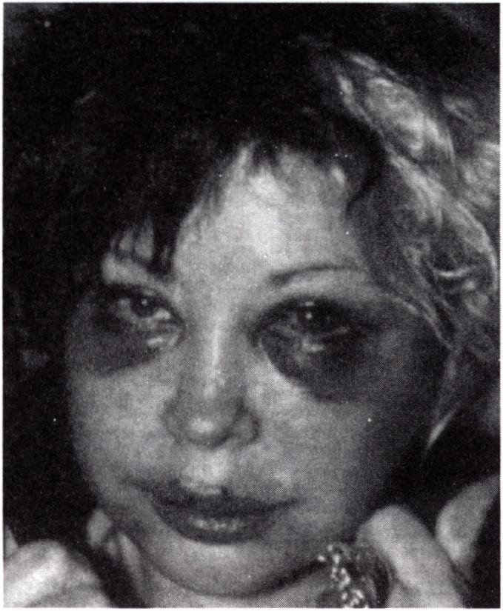
Po przełomie 137
Wybitny brytyjski malarz - Francis Bacon - w jednym z wywiadów powiedział: „Człowiek jest potencjalną sztuką mięsa (...). Kiedy wchodzę do sklepu mięsnego, zawsze sobie myślę, jakie to dziwne, że nie wiszę tam zamiast zwierząt"128. Współczesna sztuka, a wraz z nią współczesny film pozwoliły odbiorcy fascynować się cielesnością, dokonywać aktu destrukcji organizmu, niszczenia jego integralności i świętości. Nowoczesne dziedziny
aktywności artystycznej: happening, performance, ale również teatr, film, malarstwo czy rzeźba nie ukazują już aktu umierania, ale jego okropność, nie głęboko przeżyte wyobrażenie śmierci, ale makabrę129. Nieprzypadkowo w ostatnich dekadach wielką popularność zdobyła graniczna forma sztuki - body art - będąca konsekwencją postępu badań naukowych: genetyki, transplantologii czy robotyki130. Ciało - traktowane dotychczas jako temat tabu - po przełomie lat sześćdziesiątych i siedemdziesiątych stało się jedynym z podstawowych środków wyrazu, źródłem autodestrukcji i gwałtu na odbiorcy. Zapewne popularność filmów gore, która zbiegła się w czasie z eksperymentami kontrowersyjnych artystów: Stelarca i Orlan, stanowiła reakcję na tę charakterystyczną we współczesnej estetyce tendencję.
128 David Sylvester: Rozmowy z Francisem Baconem. Brutalność faktu, tłum. Marek Wasilewski, Zysk i S-ka, Poznań 1997, s. 46.
1M Por. Andrzej Pieńkos: Okropności sztuki..., op. cit., ss. 6-7.
130 Por. Ryszard W. Kluszczyński: Ciało i przemoc. Z rozważań nad sztuką ery postbiologicznej, [w:] Eugeniusz Wilk (red.): Przemoc ikoniczna czy nowa widzialność. Wydawnictwo Uniwersytetu Śląskiego, Katowice 2001, s. 124.

138 Rafa) Syska - Film i przemoc
Analizując twórczość i ideologię przedstawicieli body art, bez przeszkód można dostrzec ich odmienne podejście do dychotomii człowiek
- świat zewnętrzny. Działalność i powiązany z tym akt destrukcji Stelar- ca czy Orlan nakierowany jest na własne ciało, z niego czerpiąc materiał do wykonanych prac, w nim je wystawiając. Pierwszy ze wspomnianych artystów zasłynął rzeźbami żołądkowymi - Słomach Sculpture
- polegającymi na umieszczeniu za pomocą endoskopii jakiegoś przedmiotu w przewodzie pokarmowym, dzięki któremu ludzki organizm urastał do rangi dzieła sztuki, stając się zarazem jego galerią131. Orlan wzbudziła jeszcze większe kontrowersje, akcentując destrukcyjność i okrucieństwo swojej sztuki. Wielokrotnie podejmując operacje na swoim ciele, nakazywała lekarzom deformować własną twarz: za pomocą implantów uwydatniać skronie, tworzyć guzy, powiększać nos. Jej działalność była skierowana przeciwko kanonom piękna, przeciw dyktaturom ideowym, które się odbijają na skórze mężczyzn i kobiet: w jej rękach chirurgia plastyczna - jako medium artystyczne - sprzeniewierza własny cel, jakim jest udoskonalenie i odmłodzenie ciała132. W jednym z manifestów stwierdziła: „Sztuka nie stanowi dekoracji mieszkań, ponieważ do tego celu mamy już akwaria, rośliny, serwety, zasłony i meble... Sztuka musi być niewygodna"133.
Okrucieństwo jej performance'ôw można analizować na kilku poziomach - po pierwsze każda z operacji jest niebezpieczna dla jej życia (artystka rezygnowała z narkozy na rzecz grożącego paraliżem lub śmiercią znieczulenia zewnątrzoponowego); po drugie burzyła kulturowe tabu, wkraczając w biologiczność ludzkiego organizmu; wreszcie, rejestrując wszystkie zabiegi, naznaczała wyświetlane później filmy dużą dozą wizualnej przemocy i brutalności wobec widza. „[Jej performance], prezentowane w mass mediach, ingerują w prywatną sferę drugiego człowieka. Tracimy [tym samym] prawo do cielesnej intymności"134.
Historia body art nie rozpoczyna się od drugiej połowy XX wieku. Już w przeszłości wielu artystów nie unikało eksperymentów z ludzkim ciałem, akcentując biologiczny aspekt śmierci i zazwyczaj odstręczające ludzi procesy rozkładu. Francuski malarz z przełomu XVIII i XIX wieku, Théodore Géricault, w Odciętych kończynach przedstawił ułożone w mały stos ludzkie szczątki (rękę i stopy), które starannie zakomponowane stały się „swoistym podgatunkiem martwej natury"135. Przygotowując się do namalowania najwybitniejszego dzieła - Tratwy „Meduzy" - nakazał
131 Por. ibidem, s. 128.
132 Por. Orlan: Referat, przeł. Andrzej Zazoniuk, „Magazyn Sztuki" 1996 nr 1, ss. 18-29.
133 Ibidem, s. 23.
134 Małgorzata Lisiewicz: Na pograniczu etyki i estetyki, „Magazyn Sztuki" 1996, nr 1, s. 42.
135 Andrzej Pieńkos: Okropności sztuki..., op. dt., s. 129.

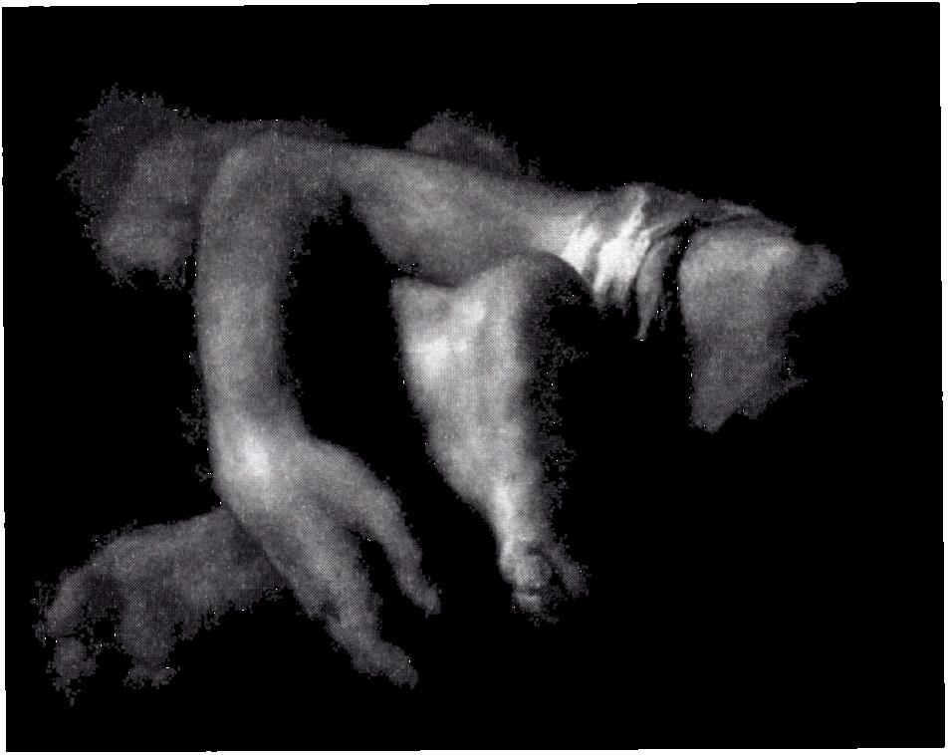
Po przełomie 139
zaprzyjaźnionym lekarzom przyniesienie do pracowni ludzkich szczątków i całych trupów, aż ich smród ostatecznie wygonił wszystkich współpracowników. „Doświadczenie Gericaulta nie miało natury metafizycznej. Było doświadczeniem całkowicie namacalnego zjawiska, śmierci konkretnej, fizycznej"136.
Odcięte kończyny
Jeszcze bliższe współczesnemu body art eksperymenty pojawiały się w XVIII wieku: Raimondo de Sangaro nakazał w swojej kaplicy umieścić, zakonserwowane (wraz z układem krwionośnym), ludzkie szkielety; zaś Honore Fragonard sporządzał mumie z wysuszonych zwłok, pokrywając szkielety mięśniami i układem krwionośnym. Swoje „dzieła" układał w dziwnych pozach: trzy ośmiomiesięczne płody zdawały się tańczyć, na figurze konia posadził mężczyznę z groźnym wyrazem twarzy. „Zawodowy chirurg nie zaniedbywał bowiem teatralnej reżyserii, dzięki której jego figury nabierały życia''137.
Ocierająca się o przemoc fascynacja ludzkim ciałem, śmiercią i rozkładem towarzyszyła sztuce od wielu wieków. Pojawienie się tego typu motywów w filmie stanowiło więc jedynie kwestię czasu. Ekspansja niezależnych wytwórni filmowych, techniczne możliwości filmowego medium, obyczajowy liberalizm i kontrkulturowy klimat zaowocowały modą na filmy i gatunki podkreślające fizjologiczny aspekt okrucieństwa.
Ibidem, 140.
137 Ibidem, 144.

140 Rafał Syska - Film i przemoc

Strategia trzecia: przemoc jako fizjologia
Atrakcyjność scen przemocy od zawsze wynikała z umiejętności wpisania ich w estetyczną ramę, zaznaczającą dystans do otaczającej widza rzeczywistości. Wykorzystywane przez reżyserów figury stylistyczne pozwalają nie tylko na stworzenie czytelnego komunikatu, ale również ułatwiają traktowanie brutalnego przekazu w kategoriach fikcji. Obligatoryj- ność takiego zabiegu potwierdza przeprowadzone przez amerykańskiego profesora Clarka R. McCauleya doświadczenie, polegające na zaprezentowaniu studentom trzech krótkich, zawierających akty przemocy, filmów. Pierwszy z nich demonstrował zabieg chirurgiczny, polegający na zdejmowaniu skóry z twarzy; drugi ogłuszane i zabijane w rzeźni bydło; trzeci zaś obiad w egzotycznej, tajskiej restauracji, podczas którego zabijano małpę i konsumowano jej mózg. Zaledwie dziesięć procent widzów było w stanie wytrwać do końca drastycznego seansu138. Zaprezentowane przez McCauleya etiudy okazały się gwałtem na wyrobionej i bez przeszkód kontemplującej konwencjonalną przemoc publiczności. W odróżnieniu od kina fabularnego zabrakło w tych filmach estetycznej ramy, wzmagającej dramaturgiczny i widowiskowy charakter okrucieństwa: muzyki, montażu, akcentującej obecność autora tradycyjnej reżyserii czy świadomości istnienia efektów specjalnych. Przyzwyczajony do klasycznie prezentowanej przemocy, widz poczuł się podczas seansu zagrożony, tracił poczucie obcowania z fikcją. Akceptacja filmowego okrucieństwa następuje jedynie wówczas, gdy wyraźnie zostanie zaznaczony dystans do opisywanej rzeczywistości, gdy prezentowana przemoc zostanie oddzielona od naszej (widzów) cielesności. Demonstrowane przez McCauleya akty przemocy były jedynie odstręczające i w konsekwencji nieatrakcyjne. Ta sama scena - która najpierw jest oglądana jako dokument, a potem jako zrealizowany na nowo, fikcjonalny i kreacyjny film - będzie oddziaływać na widza w zupełnie inny sposób139.
Lata siedemdziesiąte przyniosły jednak rozwój gatunków wygrywających fizjologiczność okrucieństwa - paradokumentalną estetyką redukują dystans do prezentowanej rzeczywistości. Kino przyzwyczaiło widza do tego typu drastycznych spektakli, ucząc czerpania przyjemności z percypo- wania aktów fizjologicznego okrucieństwa. Niskobudżetowy horror spod znaku George'a Romero i Tobe'a Hoopera akcentował skrajne obrazy fizycznej i cielesnej przemocy, nie oszczędzając widzom drastycznych obrazów: wyrywanych kończyn, deformowanych organów, tryskającej
138 Por. Stephen Prince: Graphic Violence..., op. cit., s. 28.
139 Por. ibidem, s.28.

Po przełomie 141
krwi czy wypadających z ciała wewnętrznych narządów. „Klasyczne horrory opierały się na efekcie zaskoczenia, nowsze realizacje często z niego rezygnują, budząc raczej uczucie obrzydzenia niż strach, znany choćby z klasycznych produkcji Universalu"140. Te ostatnie operowały atmosferą niepokoju, sugerowały zagrożenie, konfrontowały widza z lękiem, a nie z biologicznością przemocy. Twórczość Herschella Gordona Lewisa, Wesa Cravena czy Davida Cronenberga ukazywała kliniczność śmierci i tortur, bez najmniejszych oporów zmuszając publiczność do identyfikowania się nie tylko ze stanami emocjonalnymi czy psychicznymi portretowanej postaci, ale przede wszystkim z jej odczuciami fizycznymi czy cielesnymi.
Zapewne taka strategia stała się konsekwencją przemian obyczajowych i estetycznych, kumulacją charakteru niezależnej produkcji z lat sześćdziesiątych czy kontemplowanych w telewizji obrazów śmierci: żołnierzy w Wietnamie i Kenned/ego (w latach siedemdziesiątych dopuszczono do emisji film Abrahama Zaprudera). „Świat krwawego horroru odzwierciedlał (...) rozpad systemu, w którym kino gatunków było lekarstwem na różnego rodzaju dolegliwości, nękające społeczność w danym miejscu i czasie"141. Bezsprzecznie charakter ówczesnego kina grozy stał się funkcją rosnących możliwości filmowych technologii - dotychczas ubogi horror stał się beneficjantem ewolucji efektów specjalnych i sztuki charakteryzacji. Podczas gdy Peckinpah i Penn (a także Kubrick w Mechanicznej pomarańczy) kładli nacisk na kinetyczną warstwę filmowego aktu przemocy, powiązani z gore realizatorzy zachłystywali się możliwościami ukazania destrukcji ciała, wygrywania kliniczności śmierci. W kilku częściach Teksaskiej masakry pilą łańcuchową (1974-1990) Tobe'a Hoopera, The Gore-Gore Girls (1972) Herschella Gordona Lewisa czy Martinie (1978) George'a Romero demonstrowano intensywne krwotoki, obrazy wypływającego i nadziewanego na igłę oka, miażdżonej głowy, wyrywanych kończyn czy spalonych twarzy. Opierającą się na squibach i slow-mo, estetykę wzbogacono talentem kilku wybitnych charakteryzatorów, coraz pewniej eksperymentujących z chemikaliami, lateksem i skomplikowanymi protezami. Do elity mistrzów make- upu należałoby wpisać: Toma Saviniego (Poranek żywych trupów [1978] i Piątek trzynastego [1980]), Ricka Bakera (To żyje [1974] czy Squirm [1976]) oraz Boba Bottina (Pirania [1978], Skowyt [1981] czy Rzecz [1982]142). Dzięki ich umiejętnościom można było zaprezentować, z kliniczną dosłownością, obrazy okaleczanych twarzy i organów, otwartych złamań, rozrywaną lub zdzieraną z ciała skórę. Widz miał czerpać sadystyczną satysfakcję, zagłębiając się w anatomii ludzkiego ciała.
140 Andrzej Pitrus: Obrazy przemocy czy przemoc obrazów, [w:] Eugeniusz Wilk (red.), Przemoc ikoniczna..., op. cit., s. 97.
141 Ibidem, s. 100.
142 Por. Stephen Prince: Graphic Violence..., op. dt., s. 15.

142 Rafał Syska - Film i przemoc
Gore oraz zbliżone do niego shlaters i splatter, pojawiły się już na przełomie lat sześćdziesiątych i siedemdziesiątych, szybko kodyfikując nowy repertuar konwencji, wychowując własną, z reguły nastoletnią, publiczność. Po klasycznych pracach Goerge'a Romero, Herschella Gordona Lewisa i Tobe'a Hoopera niskobudżetowy horror przeżył niezwykły rozkwit w latach osiemdziesiątych, zawdzięczany przede wszystkim rozwojowi rynku wideo. W 1979 roku na ekrany trafiło 35 tego typu horrorów, podczas gdy w 1980 wyprodukowano ich 70, a w najlepszym roku - 1987 - aż 105. W ramach filmu gore pojawiły liczne pododmiany, łączące konwencje horroru z innymi klasycznymi gatunkami: science fiction (Rzecz [1982] Johna Carpentera), filmem policyjnym (Henry. Portret seryjnego zabójcy [1989] Johna McNaughtona), a przede wszystkim z akcentującą samoświadomość gatunku komedią (Krzyk [1996] Wesa Cravena). Nadzwyczaj popularny - ulegający coraz intensywniejszej konwencjonalności - horror lat osiemdziesiątych operował już charakterystycznymi wzorami tematycznymi, wygrywając opowieści o psychopatycznych mordercach, zawieszonych między życiem a śmiercią, jawą lub koszmarem upiorach czy rzeziach nastolatków. Reżyserzy opierali atrakcyjność filmu na szczególnej, masochistycznej identyfikacji młodego widza z filmową ofiarą - zazwyczaj jego zwierciadlanym odbiciem. Postaci Freddy'ego Kruegera (z serii filmów o Koszmarze z ulicy Wiązów) i Jasona (bohatera opowieści o Piątku trzynastego) zostały nierozerwalnie związane się z popkulturą, stając się gwiazdami licznych internetowych fanklubów143.
Filmy te, w przeciwieństwie do klasycznych pozycji gore, akcentują już dystans do opisywanej rzeczywistości, akty okrucieństwa wpisują w silnie zaznaczoną estetyczną ramę. Przed laty Romero czy Lewis posługiwali się, przejętymi z wytwórni Cormana i Hammera oraz stacji telewizyjnych, szczególnymi chwytami dramaturgicznymi, wzmagającymi proces identyfikacji - techniczną niedoskonałością budując wrażenie dokumentu. Kamera prowadzona z ręki, świadome błędy operatorskie i montażowe, mamy dźwięk budowały klimat bliskości i prawdziwości aktu przemocy. Dziś graniczne przykłady gore można dostrzec w snuff-movie (nieinscenizowanych scenach okrucieństwa) i sadystycznej pornografii. Cleo Ubelmann w Mano Destra (1986) celebrowała ciało kobiety - uprzedmiotowione, podane rytualnym, trwającym w nieskończoność, beznamiętnie zadawanym i przyjmowanym torturom144. Kontrowersyjny reżyser awangardowy Jórg Buttgereit w kultowych filmach: Nekromantik (1987) i Der Todesking (1989) prezentował fizjologiczność śmierci, samobójstwa, nekrofilii czy rozkładającego się dała145. Na tym tle wyróżnia się japońska seria Królik doświadczalny (1988-1991), składająca się
1,3 Por. ibidem, s. 15.
144 Por. Ryszard W. Kluszczyński: Ciało i przemoc..., op. cit., s. 134.
145 Por. Andrzej Pitrus: Obrazy przemocy..., op. cit., s. 103.

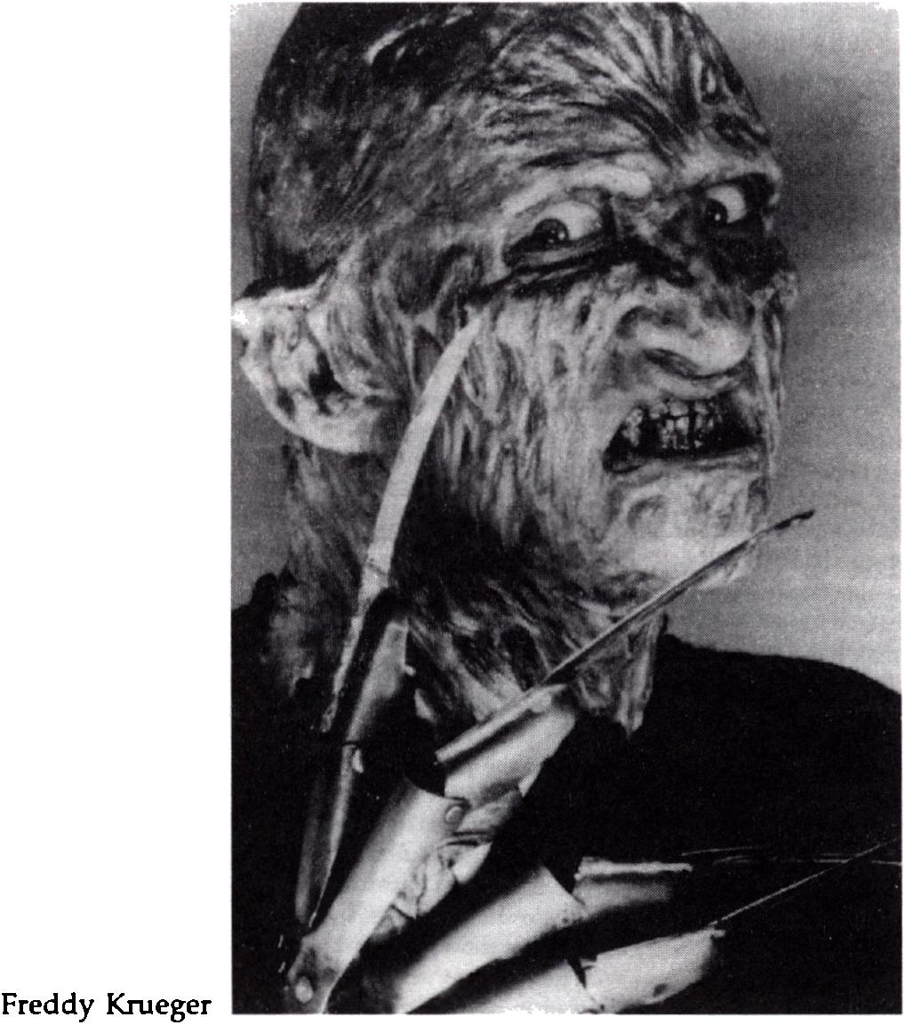
Po przełomie 143
z trzydziestominutowych obrazów tortur i zabójstw, zrealizowanych z tak doskonałą precyzją, że niektórzy widzowie uznali zrealizowany w para- dokumentalnej konwencji film za autentyczny zapis zbrodni146. Nie można przy tym zapomnieć o wpływie filmu gore na estetykę współczesnego kina hollywoodzkiego, niekiedy z zaskakującą odwagą operującego fizjologicznym, cielesnym aspektem śmierci: Milczenie owiec (1991) Jonathana Demme'a, Fargo (1997) Joela Coena, Szeregowiec Ryan (1998) Stevena Spielberga czy Hannibal (2001) Ridleya Scotta.
Niezależny, krwawy horror traktowany jest w kategoriach zjawiska granicznego, doprowadzającego jedną z możliwych strategii operowania przemocą do skrajnych form. Korzystając z doświadczeń undergroundowych reżyserów, technicznych i estetycznych rewolt lat sześćdziesiątych i siedemdziesiątych, sprowadzono akty okrucieństwa do rangi paradokumen- talnych eksploracji ludzkiego ciała, geografii narządów, sterujących nim procesów czy smutnego poczucia beznadziejności w konfrontacji ze śmiercią (zazwyczaj nagją i okrutną). Przemoc w tych filmach stała się zwykłą fizjologią.
146 Ibidem, ss. 103-104.

144 Rafa) Syska - Film i przemoc

Strategia czwarta: fizjologia jako przemoc
Jak łatwo jest postawić znak równości między fizjologią a przemocą. Skrywana pancerzem konwencji, spychana w strefę tabu, cielesność okrucieństwa dopiero na przełomie lat sześćdziesiątych i siedemdziesiątych mogła być ujawniana i uznawana za źródło fascynacji. Klasyk przełamywania zakazanych tematów - Stan Brakhage w The Act of Seeing wih One's Own Eyes (1971), ukazując obrazy sekcji zwłok: krojenie, obdzieranie ze skóry, mierzenie i obliczanie ciała, dokonywał gwałtu na widzu, uświadamiając mu własną cielesność i śmiertelność.
Podobne - choć prezentowane w łagodniejszej formie - obrazy przemocy można zaobserwować również w filmach zrealizowanych wprawdzie przez niezależnych filmowców, ale przeznaczonych do szerokiej dystrybucji. Bracia Coen, Peter Greenaway, David Lynch, John Waters czy David Cronenberg nierzadko swoje strategie twórcze opierali na przekraczaniu narzuconych ograniczeń, łamaniu konwencji, zabawie z oczekiwaniami, przyzwyczajeniami i zdolnościami percepcyjnymi widza. Nierzadko parodiowali typowe dla klasycznego kina konwencje filmowej agresji, podkreślając spychane przez kulturową presję fascynacje, rozkoszując się fizjologicznym aspektem śmierci, akcentując biologjczność ludzkiego ciała. W dużej mierze, charakterystyczne dla ich filmów okrucieństwo nie jest konsekwencją realizacji klasycznych konwencji gatunkowych, wykorzystania typu intrygi czy modeli komunikacyjnych (strategia Penna czy Peckin- paha). Wręcz przeciwnie: obecność przemocy wydaje się być determinowana podkreślaniem sfery fizjologicznej oraz wpisanego w nią okrucieństwa. Innymi słowy: akcentowanie brutalności w twórczości Greenawaya, Lyncha czy Cronenberga jest wynikiem chęci przekraczania barier, estetycznych i kulturowych ograniczeń, gwałcenia poczucia „acielesności" widza, zmuszania go do dostrzegania własnej fizjologiczności. Ciało - brzydkie, deformowane, zabijane, poddane procesom gnilnym - staje się źródłem i sednem aktu agresji.
Umierający w ich filmach bohaterowie nie znikają jak marionetki z kadru filmowego, dłużej delektują widza swoją śmiercią, prezentują proces rozkładu. To, co w klasycznej produkcji filmowej jest nieobecne lub stanowi dowód patologii i niemoralności, w dziełach wspomnianych wyżej twórców staje się źródłem fascynacji i elementem podjętej z publicznością gry. Widz traci poczucie bezpieczeństwa, skłaniany jest do traktowania okrucieństwa bardziej dosłownie, z pełną obrzydzenia fascynacją. W konsekwencji: przemoc przestaje być - jak to mamy do czynienia w tradycyjnym kinie akcji - przezroczysta i mechaniczna.
Pierwszym elementem gry staje się zazwyczaj fenomen identyfikacji widza z protagonistą. Bohaterowie Coenów, Greenawaya lub Lyncha

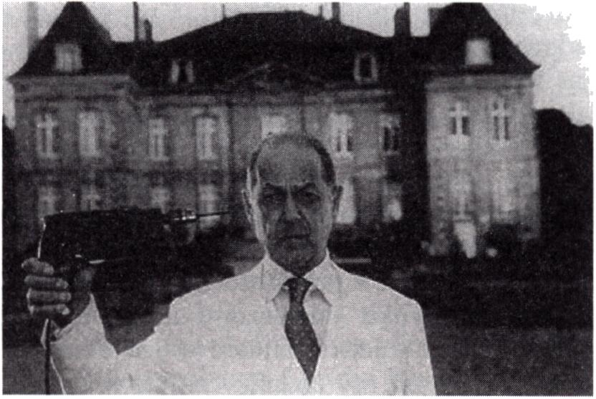
Po przełomie 145
bywają nie tylko źli i okrutni, ale nierzadko sami okazują się ofiarami instynktów, zbrodniczych popędów czy działań innych bohaterów. Publiczność traci komfort utożsamienia się z dzielnym bohaterem, kreowanym przez ujmujących, mężnych i godnych gwiazdorów, którzy zapewniali jej pewność przezwyciężenia wszelkich kłopotów czy konfrontacji. W Big Le- bowskim (1998) Joela Coena czy Wyliczance (1987) Petera Greenawaya publiczność od początku zostaje postawiona na straconej pozycji, identyfikując się ze słabym, podległym dyktaturze destrukcyjnych popędów, biernie oczekującym na nieodzowny dos i śmierć, bohaterem.
Charakterystycznym dla tego typu filmów jest proces uprzedmiotowienia dała ludzkiego. W klasycznym kinie sensacyjnym „elegancka" reifika- cja dotyczyła jedynie zabijanych przez protagonistę przeciwników. W twórczości wspomnianych wyżej reżyserów widz traci poczucie inte-
Osiem i pół kobiety
gralności własnego dała, pierwotnej organicznośd i stałośd: intrygę Lyn- chowskiego Blue Velvet (1986) inicjuje znalezione w trawie ludzkie ucho, Coenowskiego Bartona Finka (1991) wieńczy paczka z oddętą głową. Ciało człowieka zatraca swe naturalne, biologiczne atrybuty, staje się przedmiotem traktowanym na równi z innymi rzeczami. Bohaterka Zet i dwa zera (1985) Greenawaya, która utradła w wypadku samochodowym nogę, odcina sobie drugą, by nie zaburzać determinującej jej świat geometrii. Ludzkie dało jest masakrowane i ćwiartowane (Fargo [1996]), poddawane procesom rozkładu (Zet i dwa zera), staje się przedłużeniem systemów komunikacyjnych (Videodrome [1983]) a nawet zjadane (Kucharz, złodziej, jego żona i jej kochanek [1989]). Trad swoją abiologiczną „elegancję", wyzbyte jest pierwiastka nie- realnośd, komiksowej nierzeczywistośd.
Cielesność akcentowana jest przez brzydotę: ładni ludzie są przezroczyści, widz bez przeszkód identyfikuje się z piękniejszą postacią, której uroda, sylwetka, barwa głosu nie przełamuje granic estetycznej akceptacji. Tymczasem świat Greenawaya, Watersa czy Lyncha zamieszkują brzydcy

146 Rafał Syska - Film i przemoc
ludzie, często oszpeceni, okaleczeni, wykrzywieni szkaradnymi grymasami. Eksponowane są - w rzeczywistości skrywane - intymne procesy, akcentujące cielesność i fizjologiczność każdego organizmu. W Dzikości serca (1990) Lyncha główna bohaterka zwleka z uprzątnięciem z podłogi hotelowego pokoju swoich ekskrementów; psychopatyczny Frank Booth z Blue Velvet, podczas sadystycznego aktu seksualnego, przeżywa atak astmy; bohaterowie Greenawaya stale debatują o procesach rozkładu, wydalania, zazwyczaj łącząc te sfery z seksualnością i erotyką. U tego ostatniego reżysera charakterystyczną cechą staje się kontemplowanie nagości: bohaterowie przyglądają się swoim - dalekim od wszelkich kanonów piękna - ciałom (Wyliczanka, Osiem i pól kobiety [2000]), akcentują własną niedoskonałość (Zet i dwa zera), z pełną obrzydzenia fascynacją podziwiają brzydotę (Dzieciątko z Macon) i rujnującą ciało chorobę (Brzuch architekta [1988]). Taki sposób prezentacji przemocy i okrucieństwa nabiera pornograficznego charakteru. Cronenberg czy Greenaway świadomie wkraczają w intymne sfery człowieka (filmowej postaci i widza), akcentując wstydliwe, bardzo osobiste zachowania i procesy (nie tylko erotyczne, ale również związane z chorobą i śmiercią).
W klasycznym kinie akt śmierci jest zredukowany, trwa zazwyczaj ułamki sekundy i jedynie postaci pozytywne otrzymują przywilej długiego, pełnego patosu umierania. Tymczasem postaci Lyncha czy Coenów wprowadzane są często w nienormalny stan zawieszenia między życiem a śmiercią: jeden z policjantów w Blue Velvet Lyncha - postrzelony w finałowym pojedynku - ogłuszony umiera na stojąco, przez długie minuty nie ruszając się z miejsca. Śmierć w ich dziełach zostaje wyzuta z jakichkolwiek sakralnych czy metafizycznych własności, jest zjawiskiem tyleż okrutnym i odpychającym, co powszednim i zwyczajnym. Akt umierania i późniejszy proces rozkładu jest czymś równie naturalnym i koniecznym jak każde inne zjawisko, budujące naszą rzeczywistość i relacje między ludźmi. Bohaterowie nie rozpaczają nad ofiarami, nie dziwią i boją się śmierci, zazwyczaj czerpiąc z niej energię, opierając na niej własne życie i hierarchię wartości. W Wyliczance morderstwo staje się nie tylko elementem gry i stale obecną własnością otaczającej bohaterów rzeczywistości, ale również fascynującą oraz konieczną dla psychicznej i estetycznej równowagi wartością. W świecie, w którym każdy może być ofiarą, nadejście śmierci nie może zdziwić ani przerazić.
Skonfrontowanemu z tym światem widzowi pozostaje tylko jedna droga ucieczki: traktowanie owej rzeczywistości w kategoriach absurdu, czarnej komedii, sytuacji nienaturalnej i nierealnej. Najsłynniejszą sceną wielkobudżetowego Hanibala (2001) Ridleya Scotta była finałowa uczta, podczas której tytułowy bohater wprowadził swą ofiarę w stan odrętwienia i przyrządził z jej mózgu ekskluzywną potrawę. W tej scenie, choć zrealizowanej z pewnym przymrużeniem oka, twórcy filmu wyraźnie wkro

Po przełomie 147
czyli w biologjczność przemocy, zmuszając oglądającą niekonwencjonalny akt okrucieństwa publiczność do ucieczki w śmiech. Niwelując warstwę psychologiczną na rzecz skrajnej fizjologii lub klinicznej, niemal dosłownej prezentacji śmierci, filmowcom pozostaje jedynie wpisanie intrygi i formy dzieła w kategorię groteski.
Można się zastanowić, dlaczego u wspomnianych twórców przemoc, zabijanie, śmierć, rozkład ciała zostały zaprezentowane w ten sposób. Nie wynika to zapewne jedynie z parodystycznej strategii, gry z przyzwyczajeniami widza, pojedynku z hollywoodzkimi, tkwiącymi w tradycji schematami i konwencjami. Przyczynę stanowią również obecne w ich twórczości destrukcyjne fascynacje i połączona z lękiem przed umieraniem obsesja śmierci. Popularność dzieł Watersa, Lyncha czy Greenawaya staje się filmową realizacją mody na, charakterystyczne dla współczesnej sztuki, akcentowanie fizjologicznego aspektu śmierci, werbalizujące tkwiące w niejednym z widzów uśpione fobie i namiętności. Do czasów Arthura Penna i Sama Peckinpaha śmierć była narzędziem, medium do osiągnięcia innych celów. W kinie po 1970 roku, w horrorze gore, twórczości Greenawaya czy Coenów sama śmierć staje się celem intrygi fabularnej147. Fizjologia w tak łatwy sposób może stać się zwykłym aktem przemocy.

Strategia piąta:

kino kontr-kontrkultury
Największą falę krytyki przypuszczono jednak nie na akcentujące fizjo- logiczność filmy gore czy twórczość Cronenberga, Lyncha lub Coenów, ale na popularne wśród młodej publiczności wielkobudżetowe kino sensacyjne, przeżywające od początku lat osiemdziesiątych niezwykły rozkwit. Filmy z Sylvestrem Stallone, Arnoldem Schwarzeneggerem, Chuckiem Norri- sem czy Stevenem Seagalem nie tylko operowały brutalnymi aktami okrucieństwa, ale również konstruowały intrygę wokół agresji, pozwalając widzowi identyfikować się z niosącym śmierć i ból bohaterem. Zdaniem wielu krytyków, użycie przemocy w tych filmach pozbawione było głębszego, intelektualnego uzasadnienia, stanowiąc jedynie wizualną atrakcję - kulminację zaprezentowanych w fabule pretekstowych konfliktów. Akty okrucieństwa przestały być jedynie tłem zdarzeń, sposobem rozwiązywania problemów, ale same stały się treścią dzieła, wpisaną w filmowy przekaz istotną własnością medium. Nim przejdę do analizy konwencji tego typu kina, pozwolę sobie zaprezentować jego genezę, zwrócę uwagę na kilka przyczyn powstania charakterystycznej dla tego okresu strategii prezentowania przemocy.
147 Patrz: twórczość braci Ethana i Joela Coenów, ss. 183-190.

148 Rafał Syska - Film i przemoc
Pierwszą fazę amerykańskiego kina akcji lat osiemdziesiątych określa się mianem „kina nowego barbarzyństwa". Ukute przez Jeffreya Richardsa pojęcie pozwalało na łatwą charakteryzację popularnych wówczas filmów z Sylvestrem Stallone: Rambo. Pierwsza krew (1982) Teda Kotcheffa, Cobra (1986) George'a Pan Cosmatosa, Tango i Cash (1989) Andrieja Michałkowa- Konczałowskiego; Arnoldem Schwarzeneggerem: Conan - Barbarzyńca (1982) Johna Miliusa, Elektroniczny morderca (1984) Jamesa Camerona, Drapieżca (1987) Johna McTiemana; czy Chuckiem Norrisem: Zaginiony w akcji (1984) i Inwazja na USA (1985) Josepha Zito oraz Oddział Delta (1986) Mena- hema Golana. Zdaniem Richardsa, wymienione filmy operowały: żywą, sensacyjną akcją, schematycznie nakreślonymi sylwetkami bohaterów, ograniczonym do minimum dialogiem i supremacją obrazu, nobilitując zarazem: atawizm, nihilizm i anarchię148. Bohaterowie tego typu kina przypominali - w oparciu o tę ocenę - półnagą, dziką istotę, krzyżówkę Conana z Tarzanem, postać sprzed cywilizacji - z punktu widzenia zachodniej kultury traktowaną w kategoriach barbarzyńcy.
Tego typu sądy nie wydają się jednak w pełni uzasadnione. Bohaterowie Stallone'a czy Schwarzeneggera nie są bowiem jedynie prymitywnymi zabójcami, a każdy dokonany przez nich akt przemocy uzasadniany jest potrzebą obrony czy zlikwidowania niebezpiecznych dla społeczeństwa jednostek. Brutalność i bezwzględność DaSilvy - policjanta z Nocnego jastrzębia (1981) Bruce'a Malmutha - równoważona jest sadyzmem i okrucieństwem psychopatycznego terrorysty Wulfgara (Rutger Hauer). Porzucenie wyznawanych dotychczas kodeksów staje się dla stróża prawa jedyną skuteczna metodą zapanowania nad narastającym chaosem. Rambo czy major Schaefer (bohater Drapieżcy) - mimo zaakcentowanej „atawistycznej ikonografii" (charakterystyczny strój, działanie w opozycji do przyjętych przez społeczeństwo kanonów, posługiwanie prymitywnymi rodzajami broni) - nie są jedynie „barbarzyńcami" skonfrontowanymi z zachodnią kulturą, wykorzystującą przecież skomplikowane narzędzia walki i systemy informatyczne. Ich powrót do lasu (Rambo) czy dżungli (Drapieżca) symbolizuje raczej sprzeciw wobec mechanizmów cywilizacji, prowadzących do stwarzania świata fałszów, pozorów i błędnych celów. Działaniami bohaterów kina kontr-kontrkultury nie rządzą instynkty zabijania, lecz imperatyw ochrony własnej tożsamości, honoru, przyjaźni czy społecznego bezpieczeństwa. Wbrew potocznym sądom nie charakteryzuje ich postawa nihilistyczna - przeciwnie: zdają się być podporządkowani moralnemu rygoryzmowi, dyktatowi tradycyjnych wartości, promując patriotyzm, religię czy instytucję rodziny. W konsekwencji bohaterowie Zaginionego w akcji czy Cobry nie stają się anarchistami - tego typu postaci poja
148 Por. Jeffrey Richards: Yobbery with Violence...op. cit., oraz Łukasz A. Plesnar (M. S.): Rambo i inni..., op. cit.

Po przełomie 149
wiały się raczej w epoce kontrkutltury - ale bezkompromisowymi obrońcami konserwatywnej, charakterystycznej dla amerykańskiego Środkowego Zachodu ideologii149.
Popularność tego typu filmów i postaci stanowiła reakcję na polityczny przełom, jaki nastąpił w USA na początku lat osiemdziesiątych. Społeczeństwo amerykańskie, znużone kontestacją, zniechęcone powszechnym defetyzmem i promocją negatywnych wzorców, w wyborach prezydenckich w 1980 roku poparło konserwatywnego polityka, reprezentanta partii republikańskiej Ronalda Reagana150. Nowy prezydent zapowiedział nieustępliwą politykę wobec ZSRR, zwiększenie budżetu militarnego, wdrożenie w życie nowych systemów militarnych (program „Gwiezdnych wojen"), a przede wszystkim zerwanie z frustracjami i pesymizmem lat siedemdziesiątych, poprzez odrodzenie wiary w wartości amerykańskie i demokrację. Podobnie jak pięć dekad wcześniej - gdy prezydent Franklin Delano Roosevelt zwrócił się do Hollywood o pomoc w promocji swojego New Dealu - także program Reagana (skądinąd byłego aktora i gubernatora stanu Kalifornia) uzyskał pozytywny odzew filmowych wytwórni. Dla polityki Roosevelta najbardziej użytecznym gatunkiem filmowym okazała się sentymentalna i gorzka komedia, opowiadająca o konfliktach dobrotliwych mieszkańców amerykańskiej prowincji ze złymi i skłonnymi do okrutnych czynów przemysłowcami i podejrzanymi politykami (filmy Franka Capry: Mr. Smith jedzie do Waszyngtonu [1939], Obywatel John Doe [1941]). Bezkompromisowy, stanowczy i rygorystyczny system polityczny Reagana sprzyjał bardziej drapieżnemu i dynamicznemu kinu, promującemu silnych, pozbawionych moralnych dylematów, zdecydowanych na wszystko bohaterów. Kształtujące się wówczas nowoczesne, technologiczne kino akcji już samą strukturą gatunkową, charakterystycznym repertuarem konwencji i stylem odpowiadało promowanej przez republikanów ideologii: szybki montaż, intensyfikacja efektów wizualnych i dźwiękowych (wprowadzenie do powszechnego użytku systemu Dolby), gloryfikowanie skomplikowanych broni, supremacja brutalnych zdarzeń czy typ bohatera-herosa.
Pierwszym filmem - wpisywanym w nurt kontr-kontrkultury - był rozprawiający się z oponentami amerykańskiej interwencji w Wietnamie, Rambo. Pierwsza krew. Powstające w następnych latach obrazy propagowały
149 Por. Łukasz A. Plesnar. ibidem.
150 Jego zwycięstwo wspomogły negatywnie oceniane rządy przywódcy demokratów Jim- miego Cartera, w czasie których osłabieniu uległ międzynarodowy prestiż USA, dokonano nieudanej próby odbicia przetrzymywanych w Teheranie amerykańskich zakładników, ZSRR i państwa komunistyczne podbijały kolejne terytoria w krajach Trzeciego Świata, zaś gospodarka Stanów Zjednoczonych przeżywała największą od czasów 11 wojny światowej recesję.

150 Rafat Syska - Film i przemoc
prawicowe idee, krytycznie odnosząc się do wartości kontrkultury. W pierwszej sekwencji zrealizowanego w 1986 roku filmu policyjnego Cobra najintensywniej zaprezentowany został ideologiczny fundament ówczesnego kina akcji. Do wielkiego supermarketu na przedmieściach jednej z wielomilionowych, amerykańskich metropolii wdziera się groźny przestępca i po wzięciu kilkorga zakładników, żąda od władz wypłacenia dużej sumy pieniędzy i bezpośredniej transmisji telewizyjnej z miejsca zdarzenia. Nazywając siebie „Kingiem", własny program ideowy streszcza słowami: „walczę o nowy świat, chcę telewizji" - będącymi ironiczną kondensacją zdegradowanych do nic nieznaczących, charakterystycznych dla niedawnej kontrkultury, sloganów. Policja nie potrafi sobie poradzić z narastającą przestępczością i aktami coraz powszechniejszego terroryzmu, jest ograniczona ekonomicznymi obostrzeniami („tego nie przewiduje budżet"), uzależniona od nieskutecznego w praktyce kanonu działań, przerażona konsekwencjami nieudanych posunięć, wreszcie oparta na społecznym marazmie i kontrolowana przez lewicowo-liberalne media. Bezradna, ulega żądaniom „Kinga" - uprawomocniając tym samym postępowanie tego typu jednostek W tym jednakże przypadku do akcji wkracza Marion Cobretti „Cobra" - aktywny i bezkompromisowy, niezachwianie wierzący w prawo, służący społeczeństwu policjant. Przybywa pod supermarket czarnym motocyklem (westernowy mit „jeźdźca znikąd"), odrzuca wszelkie formy negocjacji z przestępcą („Ja nie negocjuję, ja likwiduję!") i wbrew rozkazom przełożonych wkracza samotnie do sklepu, by po krótkiej walce zabić terrorystę i uwolnić przerażonych zakładników. Dla bohatera najważniejsze jest dobro społeczne i bezpieczeństwo publiczne. Aktywność i waleczność przeciwstawia bezradności, apatii i ugodowości. Nie oczekuje dowodów wsparcia czy szacunku. Po zastrzeleniu terrorysty czekają na niego jedynie kąśliwe uwagi dziennikarzy: „Czy musiał pan go zabić?", „Ludzie chcą wiedzieć, czemu policjant wydal wyrok!".
Na przełomie lat siedemdziesiątych i osiemdziesiątych Sylvester Stallone grywał postaci zdecydowane, brutalne, ale podporządkowujące swój światopogląd prawicowemu programowi społecznemu - niwelacji defety- zmu, pobudzeniu ludzi do działania, likwidacji zła i ideowych postaw je tworzących. Filmy takie jak: Nocny jastrząb, Rambo, Cobra czy kinowy serial Rocky nie portretują bohatera anarchizującego - przeciwnie - w zdezorientowanym społeczeństwie poszukując przejawów kontestacyjnego liberalizmu. Tym samym odwołują się do ośmieszonej w epoce kontrkultury tradycyjnej, amerykańskiej mitologii, a w konsekwencji klasycznego kina gatunków. Kino sensacyjne lat osiemdziesiątych operowało strukturą narracyjną i konwencjami charakterystycznymi dla westernu, rehabilitując bezkompromisowych obrońców prawa (motyw szeryfa), wyraźny podział na dobro i zło, wreszcie katartyczny, zapewniający widzom poczucie bezpieczeństwa happy end. Wykorzystując również tradycję daleko

Po przełomie 151
wschodniego kina walki151, zaczęło realizować dzieła opowiadające o karatekach, kick bokserach, bokserach, znakomicie wyszkolonych i zbudowanych wojownikach, agentach służb specjalnych i żołnierzach elitarnych oddziałów. Ideałem bohatera przestał być odziany w garnitur i kapelusz gangster lub detektyw, albo sfrustrowany policjant-neurastenik, lecz aktywny, silny, doskonale umięśniony, przedkładający walkę nad słowa heros. Konsekwencją odmiennego typu bohatera stał się nowy typ intrygi, akcentujący siłową stronę człowieka, mnożący sceny i zdarzenia, mogące w atrakcyjny sposób zaprezentować jego fizyczne zdolności. Cielesna atrakcyjność Stallone'a czy Schwarzeneggera stanowiła próbę stworzenia przeciwwagi dla silnego intelektualnie liberalnego inteligenta, podsuwając zwykłemu widzowi alternatywny (i zarazem łatwiejszy do zaakceptowania) model identyfikacji. Innymi słowy: publiczność podczas projekcji Rambo czy Drapieżcy nie musiałr. się wstydzić swojej intelektualnej niekompetencji, odnajdując pozytywne wartości w przymusie fizycznego doskonalenia się i umiejętności prowadzenia walki.
Kino kontr-kontrkultury w dużej mierze porzuciło stworzoną przez Penna i Peckinpaha estetykę prezentowania aktów przemocy. Rozbudowany w latach siedemdziesiątych repertuar konwencji, akcentujący fizjologiczny aspekt umierania, zmuszał do przesadnego koncentrowania się widza na cielesnym charakterze przemocy, burząc przy tym - opartą na braku psychicznych i etycznych skutków - przyjemność kontemplacji okrucieństwa. Bohaterowie kina sensacyjnego lat osiemdziesiątych - wzorem klasycznego westernu - tracili wszelkie biologiczne atrybuty: zwłaszcza śmierć zabijanych przez protagonistę postaci negatywnych nie mogła wzbudzać jakichkolwiek moralnych wątpliwości. Twórcy tego typu obrazów operowali przemocą w sposób mechaniczny i automatyczny, traktując ją w kategoriach choreograficznej atrakcji, efektownego zwieńczenia opisywanych w filmie konfliktów. Filmy Stallone'a, Schwarzeneggera czy Norrisa stanowiły w tym kontekście naturalną konsekwencję, charakterystycznej dla amerykańskiej kultury, gloryfikacji przemocy - tak nieskutecznie krytykowanej przez Sama Peckinpaha. Podobnie jak w klasycznym westernie, bierność, niezdolność do obrony własnych sądów stały się wartościami negatywnymi, dla których jedyną konstruktywną alternatywą było odrzucenie wszelkich ograniczeń i przyjęcie bardziej agresywnej postawy.
Trudno przy tej okazji nie wspomnieć o roli, jaką odegrał w tym procesie film Dona Siegela Brudny Harry (1971), zrealizowany w opozycji do powstałego w 1968 roku Bullitta Petera Yatesa (akcja jednego i drugiego
151 Pochodzące z 1973 roku filmy karate Wejście smoka Roberta Clouse i Droga smoka Bruce'a Lee stały się szlagierami w kinach całego świata (w Polsce dziesięć lat później - bowiem dopiero wtedy zostały dopuszczone przez cenzurę).

152 Rafał Syska - Film i przemoc
rozgrywała się w San Francisco). Podczas gdy Bullitt był zwierciadłem otaczającej widzów rzeczywistości, podkreślał społeczne frustracje i niepokoje, Brudny Harry stanowił remedium na społeczną inercję, konstruktywną i bezkompromisową odpowiedź na narastający kryzys. Film Yatesa wprowadził policjanta wątpiącego, walczącego nie tylko z przestępcą i korupcją aparatu bezpieczeństwa, ale przede wszystkim własnymi słabościami i moralnymi dylematami. Siegel i Eastwood przeciwstawili Bullittowi twardego, nieustępliwego stróża sprawiedliwości i bezpieczeństwa, podporządkowującego swe postępowanie tradycyjnemu kanonowi wartości. Bullitta uznano przez to za jeden z najważniejszych filmów amerykańskiej kontestacji (powstał w symbolicznym 1968 roku), Brudny Harry okazał się jednym z najbardziej krytycznych wobec kontrkultury obrazów, spełniając podobną funkcję, jaką przed laty odegrało Rio Bravo (1960) Hawksa, polemizujące z Zinnemannowskim W samo południe (1952). Podczas gdy lata siedemdziesiąte raczej utrwalały model Bullita (filmy Friedkina czy Lumeta), z początkiem lat osiemdziesiątych, które przyniosły renesans ideologii konserwatywnej i prawicowej, sięgnięto po bohatera stworzonego przez Siegela i Eastwooda.
Konsekwencją tego typu strategii była kolejna hiperbolizacja przemocy w kinie (choć jej charakter trzeba rozpatrywać raczej w kategoriach ilościowych niż jakościowych - w przeciwieństwie do epoki kontestacji). Aby móc wypromować silnego, nie unikającego przemocy bohatera, należało mu przeciwstawić bezwzględnych i zdecydowanych na wszystko antagonistów. Stąd niekończące się mnożenie aktów przemocy doprowadziło do absurdalnych konsekwencji. Prezentując świat znacznie bardziej przygnębiający i straszny, niż jest to w rzeczywistości (Robocop [1987] Paula Verhoevena), kino akcji lat osiemdziesiątych zaczęło stwarzać i gloryfikować jedynie destrukcyjne zachowania, gubiąc przy tym swą ideologiczną podstawę. Michael Medved, analizując wyrosłą z kina kontr-kontrkultury intensyfikację przemocy, pisał: „Co wieczór w porze największej oglądalności w telewizji pojawia się około 350 postaci, z których przeciętnie co siódma pada ofiarą morderstwa. Gdyby tak było naprawdę, to w ciągu 50 dni wszyscy Amerykanie powybijaliby się nawzajem, a ostatni z niedobitków mógłby wreszcie wyłączyć telewizor"152. Typ protagonisty wyrosły z westernu, w kinie akcji musiał rozprawiać się nie tylko ze zwykłymi bandytami, ale również z psychopatycznymi mordercami, terrorystami, oddziałami komunistycznych bojowników, przywódcami potężnych organizacji przestępczych, a nawet bezwzględnymi robotami i istotami z obcych planet. Przemoc w kinie lat sześćdziesiątych i siedemdziesiątych naznaczona była głęboką ambiwalencją, nie zachęcała ludzi do współudziału. Dziś
152 Michael Medved .Wielkie kłamstwa Hollywood, „Przegląd Reader7 s Digest" 1996, nr 2, s. 98.

Po przełomie 153
zabijanie przypomina bardziej masową likwidację postaci-pionków, strategię działania charakterystyczną dla gry komputerowej.
Kino sensacyjne początku lat osiemdziesiątych było najżywszą odpowiedzią na polityczne uwarunkowania, jakie przyczyniły się do zmiany postaw większej części amerykańskiego społeczeństwa. I choć w miarę upływu czasu w stosunkach międzynarodowych zaczęła dominować koncepcja detente (ocieplenia relacji między supermocarstwami), a w ZSRR do władzy doszedł Michaił Gorbaczow i bezpośrednie, polityczne cele przestały funkcjonować w ściśle określonym kontekście, to pewne ideowe przesłania pozostały w dalszym czasie obowiązujące. Nowy typ bohatera, choć oparty na wzorcach zaczerpniętych z westernu, nowy typ ideologii, choć charakterystyczny dla dominującego modelu kina hollywoodzkiego - stały się nadrzędnymi wyznacznikami filmu akcji lat osiemdziesiątych i dziewięćdziesiątych. Te kwestie postaram się rozwinąć w następnej części pracy, analizującej nie historię, ale współczesność filmowych aktów przemocy.

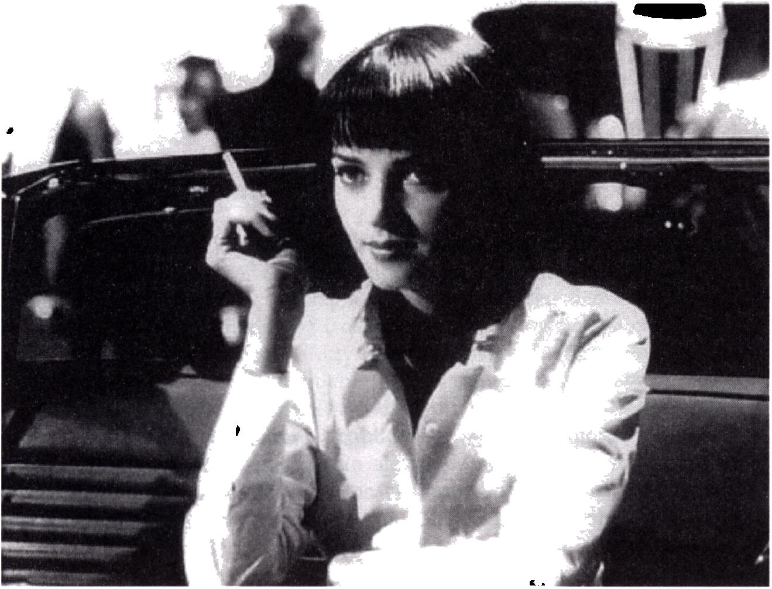
CZĘŚĆ TRZECIA
WSPÓŁCZESNOŚĆ

na poprzedi jej stronie kadr z filmu Pulp Fiction

Patron: Tarantino
Przyglądając się kinematografii lat dziewięćdziesiątych, bez przeszkód można stwierdzić, że najbardziej cenioną przez twórców metodą prezentowania przemocy stała się strategia demaskacji mechanizmów filmowych, ujawniania obecności nadawcy i odbiorcy dzieła, kompromitowania tradycyjnych modeli identyfikacji. Akty okrucieństwa przestały być instrumentami, służącymi do uatrakcyjnienia filmowego przekazu, stając się w to miejsce treścią dzieła, bohaterem świata przedstawionego. Zapewne tendencja ta wynikła ze znużenia publiczności - zobojętnionej na przemoc, tracącej umiejętność ekscytowania się scenami opartymi na klasycznym typie odbioru. Świadomość sztuczności filmowych aktów okrucieństwa niweluje wśród widzów poczucie strachu, podniety czy obrzydzenia. Bardziej fascynujące staje się w tej sytuacji kontemplowanie kunsztu inscenizacyjnego, pomysłowości w wykorzystaniu tradycyjnych i awangardowych technik, śledzenie gry cytatów i aluzji.
Z pewnością tego typu strategia stanowi konsekwencję charakterystycznego dla postmodernizmu przekonania o wyczerpaniu się oryginalnych tematów i potrzebie prezentowania na ekranie jedynie atrybutów filmowego medium. W ostatnich latach pojawiła prężna grupa reżyserów, bawiących się oczekiwaniami widza, poszukujących bohaterów i wątków nie w otaczającej publiczność rzeczywistości, ale w samej tradycji filmu. Gloryfikowana od początku istnienia kina przemoc stała się w tym kontekście szczególnie wdzięcznym tematem wszelkich parodii i pastiszów. Okrucieństwo straciło swe tradycyjne własności, wygrywając przede wszystkim swój komiczny charakter. Wprawdzie śmieszność przemocy od dawna stanowiła podstawę repertuaru filmowych konwencji, dopiero w ostatnich dekadach zaczęto łączyć humor z fizjologicznym

158 Rafat Syska - Film i przemoc
aspektem umierania. Zabawne były nie tylko upadki, bijatyki, deformacja ciała, ale też śmierć, biologiczna dezintegracja i nieodwracalność. Jednym z patronów tego typu kina był Quentin Tarantino.
Postać i twórczość reżysera Pulp Fiction (1994) odcisnęła bardzo silne piętno na amerykańskim kinie lat dziewięćdziesiątych. Jego filmy i wykorzystane przez innych reżyserów scenariusze (Prawdziwy romans [1992] Tony7 ego Scotta czy Urodzeni mordercy [1994] Olivera Stone'a) stały się zwierciadłami współczesnej kultury, znakomicie manifestując charakterystyczne dla niej wartości i wątpliwości. Wpisywany w nurt postmodernizmu Tarantino dowiódł, że korzystając z utartych wzorów, pastiszując klasyczne filmy, przekształcając fabułę w kolaż zapożyczonych cytatów można zrealizować dzieło awangardowe, na swój sposób oryginalne, które następnie samo może stać się podstawą najróżniejszych parodii. W połowie lat dziewięćdziesiątych twórca Pulp Fiction zgromadził wokół siebie wielu reżyserów, z których za najwybitniejszego uchodził autor El Mariachi (1992) i Desperado (1995) Robert Rodriguez.
Tarantino - wzorem swego mistrza Sama Peckinpaha - twórczo nawiązywał do konwencji kina gatunków, odwracając stereotypy, szargając mitologię, wprowadzając widza w szczególny stan rozdrażnienia i niepewności. Oczekująca klasycznej intrygi i rozwiązań, publiczność trafiała na mur parodii, kompromitacji tradycyjnych wzorców, naśmiewania się z jej przyzwyczajeń. Kino Quentina Tarantino staje się smutnym dowodem intelektualnej pustki współczesnego filmu, skoro jego najwybitniejsze osiągnięcie - Pulp Fiction - jest arcydziełem, świadomie opartym wyłącznie na grze sztampy i kiczu. Tarantino, nawiązując do modelu amerykańskiego filmu gangsterskiego, musiał się zmierzyć z charakterystyczną dla niego gloryfikacją przemocy. Korzystając z uznanych wzorów, wykorzystując tradycję amerykańskiego kina niskobudżetowego (przede wszystkim takich twórców jak: Robert Aldrich, Roger Corman, David Lynch), odwołując się do twórczości Jean-Luca Godarda i Johna Woo - znalazł charakterystyczną dla siebie strategię prezentowania przemocy: na wskroś oryginalną, wpisaną w szczególną i w każdym kolejnym filmie wyrażoną w nowy sposób filozofię.

Przypadkowość śmierci
Śmierć w filmach Quentina Tarantino traci charakterystyczną dla klasycznego kina funkcję logicznego i efektownego zwieńczenia danej sceny, punktu kulminacyjnego ciągu agresywnych czynów. Przeciwnie, pojawia się w sytuacjach nieoczekiwanych, pozornie niegroźnych dla bohatera. W jednej ze scen Pulp Fiction Vincent (John Travolta) i Jules (Samuel L. Jackson) po uwieńczonej sukcesem akcji przewożą samochodem członka

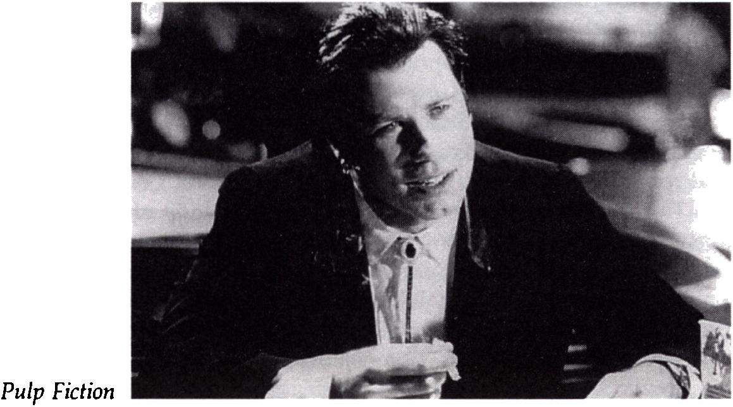
Współczesność 159
jednego z konkurencyjnych gangów - Marvina (Phil LaMarr). Odbywająca się między bohaterami luźna rozmowa zdaje się spełniać funkcję liryczno- komicznej pauzy, rozładowującej napięcie poprzedniej, pełnej okrucieństwa sceny. Widz w tego typu sytuacjach odpoczywa przed następną kulminacją agresji, jest emocjonalnie (a w dużej mierze też fizycznie) przygotowywany do percypowania kolejnych aktów przemocy. W tym właśnie momencie Tarantino - wbrew konwencjom i oczekiwaniom publiczności - wprowadza do świata przedstawionego następny (jeden z najdrastyczniejszych w filmie) obraz okrucieństwa. Przypadkowy wstrząs samochodu po-
woduje, że trzymany przez Vincenta pistolet wypala, zabijając znajdującego się na tylnym siedzeniu Marvina.
Niespodziewane, niemotywowane przyczynowo-skutkowym rozwojem fabuły, zabójstwo jest niezgodne z obowiązującymi w klasycznym kinie modelami dramaturgii. Co najwyżej może być traktowane jako logiczne dopełnienie poprzedniej sceny, w której spodziewający się aktu okrucieństwa widz skonfrontowany został z cudownym, nie dającym się naukowo wyjaśnić ocaleniem Julesa i Vincenta (wystrzelone w kierunku bohaterów kule dziwnym trafem ominęły ich ciała). Zaprezentowana wówczas interwencja nadprzyrodzonych sił zderzona została tu z innym przejawem metafizyki (w filmowej rzeczywistości rzadko wykorzystywanym) - poczuciem naturalnej przypadkowości. Publiczność została zderzona ze zwyczajnością śmierci, jej gwałtownością i niemożnością przewidzenia1.
W kinie nie ma przypadku. Akcentowanie zbiegu okoliczności, fatum czy ślepego losu - choć w wielu gatunkach staje się jednym z kluczowych
Por. Karl French: Introduction, [w:] Karl French (red.): Screen Violence, op. cit., s. 10.

160 Rafat Syska - Film i przemoc
atrybutów relacji między bohaterami i mechanizmów budujących świat przedstawiony (na przykład: film czarny czy melodramat) - w rzeczywistość stanowi własność horyzontu oczekiwań widza. Innymi słowy, przypadkowość na płaszczyźnie fabuły jest fenomenem logicznym i skonwencjonalizowanym. Osiągnięcie naturalności ludzkiej egzystencji przy zachowaniu żelaznych reguł budowy scenariusza jest niezwykle trudnym zadaniem. Czasem udawało się to Robertowi Altmanowi, który już charakterem narracji swoich filmów przekształcał opisywaną rzeczywistość i związki między postaciami w szczególny strumień - pozornie bezładnie ze sobą powiązanych - zdarzeń. Quentin Tarantino samą strukturą fabularną Pulp Fiction nawiązywał do zaproponowanego przez Altmana modelu narracji, prowadząc kilka równolegle rozwijanych wątków, zmuszając bohaterów do przypadkowych spotkań, a poprzez zaakcentowanie geografii planu zdjęciowego - ułatwiając widzowi orientację w przestrzeni filmowego świata. Prezentowane w nieoczekiwanych momentach akty okrucieństwa stają się w związku z tym logiczną konsekwencją przyjętej przez reżysera strategii wykreowania na ekranie uczucia przypadkowości i naturalności.
Tarantino odziera śmierć z konwencjonalnej, charakterystycznej dla klasycznych filmów schematyczności, wedle których akt przemocy mógł zdarzyć się jedynie w ustalonych i łatwych do przewidzenia momentach. Zabicie Marvina zmusza widza do porzucenia naturalnych dla niego, dotychczas akceptowanych modeli percepcji, uświadamiając przy tej okazji sztuczność tradycyjnego - obowiązującego w większości filmów - sposobu prezentowania morderstwa. W klasycznym kinie śmierć obudowana jest przygotowawczymi ceremoniami, uprzedzającym dramatyczne zdarzenie rytuałem: skradaniem się do ofiary, zbliżeniem na zaciskający się na cynglu palec, usprawiedliwiającą morderstwo uprzednią konfrontacją. Skierowane wobec widza „pojednawcze" gesty oswajają go z mającym nastąpić za chwilę szokującym zdarzeniem, przygotowują emocjonalnie i fizycznie, zamykając tym samym śmierć w ułatwiających percepcję schematach dramaturgicznych. Powtarzany w kolejnych filmach model prezentowania śmierci spowodował, że stał się on dla publiczności czymś naturalnym i oczekiwanym - choć w rzeczywistości sztucznym i silnie skonwencjonalizowanym. Paradoks Pulp Fiction zawiera się w niezwykłej sytuacji wyostrzenia filmowych stereotypów w wyniku ingerencji - w świecie przedstawionym - praw przynależnych jedynie naszej rzeczywistości. Odarty z oryginalności świat Tarantino, posługując się w pewnych sytuacjach rządzącymi naszym otoczeniem mechanizmami, wyostrza sztuczność charakterystycznej dla klasycznego kina rzeczywistości. Śmierć Marvina, choć niezgodna z filmowymi konwencjami, jest przecież bardziej naturalna i prawdziwa.
Nieprzygotowana na ten typ przemocy, zaskoczona publiczność reaguje wybuchem śmiechu. Ucieczka w tego typu reakcję staje się najbardziej

Współczesność 161
naturalnym zachowaniem, maskującym szok i moralny niepokój. Następująca wkrótce po wypadku, rozładowująca napięcie kłótnia Vincenta i Jule- sa przynosi ukojenie, wpisując krwawy widok w kategorie czarnej komedii, dominującej zresztą w całym filmie. Szokująca przypadkowość i naturalność zdarzenia zostaje przy tym odreagowana zachowaniem - równie jak widz - zaskoczonych bohaterów (publiczność bez przeszkód może więc nadal utożsamiać się z uczuciami Vincenta i Julesa), a także zabawnym rozwojem dalszych wydarzeń. Pozornie przypadkowa zbrodnia staje się w rzeczywistości introdukcją komicznej sekwencji pozbycia się zwłok i usunięcia kompromitujących śladów.
Zapewne odkrywczość Tarantino stanowi jednocześnie konsekwencję schematów podpatrzonych u innych mistrzów filmowej agresji. Sam Pe- ckinpah, wprowadzając w sekwencje strzelanin zabiegi budujące klimat zamieszania i chaosu, uniemożliwiał widzowi łatwą rejestrację lotu wystrzelonej kuli oraz umiejętności przewidzenia, kto zostanie zraniony czy zabity. Chaotyczność scen okrucieństwa miała, zdaniem Peckinpaha, spotęgować realizm tego typu zdarzeń, odnieść prezentowaną sytuację do poza- filmowych kontekstów. Dla Tarantino podobnie zastosowany zabieg staje się raczej grą w kino, zabawą z oczekiwaniami widza, jednym z nielicznych już sposobów, umożliwiających zaskakiwanie i szokowanie publiczności. Przypadkowość i naturalność śmierci odstręcza, nie daje bowiem widzowi komfortu panowania nad prezentowaną przed jego oczyma rzeczywistością. Wcześniej każdy akt okrucieństwa mógł być lepiej lub gorzej przewidywany, ubrany w oswojone przez widza modele i schematy. Naturalność przemocy ukazuje jej dramatyczny i ostateczny charakter - pozbawia pozorów fikcji, odrzuca cudzysłów konwencji. U wykorzystujących podobny zabieg braci Ethana i Joela Coenów śmierć i agresja stają się zjawiskami wszechobecnymi i w opisywanej rzeczywistości zwyczajnymi; u Michaela Haneke w Funny Games - wzmagają dramatyczną bezradność bohaterów i widzów2.

Patologiczna identyfikacja
Znakiem rozpoznawczym filmów Tarantino jest szczególny rodzaj identyfikacji widza z bohaterem. W klasycznym kinie sensacyjnym aktywny i z reguły zwycięski protagonista gwarantował publiczności komfort bezpieczeństwa oraz psychiczną i emocjonalną integralność. Widz ufał swojemu bohaterowi, utożsamiał się z jego działaniem, wierzył w pozytywne rozwiązanie wszelkich konfliktów. Tymczasem twórca Pulp Fiction często stosuje zabieg odwrotny, zmuszając publiczność do identyfikowania
2 Patrz filmy braci Coen obraz Michaela Haneke Funny Games, ss. 183-190.

162 Rafał Syska - Film i przemoc
się nie z napastnikiem - kreatorem agresji, ale z jej ofiarą. Bohaterowie Tarantino łatwo wpadają w tarapaty, nie radzą sobie z dokuczliwym fatum, mnożą kłopotliwe sytuacje. Nierzadko skrępowani czekają na tortury, nie mając możliwości wyswobodzenia się z więzów i ucieczki3. We Wściekłych psach (1992) ranny i wykrwawiający się Pomarańczowy (Tim Roth) traci wszelkie możliwości motoryczne, biernie przyglądając się dokonywanym się na jego oczach zdarzeniom; w Pulp Ficłion (1994) skrępowani Butch (Bruce Willis) i Marseilus (Ving Rhames) mogą jedynie bezradnie zdać się na postępowanie oprawców; w opartym na scenariuszu Tarantino Prawdziwym romansie (1993) Ton/ego Scotta najdramatyczniejszą sceną jest obraz przywiązanego do krzesła i torturowanego Clifforda (Dennis Hopper). Nierzadko napastnicy i ofiary zamieniają się rolami: walczący ze sobą Butch i Marsellus stają się w pewnym momencie zakładnikami pary sadystycznych homoseksualistów, by po chwili ponownie przejąć funkcje oprawców. Zdaniem Tarantino, widz, w epatujących przemocą filmach, znajduje się w podobnym położeniu. Nawet jeśli nie chce być świadkiem okrucieństwa, jest do tego przymuszany. Zainscenizowane w jego filmach efektowne sceny przemocy stają się zdradzieckim rodzajem pułapki - aktem sadystycznego znęcania się nad odbiorcą4.
Przyjrzyjmy się debiutanckim Wściekłym psom. Przywiązany do krzesła policjant - Marvin Nash (Kirk Baltz) - zakneblowany, bezgłośnie znoszący straszliwe tortury, w ostatniej chwili uratowany zostaje przez Pomarańczowego. Wspaniałomyślny, choć zaskakujący gest bohatera zostaje przyjęty przez widza z uczuciem ulgi, pozwalającym mieć nadzieję na szczęśliwe rozstrzygnięcie konfliktu. Niespodziewanie ocalony policjant chwilę później zostaje zastrzelony przez innego gangstera - Eddiego (Christopher Penn). Okrucieństwo i swoboda dokonanej egzekucji potęgują bezradność widza i przekonanie o bezsensowności identyfikowania się z ofiarami przestępców, kibicowania jakimkolwiek czynom, dającym nadzieję uratowania bohatera. Zabicie policjanta pozbawione zostało wszelkich rytuałów przygotowawczych, nie zostało obudowane pełnymi napięcia scenami, klimatem niepokoju. Zbrodnia Eddiego: mechaniczna, szybka, zimna, biegunowo od
3 Być może bierność i bezradność - tak jak poczucie chaosu i nieprzewidywalności - staje się
funkcją naszych czasów. Podobne zabiegi pojawiają się przecież w różnych filmach i gatunkach. Między innymi stosują je twórcy współczesnych filmów terrorystycznych. Usadowieni w lotniczych fotelach pasażerowie Krytycznej decyzji (1996) Stuarta Bairda są zwierciadlanym odbiciem siedzącej w kinowych fotelach publiczności. Zakładnicy to postaci bierne, często nieruchome, związane pętami lub zmuszone do pozostania w jednym tylko miejscu - podobnie jak widzowie siedzący w kinie, nie mogący manifestować swojej cielesności, związani konwencjami publicznego zachowania. Por. Rafał Syska: Film terrorystyczny, [w:] Krzysztof Loska (red.): Kino gatunków. Wczoraj i dziś, Wydawnictwo Rabid, Kraków 1998, ss. 144-163.
4 Por. Karl French: Introduction, [w:] Karl French (red.): Screen Violence, op. cit., s. 2.

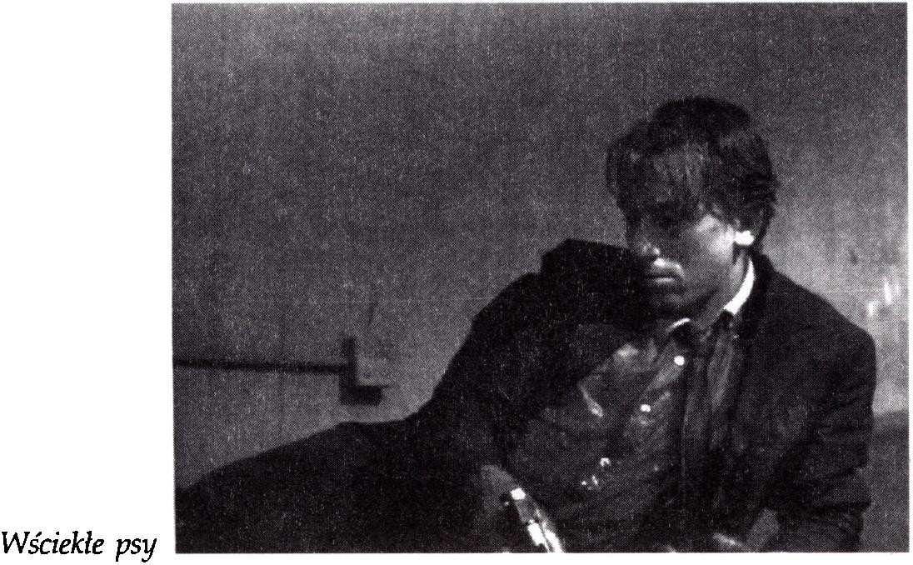
Współczesność 163
mienna od obudowanych sadystycznymi ceremoniami tortur Blondyna (Michael Madsen) ukazuje słabość i bezradność widza, nieliczenie się z jego oczekiwaniami i sympatiami. Tarantino pozbawia odbiorcę wszelkich punktów odniesienia, redukuje przyjemność percypowania aktów przemocy, odsłania sadystyczną fascynację publiczności. Reżyser, w chwili gdy widz wyraził zgodę na dokonanie na jego oczach zbrodni - odstępuje od niej; w momencie, gdy oglądający oczekuje bezkrwawego rozwiązania
konfliktów, nie spodziewając się przemocy i śmierci - prezentuje najokrutniejszy akt. Odbiorca musi dzielić kondycję psychiczną bohatera, muśi poczuć bezradność skonfrontowanej z umieraniem postaci, uświadom^ sobie naturalność i przypadkowość śmierci. /
Filmy Quentina Tarantino nie gloryfikują okrucieństwa, raczej unaoczniają publiczności mechanizmy tworzenia się aktów przemocy oraz strategie przekształcania zjawisk i wydarzeń odstręczających w zabawne, a zarazem fascynujące. W przywołanej powyżej scenie ze Wściekłych psów Blondyn odcina ucho przywiązanemu do krzesła policjantowi. Reżyser nie pozwala widzowi na rozkoszowanie się tym krwawym czynem, cenzurując obraz, po krótkiej panoramie koncentrując się jedynie na pustej, pozornie pozbawionej wszelkich znaczeń przestrzeni. Zabiegiem tym paradoksalnie wzmaga okrucieństwo dokonywanego obok - poza polem widzenia kamery - zdarzenia. Odbiorca, nie mogąc dostrzec szczegółów brutalnego działania, traci komfort kontemplowania estetycznych i technicznych atrybutów aktu przemocy5. Pozostaje mu jedynie oczekiwanie,
5 Koncentrując się na wizualnych czy dźwiękowych własnościach aktu przemocy, nie zauważamy własnego emocjonalnego zaangażowania w tego typu sceny - naszej dwuznacznej roli w tym procesie.

164 Rafał Syska - Film i przemoc
niepokój o los ofiary i stworzenie krwawych obrazów w oparciu o umiejętności własnej wyobraźni. Widz, uświadamiając sobie obecność narratora, który za publiczność decyduje o charakterze ujawnianych zjawisk, odkrywa własną fascynację tego typu obrazami, odczuwając zarazem szczególną przykrość z powodu niemożności przyjrzenia się ukrywanemu przed nim aktowi.

Komizm przemocy
Quentin Tarantino wpisuje prezentowaną na ekranie przemoc w kategorie groteski i czarnej komedii. Ten typ strategii pozwala na traktowanie filmowego okrucieństwa z przymrużeniem oka, buduje dystans do ekranowej rzeczywistości, ukazuje ekranową przemoc jako zjawisko sztuczne, w pełni wykreowane. Z drugiej jednak strony podkreśla szczególny cynizm widza, umiejętność traktowania śmierci bez szacunku, morderstwa - bez wyrzutów sumienia. W swoich filmach i scenariuszach Tarantino dokonuje pesymistycznej analizy współczesnej kultury, która, promując patologie i gloryfikując przestępców, odpowiada za zobojętnienie społeczeństwa na przemoc. Telewizja i kino gatunków dokonują degradacji śmierci, ułatwiają jej percypowanie, traktowanie w kategoriach widowiska, wide- oklipu czy reklamy. Przemoc jest nie tylko czymś naturalnym, ale ubrana w szczególny sztafaż staje się zjawiskiem zabawnym. Widz klasycznych filmów Sama Peckinpaha wstydził się za prezentowaną na ekranie przemoc, uświadamiał sobie patologiczne fascynacje; w przypadku Tarantino wstydzi się za śmieszność przemocy, za umiejętność i zdolność do bawienia się zdarzeniami i sytuacjami, sprzyjającymi raczej powadze i smutkowi6.
Śmierć w filmach Tarantino jest całkowicie zdesakralizowana, choć redukowanie metafizycznych atrybutów - przynależnych aktowi umierania - nie wynika w jego przypadku z charakterystycznej na przykład dla braci Coen czy Petera Greenawaya koncentracji na aspekcie fizjologicznym czy cielesnym śmierci. Profanacja i śmieszność przemocy jest u Tarantino raczej konsekwencją podjętej z widzem gry, strategii pastiszu, budowania sztucznych, wykreowanych światów. Krwawe egzekucje i strzelaniny w Prawdziwym romansie, obudowane licznymi ceremoniałami, stają się wyolbrzymione i karykaturalne; przestrzeń, w której rozgrywa się akcja Wściekłych psów przypomina raczej scenę spektaklu teatralnego; skomplikowana, mozaikowa struktura narracyjna Pulp Fiction, akcentująca grę z płaszczyznami czasowymi, prowadzi do sytuacji, w której zabity w jednej ze scen bohater pojawia się na ekranie po raz kolejny - żywy i pełen energii. Śmierć Ma-
6 Marsha Kinder: Violence American Style: The Narrative Orchestration of Violent Attractions, [w:] David J. Slocum (red.): Violence and American Cinema, Routledge, New York 2001,, s. 79.

Współczesność 165
rvina w tym ostatnim filmie nie spowodowała szczególnego poczucia winy zabójcy - problemem stała się raczej obecność krwi, potrzeba usunięcia śladów z zabrudzonego samochodu. Związani z Quentinem Tarantino twórcy zaczęli wykorzystywać komiczny aspekt śmierci. Podczas gdy on sam stawał się poważniejszy (Jackie Brown [1997]), Robert Rodríguez czy Tony Scott tworzyli coraz bardziej parodystyczne dzieła.
Twórczość Roberta Rodrigueza przeżyła swój największy rozkwit i popularność - podobnie jak w wypadku Quentina Tarantino - w połowie lat dziewięćdziesiątych. Reżysera Desperado często porównywano do autora Pulp Fiction - wskazywano na wspólne fascynacje i protoplastów, podobną genezę i początki działalności artystycznej. Tarantino pojawiał się na planie filmów Rodrigueza, reżyserzy wymieniali się aktorami, wzajemnie cytowali, wspólnie zrealizowali nawet nowelowy film Cztery pokoje (1995). Porównując ich twórczość, z reguły zwraca się uwagę na podobieństwa, wskazuje na wykorzystywanie tych samych struktur gatunkowych i repertuaru konwencji. Na pierwszy rzut oka wspólną cechą wydaje się również predylekcja do prezentowania okrutnych aktów przemocy. Bez większych trudności można również dostrzec różnice w sposobie kreowania świata przedstawionego, mechanizmów nim rządzących, charakteru i funkcji eksponowanej agresji. Odmienne osobowości artystyczne doprowadziły obu twórców - korzystających ze wspólnej tradycji, wzajemnie na siebie oddziałujących - do skrajnie różnych efektów. Rodríguez, karykatu- ryzując przemoc, doprowadził do jej trywializacji; Tarantino wyostrzył egzystencjalny i tragiczny aspekt śmierci. Charakterystyczne dla ich filmów okrucieństwo, wyrastając z podobnych źródeł, służy im obu do zgoła odmiennych celów.
Robert Rodríguez zaczynał swoją karierę od niskobudżetowych filmów, realizowanych dla mieszkającej w Stanach Zjednoczonych mniejszości meksykańskiej - El Mariachi. Wykorzystując wątki i typ bohatera ze swego debiutu, wielki sukces osiągnął drugim pełnometrażowym filmem - Desperado - wpisaną w schematy narracyjne westernu gangsterską opowieścią o bezimiennym mścicielu, poszukującym mordercy swojej ukochanej. Zafascynowany twórczością Sergio Leone i Sama Peckinpaha, Rodriguez tworzy światy sztuczne, całkowicie odrealnione, żyjące w oparciu o egzotyczną dla naszej rzeczywistości logikę. Jego obrazy żywią się innymi filmami, „rozmawiają" z nimi, budują typ postaci czy intrygi w oparciu o cytaty i nawiązania przejęte z historii kina. Supertekstem jego postmodernistycznych zabaw staje się z reguły tradycja „latynoskiego" westernu i kryminału (na przykład „trylogia dolara" Sergio Leone czy Dajcie mi głowę Aljredo Gar- cii Sama Peckinpaha). Charakterystyczna dla tego kina przemoc została przez Rodrigueza wyostrzona, skarykaturowana, w dużej mierze odrealniona. Oryginalne zabiegi i rozwiązania inscenizacyjne nie pozwalają widzowi traktować prezentowanych na ekranie wydarzeń na serio, w oparciu

166 Rafał Syska - Film i przemoc
o przyjęte w pozafilmowej rzeczywistości mechanizmy. Śmierć w twórczości reżysera staje się zabawnym ceremoniałem, nie odbiegającym w znacznym stopniu od tradycji telewizyjnej kreskówki. Wprawdzie Rodriguez korzysta z wprowadzonych przez kino kontestacji chwytów stylistycznych (na przykład ze squibów czy zwolnionych zdjęć), obudowuje jej jednak repertuarem technik i konwencji, które redukują - tak ważny dla Penna czy Pe- ckinpaha - element naturalizmu.
Reżyser Desperado korzysta przede wszystkim z nowoczesnych, nie używanych w poprzednich dekadach, technik i gatunków telewizyjnych: wideoklipu czy spotu reklamowego, pozwalających na maksymalną dyna- mizację scen przemocy. Rodriguez skraca ujęcia, montuje w oparciu o rytmiczne, energiczne motywy muzyczne, wykorzystuje repetycję najważniejszych faz, etapów zbrodniczego czynu (na przykład naciskanie cyngla, przeładowywanie broni, sięganie po zapasowy magazynek). Znakiem rozpoznawczym jego filmów jest obraz strzelających do siebie mężczyzn, którzy w tym samym momencie - skryci za ladą baru - ładują pistolety i karabiny dodatkową amunicją. Śmierć w jego filmach nie jest okrutna - skrajnie odrealniona przypomina raczej komiks, najdoskonalej wpisując się w zaproponowaną przez Marshę Kinder strategię ukazywania przemocy w oparciu o kategorie musicalowe7.
Intryga filmów Rodrigueza jest sztampowa, pozbawiona psychologicznych komplikacji, zbudowana z zaobserwowanych w innych dziełach klisz fabularnych. W Desperado natrafiamy zarówno na klasyczny motyw wendety, konwencjonalny szkielet melodramatu, jak i przejęty z twórczości Johna Woo obraz mordercy strzelającego równocześnie z dwóch rewolwerów, czy, pamiętany z filmów Leone, Sturgesa lub Peckinpaha, wątek przyjaźni zabójcy z kilkuletnim chłopcem. Intryga fabularna staje się więc jedynie pretekstem dla prezentacji kolejnych strzelanin - choreograficznie wykoncypowanych, dopracowanych w najdrobniejszym szczególe, stanowiących atrakcję filmu, logiczne zwieńczenie każdej sekwencji. Rodriguez nie ukrywa zresztą musicalowego fundamentu swych filmów. W Desperado portretuje bohatera, który poza zabijaniem ludzi trudni się grą na gitarze i śpiewem, zaś broń i amunicję ukrywa w futerałach na instrumenty. W jednej ze scen nawet nie wyciąga z nich karabinów. Czarne futerały - w przedziwny sposób - same zaczynają strzelać, nakierowane przez bohatera na cel stają się śmiertelnym zagrożeniem dla wroga, ukrywają również niewielki, bezwzględny dla przeciwnika moździerz. Sceny strzelanin u Rodrigueza stają się popisami muzycznymi, operetkowymi dialogami i tercetami czy tanecznymi akrobacjami. W tym kontekście ważną rolę odgrywa skomponowana i wykonana przez zespól Los Lobos partytura - dy
7 Pisałem o nich w drugiej części pracy, we fragmencie poświęconym Bonnie i Clyde.

Współczesność 167
namiczna, wyznaczająca rytm pojedynków, komentująca charakter strzelaniny (niekiedy jej tematy opierają się na latynoskiej tradycji, w innej scenie stają się bliższe poetyce heavy-metalu). Nieprzypadkowo w czołówce filmu zaznaczony jest niemal organiczny związek między muzyką, przemocą i erotyczną fascynacją: podczas koncertu, śpiewający El Mariachi (Antonio Banderas), nie przerywając występu, broni napastowaną przez jakiegoś „zbira" młodą kobietę8.
Tym samym akty przemocy u Rodrigueza przypominają kulminację gagów w komediach slapstickowych. Strzelający do siebie bohaterowie wykonują podczas pojedynków najdziwniejsze czynności. Celując do przeciwnika, układają się w nietypowe i niewygodne pozy, pistolety trzymają w sposób pozornie utrudniający skuteczny strzał, skaczą przez przeszkody, biegają po blacie baru, wykonują skomplikowane akrobacje. W ich zachowaniach nie ma strachu, zadumy nad metafizycznym aspektem umierania, wyrzutów sumienia - akt przemocy nie może być brany przez widza na serio, przypomina raczej popisy cyrkowych klownów. Krew, widok trupów - choć pojawiają się w jego filmach dosyć często, nie wzmagają fizjologicznych własności przemocy i umierania, przywodząc na myśl co najwyżej popularne w telewizyjnych kreskówkach guzy, będące następstwem okrutnych pojedynków czy bolesnych upadków. W pierwszej scenie w filmie Od zmierzchu do świtu (1995) pojawia się płonąca postać, która skacząc z jednego przedmiotu na drugi, wciąż grozi wycelowanym w napastników pistoletem. Charakterystycznym dla obrazów Rodrigueza jest obraz przestrzelonej dłoni, przelatującego kilka metrów, odrzuconego postrzałem człowieka czy ciągniętego za nogi trupa, zostawiającego po sobie na podłodze czy ziemi krwawy ślad.
Reżyser kreuje świat całkowicie sztuczny, budowany w oparciu o znane z innych filmów motywy, sparodiowany i nieprawdopodobny. W jednej ze scen Desperado grany przez Quentina Tarantino bohater spogląda na ekran telewizora transmitujące podgląd z innego pomieszczenia, w którym rozgrywa się właśnie krwawa strzelanina i pyta: „Czy to się dzieje naprawdę?". Rodriguez tworzy rzeczywistość, akcentując dystans między światem przedstawionym a odbiorcą, uświadamiając widzowi sztuczność przemocy, traktowanej w innych dziełach bardziej poważnie. W tej baśniowej, nieprawdopodobnej rzeczywistości zdarzyć się mogą najdziwniejsze, nielogiczne z naszego punktu widzenia, ale naturalne dla bohaterów sytuacje (pojawienie się, w ramach klasycznie rozwijanego filmu gangsterskiego, zombie w Od zmierzchu do świtu).
’ Związek między seksem, okrucieństwem i piosenką - tak charakterystyczny dla kultury iberyjskiej i latynoskiej - znalazł znakomity wydźwięk w krótkiej scenie z dalszej części filmu Desperado: główny bohater, podczas ucieczki przed gangsterami, popędza swą kochankę, klaszcząc w sposób przywodzący na myśl taniec flamenco.

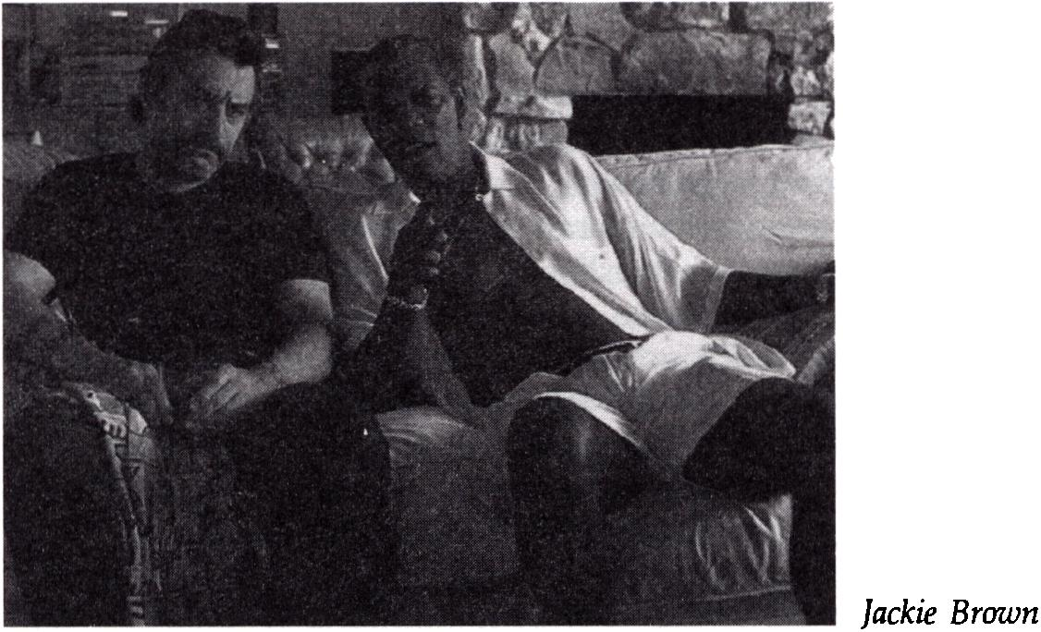
168 Rafał Syska - Film i przemoc
Mimo zaakcentowanego powyżej podobieństwa w twórczości Rodrigu- eza i Tarantino, bez większych trudności, można znaleźć jednak różnice w ich strategiach prezentowania przemocy. Pierwszy z nich odarł śmierć z jakiejkolwiek powagi - odrealnił, wyostrzył, skarykaturyzował - widz nie traktuje jej dosłownie i na serio. Tarantino jest poważniejszy, bardziej dramatyczny i chłodny. Zwłaszcza porównując Rodriguezowskie Od zmierzchu do świtu z wyreżyserowaną przez Tarantino Jackie Brown, można zauważyć odmienny charakter ewolucji, na jaką zdecydowali się artyści. Rodriguez udekl w parodię, ekstrawagancką grę z widzem - tyleż pomysłową, co pustą. Autor Pulp Fiction - po groteskowym epizodzie z nowelką z filmu Cztery pokoje - zrealizował film poważny, znacznie bardziej stonowany i praktycznie pozba-
wiony aktów przemocy (mimo że fabuła filmu koncentrowała się wokół wątków sensacyjnych, penetrowała środowiska gangsterów i handlarzy bronią). Zaledwie trzy morderstwa, jakich dopuścili się bohaterowie, zaprezentowane zostały bardzo „skromnie". Tarantino w Jackie Brown doprowadzi! do perfekcji charakterystyczną dla siebie naturalność i zwyczajność śmierci. Morderstwo - w przeciwieństwie do twórczości Rodrigueza - pozbawione jest jakichkolwiek ceremoniałów, przygotowujących widza rytuałów. Jest nagłe, niespodziewane - stanowi szczególny akt gwałtu na oczekiwaniach publiczności. Pamiętający Wściekle psy, Pulp Fiction czy Urodzonych morderców, widz przez dwie godziny projekcji Jackie Brown pozbawiony został obrazu jakiejkolwiek przemocy. Nieoczekiwane morderstwo na parkingu (gdy poirytowany Louis Gare [Robert De Niro] zabija Melanie [Bridget Fondaj) i późniejsza zbrodnia dokonana na Louisie przez Ordella Robbiego [Samuel L. Jackson] nie przynoszą odbiorcy najmniejszej satysfakcji. Zabójstwo - chłodne, nagłe, w gruncie rzeczy bezsensowne - uza

Współczesność 169
leżnia życie człowieka od najprostszych i wykonywanych z łatwością czynów, sprowadzając jego egzystencje do rangi najzwyklejszych i pozbawionych większej wartości zjawisk czy gestów (omawiana przeze mnie wcześniej metafizyka naturalności i przypadkowości).
Zwłaszcza śmierć Louisa pozostawia wielkie wrażenie. Wzbudzający sympatię widza, milczący gangster ginie podczas kłótni, która jest w zasadzie napastliwym monologiem mordercy. Jego śmierć wyrażona zostaje jedynie hukiem wystrzału, zastygnięciem w jednej, nieruchomej i spa- stycznej pozie oraz plamą krwi na samochodowej szybie. Pozbawiony umiejętności komunikacyjnych mężczyzna umiera w przeraźliwej, skonfrontowanej z niedawnym chaosem słów, ciszy. Louis Gare to bez wątpienia jedna z najbardziej frapujących postaci kina gangsterskiego ostatnich lat, a jego śmierć - jedna z najprostszych i zarazem najstraszliwszych.

W drodze do Hollywood
Quentin Tarantino stał się w latach dziewięćdziesiątych jednym z patronów zjawiska określanego mianem ultraviolen.ce. W wywiadach wielokrotnie podkreślał, że jego uniwersytetem była wypożyczalnia kaset wideo, w której przez lata pracował, zapoznawał się z tajnikami reżyserii, a także wszelkimi sposobami prezentowania ekranowej agresji. Przemoc dla Tarantino nie jest jedynie instrumentem, służącym do stworzenia ekscytujących fabuł. Wyolbrzymiona i parodiowana stanowi podstawę do gry z oczekiwaniami i fascynacjami widza, wyostrza mechanizmy rządzące procesem identyfikacji, kompromitując zarazem amerykańską mitologię i kino gatunków. Reżyser burzy repertuar klasycznych konwencji, obnaża obecność autora i widza, zmuszając go do przyjęcia bardziej zaangażowanej, a przez to mniej komfortowej pozycji. Tarantino tworzy historie sztuczne, pozbawione odniesień do otaczającej publiczność rzeczywistości, metafilmowe, w których nawet stworzone dla potrzeb filmu sceny okrucieństwa stają się co najwyżej zwierciadłami charakterystycznych dla kina modeli przekazu.
Bohaterowie Tarantino często opowiadają sobie filmowe fabuły, kłócą się o ikony popkultury, odnoszą otaczającą ich rzeczywistość do podpatrzonej na ekranie fikcji. Oparty na jego scenariuszu Prawdziwy romans (1993) Tony'ego Scotta rozpoczyna się od sceny rozmowy o Elvisie Pre- sleyu i wizyty w kinie na pokazie filmu karate. Rozwijana w kolejnych sekwencjach intryga - sztuczna, heterogeniczna, nieprawdopodobna - staje się przedłużeniem sensacyjnych fabuł, żonglerką cytatów, hybrydą różnych gatunków i konwencjonalnych wątków, a nawet grą z wizerunkiem pewnych aktorów (karykaturalne kreacje Christophera Walkena i Gary'ego Oldmana czy nietypowy pomysł z obsadzeniem Dennisa

170 Rafal Syska - Film i przemoc
Hoppera w roli najbardziej pozytywnego i poczciwego bohatera). Krwawe, ocierające się o kicz i parodię akty przemocy dokonywane są w nieoczekiwanych sytuacjach, śmierć poszczególnych bohaterów wyda- je się zbędna, następujące niekiedy ocalenie - nieprawdopodobne. Nieprzypadkowo akcja filmu w dużej mierze rozgrywa się w środowisku producentów filmowych, którzy pod płaszczykiem działalności hollywoodzkich wytwórni ukrywają przestępcze procedery: rozmowa o przygotowaniach do realizacji nowego filmu staje się równocześnie zawarciem kontraktu między organizacjami dystrybuującymi narkotyki.
Wykreowany przez Tarantino i Scotta świat nie ukrywa fikcyjnego pochodzenia, uświadamia widzowi swoje - wyłącznie filmowe - źródła (akcja Pulp Fiction rozgrywa się w Los Angeles, do którego trafiają w finale filmu wszyscy bohaterowie Prawdziwego romansu). W Jackie Brown handlarze bronią prezentują pistolety i karabiny, realizując sensacyjno-ero- tyczne filmy reklamowe, w których piękne, roznegliżowane dziewczyny zaczynają do siebie strzelać. Siedzący przed ekranem bohaterowie rozpoznają w jednej z bohaterek Demi Moore, ze smutkiem konstatując, że po filmach wyprodukowanych w Hong-Kongu każdy zaczął marzyć o spopularyzowanej przez Johna Woo „czterdziestce piątce" (a najlepiej o dwóch), żeby być bardziej modnym. W jednej ze scen Pulp Fiction widzimy ekran telewizyjny, na którym połączeniu uległy dwa obrazy: emitowana właśnie sekwencja strzelaniny i odbicie stojącej przed odbiornikiem kobiety. Bohaterowie Tarantino żyją równolegle na dwóch poziomach fikcji: zarówno w świecie wykreowanym przez reżysera, jak i tym, który jest przez niego rekontekstualizowany. W innej ze scen Pulp Fiction spieszący z pomocą Marsellusowi Butch wybierając broń, waha się między kijem baseballowym, piłą łańcuchową i mieczem samurajskim (wprowadzając do swojej rzeczywistości atrybuty ikonografii rozmaitych, epatujących okrucieństwem gatunków filmowych). Dokonywane przez bohaterów Tarantino akty przemocy stają się konsekwencją podpatrzonych w kinie sensacyjnym wzorców; ich postępowanie, logika czynów, ideologia czy repertuar odzywek i ripost przeniesiony został z filmowej tradycji. Świat gangsterów Wściekłych psów, Jackie Brown czy Prawdziwego romansu zamknięty jest ogrodzeniem wytwórni filmowej, wytyczony przestrzenią wypożyczalni kaset wideo.
Swoimi filmami i scenariuszami Tarantino wpisuje się w popularny w latach dziewięćdziesiątych nurt autotema tycznego (a dla niektórych krytyków postmodernistycznego) kina, analizującego zjawisko i charakter ekranowej przemocy, uświadamiającego widzowi jego rolę w procesie kreowania okrutnych scen. W takich dziełach jak: Człowiek pogryzł psa Rémy Belvaux, André Bonzela i Benoit Poelvoorde'a, Kalifornia (1993) Dominica Sena, Prawdziwy romans (1993) Ton/ego Scotta, Leon zawodowiec (1994) Luca Bessona, Urodzeni mordercy (1994) Olivera Stone'a czy Funny Games (1997) Michaela Haneke

Współczesność 171
w sposób pośredni lub dosłowny wprowadzony zostaje do świata przedstawionego bohater, będący odbiorcą dokonywanych w jego otoczeniu zbrodni. Widz identyfikuje się z tą postacią, dostrzega w opisywanej rzeczywistości własną obecność, tracąc zarazem komfort dystansu i bezkarnego przyglądania się okrutnym, a zarazem fascynującym scenom.
Głównym bohaterem Kalifornii jest młody intelektualista - Brian (David Duchovny) - zbierający materiały do książki poświęconej seryjnym mordercom. Zmierzając do tytułowej Kalifornii, odwiedza miejsca krwawych zdarzeń, przez większą cześć podróży nie przypuszczając, że na tylnym siedzeniu samochodu przewozi psychopatycznego zabójcę - Early7ego (Brad Pitt). Brian - w filmie Sena - staje się odbiciem zwykłego widza, dla którego tragedie z przeszłości stanowią co najwyżej obiekt fascynacji, wydarzenia obrosłe patyną trywializującego prawdę spektaklu. Bohater, wchodząc do mrocznych, opuszczonych hal, w których przed laty dokonano zbrodni, fleszem aparatu fotograficznego wyłuskuje drastyczne atrybuty odwiedzanego miejsca (haki na mięso), patetycznym monologiem wprowadza nastrój grozy, uruchamiając w podręcznym magnetofonie kasetę z jękami i krzykami torturowanych ofiar - zarejestrowanymi zapewne podczas projekcji horrorów gore. Przemoc i śmierć są dla niego jedynie elementami widowiska. Całkowicie sztuczne i niezwiązane z jego światem wydają się niegroźne, atrakcyjne i w łatwy sposób modelowane.
Widz, zdając sobie sprawę ze zbrodniczych skłonności Early'ego, przygląda się naiwności Briana, dostrzegając w jego zachowaniu i reakcjach typowe dla siebie mechanizmy. Banalne zakończenie filmu (krwawy pojedynek między bohaterami, happy end nad brzegiem oceanu) staje się triumfem filmowych konwencji - w pewien sposób konsekwencją tytułu dzieła: bohaterowie zmierzali przecież do chroniącego publiczność przed wszelkim niebezpieczeństwem i niepewnością świata fikcji - zwieńczeniem wędrówki miał być spacer w cieniu wielkiego napisu „Hollywood". Psychopatyczny Early wprowadza do komfortowej rzeczywistości widza autentyczną przemoc, zmusza do prawdziwych reakcji, sprowadza najpierw do pozycji ofiary a następnie zabójcy. Brian (podobnie jak oglądająca film publiczność) własnymi oczekiwaniami i fascynacjami wykreowała demona, którego u kresu historii - burząc respektowany dotychczas kodeks wartości - musiała zniszczyć. W filmach Tarantino, Scotta czy Sena fikcja zaczyna rządzić rzeczywistością, wprowadzając do bezpiecznego świata bohaterów - miłośników ekranowej przemocy - sytuacje jednocześnie doskonale rozpoznawalne i skonwencjonalizowane, ale zarazem śmiertelnie groźne. Być może filmy te stanowią pewnego rodzaju ostrzeżenie przed niemożnością zapanowania nad charakterystycznym dla popkultury mechanizmem, wprowadzonym w ruch procesem symulacji. Zjawisko to zostało rozwinięte w innym filmie opartym na pomyśle Quentina Tarantino - Urodzonych mordercach.

172 Rafał Syska - Film i przemoc

Przemoc jako widowisko
Urodzeni mordercy Olivera Stone'a stali się jednym z najbardziej kontrowersyjnych filmów lat dziewięćdziesiątych. Obraz, podobnie jak przed laty Dzika banda czy Mechaniczna pomarańcza, oskarżany był o gloryfikację przemocy, zachęcanie widza do popełniania przestępstw, przekształcanie okrucieństwa w fascynujące widowisko. Stone - podobnie jak Peckinpah czy Kubrick - podczas każdego spotkania z dziennikarzami musiał odpierać liczne zarzuty, tłumacząc przyjętą strategię estetyzacji przemocy i operowania efektownymi rozwiązaniami inscenizacyjnymi chęcią stworzenia dzieła, ukazującego mechanizmy promocji okrucieństwa, jego wszechobecności we współczesnej kulturze i mediach. W zamierzeniu Quentina Tarantino film miał być pamfletem na instytucje zarabiające na popularności przemocy, parodią konwencji gatunkowych, wreszcie satyrą na społeczeństwo, fascynujące się zbrodnią i seryjnymi mordercami, akceptujące banał, wulgarność i kicz.
Oliver Stone w swoim dziele wykorzystał bogaty arsenał środków filmowego wyrazu, przekształcając ekranowe widowisko w panmedialny spektakl. Operując przejętą z telewizji i gier komputerowych estetyką wi- deoklipu, sitcomu, reklamy, filmu animowanego czy komiksu, stworzył heterogeniczny strumień obrazów i dźwięków. Drapieżna dramaturgia Urodzonych morderców generuje specyficzny typ odbioru świata przedstawionego, w którym przemoc i okrucieństwo są zjawiskami nie tylko naturalnymi, ale również niezbywalnymi i przypisanymi do naszej rzeczywistości. Mickey i Mallory filmowani są na tle wypreparowanych obrazów, okna przekształcają się w ekrany prezentujące okrutne sceny. Przemoc staje się dla nich kulturowym pejzażem9, projektuje ich odczucia, uczy reakcji. Zanurzeni w aktach brutalności bohaterowie tracą możność dokonania wyboru, bowiem w ich świecie nic - poza gwałtem - nie istnieje10. Przypominają tym samym kosmitę z filmu Nicholasa Roega Człowiek, który spadł na ziemię (1976) - poddanego terapii przystosowującej do życia na naszej planecie, w ramach której otoczony dziesiątkami ekranów telewizyjnych zmuszony był oglądać prezentowane w coraz szybszym tempie brutalne akty11. Widz filmu Stone'a zostaje postawiony w podobnej sytuacji: bombardowany scenami okrucieństwa wynikającymi z intrygi fabularnej (postępowanie bohaterów), umiejscawia je w równie destrukcyjnym i agresywnym kontekście (otaczające Mickey'a i Mallory obrazy i dźwięki). Publiczność traci w Urodzonych mordercach
’ Por. Marsha Kinder: Violence American Style..., op. cit., s. 78.
10 Dla Stone'a jedynym środowiskiem wolnym od okrucieństwa jest świat kultur indiańskich; patrz: s. 176.
11 Por. Marsha Kinder: Violence American Style..., op. cit., ss. 78-79.

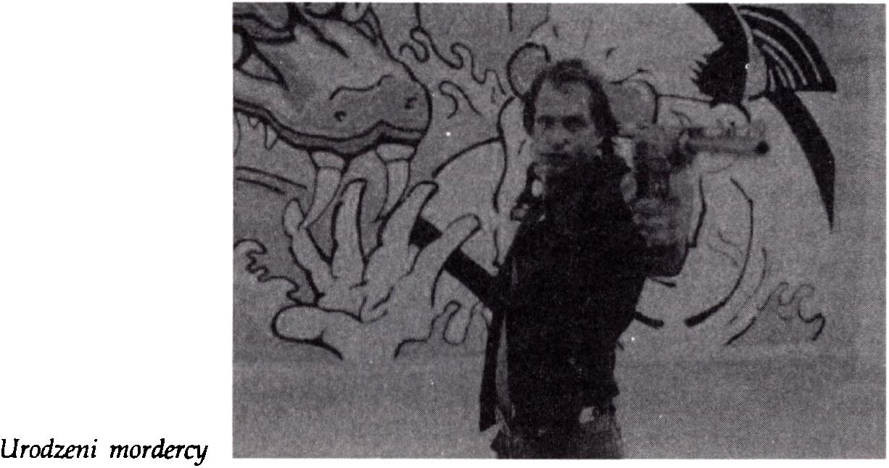
Współczesność 173
możność ucieczki, schronienia się przed przemocą, utożsamienia się z jakimkolwiek pozytywnym bohaterem. Jawiący się na ekranie świat staje się manifestacją odczuć bohaterów; ich zachowanie - reakcją na zastaną rzeczywistość i panujące w niej relacje.
Stone subiektywizuje obraz świata, posługując się skomplikowanym repertuarem chwytów: charakterystyczny dla wideoklipu, dynamiczny montaż, swobodne łączenie taśmy kolorowej z czarno-białą, chaotyczna praca kamery, nietypowe kąty, deformujące obraz obiektywy szerokokątne, gwałtowne zmiany planów, kakofonia dźwięków czy nagłe flash-backi i introspekcje. Urodzeni mordercy stają się przypominającym kalejdoskop kolażem, kontaminacją różnych poetyk, gatunków i mediów. Rezygnując z logiki łączenia obrazów i zdarzeń w ciągi przyczynowo-skutkowe, Stone przekształca film w zbiór wizualno-dźwiękowych atrakcji, przywodzący na myśl wrażenia, jakich dostarcza wizyta w wesołym miasteczku (rollercoaster połączony z gabinetem strachu12). Skrajna subiektywizacja pozwala nie tylko na identyfikację ze spojrzeniem mordercy czy ofiary, ale nawet z wystrzeloną z pistoletu kulą czy rzuconym przez zabójcę nożem. Stone karykaturyzuje filmową przemoc, odrealnia i wyolbrzymia, wpisując klasyczne zabiegi (na przykład zwolnione zdjęcia czy squiby) w nowoczesną, zarezerwowaną dotychczas dla telewizji, gier komputerowych czy komiksu estetykę.
Okrucieństwo staje się pożywką dla mediów, przerywane reklamami uległo naturalnemu zbanalizowaniu. W pierwszej scenie Urodzonych morderców jedna z bohaterek przełącza kanały w znajdującym się w przydroż
12 Por. ibidem, s. 77.

174 Rafał Syska - Film i przemoc
nej kafeterii odbiorniku telewizyjnym. Charakterystyczne dla tak zwanego zappingu percypowanie wciąż nowych, krótkich obrazów staje się podstawową formą montażu filmu Stone'a13. W przywołanym powyżej fragmencie rozrywkowy program sąsiaduje ze zbliżeniami twarzy prezydenta Nixo- na i Draculi14. Zapping umożliwia równoczesne chłonięcie różnych form gatunkowych i nastrojów, łączenie poważnego programu - ukazującego problem kazirodztwa - z serialem komediowym. W scenie pierwszego, zrealizowanego w formie sitcomu, spotkania Mickey7 a z Mallory zaprezentowane zostały obrazy molestowanej przez ojca dziewczyny oraz pełnej okrucieństwa zemsty. Reagująca śmiechem na te zdarzenia publiczność przypomina chłonącego telewizyjne programy widza, który - przeskakując przez różne, odmienne w nastroju kanały - miesza wzajemnie wykluczające się modele odbioru. Zdaniem Stone'a i Tarantino, charakterystyczny dla kultury popularnej i nowoczesnych mediów sposób prezentacji i percepcji przemocy stał się konsekwencją procesu jej degradacji, wpisania w strumień obrazów i zdarzeń, niemożliwych do hierarchizowania, rozdzielenia na poważne i zabawne, fikcyjne i prawdziwe. Etyczny aspekt przemocy uległ w tej sytuacji rozmyciu i zbanalizowaniu.
Dla Quentina Tarantino opowieść o parze zakochanych, bezwzględnych, choć romantycznych morderców (spopularyzowanych na przykład w Bonnie i Clyde czy Badlands [1973] Terrence'a Malicka) stanowiła podstawę parodii tego typu filmów. Scenarzysta Urodzonych morderców (podobnie jak w poprzednich dziełach: Pulp Fiction czy Prawdziwym romansie), budując dystans do świata przedstawionego, wyeksponował - charakterystyczny dla kultury popularnej i jej publiczności - proces gloryfikacji zachowań destrukcyjnych i okrucieństwa. Pochodzący z filmowej rzeczywistości miłośnik przemocy staje się zwierciadlanym odbiciem siedzącego w kinowej sali, zafascynowanego ekranowym okrucieństwem widza. Jedna z epizodycznych postaci Urodzonych morderców mówi: „Nie pochwalam masowych morderstw, ale gdybym był seryjnym mordercą, chciał- bym być taki jak Mickey i Mallory". Bohaterowie Stone'a i Tarantino zyskują społeczną sympatię, spełniają dla wielu środowisk (na przykład dla producentów telewizyjnych czy więźniów) ważną i użyteczną funkcję. Okrucieństwo wpisane w kategorie widowiska przestaje być zjawiskiem jednoznacznie złym i godnym potępienia - widz sympatyzuje z Bonnie i Clyde'em czy bohaterami Badlands. Destrukcyjne zachowania Mickey'a i Mallory stają się kopią czynów podpatrzonych w innych klasycznych filmach, stanowiąc odpowiedź na sprzyjający krwawym aktom kulturowy klimat.
13 Por. ibidem, s. 78.
14 Stone nie mógł sobie darować - nawet przy tej okazji - podkreślenia swych politycznych antypatii.

Współczesność 175
Autorzy Urodzonych morderców kompromitują tego typu mechanizm: utrudniają identyfikację widza z protagonistami, trywializują ich ideologię, ośmieszają wszelkie próby wyjaśnienia i usprawiedliwienia czynów, wreszcie sprowadzają fabułę filmu do kilku konwencji gatunkowych i banałów. Widz traci komfort przezroczystej rejestracji prezentowanych zdarzeń, ekscytacji efektownymi, choć brutalnymi zdarzeniami - stając się w zamian twórcą ekranowej przemocy, który swoimi oczekiwaniami buduje określony typ przekazu. Stone i Tarantino wpisują swój pastisz - podobnie jak Sam Peckinpah w przypadku Dzikiej bandy - w próbę demitologizacji amerykańskiego kina gatunków i rządzących nim mechanizmów. W filmie Stone'a wielokrotnie pojawiają się charakterystyczne obrazy, ikony westernu (preria, kojot, orzeł, pociąg z Santa Fe), kina drogi (samochody, stacje benzynowe, kafeterie), a także więziennego czy sitcomu. Wpisane w szczególny kontekst, nabierają nowego znaczenia, a skonfrontowane z okrucieństwem bohaterów demaskują promowaną w tych gatunkach ideologię. Opowieść o parze seryjnych zabójców stała się w rękach Stone'a kompromitacją konserwatywnych wartości (parodystyczne spojrzenie na mitologię amerykańskiego kina gatunków), wyznawanych przez amerykańską prowincję (charakterystyczne przestrzenie, w których rozgrywa się akcja filmu).
Urodzeni mordercy - w kontekście całej twórczości Olivera Stone'a - nie są zjawiskiem odosobnionym. Płaszczyzna ideowa jego filmów wyrasta z lewicowo-liberalnej postawy intelektualnej, charakterystycznej dla beneficjantów amerykańskiej kontrkultury. To pokolenie ludzi przeświadczonych o kryzysie fundamentów amerykańskiej państwowości i praworządności, przeżartych nieufnością i fałszywie pojętym patriotyzmem; wieszczące zarazem kres pewnej epoki w historii Stanów Zjednoczonych, którego oznaką były polityczne zabójstwa w latach sześćdziesiątych, interwencja w Wietnamie, afery polityczne i wywiadowcze, wreszcie powszechna w całym świecie antyamerykańska histeria. Stone stał się jednym z czołowych sygnatariuszy tego niepisanego manifestu.
Najprostszym sposobem klasyfikacji jego twórczości jest podział na filmy penetrujące wydarzenia z przeszłości i dzieła analizujące współczesność - przy czym obydwie strategie wzajemnie się uzupełniają i oddziałują. Stone, przywołując powszechnie znane wydarzenia z historii (śmierć Kennedy7ego w JFK [1991], rządy Nixona w Nixonie [1996], wojna w Wietnamie w Plutonie [1986] i Urodzonym 4 lipca [1989], epoka dzieci-kwiatów w The Doors [1991]), portretuje świat społeczno-politycznego przełomu, śledzi mechanizmy władzy, analizuje proces narastającego kryzysu zaufania do naczelnych instytucji państwowych. W jego filmach teraźniejszość rządzi się zupełnie innymi prawami, spełnia w grze z widzem nową funkcję. Przypomina raczej, zdiagnozowaną przed laty, a dziś już pełnoobjawową chorobę. Zapewne można więc traktować „współczesne" obrazy Stone'a jako prostą konsekwencję, tak dosłownie artykułowanego w „historycznych"

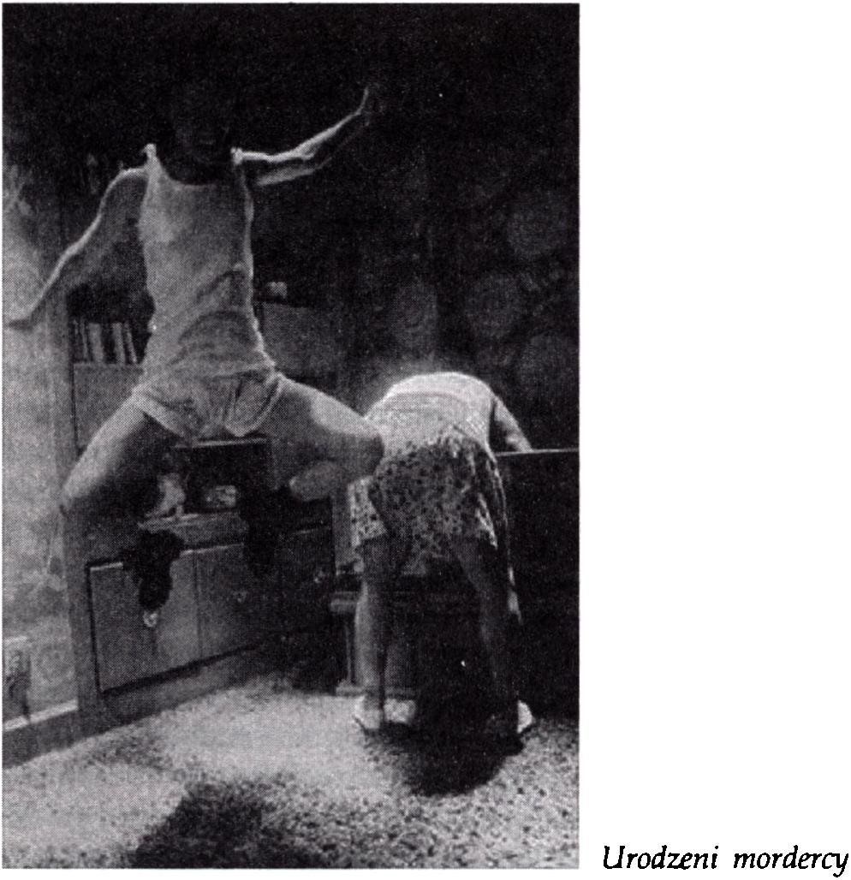
176 Rafał Syska - Film i przemoc
dziełach reżysera, poglądu na regresywny charakter zjawisk, jakie budują otaczającą nas rzeczywistość. Świat Wall Street (1987), Radio Talk (1988) czy Urodzonych morderców staje się u niego manifestacją prorokowanego w Urodzonym 4 lipca czy JFK kryzysu wartości, narastających wynaturzeń i zgody na zło.
Źródłem wszelkich niegodziwości, zdaniem Stone'a, są instytucje państwa, sterujący masowymi odczuciami establishment, zawarte przez złowrogich mocodawców tajemne porozumienia (autor JFK jest zwolennikiem spiskowej teorii dziejów). Reżyser, choć jest krytykiem, to bynajmniej nie
nihilistą - zawsze wskazuje na alternatywne systemy etyczne, często odnajdując najistotniejsze wartości poza kulturą świata zachodniego. Nieprzypadkowo jedyną pozytywną postacią Urodzonych morderców jest stary indiański szaman. Stone lubi gloryfikować kultury i religie skonfrontowane z chrześcijanizmem (buddyzm w Pomiędzy niebem a ziemią [1993], wierzenia pierwotnych mieszkańców Stanów Zjednoczonych w The Doors), kompromitując tym samym wartości leżące u podstaw amerykańskiej postawy konserwatywnej.
Urodzeni mordercy nie są więc oskarżeniem bezwzględnych kryminalistów. Pochodzące z tytułu filmu określenie natural oznacza wprawdzie

Współczesność 177
naturalny, ale bliskie jest pojęciu naturalized - naturalizowany'5. Ze scenariusza Tarantino Oliver Stone wyeksponował szczególny kontekst: warunki zewnętrzne, presję społeczną kreującą i nagradzającą tego typu zachowania. Twórca Pulp Fiction analizuje świat godzący się na przemoc, kreujący destrukcyjne zachowania; Stone znalazł w pomyśle scenarzysty dowód na istnienie prezentowanych w swoich poprzednich dziełach społeczno-politycznych tendencji. Bibl Jng
Pokazy Urodzonych morderców odbywały się w atmosferze skandalu, Quentin Tarantino zapowiedział wycofanie nazwiska z czołówki filmu. Zapewne dzieło Stone'a odbiegało od zamierzeń i wizji pomysłodawcy. Reżyser wpadł bowiem w podobną pułapkę, jaka pogrzebała zamierzenia Pe- ckinpaha podczas realizacji Dzikiej bandy'6. Nadmierna estetyzacja scen okrucieństwa, zamiast odstręczać, kreuje całkiem odmienny i przychylny filmowej brutalności odbiór. „Mimo drastycznych scen oraz rozsądnego przesłania, materiał dowodowy filmu - a więc przemoc - okazał się zbyt atrakcyjną wizualnie propozycją, by dopuścić do głosu przesłanie".* 16 17 Stone, wykorzystując repertuar niezwykłych chwytów i rozwiązań inscenizacyjnych, zbanalizował okrucieństwo, kompromitując przy tym zawartą w scenariuszu Tarantino krytykę współczesnej kultury. Podstawową właściwością przemocy jest jej widowiskowość i atrakcyjność. Oliver Stone w Urodzonych mordercach zdołał udowodnić ten fenomen, tworząc dzieło fascynujące, efektowne, jedno z przełomowych w ewolucji filmowej narracji. Sprzeniewierzył się tym samym zamierzeniom Tarantino. Pasjonujący się filmowym okrucieństwem widz nie znajdzie przecież lepszego dzieła.

Filmując seryjnego mordercę
Tymczasem dwa najbardziej intrygujące filmy, podejmujące temat przemocy w kinie: Człowiek pogryzł psa i Funny Games powstały na kontynencie europejskim. Pierwszy z nich został zrealizowany przez przeżywającą w latach dziewięćdziesiątych renesans kinematografię belgijską. Trzej twórcy: Rémy Belvaux, André Bonzel i Benoit Poelvoorde stworzyli film auto tematyczny, opowiadający o ekipie filmowców, rejestrującej zbrodnicze czyny seryjnego zabójcy. Realizatorzy chodzą za mordercą, wsłuchują się w jego wypowiedzi, poznają tajniki zbrodni, wkraczają w prywatne życie:
ls Por. Marsha Kinder: Violence American Style..., op. cit., s. 78.
16 Obraz rozjechanego w pierwszej scenie filmu Stone'a skorpiona wydaje się być zresztą cytatem sekwencji wprowadzającej filmu Peckinpaha, w której grupka dzieci znęca się, a następnie podpala cieszącego się zią stawą pajęczaka.
17 Mateusz Kareński-Tschurl: Estetyzacja przemocy we współczesnym kinie popularnym, [w:] Przemoc na ekranie, red. Małgorzata Hendrykowska, Marek Hendrykowski, Wydawnictwo Naukowe Uniwersytetu im. A. Mickiewicza, Poznań 2001, s. 212.

178 Rafał Syska - Film i przemoc
lęki, odczucia, wydarzenia z przeszłości. Beznamiętnie rejestrują dokonywane przez bohatera zbrodnie, w pewnych sytuacjach stają się jego alibi, pomagają złapać i zabić ofiarę, często ukryć zwłoki. Sami prowokują krwawe zdarzenia, znudzeni mordowaniem staruszek, listonoszy i taksówkarzy, proponują pra«_ę w bogatszych dzielnicach.
Belvaux, Bonzel i Poelvoorde wykorzystują dla swojej historii model tak zwanego fałszywego dokumentu - filmu, operującego konwencjami i chwytami dramaturgicznymi, budującymi wrażenie kontemplowania autentycznych zdjęć i zdarzeń. Reżyserzy stosują taśmę czarno-białą, posługują się kamerą z ręki, wprowadzają w jej pole widzenia ekipę i bezpośrednie zwroty do widza. Rezygnując z atelier, wykorzystują naturalne wnętrza i plenery. Nie unikają także świadomych błędów montażowych, niedoskonałego, „zdejmowanego" na planie zdjęciowym dźwięku, szarpanej narracji. Ich film wydaje się niedopracowany, pewne wątki i sceny urwane, inne wprowadzone do intrygi przypadkowo, w niezrozumiały sposób. Dbając o pozór autentyzmu, twórcy nie unikają również autoparo- dii (żal po śmierci dźwiękowców, spotkanie z konkurencyjną ekipą), burząc tym samym powagę eksperymentu.
Trzej reżyserzy oczyszczają prezentowany na ekranie świat z jakichkolwiek wartości moralnych: bohaterowie w milczeniu usuwają w cień wszelkie wątpliwości, bez żalu, ale też przesadnej fascynacji przyglądają się kolejnym zbrodniom. Stosunek realizatorów fikcyjnego reportażu przypomina mechanizmy kształtujące zachowania publiczności - radującej się z własnej bezkarności, podniecającej się dokonywanymi za nią aktami okrucieństwa. Zabójca nie wzbudza sympatii, jego wygląd zewnętrzny, inteligencja, stosunek do otoczenia wydaje się jedynie mamą i daleką od doskonałości kalką filmowych stereotypów. Kino przyzwyczaiło nas do przystojnych, mądrych, sprytnych i eleganckich seryjnych morderców (zrealizowane rok przed filmem Belvaux, Bonzela i Poelvoorde'a Milczenie owiec). Psychopatyczny Ben jest brzydki, nieefektowny, udaje intelektualistę, choć jego analizy stają się niezrozumiałym bełkotem. Stylizuje się na znawcę sztuki, choć jego głośne kontemplowanie malarstwa obnaża prymitywny gust. Uważa się wreszcie za poetę, mimo że jego rymy stają się żenującymi wierszydłami. Gdy próbuje udawać światowca i konesera, zaprasza ekipę filmowców do eleganckiej restauracji, gdzie nie umie zamówić odpowiedniego wina, obraża kelnera, wreszcie wymiotuje po zjedzeniu kilku małż. Jego zachowanie, żałosne kontakty z kobietami, jak również miejsce i sposób (prymitywny, siłowy, pozbawiony „elegancji" i pomysłowości18) dokonywania zbrodni ośmiesza konwencjonalne, zadomowione w tradycji modele tego typu czynów.
18 Może poza sceną zabójstwa staruszki, dokonanego przez przestraszenie jej głośnym krzykiem.

Współczesność 179
Nieprzypadkowo bohater dokonuje przestępstw jedynie w ubogich dzielnicach. Szare ulice i wieżowce, opuszczone hale produkcyjne, puste, praktycznie pozbawione przechodniów przestrzenie, nawet jesienna pogoda odwracają konwencje klasycznych widowisk sensacyjnych - eleganckich i kolorowych. Kompromitują zarazem społeczne tło bohatera, wywodzącego się z drobnomieszczańskiej rodziny kupców, ukrywającej konflikty, żyjącej pozorami (postać leciwej prostytutki) i z trudem maskowaną ksenofobią (stosunek Bena do Murzynów).
Filmowcy proponują zabójcy wprawdzie odważniejsze, atrakcyjniejsze filmowo zachowania, przekonują do zamordowania mieszkańców bogatych dzielnic, ale zazwyczaj ograniczają się do schlebiania mu, przytakiwania wygłaszanym sądom. Nawet cel jego zbrodni kłóci się z oczekiwaniami realizatorów reportażu i w konsekwencji również widzów filmu: Ben, mordując staruszki i listonoszy, zarabia na życie, gromadzi niewielkie sumy pieniędzy. Nie jest efektownym szaleńcem, gwałcącym, torturującym, znęcającym się w przemyślny sposób nad ofiarami, a po zabójstwie ćwiartują- cym zwłoki. Przeciwnie, jego praca jest monotonna i nużąca, składa się wciąż z tych samych faz i czynności: duszenia lub strzelania, obrabowywania i przeszukiwania portfela, wreszcie wrzucania ciała do jeziora w nieczynnym kamieniołomie.
Ben ma jednak świadomość oczekiwań otoczenia, żywi się podpatrzonymi w kinie schematami działania, próbuje naśladować filmowe gwiazdy: na przykład nagrodzoną Cesarem rolę Philippe'a Noireta z filmu Stara strzelba (1975) Roberta Enrico. Niepokoi się o kondycję psychiczną i fizyczną realizatorów, opiekuje się nimi, spełnia zachcianki, stara się być towarzyski i przyjacielski. Gdy kończą się pieniądze na realizację dalszej części dokumentu, pożycza własne oszczędności. Innym razem zabija członków konkurencyjnej ekipy filmowej, dla dobra przyszłego dzieła, i własnej kreacji, doskonali warsztat mordercy, analizując zarejestrowane przez kamerę - dokonane poprzedniego dnia - zbrodnie.
Realizatorzy reportażu w coraz większym stopniu angażują się w swój projekt, odsuwają w nieokreśloną przyszłość premierę, tracą z oczu potencjalnego odbiorcę gotowego filmu. Ulegają psychopatycznemu bohaterowi, po wyjściu ze szpitala dają mu w prezencie kaburę na pistolet, w coraz większym stopniu stając się jego ofiarami i niewolnikami. Na końcu wraz z nim giną od kul wystrzelonych przez anonimowego napastnika. Belvaux, Bonzel i Poelvoorde wzmagają autotematyczny charakter filmu, przyjmując rolę członków filmującej mordercę ekipy. Przyjęta przez reżyserów strategia narracyjna nie służy jednak próbie oszukania widza, utrzymania go w przekonaniu o tym, że percypuje on prawdziwe zdarzenia i życie realnego bohatera. Twórcy próbują raczej uświadomić widzowi charakterystyczne dla kina mechanizmy, skompromitować proces fascynacji psychopatycznymi mordercami i pełnymi okrucieństwa scenami. Widz filmu

180 Rafał Syska - Film i przemoc
Belvaux, Bonzela i Poelvoorde'a staje się przecież kreatorem prezentowanej na ekranie przemocy, kieruje mordercą, a w końcu nie jest w stanie wstrzymać krwawego procederu. Zresztą po co zatrzymywać proces, który przynosi tyle satysfakcji. Kres jest tylko jeden: rola ofiary.

Śmieszna gra
Największym jednak wstrząsem autotematycznego, analizującego zjawisko przemocy kina, był film austriackiego twórcy Michaela Haneke Fun- ny Games. Zrealizowany w 1997 stanowił najostrzejsze i najbardziej konsekwentnie przeprowadzone oskarżenie skierowane nie przeciwko mechanizmom czy instytucjom filmowym, ale przeciwko widzowi - twórcy i admiratorowi ekranowego okrucieństwa. Opowieść o wywodzącej się z klasy średniej rodzinie, która podczas wypoczynku w domku letniskowym staje się ofiarą psychopatycznych morderców, stanowiła pułapkę dla publiczności, uniemożliwiającą ucieczkę w ekscytującą fabułę (na co pozwalały Wściekłe psy), pomysłową dramaturgię (Urodzeni mordercy) czy śmiech (Pulp Fiction).
Historia Haneke zaczyna się jak obyczajowy film familijny (wakacje trzyosobowej rodziny, spokój banalnych czynności i rozmów), by przekształcić się w thriller (motyw bezradnego, nie rozumiejącego splotu wydarzeń everymana), horror (klaustrofobiczne wrażenie odcięcia, przymus rozwiązania wątków w przeciągu jednej nocy), czarną komedię (dowcipy napastników, groteskowa bezradność ofiar), a w końcu w autotematyczną grę w kino. Żadna z przywołanych przez reżysera struktur gatunkowych nie stanowiła przy tym schronienia dla widza, twórca na każdym kroku kompromituje tradycyjne modele narracji. W klasycznym kinie publiczność miała przywilej kreowania filmowych zdarzeń, określonym horyzontem oczekiwań podporządkowując prezentowaną na ekranie fabułę. To odbiorca był autorem dzieła, on decydował, jaki film ma powstać, jak powinien zostać opowiedziany. Wpisane w gatunkowe konwencje okrucieństwo i przemoc nie stanowiły dla widza zagrożenia: zgodnie z istniejącymi w tradycji założeniami publiczność pokonywała złych i ocalała pozytywnych bohaterów.
Pojawienie się napastników w pierwszych scenach Funny Games przyjęte jest przez odbiorcę z radością. Monotonna rejestracja rodzinnej eskapady na wieś nie mogła bowiem wzbudzić szczególnej satysfakcji. Tymczasem otrzymując pewną dawkę brutalności, widz raduje się konwencjonalnie rozwijanym wątkiem sensacyjnym, cieszy się z mającej nastąpić wkrótce konfrontacji. Publiczność, kreując swym horyzontem oczekiwań filmową agresję i zło, kanalizuje przecież w tego typu filmach skrywane popędy i destrukcyjne instynkty. Podstawowe dla naszej kultury i prawa wartości, triumfujące w finale klasycznych filmów, ograniczały zarazem kontrkulturowe fascynacje każdego z widzów.

Współczesność 181
Przewrotność filmu Haneke polega jednak na rezygnacji z tradycyjnych sposobów rozwiązania intrygi czy pojedynków ofiar z napastnikami. Sterroryzowana rodzina od samego początku w najmniejszy sposób nie jest w stanie zagrozić mordercom. Nie umiejąc się przeciwstawić, wezwać pomocy, może jedynie bezsilnie czekać na tortury i śmierć. Haneke inteligentnie myli tropy, nie pozwala widzowi na poczucie pewności, możność przewidywania zdarzeń i umiejętność wpływania na rozwój intrygi. Pierwszą ofiarą zabójców okazuje się kilkuletni chłopczyk - najbardziej niewinny i bezbronny członek prześladowanej rodziny. Haneke burzy konwencjonalne modele fabuły - dzieci w tego typu filmach uchodzą z życiem, jako jedni z nielicznych bohaterów mogą być pewne ocalenia. Śmierć chłopca staje się gwałtem na widzu, dowodem jego bezradności.
Reżyser tak buduje intrygę filmu, że widownia praktycznie nie może się z kimkolwiek identyfikować: pozostaje jej wybór między masochistycznym współodczuwaniem z bezradnymi, słabymi i ośmieszanymi ofiarami albo patologiczne utożsamienie się z zabójcami. Ci ostatni stają się przewodnikami, prowadzącymi publiczność po świecie stworzonej dla niej agresji, pytają się o samopoczucie odbiorcy, jego zadowolenie i usatysfakcjonowanie nagromadzeniem zła. Ofiary zdają się nie dostrzegać kamery i bezpośrednich zwrotów morderców do znajdującego się w kinie widza. Haneke doprowadza do sytuacji, w której my - publiczność - znajdujemy się, wraz z zabójcami, po tej samej stronie barykady.
Odbiorca jest w tym procesie zupełnie bezbronny, staje się bezradną ofiarą siedzącą w kinowej sali, nie mogącą wstrzymać działań bohaterów. W jednej ze scen sterroryzowanej kobiecie udaje się zastrzelić napastnika. Jej czyn przyjęty jest przez publiczność z ulgą i satysfakcją - zgodnie z konwencjami nadszedł już przecież czas na odwrócenie ról napastnik- ofiara. Widz w konfrontacji z bohaterem-mordercą stoi jednak na straconej pozycji: przestępca cofa czas, co pozwala na przewidzenie zachowania kobiety. W finałowej scenie na łódce, publiczność przypuszcza, że ostatni z żyjących członków rodziny odeprze atak morderców, posługując się ukrytym tam wcześniej nożem. Znaleziony wcześniej przez napastnika, nie spełni jednak swej - wpisanej w tradycyjne modele dramaturgii - roli.
Haneke ubezwłasnowolniając widza, paradoksalnie uświadamia mu jego siłę i fascynacje. W klasycznym kinie to on decyduje o charakterze intrygi, wprowadza do świata przedstawionego groźnych kryminalistów, ekscytuje się wyolbrzymionymi aktami okrucieństwa. W Funny Games stworzeni przez publiczność zabójcy spychają na nią odpowiedzialność za dokonanie kolejnych morderstw. Innymi słowy: wykreowane przez widza zło - w tradycyjnym filmie kontrolowane, opanowane i w pewnym momencie zniszczone - u Haneke nie daje się zniszczyć, uniezależniając się od swego stwórcy. Zabójcy nie wyjaśniają przyczyn swojego postępowania; znęcają się nad bezbronnymi ofiarami, bo sprawia im to satysfakcję.

182 Rafat Syska - Film i przemoc
Przypominają wynajętych przez publiczność wodzirejów czy „kaowców", próbujących spełnić najbardziej wyrafinowane zachcianki odbiorcy. Ubrani w białe rękawiczki wydają się w zasadzie niewinni - przecież to widownia jest ich pracodawcą, w finale filmu odbierającą sprawozdanie z dokonanych zbrodni. Odbiorca w filmie Haneke, radujący się możnością percypowania aktów przemocy w klasycznym kinie, uświadamia sobie okrucieństwo i sadyzm wpisanych w tradycję gatunków sensacyjnych mechanizmów. Chciałby przerwać zbrodniczy proceder, ale stworzeni i zaprogramowani przez niego zabójcy nie mogą poprzestać na straszeniu, muszą wypełnić swą misję do końca.
Haneke nie pokazuje przy tym samego fizycznego aktu agresji, widz zobaczy najwyżej plamę krwi na ścianie, zarys zwłok ofiary, z oddali ujrzy wyciąganego z samochodu martwego psa. W scenie zabicia chłopca usłyszy jedynie huk wystrzału i krzyk rodziców, po chwili dostrzegając ślady dokonanej właśnie zbrodni. Ostatnia egzekucja nastąpi na łodzi, na której podczas banalnej rozmowy jeden z napastników zepchnie do wody związaną kobietę. Reżyser koncentruje się raczej na psychicznym aspekcie przemocy, która dla terroryzowanej publiczności przestaje być wizualnie atrakcyjna. Podobnie jak w przywołanej wcześniej scenie odcinania ucha we Wściekłych psach, widz traci poczucie satysfakcji ze sposobu prezentowania przemocy. Brak skonwencjonalizowanej ramy estetycznej (szczególnego montażu, zaakcentowanego detalu czy dźwięku lub charakterystycznych rytuałów przygotowawczych) odkrywa chłodną i nieprzyjemną istotę śmierci. Widz, percypując okrucieństwo, widzi przecież jedynie jego konwencje. Stąd niezwykłym, choć ryzykownym zabiegiem stało się połączenie w poetyce jednego filmu zarówno chwytów budujących dystans do filmowej rzeczywistości (bezpośrednie zwroty bohaterów do kamery), jak i surowej, beznamiętnej rejestracji dramatycznych wydarzeń (wstrząsająca, filmowana jednym ujęciem scena reakcji rodziców na śmierć dziecka).
Film Michaela Haneke można z pewnością interpretować - podobnie jak obraz Belvaux, Bonzela i Poelvoorde'a - jako oskarżenie klasy średniej, ideologii zachodniego drobnomieszczaństwa. Dla austriackich artystów (wspomniana przeze mnie działalność twórców teatru i sztuki happeningu) społeczna krytyka bardzo często stanowiła punkt wyjścia dla pełnych przemocy konfrontacji. Zerwanie masek, ujawnienie fałszu i gry pozorów kończyły się aktami destrukcji, wybuchem tłumionych frustracji. Portretowane w Funny Games czy filmie Człowiek pogryzł psa zło wywodzi się ze świata bohaterów, jest przez nich wykreowane, żywi się stworzonymi w nim mechanizmami. W przedostatniej scenie Funny Games zabójcy dyskutują na temat niemożności rozdzielenia fikcji od rzeczywistości. Jeden z nich zwraca się z pytaniem do kompana: „Do którego ze światów należy jego bohater?". Indagowany odpowiada, że jego rodzina do realnego, a on sam do fikcyjnego, przy czym obydwie rzeczywistości stają się równie

Współczesność 183
prawdopodobne. Wykreowany przez Michaela Haneke świat jest zwierciadłem naszego otoczenia, żyjący w nim zabójcy stają się stworzonymi przez nas demonami. Swoją działalność traktują z radością i bez wyrzutów sumienia. Widz nie powinien czuć wobec nich obrzydzenia, sam ma na sumieniu niejednego filmowego bohatera. Zarówno dla morderców Funny Games, jak i dla nas zabijanie to przecież śmieszna gra.

Nekrofilia braci Coen
Dla wielu reżyserów filmowa przemoc spełniała różne funkcje, wykorzystywana była w odmiennych celach. W latach dziewięćdziesiątych wyraźnie zaakcentowana została samoświadomość medium filmowego i w związku z tym specyficzny, daleki od tradycyjnych struktur sposób prezentowania okrucieństwa. Jak już wcześniej wspomniałem, agresja przestała być instrumentem, służącym do opowiedzenia historii, ale stała się tematem widowiska filmowego. Jedną z najciekawszych tego typu strategii stworzyli w ostatnich latach bracia Ethan i Joel Coenowie, w twórczości których śmierć stanowiła jeden z konstytutywnych atrybutów świata przedstawionego. Wpisana w kategorie komedii akcentowała - tak często wygrywaną przez współczesne kino - śmieszność. Preferowany przez twórców Bartona Finka (1991) i Fargo (1997) charakter scen umierania czy tortur stał się jednocześnie konsekwencją popularnych w poprzednich dekadach tendencji w kinie popularnym19. Coenowie okrucieństwa uczyli się na planie brutalnych horrorów, asystując na początku lat osiemdziesiątych Frankowi Laloggi przy Fear No Evil (1981), a przede wszystkim Samowi Raimi przy realizacji kultowego Martwego zła (1983). Zafascynowani Hitchcockiem, Kubrickiem i klasycznym filmem czarnym wyostrzają charakterystyczną dla tego kina przemoc, bawiąc się przyzwyczajeniami i oczekiwaniami widza, trawestując doskonale znane motywy i konkretne filmy. Bracia Coen żywią się kinem, odwołują do filmowej tradycji. Wielokrotnie punktem wyjścia ich opowieści były gatunki sensacyjne: film czarny w Blood Simple (1984), kino gangsterskie w Ścieżce strachu (1990), klasyczny film detektywistyczny w Big Lebovskim (1998). Coenowie wyjaskrawiając konwencje, rytuały i repertuar ikonograficzny, przesuwają granicę akceptowania przemocy i brutalności, bawiąc się reakcją widza, analizując jego lęki i zmuszają do fascynowania się obrzydzeniem. Przy tym nie zapewniają mu bezpieczeństwa, poczucia pewności i komfortu przewidywalności: żonglując nastrojami, łączą patos, a niekiedy głęboki tragizm z komizmem i zimną ironią.
Charakterystyczna dla współczesnego kina hiperbolizacja przemocy jest więc dla Ethana i Joela Coenów punktem wyjścia nie tylko dla
Wspomniałem o nich w rozdziale Fizjologia jako przemoc.

184 Rafał Syska - Film i przemoc
postmodernistycznych zabaw z wyrobionym, sprawnie poruszającym się po filmowej tradycji odbiorcą, lecz również próbą włączenia go w patologiczny dyskurs, którego istotę stanowi estetyczna i moralna akceptacja okrucieństwa. Filmowe akty przemocy podlegały w historii kina ciągłym procesom estetyzacji: dla zobrazowania okrucieństwa reżyserzy odkrywali wciąż nowe środki filmowego wyrazu, tworzyli kolejne konwencje ukazywania przemocy, przesuwali granicę społecznej i artystycznej aprobaty. Przemoc i śmierć pozbawione były jednak pierwiastka biologicznego: bohaterów strącano z planu filmowego jak pionki z szachownicy - fizjologiczny aspekt umierania podlegał stałej niwelacji. Krew, rany, zwolnione zdjęcia wpisywały się w określony repertuar konwencji, nadający scenom przemocy nierzeczywistej postaci. Dzięki temu widz mógł bezpiecznie skanalizować tkwiącą w nim potrzebę destrukcyjnych pożądań, identyfikując się z niosącym śmierć i okrucieństwo bohaterem.
Coenowie, akcentując fizjologiczność aktu agresji, biologiczność procesu umierania i rozkładu, uświadamiają publiczności obecność przemocy. Filmowcy dalecy są jednak od jakiejkolwiek postawy współczesnych moralistów, zadumanych nad niebezpieczną intensyfikacją filmowych aktów przemocy. Nie usiłują nawet analizować przyczyn postępowania bohaterów czy zgłębiać psychicznych konsekwencji destrukcyjnych czynów. Proces umierania (w ich dziełach zazwyczaj gwałtownego i okrutnego) jest czymś równie naturalnym i koniecznym jak każda inna czynność, budująca naszą rzeczywistość i relacje między ludźmi. Strach przed śmiercią przekształca się w ich filmach w szczególną fascynację pozbawiania ludzi żyda, przyglądania się rozpadowi dała. Brada Coen redukują z fenomenu umierania wartość sakralną, metafizyczną, wyjaskrawiając zarazem jej fizjologiczny aspekt.
Ta obserwacja prowadzi - moim zdaniem - do najważniejszej płaszczyzny interpretacyjnej, jaka nasuwa się podczas analizy przemocy i okrudeń- stwa u Coenów. Aby ją dokładnie i wiarygodnie opisać należy w tym mo- mende odwołać do teorii psychoanalitycznych, zwłaszcza Ericha Fromma20.
Nekrofilia w tradycyjnym - seksualnym - rozumieniu oznacza podąg płdowy do ludzi martwych, rozkoszowanie się dotykaniem zwłok, przebywaniem w ich pobliżu, w skrajnych przypadkach rozczłonkowywaniem dał i ich zjadaniem. W myśli psychoanalitycznej nekrofilia jest jedną z podstawowych odmian ludzkiego charakteru, polegającą na nienawiśd do żyda i żywych, na fascynacji śmierdą, zabijaniem, rozkładem, wojną i niszczeniem. Osoby o charakterze nekrofilitycznym pragną przekształcać żywe w martwe, organiczne w nieorganiczne, interesują się wszystkim, co posiada silę, preferują przeszłość nad przyszłość, mechaniczne i stechnicyzowane nad
Koncepcję Ericha Fromma rozwinę w czwartej części książki zatytułowanej Oddziaływanie.

Współczesność 185
naturalne. Nekrofile wolą zachowywać niż tworzyć, nie umieją kochać, badać, dziwić się; wszystko, co dąży do żyda, jest w ich mniemaniu zle.
Zdaniem Fromma, większość ludzi posiada pewną zdolność do zachowań nekrofilitycznych. Niektórzy ożywiają się przy rozmowach o pogrzebach, śmierd, tragicznych wypadkach, lubią chodzić na cmentarz i do kostnicy, charakteryzuje ich szczególny rodzaj „braku życia". „Człowiek jest biologicznie wyposażony w zdolności do biolofilii, psychologicznie ma jednak potencjał nekrofilityczny jako alternatywne rozwiązanie"21. Każdy człowiek, nawet jeśli uświadomi sobie typ własnych popędów, nie jest w stanie wyrugować ich ze swej psychiki. Raz na jakiś czas, z mniejszą lub większą intensywnośdą, podąg do śmierd, rozkładu i niszczenia zamanifestuje swoją skrywaną obecność.
Decydującą rolę w procesie manifestacji charakteru nekrofilitycznego odgrywa środowisko zewnętrzne. Tylko reguły rządzące światem zewnętrznym i stopień kulturowej akceptacji określą granice działania takich osób. Presja środowiska, wychowanie czy religia spychają niemożliwe do wyrugowania popędy w społecznie akceptowane ramy, znajdując dla nich odpowiednie i jak najmniej szkodliwe dla otoczenia formy manifestacji. Orientacja charakterologiczna - zazwyczaj wrodzona - zostaje sprowadzona w świat głębokiego, wewnętrznego utajenia: nekrofilia objawia się wówczas w postad marzeń sennych, nieuświadomionych czynnośd i zachowań, wreszde w działalnośd artystycznej.
Nie chcę w tym miejscu analizować psychicznego podłoża osobowośd Ethana i Joela Coenów, a jedynie pragnę zwródć uwagę na charakterystyczny wątek ich twórczości, pozwalający na nową interpretację filmów - zwłaszcza ich szczególnego typu przemocy. U Coenów nekrofilia jest bowiem jedną z najważniejszych, możliwych do wyróżnienia własnośd filmowej rzeczywistośd, manifestujących się zarówno sposobem kształtowania relacji między bohaterami, stylem pokazywania ludzkiego dała, predylekcją do epatowania widza okrudeństwem i brutalnośdą, jak również sposobem budowania filmowej atmosfery, typem narracji, zamiłowaniem do pastiszu oraz częstymi odwołaniami do utartych konwencji i schematów gatunkowych.
Oglądając filmy brad Coen, bez przeszkód można stwierdzić, że zabijanie, umieranie czy rozkład są głównymi wyznacznikami, decydującymi o rozwoju filmowej intrygi. W mrocznym Blood Simple śmierć staje się czynnikiem sprawczym, konstytutywną własnością określającą związki między postadami, zastępującą inne - inicjujące intrygę - motywy działań: klasyczną miłość, zazdrość czy chęć zdobyda pieniędzy. W atmosferze Blood Simple, Bartona Finka (1991), czy Big Lebowskiego dominuje niepokój, przeraże
21 Erich Fromm: Anatomia ludzkiej destrukeyjności, tłum. Jan Karłowski. Dom Wydawniczy Rebis, Poznań 1998, s. 409.

186 Rafał Syska - Film i przemoc
nie, niemożność zapanowania nad złem; bohaterowie stale muszą mieć świadomość, że na każdym kroku może czekać na nich niebezpieczeństwo, zamach, zabójstwo czy gwałtowny cios (w dużej mierze jest to również konsekwencją charakterystycznej dla kina czarnego konwencji budowania relacji panujących w świecie przedstawionym).
Nawet jeśli bohaterowie czują lęk przed śmiercią, na pewno nie boją się samego zabijania, łatwo podejmują ryzyko - zazwyczaj przegrywają i sami stają się ofiarami. Zabijanie stanowi dla nich często jedyny sens życia, jest największą wartością egzystencji, definiującą społeczny status i stosunek do otoczenia. Taki jest Gaear Grimsrud (Peter Stormare), brutalny psychopata z Fargo (1996), dla którego zlecenie porwania i możliwość zarobienia pieniędzy stają się niekoniecznym naddatkiem do wykonywanych z przyjemnością spontanicznych egzekucji. Dla Charliego z Bartona Finka, uśmiercanie przygodnie poznanych ludzi jest formą realizacji własnej osobowości, ucieczką od kompleksów i próbą potwierdzenia, przed samym sobą i innymi, własnej przydatności. Nieprzypadkowo grany przez Johna Goodmana bohater przez większość filmu wydaje się najsympatyczniejszą postacią historii. Ethan Coen w jednym z wywiadów stwierdzi: „[Charlie] jest wiemy własnej logice. Znalazł właściwą, [choć] dość ekscentryczną, metodę rozwiązywania problemów. Jest człowiekiem wydanym na łup własnych demonów i nie sposób nie darzyć go swoistą sympatią"22.
Śmierć u Coenów zadawana jest zawsze w okrutny, ale z reguły prymitywny sposób. Nie ma w ich filmach miejsca na wymyślną grę z ofiarą, efektowne zabójstwa, pełne napięcia oczekiwanie. Bohaterowie mordują się często bez przyczyny, nie próbują logicznie uzasadnić podjętych działań, a same zabójstwa sprowadzone bywają do rangi najzwyklejszych czynności, nie obarczanych żadnymi wątpliwościami moralnymi czy wyrzutami sumienia. Przy tym warstwa psychologiczna filmów jest niwelowana na rzecz skrajnej fizjologii, klinicznej, niemal dosłownej prezentacji śmierci. Bracia Coen nie mitologizują śmierci, nie oblekają w monumentalne, romantyczne formy, znane choćby z kina amerykańskiej kontrkultury; rezygnują tym samym z charakterystycznych środków stylistycznych: zwolnionych zdjęć, efektownego montażu czy spotęgowanego dźwięku. Koncentrują się raczej na efektach działań bohaterów: krwi, ranach, widoku trupów; zimny naturalizm redukuje barokowy estetyzm filmowych aktów okrucieństwa.
Ludzkie ciało traci u Coenów pierwotne własności i walory, stając się przedmiotem niewiele ważniejszym od otaczających je martwych rzeczy. Coenowie zdają się nienawidzić i brzydzić fizycznością (charakterystyczny dobór aktorów), fascynuje ich filmowanie go w nietypowych sytuacjach,
22 Nicholas Saada: Rozmowa z braćmi Coen, „Kino" 1992 nr 3, s. 43.

Współczesność 187
przypominanie o procesach śmierci i rozkładu, wreszcie - co jest główną cechą nekrofilii - sprowadzanie na powrót do nieorganicznego stanu. W fabule Big Lebovskiego znaczącą rolę odgrywa odcięty, funkcjonujący niezależnie od reszty organizmu, palec nieznanej bliżej kobiety; w finale Bartona Finka tytułowy bohater pozostaje na plaży z odciętą przez psychopatycznego komiwojażera głową; ciała zamordowanych osób są brutalnie oszpecane (Mink w Ścieżce strachu), grzebane w przydrożnych rowach, palone w krematoriach (Blood Simple), masakrowane w maszynie mielącej mięso i kości (Fargo). Desakralizacja śmierci staje się tutaj konsekwencją ne- krofilitycznej desakralizacji ciała, pozbawienia go również metafizycznych własności.
Przy tym samo umieranie nie kończy istnienia wielu filmowych postaci; przeciwnie - stanowi często początek nowego zadania, jakie twórcy stawiają przed zabitymi. Na tytułowej Ścieżce strachu pojawi się ciało człowieka, który po śmierci musi udawać kogoś innego; ofiary z Bartona Finka i Fargo zostają poddane potwornemu procesowi zniszczenia; w Blood Simple, w czasie dramatycznego pogrzebu, ożywa jedna z zamordowanych postaci. Martwi rządzą żywymi, panują nad swymi oprawcami, wpływają na ich dalsze działania. Zamordowany w Blood Simple Julian Marty wraca do świata żywych, pojawia się w snach, chodzi po schodach, stuka w ściany. Nawet po śmierci pozostaje w centrum zdarzeń, uzależniając od siebie wszystkich żywych.
Według Fromma, osoba o charakterze nekrofilitycznym nieufność do ciała zastępuje wiarą w silę i zdolność panowania nad drugim człowiekiem. U Coenów wewnętrzna konieczność rządzenia, kontrolowania i posiadania stanowi główną przyczynę skłaniającą ludzi do destrukcyjnych czynów. Fromm pisał: „Siła jest [przede wszystkim] zdolnością przekształcania człowieka w trupa"a. Bohaterowie Blood Simple czy Fargo szybko zdają sobie sprawę, że najłatwiej kontrolować żywych - uśmiercając ich. Największym osiągnięciem nekrofila, celem jego egzystencji, jest rządzenie innymi ludźmi, w konsekwencji niszczenie i zabijanie innego człowieka. Takich bohaterów spotykamy praktycznie we wszystkich filmach Ethana i Joela Coenów: gangsterzy ze Ścieżki strachu; Charlie z Bartona Finka; Ku- Klux-Klan, szalony komiwojażer czy cyniczni politycy z Bracie, gdzie jesteś (2000); mroczni milionerzy z Raising Arizona (1987), Hudsucker Proxy (1994) i Big Lebowskiego czy nazistowskie gangi z tego ostatniego obrazu. Siła hierarchizuje przydatność poszczególnych bohaterów, władza pozwala na realizację wewnętrznego przymusu rządzenia.
° Erich Fromm: Serce człowieka, tłum. Robert Saciuk, Wydawnictwo Naukowe PWN, Warszawa 1996, s. 34.

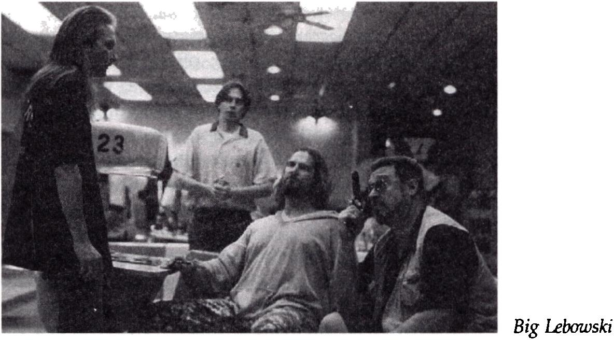
188 Rafat Syska - Film i przemoc
Umieranie przenosi się również na poziom sztuki i twórczości. Według Fromma jedną z cech nekrofilii jest zastąpienie oryginalności zachowywaniem istniejących schematów, odwoływaniem się do przeszłości, nieumiejętnością tworzenia czegoś nowego. Barton Fink, młoda gwiazda Broadwayu, po przybyciu do Hollywood, traci zdolność pisania, nie umie stworzyć nic nowego, przywołuje jedynie istniejące już wcześniej zdania. Prymitywny producent - Lipnick oczekuje od niego wyłącznie powielania funkcjonującego od lat schematu. Żywe przekształcane jest powoli w martwe, talent w twórczą impotencję. Gdy w finale filmu ożywa kiczowaty, oglądany godzinami przez Finka obrazek, bohatera sam staje się coraz bardziej martwy. Nawet jedyny w filmie erotyczny związek znajduje swe rozwiązanie
w śmierci: Barton Fink odkrywa w łóżku u swego boku martwą kobietę, z którą jeszcze godzinę wcześniej odbył stosunek płciowy (tą sceną przywołana została tradycyjna - seksualna - koncepcja nekrofilii).
Również typ narracji i sposób budowy intrygi fabularnej filmów wy- daje się odzwierciedlać nekrofilityczne skłonności autorów. Narracja większości dzieł prowadzona jest powoli, z niemal mechaniczną monotonią. Bohaterowie Blood Simple, Bartona Finka, Big Lebowskiego czy filmu Człowiek, którego nie było (2002) są w zasadzie nieruchomi i ospali: zazwyczaj leżą, stoją lub siedzą. Nawet aktywny i skuteczny w swych działaniach Tommy Reagan ze Ścieżki strachu wydaje się być powolny i zastygły w dwóch, trzech pozach, a psychopatyczny Gaear Grimsrud z Fargo nie jest zdolny do najprostszej choćby rozmowy. Konwencje budujące fabułę filmowych gatunków sensacyjnych stoją tu w wyraźnej sprzeczności z działaniami Coenowskich bohaterów. Ci pokazywani są zazwyczaj przy wykonywaniu zwykłych, mechanicznych czynności: przy prowadzeniu samochodu, podczas monotonnej rozmowy, w trakcie grania w kręgle, najczęściej zaś w sta

Współczesność 189
nie beznamiętnego oczekiwania. Coenowie zdają się być fanami powolnych ujęć, nieruchomej lub wolno panoramującej kamery, odsłaniającej chłodną lub duszną atmosferę. W sferze plastycznej dominują znamionujące rozkład żółcie, brązy i zielenie: scenografia pokoju hotelowego w Bartonie Finku przypomina ciasny, cuchnący grób; apartament Lebovskiego - luksusowy, marmurowy grobowiec, we wnętrzu którego rozbrzmiewa jedynie (i nieprzypadkowo) Requiem Mozarta.
W tych samych kategoriach można również analizować typowe dla braci Coen wykorzystywanie form pastiszowych, odwoływanie się do znanych wzorów gatunkowych, konkretnych filmów i dzieł literackich. Każdy film Coenów jest pełen tego typu nawiązań: Blood Simple przywodzi na myśl literaturę Jamesa M. Caine'a i czame kryminały z lat czterdziestych; Ścieżka strachu jest trawestacją filmu gangsterskiego z finałem przypominającym Trzeciego człowieka Carola Reeda; klimat Hudsocker Proxy i po części Bracie, gdzie jesteś zaczerpnięty jest z Franka Capry. Ten ostatni film pełen jest autocytatów, pastiszujących charakterystyczne wątki i typy bohaterów (przeniesiona z Bartona Finka postać granego przez Johna Goodmana szalonego komiwojażera). Sam tytuł Bracie, gdzie jesteś został przejęty z legendarnej komedii Prestona Sturgesa Podróże Sullivana (1941), w której hollywoodzki reżyser postanawia „zakosztować" życia amerykańskiej biedoty, wędrując po prowincjonalnych, amerykańskich miasteczkach (podobnie jak bohater Coenów). Pod koniec swych podróży ma już gotowy scenariusz przyszłego filmu, którego tytuł brzmi właśnie Bracie, gdzie jesteś.
Ta typowa dla postmodernizmu postawa może być również odbierana jako manifestacja charakteru nekrofilitycznego. Erich Fromm pisał: „Nekrofile tkwią myślami w przeszłości, nigdy w przyszłości. Ich uczucia są z gruntu sentymentalne, to znaczy, karmią się oni pamięcią uczuć, które przeżywali wczoraj"24. Nieprzypadkowo postmodernistyczne gry z widzem często analizowane są w kategoriach śmierci sztuki, rozkładu, niemożności stworzenia czegoś nowego. Nekrofilia znalazła znakomitą podstawę dla manifestowania swych atrybutów właśnie w postmodernizmie; może postmodernizm jest z gruntu nekrofilityczny? Dla Coenów liczy się bardziej „pamięć niż przeżycie, raczej posiadanie niż bycie"25. Stąd akcja tak wielu ich filmów rozgrywa się w dawnych czasach (zwłaszcza w latach trzydziestych, czterdziestych i pięćdziesiątych).
Nekrofilityczny charakter w twórczości braci Coen jest jedną z najistotniejszych właściwości budujących filmową rzeczywistość. Tworzy on nade wszystko typową dla ich dzieł atmosferę rozkładu, beznadziejności, atrofii uczuć, skrajnej niemoralności - świat, w którym wszystko jest możliwe, łatwe do zaakceptowania. Doskonale wpisuje się również w charaktery
M Ibidem.
25 Ibidem, s. 35.

190 Rafał Syska - Film i przemoc
styczny dla nich okrutny i zimny cynizm. Tam, gdzie śmierć jest najważniejszą wartością, gdzie martwi rządzą żywymi, musi zmienić się sposób odbioru rzeczywistości. Dla widza pozostaje zwykle jedna droga ucieczki - traktowanie tego świata w kategoriach absurdu, mrocznej groteski (stąd częste analizowanie ich filmów przez odwołanie się do koncepcji teatru absurdu i egzystencjalizmu). Publiczność identyfikująca się z bohaterem, który zabija i sam jednocześnie jest zabijany, musi zaakceptować taką rzeczywistość. Coenowie doskonale zdają sobie sprawę, że nie dla wszystkich widzów ten stan jest szczególnie niepokojący.
Oczywiście nie można traktować powyższej analizy charakteru nekro- filitycznego jako punktu wyjścia dla interpretacji filmowej przemocy w ogóle. Nekrofilia stanowi jednak u Ethana i Joela Coenów, a zapewne też u Petera Greenawaya, Davida Lyncha czy Davida Cronenberga jeden z najważniejszych - jeśli nie główny - składnik budujący świat przedstawiony ich filmów. Jest to również najlepsza droga do analizy okrucieństwa w ich kinie, wyznacza nowe pola interpretacyjne, wskazuje na przyczyny takiego sposobu obrazowania świata i występującej tam przemocy. Psychoanaliza z Erichem Frommem na czele wskazała na wiele cech znamionujących dominujący w osobowości danego człowieka charakter nekrofilitycz- ny. Film zaś bez wątpienia może być uznany za manifestację psychiki jego autorów.

Z perspektywy Hood
Charakterystyczna dla kilku ostatnich dekad intensyfikacja filmowej przemocy stała się w dużym stopniu konsekwencją pojawienia się w wielu krajach subkultur młodzieżowych, głośno dopominających się o swoje prawa mniejszości etnicznych, mody na agresywne i kontrkulturowe zachowania. Brutalne i bezwzględne zdarzenia bywają w tym kontekście manifestacją własnej odrębności, wyjaskrawieniem goryczy i frustracji: grupy skinheadów, neonazistów, środowisko sympatyków techno czy polscy blo- kersi. Agresja staje się dla nich nie tylko instrumentem służącym do osiągnięcia pewnego celu, ale przede wszystkim czynnikiem, budującym środowiskową tożsamość i poczucie wyższości. Jednym z najciekawszych tego typu zjawisk jest kulturowy fenomen czarnoskórej mniejszości, żyjącej w odgrodzonych od otaczającego świata dzielnicach wielkich metropolii. Kino Afroamerykanów stanowi przy tym jeden z najbardziej interesujących nurtów współczesnego filmu.
Choć za początek kinematografii Czarnych uznaje się premierę filmu Spike'a Lee Ona się doigra z 1986 roku, już w poprzednich dekadach pojawiały się pierwsze obrazy reżyserowane przez Murzynów. Na początku lat siedemdziesiątych amerykańska krytyka ukuła pojęcie blaxplo-

Współczesność 191
itation films - zjawiska, w ramach którego pojawiały się dzieła ukazujące życie w czarnych gettach, analizujące społeczne patologie, rasizm „białego" establishmentu i bezradność próbujących zwalczyć przestępczość instytucji. Melvin Van Peebles, Gordon Parks czy Charles Burnett wpisywali w swoje historie drastyczne tematy, akcentowali przemoc, zmuszając (zazwyczaj białą) publiczność do konfrontacji z pragnieniami, frustracjami czy ideologią czarnoskórych mieszkańców. Okrucieństwo stanowiło w tym kontekście wyraz buntu wobec „białych" konwencji prezentowania Murzynów, niezgodę na ich społeczne upośledzenie, a przede wszystkim manifestację żalu, być może nawet wezwanie do rewolt26. Reżyserzy blaxploitation operowali schematami gatunków sensacyjnych, portretowali dealerów narkotyków, prostytutki, drobnych gangsterów czy skorumpowanych policjantów. Obraz „wewnętrznych" miast: nowojorskiego Bronxu czy dzielnicy Watts w Los Angeles przypominał pełną okrucieństwa dżunglę, w której nie obowiązują żadne mechanizmy prawa czy sprawiedliwości. Krytycy murzyńskiego kina lat siedemdziesiątych argumentowali, że Van Peebles, Parks czy Burnett swoimi fabułami raczej utrwalali negatywne stereotypy, sprowadzając życie czarnych do kłótni, kradzieży, zażywania narkotyków, bójek i pozbawionego celu wałęsania się po ulicach. Zwolennicy podkreślali swoistą etnograficzną, kulturoznawczą wartość filmów. W dobie kontestacji, amerykańscy reżyserzy po raz pierwszy wkroczyli do dzielnic miejskiej biedoty, przybliżali dotychczas nieznane zjawiska i bagatelizowane problemy.
Inicjującym blaxploitation obrazem był zrealizowany w 1971 roku - w opozycji do wielkich wytwórni - film Melvina Van Peeblesa Sweet, Swe- etback's Baadasssss Song. Wkrótce na ekrany kin trafiły: Shaft (1971) i Superfly (1972) Gordona Parksa, Coffy (1973) Jacka Hilla i Killer of Sheep (1973-77) Charlesa Burnetta. W tym ostatnim reżyser przedstawił monotonną egzystencję mieszkającej w Watts rodziny: znużonego życiem pracownika rzeźni, jego sfrustrowanej żony i próżnujących całe dnie dzieci. Bohaterowie Burnetta nie wierzą już w poprawę swojej sytuacji, wyładowując frustracje w licznych sprzeczkach, mnożonych żalach, tworzeniu iluzorycznych wrogów, wreszcie ucieczce w okrucieństwo (symboliczne miejsce pracy bohatera). Pesymizm reżyserów reprezentujących blaxploitation potęgowany był ukazaniem swoistej cykliczności egzystencji Murzynów: pozbawione autorytetów w domu rodzinnym dzieci odnajdywały wartości w przestępczym świecie, tracąc tym samym możliwość poprawy swego społecznego
26 W latach sześćdziesiątych i siedemdziesiątych w murzyńskich dzielnicach wybuchały mniejsze lub większe konflikty, dochodziło do niepokojów społecznych, aktów buntu przeciwko „białej" policji czy Gwardii Narodowej.

192 Rafał Syska - Film i przemoc
statusu. Asymilacja z białymi wydawała się całkowitą fikcją: odgrodzeni barierą koloru skóry, Afroamerykanie nie próbowali nawet przekroczyć granicy getta. Twórcy blaxploitation ukazywali świat, który wydawał się całkowicie obcy białej publiczności, rządził się odmienną ideologią. Rzeczywistość murzyńskich dzielnic nabierała egzotycznego i koszmarnego kolorytu, choć oddalona była od administracyjnych centrów amerykańskich metropolii jedynie o kilka stacji metra, dziesięć minut szybkiego marszu.
Parks czy Burnett nie unikali konfrontacji z klasycznym modelem amerykańskiego filmu (zwłaszcza gatunkami sensacyjnymi). Intensyfikując sceny okrucieństwa, obrazy zażywania narkotyków, werbalne obsceniczności czy sferę seksualną, znakomicie wpisywali się w realistyczne tendencje kina epoki kontestacji (ich twórczość porównywano do działalności włoskich neorealistów27). Negatywnie nastawieni do wielkich wytwórni hollywoodzkich, atakowali promowane w nich fałszywe, reprezentujące „biały" punkt widzenia obrazy. Nawet realizowane wówczas antyrasistowskie opowieści: Zgadnij, kto przyjdzie na obiad (1967) Stanleya Kramera czy W upalną noc (1967) Normana Jewisona traktowały - ich zdaniem - jedynie o ludziach, którzy spotykali, obserwowali i oceniali Czarnych. Tymczasem Van Peebles, Parks czy Burnett odbierali białemu widzowi komfort identyfikacji z białym bohaterem. W blaxploitation Czarni opowiadali o Czarnych, narzucając publiczności afroamerykański punkt widzenia.
Późniejsza twórczość Spike'a Lee, Johna Singletona czy braci Alberta i Allana Hughesów w dużej mierze stanie się konsekwencją tych kontrkul- turowych eksperymentów. Jak już wspomniałem, za początek nowego kina Czarnych uznaje się premierę komedii Ona się doigra Spike'a Lee. Zrealizowana przez trzydziestoletniego absolwenta szkoły filmowej przy Uniwersytecie Nowojorskim kronika trzech romansów atrakcyjnej i zamożnej Murzynki przyniosła reżyserowi wielki sukces komercyjny i artystyczny (obraz był prezentowany podczas festiwalu filmowego w Cannes). Lee stworzył nowy - odległy od doświadczeń blaxploitation - model prezentowania środowiska czarnoskórych, portretując bohaterów, którym udało się uciec z murzyńskiego getta. Zasymilowani ze społeczeństwem wiedli dostatnie życie, stając się beneficjantami kulturowych i ekonomicznych przemian.28 W dobie gospodarczej prosperity, w latach osiemdziesiątych i dziewięćdziesiątych, w Stanach Zjednoczonych narodziła się czarnoskóra klasa średnia. Murzyńscy aktorzy przestali grywać jedynie role sprzątaczek, prostytutek, dealerów narkotyków czy kierowców: popularny serial komediowy Bill Cosby Show (1984-1992). Murzyni w hollywoodzkich fabułach zaczęli
27 Michael Tolkin pisał o Charlesie Burnecie, że jego filmy przypominają mu osiągnięcia Roberto Rosselliniego. Por. Emanuel Levy: Cinema of Outsiders, New York University Press, New York and London, 1999, s. 406.
28 Por. ibidem, s. 408.

Współczesność 193
przewyższać białych pozycją społeczną, inteligencją czy szacunkiem dla amerykańskich wartości i prawa. Nawet jeden z przywódców blarpolitation - Charles Burnett - zrealizował w 1990 roku komediodramat o zamożnych Afroamerykanach To Sleep with Anger.
Niemniej jednak, najbardziej interesujące filmy nowej fali kina Czarnych odwoływały się do zaproponowanego w latach siedemdziesiątych modelu, portretując dzielnice nędzy, akcentując społeczne upośledzenie Afroamerykanów. W zrealizowanym w 1989 roku dramacie Rób, co należy, Spike Lee przedstawił jeden - upalny i duszny - dzień z życia czarnego sektora Brooklynu - Bedford-Stuyvesant2’. Narastająca frustracja Czarnych, powodowana monotonną egzystencją i poczuciem niższości w stosunku do białych (nawet ubogich emigrantów z Europy) została wyładowana w okrutnym i bezsensownym akcie agresji, inicjującym ciąg coraz brutal- niejszych zdarzeń. Finałowa scena śmiertelnego pobicia Murzyna przez dwóch białych policjantów i zemsty czarnoskórych na właścicielach włoskiej pizzerii stała się antycypacją wydarzeń z 1992 roku, gdy rozwścieczeni mieszkańcy Watts wszczęli kilkudniowe uliczne rewolty29 30. Wybuch przemocy w filmach Lee (a później Singletona w Chłopakach z sąsiedztwa [1991], Matt/ego Richa w Straight Out of Brooklyn [1991] czy braci Hughes w Zagrożeniu dla społeczeństwa [1993]) stanowił konsekwencję społecznej pozycji Czarnych, poczucia goryczy, niewiary w lepszą przyszłość. Nieprzypadkowo ofiarami agresji Murzynów są zazwyczaj emigranci (Włosi w Rób, co należy czy Koreańczycy w Zagrożeniu dla społeczeństwa). Afroamerykanie, choć mieszkają w Stanach Zjednoczonych od kilku pokoleń, są traktowani znacznie gorzej, mają mniejsze szanse na ekonomiczny i społeczny sukces od „wędrujących za chlebem" przybyszów z Europy czy Azji.
W dużej mierze agresywny styl bycia mieszkańców murzyńskich gett jest też manifestacją odmienności, wyrazem kulturowej odrębności. Napastliwy, drapieżny sposób mówienia (słynne, powtarzane w kolejnych filmach sformułowanie Spike'a Lee: „please, baby, please, baby, please, baby, baby, baby, ple- ase"), specyficzna gestykulacja, operowanie slangiem i wulgaryzmami buduje przestrzeń fizycznej dominacji nad interlokutorem, wyrównuje szanse, niweluje społeczną i ekonomiczną degradację. Filmy Richa, Singletona czy braci Hughes charakteryzowały się emocjonalnością, agresywnością, często patosem i moralizatorstwem. Skierowane przeciw „białemu" establishmentowi już ortografią i gramatyką tytułów unikały przyjętych kanonów (Boyz N the Hood
29 Miejsce, w którym Spike Lee się wychował.
30 Scenariusz tych zdarzeń był podobny jak u Spike'a Lee: czterech policjantów z Los Angeles - podczas aresztowania - pobiło czarnoskórego, młodego mężczyznę - Ridneya Kinga. Zarejestrowana ukrytą kamerą scena została zaprezentowana w stacjach telewizyjnych. Gdy sąd uniewinnił policjantów, mieszkańcy Watts zaczęli plądrować sklepy, podpalać samochody, przez kilka dni nie wpuszczając do dzielnicy białych stróżów prawa.

194 Rafa) Syska - Film i przemoc
u Sigletona, rzymska cyfra II u brad Hughes, zastępujące słowo film określenie joint u Lee, czy choćby wyraz blaxploitation). Reżyserzy narzucili widzom perspektywę „od środka", zmuszali do przyjęcia punktu widzenia czarnych (z tak zwanego sąsiedztwa - w murzyńskiej terminologii Hood). Nawet estetyka ich dzieł stanowiła specyficzny akt gwałtu: drapieżna, technicznie niedoskonała faktura obrazu, szarpany rytm, agresywny rap w ścieżce dźwiękowej, niezrozumiałe nawet dla anglojęzycznej publiczności słownictwo. Albert Hughes w jednym z wywiadów powiedział: „Jesteśmy schwytani w pułapkę rzeczy- wistośd i próbujemy oddać tę sytuację filmowym stylem"31.
Operując konwencjami kina sensacyjnego, czarnoskórzy reżyserzy prezentowali świat, w którym przemoc jest dla bohaterów pejzażem kulturowym, właściwośdą niemożliwą do wyrugowania, nasycającą nie tylko ich poglądy, ale nawet odruchy i fizjologię. W quasi-biograficznym filmie Chłopaki z sąsiedztwa Singleton zaprezentował historię relacji między nastolatkiem (Cuba Gooding, Jr.) a próbującym uchronić go przed narkotykowymi gangami ojcem (Larry Fishbume). Bohaterem historii staje się jednak Watts
- murzyńskie getto, grodzące się od zewnętrznego świata, samowystarczalne, żyjące własnym rytmem, zakłócanym jedynie warkotem radiowozów i hukiem latających nad domami policyjnych helikopterów32. Ofiarami w filmach czarnoskórych reżyserów są zazwyczaj młodzi ludzie, zderzeni z okrucieństwem miejscowych gangsterów, nie umiejący zerwać z zamkniętym cyklem społecznego poniżenia. W głośnym debiucie dwudziestojednoletnich braci bliźniaków Allena i Alberta Hughesów Zagrożenie dla społeczeństwa opowieść o nastoletnim, inteligentnym i wrażliwym chłopcu
- Caineie (Tyrin Turner) - staje się polityczną krytyką mechanizmów, dla których podstawowym kryterium jest kolor skóry i miejsce wychowania. Mieszkaniec murzyńskich dzielnic traci prawo społecznego awansu, stając się człowiekiem skazanym na życie w biedzie i zbrodnię. Brak jakichkolwiek perspektyw prowadzi bohatera filmu Hughesów do zachowań kryminalnych i przyjaźni z gwałtownym i agresywnym O-Dogiem (Larenz Tatę). Wszechobecność przemocy wieńczona jest sytuacją, w której bohaterowie bardziej boją się życia niż śmierci. Ta druga jest czymś zwyczajnym, już przezroczystym, to pierwsze - wyzwaniem zbyt trudnym, skazanym na wieczną konfrontację.
Nieprzypadkowo patronem czarnoskórych reżyserów stał się Malcolm X. Jego życiu i filozofii Spike Lee poświęcił - jeden ze swoich najlepszych filmów - sfinansowany zresztą przez najsłynniejsze, czarnoskóre osobistości amerykańskiego show-biznesu: Billa Cosb/ego, Janet Jackson, Trący Chapman, Oprah Winfrey i Michaela Jordana (Malcolm X, 1992). Czołowy przy
31 Emanuel Levy: Cinema of Outsiders..., op. dt., s. 425.
32 Przejeżdżające przez dzielnicę opancerzone samochody miały przywodzić na myśl rewolty z lat sześćdziesiątych i siedemdziesiątych.

Współczesność 195
wódca ruchu wyzwolenia Afroamerykanów - w przeciwieństwie do Martina Luthera Kinga - nie wzywał do równości, burzenia murów oddzielających Czarnych od Białych, ale do walki z kulturą i ideologią Stanów Zjednoczonych: między innymi nawoływał swoich wyznawców do przechodzenia na islam. Przekonany o wyższości Murzynów, za cel działalności obrał stworzenie nowej rasistowskiej doktryny. Spike Lee, John Singleton czy bracia Hughes w swoich filmach także nie próbują łączyć, szukać podobieństw między białymi i czarnymi, zaznaczając raczej ich kulturową odmienność. Akcentowana w ich obrazach przemoc (przejawiająca się na płaszczyźnie działań bohaterów, w sferze werbalnej filmu czy jego stylistycznej specyfice) nie stanowi jedynie aktu sprzeciwu wobec społecznej nierówności, podkreślenie frustracji. Jest przede wszystkim manifestacją odrębności, najlepszym instrumentem budującym przewagę nad otoczeniem. Choćby z tego powodu bezpośrednią przyczynę dokonywanych przez bohaterów zbrodni stanowi krytyka podkreślonego przez nich modelu kulturowego, ubioru, gestykulacji czy nieopatrznie wypowiedziane słowo33. Odrębny, posiadający własne reguły, język staje się symbolem solidarności i hermetyczności świata czarnoskórych. Własności subkultury raperów, sympatyków hip-hopu, agresywna gestykulacja, sposób chodzenia czy charakterystyczny strój i biżuteria stanowią pewien akt buntu wobec „białego" establishmentu i kultury, substytucję społecznej regresji, maskowanej gwałtownością, wrogością, nadużywaniem okrucieństwa i nietolerancją34. Przemoc w filmach czarnoskórych reżyserów staje się dla nich podstawowym elementem kulturowego i społecznego dyskursu35.
Rozważania te prowadzą do obserwacji, którą chciałbym zakończyć analizę okrucieństwa we współczesnym kinie. Agresja staje się w kulturze popularnej zjawiskiem coraz mniej reaktywnym, powodowanym konkretnym zdarzeniem, uprzednim aktem przemocy. Utrzymana w rytmie techno
33 Por. Marsha Kinder: Violence American Style..., op. di., s. 87.
31 W murzyńskich filmach bohaterowie są bardzo negatywnie nastawieni do innych mniej- szośd, tą postawą budując - być może - poczucie własnej wartośd. Często przyczyną wybuchu agresji jest na przykład sugerowana bliskość homoseksualna, obrażające bohaterów sformułowania: „Suck my dick!".
35 Z podobną sytuacją mamy do czynienia także w filmach, opowiadających o mniejszościach narodowych. Nieprzypadkowo największe organizacje gangsterskie powstały w opardu o z trudem asymilujących się z amerykańskim społeczeństwem emigrantów z Włoch czy Irlandii. W latach osiemdziesiątych i dziewięćdziesiątych powstawały filmy, penetrujące środowiska żydowskie (Dawno temu w Ameryce [1983] Sergio Leone) czy rosyjskie (Mała Odessa [1994] Jamesa Graya). Zintensyfikowana w tych filmach przemoc stanowiła - podobnie jak w przypadku kina Czarnych - wyraz kulturowej odmiennośd oraz próbę budowania narodowej tożsamości i solidamośd w opozycji do obowiązującego prawa czy kodeksów (a często też przez brutalna konfrontację).

otaczająca rzeczywistość sama staje się szczególnym aktem gwałtu. Drapieżny styl wielu filmów, dynamiczny montaż, nagłe wyładowania syntetycznych dźwięków, wykorzystywanie estetyki charakterystycznej dla nowych mediów - przekształca klasyczny odbiór filmu w proces nieświadomego chłonięcia strumienia obrazów, wizualnych i akustycznych informacji. Takie filmy jak: Dobermann (1997) Jana Kounena, Matrix (1999) braci Wachowskich czy Nieodwracalne (2002) Gaspara Noe inicjują nowy sposób prezentowania przemocy. Zawarte w nich, na płaszczyźnie fabuły, okrucieństwo skorelowane jest ze stylistyką dzieła, buduje wrażenie, jakoby agresja była nie tylko konsekwencją jakiegoś zdarzenia, ale przede wszystkim własnością świata przedstawionego - a co za tym idzie - również otaczającej widza rzeczywistości. Zrealizowane w rytmie techno filmy (pomijając nawet ich treść) stają się aktem gwałtu na widzu, zresztą oczekiwanym i przyjętym bez sprzeciwu. Operując coraz nowocześniejszą technologią, współczesne kino wydaje się przecież stworzone dla tego typu przekazów. W końcu - o czym wspomniałem na początku książki - film ze swej natury jest medium przemocy.

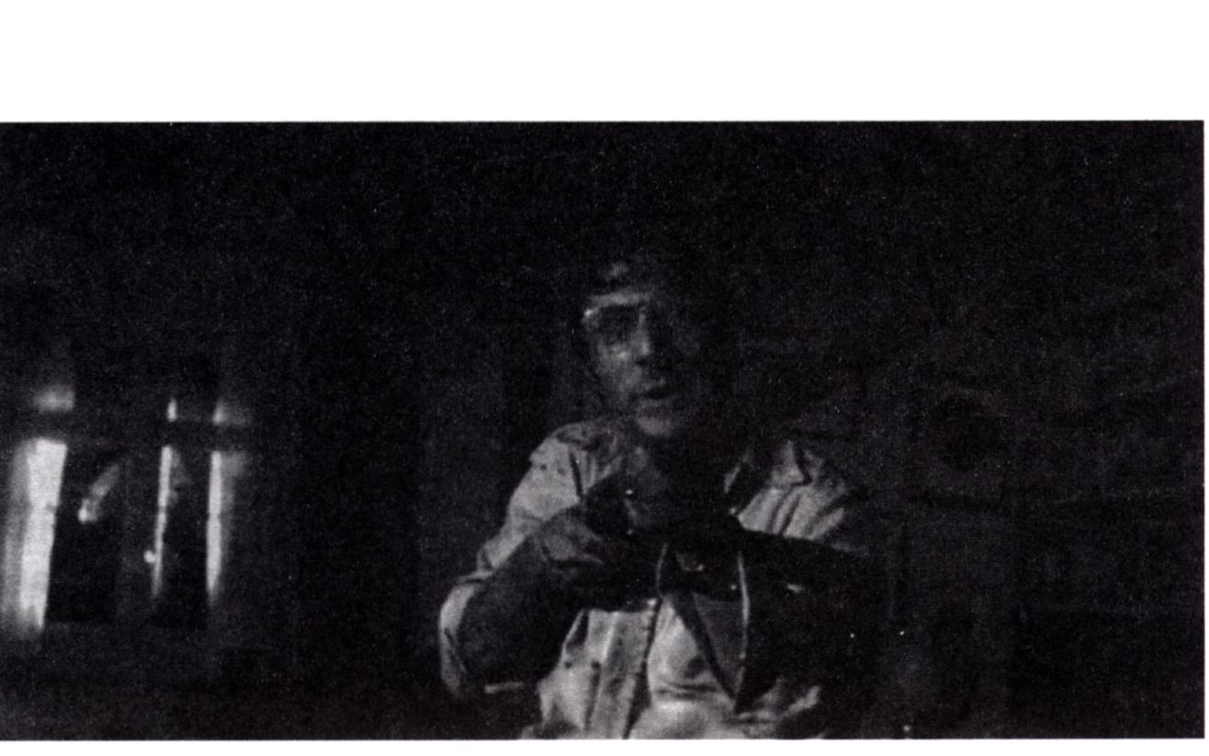
CZĘŚĆ CZWARTA
ODDZIAŁYWANIE

na poprzedniej stronie kadr z filmu Nędzne psy

Prokuratorzy
Ostatnim, ale dla większości badaczy najważniejszym zjawiskiem, jakim chciałbym się zająć, jest problem wpływu medialnych aktów przemocy na odbiorcę. Poniższy fragment książki będzie się różnić od poprzednich, powinien być raczej traktowany jako aneks do pozostałej części rozprawy. Trudno sobie jednak wyobrazić rozważania na temat przemocy w mediach bez próby odpowiedzi na podstawowe - zadawane przez wszystkich - pytanie: czy filmowe akty okrucieństwa mogą negatywnie oddziaływać na zachowanie widzów? Wprawdzie filmoznawca nie posiada odpowiednich instrumentów do analizy tego typu korelacji (to zadanie powinno być pozostawione psychologom, genetykom czy neurobiologom) i skazany jest raczej na bezkompromisową obronę kina1, bardzo często jest jednak konfrontowany z łatwymi, powielanymi przez społeczeństwo, polityków czy domorosłych ekspertów, opiniami.
Zazwyczaj film i elektroniczne przekaźniki oskarżane są o gloryfikację przemocy, tworzenie negatywnych wzorców, zaznajamianie publiczności z technikami zabijania i kuszenie swoistym urokiem zbrodni. Zapewne sam charakter kinowego medium i tworzenie specyficznej mitologii sprzyja temu procesowi. Zdaniem krytyków, akty filmowego okrucieństwa - nawet jeśli nie doprowadzają do wzrostu wskaźnika przestępczości i pojawienia się konkretnych kryminalnych zdarzeń - w dużym stopniu wpływają na zobojętnienie opinii publicznej, przyzwyczajenie jej do obecności przemocy. Charakterystyczna dla współczesnych mediów inflacja agresji i szczególna fascynacja zbrodnią przyczyniają się do sytuacji,
1 Badając filmoznawcze analizy zjawiska przemocy w kinie, spotkałem się zaledwie z pojedynczymi (ale i tak ostrożnymi) opiniami na temat jej negatywnego oddziaływania na widza.

200 Rafał Syska - Film i przemoc
w której traktowana w kategoriach widowiska brutalność staje się dla widza w zasadzie zjawiskiem tyleż naturalnym, co przezroczystym.
Spór o wpływ fikcji na rzeczywistość trwa od starożytności: ma nawet dwóch patronów. Wedle Arystotelesa, medialny akt przemocy spełnia ka- tartyczną, rozładowującą napięcie funkcję. Widz, percypujący sceniczne czy filmowe akty okrucieństwa, odreagowuje tkwiący w nim potencjał agresywnych zachowań (koncepcja katharsis została w naukowy sposób udowodniona przez instynktywistów). Prezentujący odmienne stanowisko, Lucjusz Anneusz Seneka Młodszy widział w prezentowanych aktach przemocy przyczynę narastającej brutalności. Publiczność - jego zdaniem - w mniej lub bardziej bezpośredni sposób może przenosić zaobserwowane zjawiska do pozamedialnej rzeczywistości (to stanowisko uległo rozwinięciu w badaniach behawioralnych). U Arystotelesa sztuka traktowana jest jako wentyl bezpieczeństwa, w której akt przemocy staje się oczyszczeniem, wyzbyciem się skłonności do czynienia zła. Można więc mówić nawet o pozytywnych konsekwencjach istnienia medialnego okrucieństwa, dzięki któremu człowiek w kontrolowany sposób może werbalizować szkodliwe instynkty, a zarazem zdobyć osobiste doświadczenie, bezpośrednią wiedzę2. W koncepcjach Seneki pojawia się bardziej ponury obraz: ludzie skazani są na rekonstruowanie w rzeczywistości podpatrzonych podczas krwawych spektakli zachowań i wzorów moralności. Zapewne Arystoteles łatwiej mógł zaakceptować sceniczną przemoc, bowiem dokonywana podczas widowiska teatralnego zbrodnia miała charakter fikcyjny, nie zdarzała się naprawdę. Seneka był świadkiem spektakli, w których „aktorzy" zazwyczaj nie zachowywali własności życia - obserwował bowiem walki gladiatorów i preferowane przez Nerona krwawe rzezie chrześcijan3.
Opinia publiczna zazwyczaj atakuje kino, rzadko decydując się na jego obronę i poszukiwanie innych przyczyn narastającej przestępczości: wpływu społecznych kontekstów, genetycznego uwarunkowania, bezpośrednio oddziałujących na kryminalne incydenty czynników. Film i elektroniczne media stają się w tym kontekście naturalnym „kozłem ofiarnym" grup nacisku, wzywających do położenia tamy przemocy w kinie i telewizji. Kilka dni po krwawym zdarzeniu, do jakiego doszło w szkockim miasteczku Dunblane (chory psychicznie mężczyzna zabił szesnaścioro uczniów i nauczycieli tamtejszego gimnazjum) wytwórnia Warner Bros., nie czekając na opinię ekspertów, wstrzymała sprzedaż kaset wideo z filmem Urodzeni mordercy4. Choć nikt nie oskarżył filmowców o choćby
2 Por. Maria Gołaszewska: Fascynacja ziem, Eseje z teorii wartości, Wydawnictwo Naukowe PWN, Warszawa-Kraków, 1994, ss. 66 oraz 185-186.
3 Por. Seneka Młodszy, Lucjusz Anneusz: Listy moralne do Lucyliusza, tłum. Wiktor Koma-
towski, wstęp i opracowanie Kazimierz Leśniak, PWN, Warszawa, 1961.
4 Por. Karl French: Introduction, [w:] Karl French (red.): Screen Violence, op. cit., s. 4.

Oddziaływanie 201
pośrednie uczestnictwo w tej masakrze, producenci - pamiętający inne tego typu zdarzenia - woleli nie ryzykować ataku wzburzonego tłumu oraz populistycznych deklaracji obrońców moralności i polityków. Tym bardziej, że już wcześniej sędziowie i społeczeństwo wydali na kino wyrok (słynne procesy na początku lat siedemdziesiątych, o których wspomniałem przy okazji Mechanicznej pomarańczy).
W 1993 roku brytyjską opinią publiczną wstrząsnęły wiadomości o dwóch zbrodniach, popełnionych przez nastolatków, inspirujących się (zdaniem sądu) obejrzanymi na wideo filmami. W pierwszej ze spraw, dwóch dziesięciolatków zabiło cegłami niemowlę, w trakcie tortury bawiąc się reakcją ofiary, naśmiewając się z bólu, między ciosami opatrując rany; w drugim przypadku nastolatka została porwana, a następnie torturowana i spalona przez grupę rówieśników. Badający sprawę śmierci niemowlęcia sąd w Liverpoolu ogłosił precedensowy wyrok, dochodząc do wniosku, że bezpośrednią przyczyną zdarzenia była posiadana przez rodziców jednego z zabójców kaseta wideo z horrorem Child's Play III (1991)5. Choć nikt nie był w stanie udowodnić, czy chłopcy w ogóle obejrzeli ten film - reakcja sędziego i opinii publicznej była jednoznaczna6. Także w drugim przypadku zaszokowane społeczeństwo uznało, że metody postępowania morderców dziewczyny stały się kalką zaobserwowanych w filmie zbrodni7.
Już w 1961 roku UNESCO, w raporcie Infleuence of the Cinéma Children and Adolescents, stwierdziło, że medialna przemoc ma istotny i niebezpieczny wpływ na zachowanie ludzi, generując ich agresywniejsze zachowania8. Wpływowy w Hollywood Jack Valenti - długoletni prezydent Motion Pictures Association of America - jeszcze pod koniec lat sześćdziesiątych pisał: „Zdrowy rozsądek podpowiada mi, że prezentowanie ekstremalnych aktów przemocy czy czegokolwiek w skrajnych formach jest prostą obrazą zwykłej wrażliwości. Nie potrzebuję nauki, która mi to powie. Tak czy inaczej to wpływa na przestępczość nieletnich i dorosłych. To jest wstrętne i jestem temu przeciwny"9.
Próbując wnikliwie zanalizować zjawisko wpływu medialnych aktów przemocy, należy odrzucić pozorne, przypominające niekiedy anegdoty, dowody prezentowane przez sędziów, obrońców moralności czy
5 Film ten jest trzecią częścią popularnej, zapoczątkowanej w 1988 roku, serii opowieści o lalce, która w rzeczywistości jest krwawym i bezwzględnym potworem, polującym i zabijającym ludzi.
6 Por. Karl French: Introduction, [w:] Karl French (red.): Screen Violence, op. cit., ss. 4-5.
7 Por. Martin Amis: Blown Away, [w:] Karl French (red.), Screen Violence, Bloomsbury, London 1996, ss. 18-19.
• Por. Enid Wistrich: I don't Mind the Sex it’s the Violence. Film Censorship explored, Boyars, London 1978, s. 98.
' Jack Valenti: Violence and the Media, Report to the National Commision on the Causes and Prevention of Violence, U.S. Government Printing Office, 1969, s. 169.

202 Rafał Syska - Film i przemoc
rozhisteryzowanych członków stowarzyszeń do spraw walki z filmem i telewizją. Dziś środki masowego przekazu stają się najłatwiejszymi celami wszelkiej krytyki, a ich negatywne oddziaływanie wydaje się oczywiste10 11. W tego typu emocjonalnych opiniach nie bierze się pod uwagę ogromnej ilości dodatkowych czynników, które mogą mieć znacznie większy od Mechanicznej pomarańczy czy Child's Play III wpływ na zachowania przestępcze. Agresywność człowieka jest fenomenem niezwykle skomplikowanym i trudnym do jednoznacznej analizy. Zapewne każdy destrukcyjny czyn jest konsekwencją wielu zjawisk i przyczyn: zarówno tych zależnych od człowieka i środowiska, jak i indukowanych genetycznie, niemożliwych do prostego zdefiniowania i opanowania. Na najbliższych stronach chciałbym prześledzić najważniejsze hipotezy tworzenia się zachowań agresywnych, grupując je w czterech podstawowych systemach badawczych: instynktywizmie, behawioryzmie, psychoanalizie i socjobiologii. Reprezentujący te koncepcje naukowcy nie zawsze pisali o filmie i medialnym okrucieństwie. Postaram się jednak odnieść ich teorie do interesującego nas zjawiska, w konsekwencji próbując rozstrzygnąć ten nierozwiązywalny problem”.
Od końca XIX wieku aż po czasy współczesne rozważania nad problemem agresji przebiegały dwutorowo. Pierwszą z teorii był instynkty- wizm, który - w największym skrócie - opierał się na przekonaniu, że zdolność do zachowań destrukcyjnych jest immanentną, wrodzoną predyspozycją psychiki każdego człowieka, własnością niemożliwą zarówno do wyuczenia czy nabycia, jak i do wyrugowania. Diametralnie odmienną tezę próbowali udowodnić behawioryści. Ci wskazywali na środowisko jako główny czynnik kształtujący charakter i skłonności człowieka, w tym popęd ku agresji i przemocy. Człowiek rodzi się podobny do niezapisanej kartki papieru, na której dopiero mogą być naszkicowane plany dalszego postępowania. O tym, czy ktoś zostanie mordercą, decydują jedynie warunki zewnętrzne: wychowanie, kultura, wydarzenia polityczno-społeczne, przeżycia osobiste, również przekazy medialne (np. telewizyjne czy filmowe).
Lata sześćdziesiąte i siedemdziesiąte przyniosły największy rozkwit badań nad problemem ludzkiej destrukcyjności. Poza pracami instynktywi- stów i behawiorystów pojawiła się także silna fala krytyki, negująca naiwność obydwu koncepcji. Naukowcy wykraczający poza te tradycyjne teorie odwoływali się przede wszystkim do odkryć nowoczesnej psychologii
10 Por. Camille Paglia: Interview, [w:] Karl French (red.), Screen Violence..., op. cit., s. 36.
11 Prezentowany poniżej fragment książki (w pewnych miejscach skrócony, a w innych rozszerzony) został już opublikowany po redakcją Eugeniusz Wilka w pracy zbiorowej Przemoc ikoniczna czy nawa widzialność (Wydawnictwo Uniwersytetu Śląskiego, Katowice 2000).

Oddziaływanie 203
(Maslow i Aronson), psychoanalizy (Fromm i Kohut), a w ostatnich kilkunastu latach przede wszystkim do nowego działu nauki, opartego na odkryciach współczesnej medycyny - socjobiologii (Wilson, Dawkins i Meyer).

Instynktywizm
Instynktywizm jest pierwszą i jedną z najpopularniejszych koncepcji, próbujących analizować problem agresji i genezę przemocy wśród ludzi. Zwolennicy kierunku naturalistycznego stoją na stanowisku, że zachowanie człowieka determinują wrodzone skłonności, będące wynikiem filogenetycznego procesu rozwoju gatunku ludzkiego. Popęd ku agresji tłumaczony jest zwykle prawami ewolucji i warunkującymi takie a nie inne zachowanie człowieka instynktami i skłonnościami. Dlatego też głównym celem badań instynktywistów stało się odnalezienie w zachowaniach zwierząt (zwłaszcza naczelnych) tych samych mechanizmów, jakie na wyższym poziomie ewolucyjnego rozwoju kształtują ekspresję człowieka.
Zdaniem entuzjastów tej koncepcji, prezentowane w filmie czy telewizji akty przemocy nie mogą w negatywny sposób wpływać na zachowanie odbiorców. Bywają natomiast katalizatorem napięcia czy destrukcyjnych popędów, werbalizując w dziele artystycznym wrodzone - i w związku z tym niemożliwe do wzmocnienia czy wyrugowania - predyspozycje. Zdolność do czynienia zła nie jest więc warunkowana zdobytym doświadczeniem, podpatrzeniem czyjegoś postępowania, zaobserwowanym gdzieś aktem przemocy, ale konsekwencją istnienia - charakterystycznych nie tylko dla człowieka, ale również dla innych organizmów - instynktów agresywności.
Historia nowożytnego instynktywizmu sięga XIX wieku i wiąże się z burzącymi tradycyjną koncepcję gatunku ludzkiego odkryciami Karola Darwina. Nasza zdolność do okrutnych zachowań jest pochodną praw ewolucji, wedle których każdy gatunek musiał wykształcić specyficzny dla siebie repertuar atrybutów, chroniących go przed niebezpieczeństwami. Ludzka agresja, choć posiada odmienny wobec innych zwierząt charakter i manifestowana jest w dalece bardziej skomplikowany sposób (poprzez inteligencję, zdolności umysłu, możność przewidywania zdarzeń czy umiejętności komunikacyjne), powinna być definiowana w tych samych kategoriach, jakie stworzone zostały dla analizowania agresji zwierzęcej.
Pierwotny instynktywizm podążał różnymi drogami. Badania pierwszych postdarwinowskich naukowców (między innymi Williama Jamesa i Williama McDougala) sprowadzały się zazwyczaj do spisywania wielkiej listy instynktów, które ich zdaniem warunkowały zachowanie konkretnego człowieka. Austriaccy i niemieccy mechanistyczni materialiści (von Brücke, Helmholz czy Büchner), przyrównując istotę ludzką do maszyny

204 Rafał Syska - Film i przemoc
zawiadywanej procesami chemicznymi, twierdzili, że całokształt zachowań i skłonności, wszelkie uczucia, afekty, emocje są wynikiem ściśle określonych i dających się wykryć procesów fizjologicznych. Najsłynniejszy spadkobierca darwinizmu - Francis Galton - stworzył plan udoskonalenia rasy ludzkiej przez odpowiednią selekcję materiału przeznaczonego do reprodukcji, czyli eugenikę. Cesare Lombroso, wierząc w istnienie swoistego genu zła, twierdził, że jego obecność można wykryć jeszcze przed dokonaniem przestępczego czynu, poprzez analizę charakterystycznych atrybutów wyglądu zewnętrznego (które genetycznie skorelowane są ze skłonnością do destrukcyjnych zachowań). W popularnych na przełomie XIX i XX wieku teoriach fizjonomicznych włoski badacz określił pewne typy wyglądu opartego na kombinacji rysów twarzy i budowy ciała, które miały znamionować patologiczne predyspozycje: wąskie czoło, nieregularne owłosienie, wystający podbródek, nabrzmiałe uszy, małpia sylwetka. Podchwycone wówczas koncepcje zostały ostatecznie skompromitowane w obliczu faszystowskich teorii o wyższości rasy aryjskiej.
Dopiero w latach sześćdziesiątych rozpoczął się nowy i najciekawszy okres w badaniach nad instynktami destrukcyjności. Publikacja pracy słynnego etologa Konrada Lorenza Tak zwane zło stała się punktem wyjścia dla teorii neoinstynktywistycznej. Lorenz poszukiwał winy patologii ludzkich zachowań w czynnikach biologicznych, będących poza naszą kontrolą, odrzucając jednocześnie przekonanie wielu badaczy, skłaniających ku środowiskowej naturze przemocy. Mechanizmy społeczne, polityczne czy kulturowe, a w konsekwencji również przekazy telewizyjne czy filmowe, nie miały - jego zdaniem - żadnego wpływu na proces narastającego okrucieństwa i przemocy. Agresja to „zasilany przez wiecznie tryskającą fontannę energii, instynkt, który niekoniecznie jest efektem reakcji na zewnętrzny bodziec"12. Energia destrukcyjnych popędów sama wytwarza uwalniające ją bodźce i znajduje wyzwolenie niezależnie od wpływu otaczającego człowieka środowiska.
Punktem wyjścia dla analiz Lorenza stały się badania porównawcze, śledzące podobieństwa między zachowaniami zwierząt i ludzi; w założonym przez siebie słynnym Instytucie Fizjologii Zachowania w Seewiesen poszukiwał dla człowieka odpowiedniego miejsca w hierarchii gatunków. Reakcje ludzi było dla niego jedynie pochodną mechanizmów warunkujących postępowanie osobników stojących na niższym poziomie rozwoju filogenetycznego. Choć zajmował się zachowaniem, zdecydowanie odcinał się od behawiory- zmu. Charakterystyczna dla wszystkich zwierząt agresja wewnątrzgatunkowa jest fenomenem niezależnym od środowiska zewnętrznego, determinowanym jedynie tkwiącym i rozwijanym w procesie ewolucji instynktem reakcji
12 Erich Fromm: Anatomia ludzkiej destrukcyjności, tłum. ]an Karłowski, Dom Wydawniczy Rebis, Poznań 1998, s. 26.

Oddziaływanie 205
agresywnych. Samiec należący do gatunku tropikalnych ryb dchlidis, dla którego naturalnym odruchem jest agresywna postawa wobec innych - należących do tego samego gatunku - samców, gdy pozbawiony zostaje konkurencji, zaczyna atakować najpierw samice - swoje potencjalne partnerki - a potem przedstawicieli innych gatunków. Choć nie jest zagrożony przez żadnego innego osobnika, jego popęd musi zostać zaspokojony kolejnymi aktami agresji. „Siłą napędową doboru jest jedynie współzawodnictwo między współple- mieńcami, niezależne od środowiska pozagatunkowego"13.
Teoria Lorenza powstała w dużej mierze w opozycji do koncepcji Sig- munda Freuda, wedle którego świat organizowany jest przez wieczny konflikt instynktu życia i popędu śmierci - siły dążącej do samozagłady każdej komórki, osobnika, gatunku, wreszcie życia w ogóle. Dla Lorenza zdolność do ataku jest zjawiskiem nie tylko naturalnym (podobnie myślał Freud), ale również czymś pożytecznym dla każdego gatunku. „Naturalna agresywność zwierząt w ustabilizowanym środowisku jest zjawiskiem dobroczynnym"14. Główna zasługa Freuda - według Lorenza - leżała w tym, że twórca psychoanalizy był pierwszym, który rozpoznał agresję jako odrębny instynkt i wykazał, że musi istnieć niewyuczony popęd zachowań destrukcyjnych (Lorenz zapomina w tym miejscu o koncepcjach Adolfa Adlera). Zdolność do walki i przemocy zarówno u ludzi, jak i zwierząt, musi mieć charakter instynktoidalny i spontaniczny. Lorenz, miłośnik i hodowca zwierząt, wspomina trzymanego w swoim mieszkaniu szpaka. Jego troskliwie dokarmiany podopieczny nigdy nie był zmuszany do zdobywania dodatkowego pożywienia, do łapania latających w jego otoczeniu owadów, nigdy też nie był uczony tej czynności, nie mógł obserwować innych, polujących na muchy szpaków. Pewnego razu profesor Lorenz zauważył, że jego ulubieniec wykonuje dziwne czynności: przekrzywia głowę, podlatuje kilka metrów w górę, łapie coś dziobem, odfruwa na swoje miejsce i przełyka nieistniejącą zdobycz. W mieszkaniu nie było żadnych much, szpak nie cierpiał też na szczególny brak pokarmu - tkwił w nim jedynie pewien kompleks zachowań, zespół odruchów nie wyuczony i nie zdobyty w wyniku obserwacji i doświadczeń, ale zaprogramowany ewolucyjnie i niezależny od warunków zewnętrznych15. „Każdy prawdziwy ruch instynktowny, pozbawiony (...) możliwości odpowiedzenia na bodziec, z zasady charakteryzuje się tym, że wprowadza całe zwierzę w stan niepokoju i każę mu szukać bodźców wyzwalających"16. Ludzka agresja, choć
13 Konrad Lorenz: Tak zwane zło, tłum. Anna Danuta Tauszyńska, Państwowy Instytut Wydawniczy, Warszawa 1996, s. 66.
H Philippe Meyer: Złudzenie konieczne. Biofilozofia I, tłum. Wanda Jadacka, Państwowy Instytut Wydawniczy, Warszawa, 1998, s. 71.
15 Konrad Lorenz: Tak zwane zło, op. cit., ss. 78-79.
16 Ibidem, s. 79.

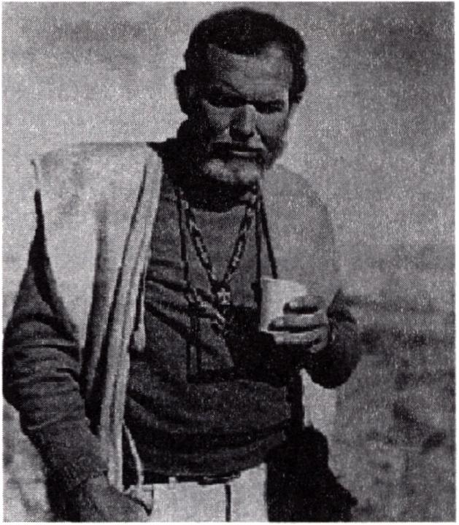
206 Rafa! Syska - Film i przemoc
manifestuje się w nieporównywalnie bardziej skomplikowany sposób, opiera się na tych samych mechanizmach, jakie kształtują postępowanie innych zwierząt.
Popularność filmowej przemocy jest w tym kontekście rekonstrukcją tłumionej przez prawo i kulturę szczególnej dyspozycji człowieka. Ludzie zamykają własne, destrukcyjre instynkty w nawiasie fikcji, operując przeróżnymi rytuałami, bezkarnie kontemplując wykreowane na ekranie sceny okrucieństwa. W epokach przed powstaniem kinematografu owe skłonności kanalizowane były poprzez uczestnictwo w walkach gladiatorów, publicznych egzekucjach czy ludowych festynach. XX wiek przeniósł tego typu fenomeny do spektakli filmowych i telewizyjnych, znajdując w nich najdoskonalsze formy manifestacji skrywanych pożądań.
Konrad Lorenz bardzo szybko stał się jedną z najbardziej wpływowych postaci w etologii i w całej medycynie. W 1973 roku odebrał w Sztokholmie wieńczącą jego karierę Nagrodę Nobla w dziedzinie fizjologii i nauk medycznych. Chętnie cytowany w najróżniejszych opracowaniach humanistycznych, wpłynął również na koncepcje twórców filmo-
Sam Peckinpah
wych - o znaczeniu jego badań dla filmów Sama Peckinpaha wspomniałem podczas analizy Dzikiej bandy. Zapewne nie mniejszą satysfakcję przyniosła mu pozostawiona światu grupa znamienitych uczniów (m.in.: Blur- ton-Jones, Hubert Montagner, Borys Cyrulnik), którzy śledząc zachowania ludzi, odwoływali się do zaobserwowanych w świede zwierząt wzorów postępowania. Najwybitniejszym bezpośrednim kontynuatorem pracy Lorenza był austriacki etolog Irenaus Eibl-Eibelsfeldt, a dziełem porównywalnym z Lorenzowskim Tak zwanym złem była opublikowana w 1970 roku Miłość

Oddziaływanie 207
i nienawiść. Historia naturalna elementarnych sposobów zachowania się, która szybko się stała jedną z najważniejszych pozycji analizujących zjawisko przemocy. Podobnie jak zwierzęta, również ludzie - zdaniem Eibelsfeldta - rodzą się z zaprogramowaną predyspozycją determinującą ich zachowanie czy konkretne czyny. Noworodki mają umiejętność ssania, krzyku, czepiania się osoby dorosłej; głucho-niewidome od urodzenia dzieci umieją się śmiać i płakać, twarzą wyrażają zdumienie czy niezadowolenie, mimo że nigdy nie widziały swej plączącej czy śmiejącej się matki17.
Agresja u zwierząt służy nie tylko zapewnieniu minimalnych warunków do zdobywania pożywienia, wychowania potomstwa czy niwelacji niebezpieczeństw, ale wpływa również na rozwój samego gatunku, warunkując faworyzowanie jednostek silniejszych i sprawniejszych. Tak ukształtowana i ewolucyjnie przystosowana agresywność jest cechą wrodzoną wszystkich - nawet roślinożernych - zwierząt. Na przykład przyjazny światu chomik, przebywający w labiryncie w kształcie litery „T", wybiera zawsze tę odnogę, w końcu której znajduje się inny osobnik, aby rozpocząć z nim walkę. Zasadnicza różnica między ludźmi i zwierzętami polega na stopniu zaciekłości i wyniku wielu wewnątrzgatunkowych pojedynków. Zwierzęta mają bardzo silnie rozwinięte mechanizmy hamujące agresję. W walkach godowych walczące o prymat w stadzie samce nie używają wszystkich dostępnych im atrybutów walki. Na przykład legwany morskie jedynie przepychają się głowami, choć mogłyby użyć bardzo ostrych zębów, natomiast grzechotniki nigdy nie atakują przeciwnika swoim śmiercionośnym jadem. Również znakomicie rozbudowany i filogenetycznie zaprogramowany mechanizm poddania się służy niwelacji zagrożeń, będących skutkiem wewnątrzgatunkowych starć. Widzący swoją słabość pies lub wilk przewraca się w trakcie walki na grzbiet, podnosi tylną łapę do góry, popuszczając jednocześnie odrobinę moczu, tym samym upodobniając się do bezbronnego szczeniaka poddającego się zabiegom pielęgnacyjnym matki. Zachowaniem tym natychmiast eliminuje agresywność adwersarza, który zaprzestaje walki, często wylizuje rany pokonanego i przyjmuje go do stada. Jak to obrazowo przedstawia Konrad Lorenz: „Ostateczne rozwiązanie sytuacji, jakiego pragnę, nie polega na tym, aby mój przeciwnik leżał martwy u moich stóp. Chciałbym tylko, aby był porządnie zbity i pokornie uznał moją przewagę fizyczną, a jeżeli jest pawianem, także duchową wyższość"18.
17 Por. Irenäus Eibl-Eibelsfeldt: Miłość i nienawiść. Historia naturalna elementarnych sposobów zachowania się, tłum. Zuzanna Stromenger, Państwowy Instytut Wydawniczy, Warszawa 1998, ss. 32-36.
18 Konrad Lorenz: Tak zwane zlo, op. cit., s. 73.

208 Rafał Syska - Film i przemoc
Walka dwóch osobników ma charakter turniejowy - to gra pozorów, cechuje ją powściągliwość i dżentelmeneria. Nie ma rozsądnego powodu, aby zabić innego osobnika tego samego gatunku, bowiem przestanie być on zagrożeniem dla innych osobników, które wówczas dla mnie mogą być zagrożeniem. Innymi słowy: nie zabijam osobnika A, bowiem wtedy, tak samo dla mnie groźny, osobnik B będzie w lepszej sytuacji. Zresztą sama walka na śmierć i życie może być zbyt krwawa dla obojga - zwierzęta po- przestają więc na pewnych formach zachowań imitujących walkę19.
Także ludzie znają podobne wrodzone gesty sugerujące bezradność, przyjacielskie nastawienie lub pokorę (np. płacz, opuszczenie głowy, rumieniec na twarzy czy uśmiech), jak również zachowania zastępujące czyny, które mogą wyrządzić komuś znacznie większą krzywdę (np. niektóre formy zrytualizowanych pojedynków). Być może przyczyną tak znacznej hiperbolizacji przemocy u ludzi jest fakt, że zwierzęta, które nie wykształciły szczególnie groźnych instrumentów walki, również nie zostały wyposażone w mechanizmy hamujące agresję. Człowiek jest organizmem fizycznie dość słabym, jedynie zdolności umysłowe i umiejętność posługiwania się narzędziami spotęgowały jego siłę. Może substytutem brakującego u ludzi mechanizmu hamowania agresji miała być, niedoskonała jak się okazuje, kultura i przystosowanie do życia społecznego?
U ludzi można zaobserwować wiele form agresji determinowanej filogenetycznym procesem rozwoju gatunków. Na przykład charakterystyczna dla wszystkich gatunków agresja terytorialna przyczyniła się do izolowania pewnych grup społecznych, ekspansji innych, wytwarzania wewnątrz społeczności układów hierarchicznych. Nawet zachowanie ludzi, wchodzących do zajętego już wcześniej przedziału w pociągu pasażerskim, jest pochodną zwierzęcego terytorializmu. Każdy z nowoprzybyłych pasażerów musi zastosować szczególne rytuały pojednawcze, podobne do tych, jakie są charakterystyczne dla niższych organizmów20. Akty agresji są przez to jednymi z podstawowych sposobów kontrolowania i kanalizowania złości, frustracji czy niezaspokojonych potrzeb. Doprowadzonych do wzburzenia i irytacji kilkunastu studentów podzielono na dwie grupy i zaproponowano im ocenianie wiedzy pewnego mężczyzny. W razie jego błędnej odpowiedzi studenci mieli nacisnąć przycisk uruchamiający pewne urządzenie. Pierwszą grupę badanych zapewniono, że będzie to urządzenie służące do przesyłania bolesnych impulsów elektrycznych, drugą natomiast, że egzaminowany mężczyzna przy błędnej odpowiedzi zobaczy jedynie zapalające się światełko. Pierwszy zespół
” Por. Richard Dawkins: Samolubny gen, tłum. Marek Skonieczny, Prószyński i S-ka, Warszawa 1996, s. 103.
20 Por. Irenaus Eibl-Eibelsfeldt: Miłość i nienawiść..., op. dt., s. 107.

Oddziaływanie 209
studentów bardzo szybko wyładował swoją złość i frustrację, drugi jeszcze długo trwał w irytacji i wzburzeniu.
Zwolennicy teorii instynktywistycznej stoją więc na stanowisku, że prezentowane w mediach akty przemocy mogą determinować pozytywne reakcje widzów. Odpowiednio sterowani - podczas projekcji filmów zawierających okrucieństwo - wyładowują uśpiony, ale wciąż narastający potencjał agresywnych pożądań. Zgodnie z hipotezą hydraulicznego charakteru ludzkiej agresji (stale narastająca złość w momencie osiągnięcia stanów krytycznych musi zostać zamanifestowana), medialna przemoc pozwala na odreagowanie stresu, oczyszczenie organizmu z destrukcyjnych skłonności. Innymi słowy: człowiek zamiast wyładować swoje frustracje na innej osobie, może je skanalizować podczas projekcji brutalnego filmu. Istotą koncepcji Lorenza czy Eibelsfeldta jest przekonanie, że medialne akty agresji nie mogą być oskarżane o intensyfikację okrucieństwa, bowiem jest ono wynikiem istnienia w każdym z nas destrukcyjnych instynktów. Co więcej, filmowa przemoc może kontrolować pozamedialne okrucieństwo, ograniczać oraz zamykać ją w niegroźnych dla społeczeństwa rytuałach i konwencjach.
Znany niemiecki teolog Eugen Drewermann w podobnych kategoriach definiuje ceremonie religijne (np. eucharystię, spożycie ofiarnego zwierzęcia, uczestnictwo w rytuale odnawiania życia). Eucharystia ma charakter religijno-psychologiczny, jest „pierwszą odpowiedzią religii w postępowaniu z agresją; pozwala na swoiste rytualne przypisanie agresywności pewnych ról i zadań, a zatem pośrednio jej ograniczenie"21. Religia nie próbuje ograniczać ludzkiej destrukcyjności, tłumić jej w niebezpieczny dla człowieka sposób, ale symbolizować, „zaakceptować dynamikę popędowych energii człowieka, szczególnie zaś agresji"22. Eucharystia, podobnie jak projekcja filmu, staje się w tym kontekście terapeutyczną psychodramą, kanalizująca ludzki popęd do czynienia zła.
Zasadnicze, ale i najtrudniejsze pytanie, przed którym stanęli instynk- tywiści: dlaczego wśród ludzi nastąpiła tak znaczna hiperbolizacja agresji - nieporównywalna ze światem zwierząt - nie zostało rozwiązane. Eibelsfeldt wskazuje na pojedyncze czynniki, które warunkują destrukcyjny - specyficzny dla przedstawicieli naszego gatunku - charakter (np. zjawisko de- monizacji przeciwnika, zabijanie bez bezpośredniego kontaktu z ofiarą); Konrad Lorenz zauważa, że jesteśmy szczególnie zagrożeni przez destrukcyjne skutki wewnątrzgatunkowej selekcji, bowiem w wyniku swojej niepohamowanej ekspansji wytrzebiliśmy w wielkim stopniu wszelkie niebez
21 Eugen Drewermann: Chrześcijaństwo i przemoc, tłum. Tadeusz Zatorski, Zakład Wydawniczy NOMOS, Kraków 1996, s. 275.
22 Ibidem, s. 286.

210 Rafał Syska - Film i przemoc
pieczeństwa i siły otaczające nasz gatunek: wilka, niedźwiedzia, tygrysa; ograniczyliśmy katastrofalne skutki działania przyrody. Największym wrogiem człowieka stał się sam człowiek (homo homini lupus). Eugen Drewermann pisze: ludzie posiadają rozum patologiczny, niebezpieczny dla nich samych, bowiem produkuje on cały czas „nowe cierpienia i zmusza ludzi, by coraz bardziej cierpieli za sprawą samych siebie i następstw swoich czynów"23. Sam Lorenz twierdzi, że charakterystyczna dla człowieka potrzeba prowadzenia wojen wynika z ewolucji naszych mózgów, umiejętności posługiwania się narzędziami, to kultura zmusiła nas do aż tak wielkiej hiper- bolizacji agresywnych zachowań. Prawo moralne nie jest dane nam jako coś a priori, ale „musi być traktowane, jako coś, co powstało na drodze naturalnego stawania się"24. Większym problemem nie jest człowiek, ale otoczenie człowieka, to ono negatywnie wpływa na kanalizowanie wrodzonej agresji: „wewnątrzgatunkowa selekcja wyhodowała u człowieka w zamierzchłej przeszłości pewną dawkę popędu agresji, a w dzisiejszym układzie społecznym nie znajduje on już dla niej odpowiedniego zaworu bezpieczeństwa"25. Kultura, społeczne wzorce postępowania, nakazy i zakazy są - jego zdaniem - w głównej mierze odpowiedzialne za wszelkie zło samego człowieka.
W podobnych kategoriach rozumował inny zwolennik instynktywi- zmu - Sigmund Freud. Immanentna, charakterystyczna dla każdego człowieka agresja nakierowana na innego człowieka i świat zewnętrzny jest w silny sposób niwelowana. Prawo, zasady regulujące życie społeczne, re- ligia, instytucja rodziny hamują wrodzony potencjał destrukcyjnych popędów. Przeciwnikiem człowieka staje się kultura, która blokuje możliwość wyzwolenia się naturalnie narastającej agresji. „Na drodze rozwoju od człowieka pierwotnego do kulturalnego zachodzi daleko posunięta interioryzacja agresji, jej zwrócenie się do wewnątrz, i [w ten sposób] konflikty wewnętrzne [stają się] ekwiwalentem zaniechanych walk zewnętrznych"26. Freud - podobnie jak pierwsi instynktywiści - był apologetą hydraulicznego rozumienia agresywności. Energia destrukcyjnych popędów w każdym z organizmów stale narasta i, w chwili gdy dojdzie do wartości krytycznych, musi zostać rozładowana. Jej kumulacja w organizmie jest niebezpieczna i kończy się chorobą (świadomymi lub nieuświadamianymi aktami autodestrukcji). W procesie, który hamuje manifestowanie się destrukcyjnych popędów najistotniejszą rolę odgrywa kultura - policjant pilnujący zachowania ludzi, panujący nad agresją każdej jednostki, osłabiający i rozbrajający ją. Z drugiej zaś strony, społeczeństwo odgrywa również
23 Ibidem, s. 99.
24 Konrad Lorenz: Tak zwane zlo..., op. cit., s. 276.
25 Ibidem, s. 285.
26 Sigmund Freud: Analiza skończona i nieskończona, [w:] idem, Poza zasadą przyjemności, tłum. Jerzy Prokopiuk, Wydawnictwo naukowe PWN, Warszawa 1994, s. 182.

Oddziaływanie 211
tę rolę, że sublimuje destrukcyjną silę popędów i nakierowuje ją na konstruktywne, użyteczne i możliwe do zaakceptowania zachowania.
Istotą myśli instynktywistycznej jest przekonanie o hydraulicznym, mechanicznym charakterze agresji, do wybuchu której nie jest potrzebny żaden zewnętrzny bodziec (np. film czy informacja telewizyjna) ani sprzyjający wzrostowi agresji system kulturowy czy społeczny. Pesymizm teorii Lorenza czy Eibelsfedta zawiera się w przekonaniu, że nie jest możliwe okiełznanie jakichkolwiek destrukcyjnych sił, rządzących człowiekiem, optymizm zaś w pozytywnej i konstruktywnej dla całego gatunku i każdego osobnika roli, jaką odgrywa agresja oraz zr/tualizowane sposoby jej kontrolowania i manifestowania (na przykład poprzez działalność artystyczną).
Paradoksalnie dowody etologów mogą stać się podstawą koncepcji behawioralnej. Bowiem w jaki inny sposób można analizować zachowania człowieka? Alternatywne, charakterystyczne dla niego metody prowadzenia walki są konsekwencją znakomitego dostosowania się do środowiska. Jeśli agresja jest opłacalna, może stać się prymamą formą ekspresji danego osobnika. Ewolucja stworzyła podstawę pod fenomen uczenia się przemocy.

Behawioryzm
Podczas gdy instynktywiści w samej jednostce dostrzegali czynniki kształtujące jej zachowanie, to w centrum stanowiska behawioralnego znalazło się środowisko i oddziałująca na nią kultura, sytuacja ekonomiczna czy religia. Filozofowie związani z enwironmentalizmem oświeceniowym (Jean-Jacques Rousseau) - prekursorzy koncepcji behawioralnej - twierdzili, że człowiek rodzi się dobry i rozumny, chce działać uczciwie, a jedynie wpływ czynników zewnętrznych kształtuje jego socjo- lub psychopatyczny charakter. Innymi słowy, człowiek staje się agresywny dopiero w wyniku działań innych ludzi, błędów prawa, destrukcyjnej roli stosunków ekonomicznych, oddziaływania wrogich instytucji. Każdy rodzi się taki sam (nie ma między ludźmi żadnych - poza anatomicznymi - różnic) i w związku z tym nikogo nie można skazywać na przegraną. Rousseau „wierzył, że dobre społeczeństwo stworzy dobrego człowieka lub raczej pozwoli zamanifestować się jego naturalnej dobroci"27.
Enwironmentalizm można dziś traktować raczej jako utopię życia społecznego niż koncepcję naukową. W latach 1878-1879 na uniwersytetach w Lipsku i w Harvardzie pojawiła się po raz pierwszy psychologia eksperymentalna, badająca świadome i nieświadome reakcje na bodźce zewnętrzne. Jej konsekwencją stało się stworzenie pierwszych doktryn naukowych, analizujących ludzkie zachowanie. Powołany do życia przez Johna
■° Erich Fromm: Anatomia ludzkiej destrukcyjności..., op. cit., s. 45.

212 Rafa) Syska - Film i przemoc
Watsona, a oparty na wcześniejszych doświadczeniach Iwana Pawłowa, be- hawioryzm ubrał idealistyczne hipotezy myślicieli oświeceniowych w sztafaż pojęć psychologicznych. Dla behawiorystów istotne są jedynie obiektywne fakty, dające się bezpośrednio zaobserwować u człowieka (jedynym miernikiem wiedzy o nim jest jego postępowanie i czyny). Odrzucano wszelkie subiektywne, nie podlegające bezpośredniej obserwacji pojęcia (np. namiętności, wrażenia, pragnienia, a w skrajnych przypadkach myślenie i emocje).
W pierwszych dziesięcioleciach XX wieku pojawiły się pierwsze dowody potwierdzające słuszność behawioralnych koncepcji tworzenia się agresji. W opozycji do biologicznego determinizmu (reprezentowanego podówczas przez Francisa Galtona) szczególną popularność zyskały badania porównujące wpływ, jaki na zachowanie człowieka wywiera presja społeczna, kształtująca kultury rozwinięte i prymitywne (wspomniana przeze mnie w drugiej części pracy działalność Margaret Mead). Wielkim przełomem stały się jednak teorie, opracowane przez amerykańskiego profesora psychologii - Burrhusa Frederica Skinnera - które zapoczątkowały trzecią fazę koncepcji środowiskowych - neobehawioryzm. Zdaniem Skinnera, psychologia „nie powinna zajmować się uczuciami, popędami ani też żadnymi innymi subiektywnymi fenomenami"28, bezwartościowe stają się także analizy natury ludzkiej kształtowanej przez empirycznie niedookreślone namiętności. W centrum jego koncepcji legła teoria wzmocnień, czyli czynników lub czynności, pozwalających na kształtowanie jednostki w określony sposób lub do pewnego celu. Zdaniem Skinnera, należy odrzucić istnienie świadomości oraz introspekcję, bowiem „zachowania są od początku do końca indukowane przez środowisko - dany typ zachowania może być wzmocniony, jeśli wiąże się z nagrodą, albo osłabiony lub nawet wyłączony, jeśli towarzyszy mu wrażenie nieprzyjemne"29. Neobehawioryzm, podobnie jak enwironmentalizm, rościł sobie pretensje do tworzenia nowego, lepszego społeczeństwa; wzmocnienia mogłyby być z góry ukształtowane i zaplanowane. System nagradzania i karania powinien więc przynieść zgodny z zamierzeniem typ uczenia się.
Najwięcej dowodów uprawomocniających tezy behawiorystów dostarczali psychologowie, organizujący liczne eksperymenty, których celem było badanie ludzi w sytuacjach ekstremalnych, stawianych przed dramatycznymi wyborami. W pierwszym z nich uczestniczyli naukowcy z Uniwersytetu w Yale, pod kierunkiem Stanleya Milgrama30. Na podstawie ankiet zaangażowano wówczas czterdziestu mężczyzn. Poinformowano ich,
28 Za: ibidem, s. 46.
29 Za: Richard Dawkins: Samolubny gen..., op. cit., s. 106.
30 Por. Erich Fromm: Anatomia ludzkiej destrukcyjności..., op. dt., ss. 60-65 oraz Stanley Mil- gram: Behavioral Study of Obedience, „Journal Abn. & Soc. Psychol." 1963 nr 67, ss. 371-378.

Oddziaływanie 213
że będą uczestniczyć w eksperymencie, mającym zbadać wpływ kary na pamięć. Każdemu z mężczyzn przydzielono do badań partnera, który - co ważne - rekrutował się z członków grupy badawczej. Zaaranżowano fałszywe losowanie, w wyniku jakiego każdy z badanych mężczyzn został „oprawcą", natomiast wszyscy świadomi uczestnicy eksperymentu „ofiarami". Przedstawiciele grupy Milgrama zostali zamknięci w oddzielnym pokoju i przypięci do krzeseł elektrycznych (w rzeczywistości prądu nie było, a każdy z naukowców miał jedynie udawać okrzyki bólu i błagania o uwolnienie), natomiast badani mężczyźni, znajdujący się w innym pomieszczeniu, dostali nakaz uruchamiania urządzenia służącego do przesyłania prądu. Eksperyment polegał na tym, że przypięci do krzesła elektrycznego uczestnicy badań mieli zapamiętywać dostarczone im informacje. Każda zła odpowiedź karana była dawką prądu. Zaczynano od bardzo małych wielkości, rzędu kilkunastu woltów. W miarę upływu czasu, gdy „ofiary" eksperymentu coraz częściej się myliły, napięcie impulsu przesyłanego do krzesła elektrycznego zwiększano do 300, a nawet 375 woltów.
Zwiększanym dawkom towarzyszyły coraz głośniejsze okrzyki bólu i coraz bardziej natarczywe prośby o przerwanie eksperymentu. Gdy któryś z badanych mężczyzn chciał zrezygnować z „katowania" swojej „ofiary", Milgram i pracujący z nim naukowcy za wszelką cenę zachęcali do dalszego uczestnictwa w doświadczeniu, stosując przy tym cały system wzmocnień, argumentując dalsze „karanie ucznia" dobrem nauki, wagą eksperymentu etc. Żaden z badanych mężczyzn nie zakończył swej pracy na dawkach niższych niż 300 woltów. Aż trzydziestu pięciu uczestniczyło w torturach do końca. Większość z nich broniła się, miała wyrzuty sumienia, u niektórych pojawiły się psychosomatyczne objawy załamania nerwowego, zdarzali się też tacy, którzy na polecenia eksperymentatora reagowali obojętnie.
Doświadczenie, zdaniem Milgrama, miało udowodnić skłonność ludzi do posłuszeństwa i konformizmu. Mimo wpajanej od dzieciństwa niechęci do zła i agresji, badani mężczyźni czynili ją pod wpływem wybitnych autorytetów (w tym przypadku jednego z najbardziej prestiżowych uniwersytetów amerykańskich).
Równie ciekawy, a zapewne też bardziej efektowny był eksperyment autorstwa profesora Philipa G. Zimbardo z Uniwersytetu Stanforda w San Francisco31. Kilkunastu mężczyzn po szczegółowej selekcji (odrzucono jed-
31 Por. Erich Fromm: Anatomia ludzkiej destrukcyjności.. , op. cit., ss. 65-79; Heinz J. Schneider: Przestępczość z użyciem przemocy w Niemczech, tłum. Brunon Hołyst, „Przegląd Policyjny" 1995 nr 4; Philip G. Zimbardo: Pathology of Imprisonment, „Trans-Action" (kwiecień), 9, ss. 4-8, oraz Philip G. Zimbardo: The psychological power and pathology of imprisonment, Sprawozdanie dla U. S. House of Representatives Committee on the Judiciary, Subcommittee nr 3: Przesłuchania w sprawie reformy więziennictwa, San Francisco CA, 25 X 1971, s. 3.

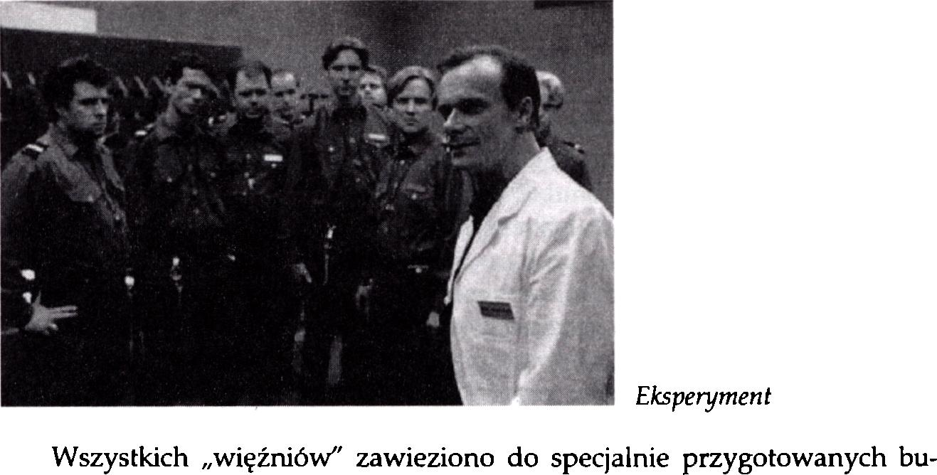
214 Rafał Syska - Film i przemoc
nostki, u których stwierdzono skłonności sadomasochistyczne) podzielono losowo (tym razem losowanie nie było zaaranżowane) na „więźniów" i „strażników", a następnie nie informując ich o szczegółach doświadczenia, wypuszczono do domów. Dopiero kilkanaście dni później zaaranżowano niespodziewane dla nich „aresztowanie". Użyto do tego prawdziwej policji, zwykłych procedur, odmówiono udzielania odpowiedzi i wszelkich wyjaśnień. Przez cały czas trwania eksperymentu nikt nie potwierdził, że aresztowanie ma cokolwiek wspólnego z przeprowadzoną kilkanaście dni wcześniej uniwersytecką rekrutacją.
dynków więziennych (mieszczących się zresztą na terenie uniwersytetu), poddano ich systemowemu poniżaniu i degradacji (m.in. przez wiele godzin musieli stać nago czekając na więzienne pasiaki, posypano ich proszkiem imitującym środek odkażający, wreszcie w asyście przekleństw i wyzwisk wtrącono do pojedynczych cel). Eksperyment miał trwać 14 dni, ale już po 6 dobach musiał zostać przerwany. „Więźniowie" nie wytrzymywali psychicznego obciążenia, jakie wiązało się z aresztowaniem i ciągłą niepewnością, wielu załamało się nerwowo, u niektórych wystąpiła psychosomatyczna wysypka. Wiadomość o „uwolnieniu" przyjęli zaś z ulgą i nieopisaną radością.
Zupełnie inaczej zareagowali „strażnicy" - zmartwili się przerwaniem eksperymentu. Traktowali swoją pracę najzupełniej poważnie - mimo, że to oni byli świadomi wszystkich reguł, na których opierało się doświadczenie. Każdego dnia, po odbyciu „służby", nie chcieli wracać do domów, nawet postanowili pracować „po godzinach" bez wynagrodzenia. Mężczyźni ci wykazywali się zwielokrotnionym sadyzmem i okrucieństwem, charakteryzowała ich szczególna radość, jaką przynosiło dręczenie i poniżanie swych „ofiar".

Oddziaływanie 215
„Wartości ludzkie uległy zawieszeniu, obraz samego siebie został podważony, ujawniła się najbrzydsza, najnikczemniejsza patologiczna strona natury ludzkiej"32. Każdy z nas może zostać sadystycznym strażnikiem więziennym, dozorcą obozów koncentracyjnych - zdawał się we wnioskach eksperymentu mówić Zimbardo. Odpowiednia sytuacja, system wzmocnień wystarczy, aby „zwykłego" człowieka przekształcić w niebezpieczną dla społeczeństwa jednostkę. Każdy z nas - i to jest najbardziej pesymistyczne przesłanie koncepcji behawioralnej - jest całkowicie bezradny w konfrontacji z regulującymi nasze zachowanie instytucjami i zaprogramowanymi przez kulturę modelami postępowania.
Neobehawioryzm dostrzega tylko zachowanie ludzi, a nie zachowujące się osoby, ignorując ludzkie namiętności, które stoją w sprzeczności z systemem warunkowania. Dla zwolenników teorii środowiskowych nieistotne są niewerbalizowane intencje, lecz zdobyta przez doświadczenie wiedza - agresja jest własnością wyłącznie wyuczoną. W konsekwencji, medialne akty przemocy i okrucieństwa - zdaniem Skinnera i związanych z nim badaczy - często stają się głównymi czynnikami, kształtującymi agresywność w rzeczywistości pozamedialnej. Kino, telewizja, czasopisma - najbardziej kulturotwórcze środki przekazu - najefektywniej wpływają na zachowanie ludzi. Jeśli propagują przemoc, nie mogą pozostać bez wpływu na obraz społeczeństwa, relacje między ludźmi czy zachowanie konkretnej jednostki.
Media dostarczają ludziom wzorów postępowania, warunkują określony typ reakcji. Jeśli widz obejrzy kilka filmów, w których przestępcze czyny będą gloryfikowane (zarówno poprzez proces nagradzania bohatera, jak i estetyczny sztafaż) - propagowane w nich przesłanie zacznie w nieuświadomiony sposób oddziaływać na odbiorcę. Człowiek - podobnie jak zwierzęta wyższe - tworzy własne schematy zachowywania się na zasadzie imitacji zaobserwowanych w swoim otoczeniu paradygmatów. Dzieci, oglądające mecz piłki nożnej, bez analizy przepisów są w stanie odtworzyć nie tylko specyficzne dla tej dyscypliny sportu reguł, ale także sposoby ich omijania i określonych rytuałów. Filmy intensyfikujące obrazy okrucieństwa kreują scenariusze percepcyjne, wedle których widz zaczyna postrzegać otaczającą go rzeczywistość jako miejsce zła, przemocy i agresji, w konsekwencji przenosząc dostrzeżone w fikcyjnym świecie wzory postępowania do własnego środowiska. Leonard Berkovitz zaobserwował, że gdy ludzie widzą pistolet, stają się bardziej agresywni od tych, którzy go nie widzieli. Filmowe akty przemocy stanowią więc krótkoterminowy czynnik stymulujący, wpływający na agresywne zachowanie.
32 Heinz J. Schneider: Przestępczość z użyciem przemocy..., op. cit., s. 133.

216 Rafał Syska - Film i przemoc
Fiński badacz Kaj Bjórkqvist zaobserwował, że dzieci zmuszone do oglądania filmu zawierającego sceny przemocy zachowywały się aż siedmiokrotnie bardziej agresywnie od tych, które zwolnione zostały z tego doświadczenia33. Interesujący eksperyment przeprowadziła także Wendy L. Josephson: grającym w hokeja jedenastolatkom zaproponowała przed meczem projekcję filmu: dwie grupy obejrzały sceny okrucieństwa, trzecia zaś dzieło pozbawione tego typu aktów. Podczas meczu, Josephson stwierdził, że wskaźnik agresywnych zachowań u dzieci z pierwszych dwóch grup był wyższy w stosunku do trzeciej. Najwyższy zaś był wśród tych chłopców, którzy obejrzeli film z aktorem przypominającym sędziego późniejszego meczu34.
W ostatnich latach szczególnie popularne stały się badania długofalowe, których celem było udowodnienie, że medialne akty przemocy nie tylko warunkują destrukcyjną reakcję odbiorcy, ale przede wszystkim powoli i systematycznie kształtują jego osobowość. Innymi słowy: dowodzące tezy, że oglądane w dzieciństwie filmy, zawierające sceny okrucieństwa, są odpowiedzialne za agresywne zachowanie dorosłych już ludzi. Aby udokumentować tego typu koncepcje, uczeni nie mogli ograniczyć się do pojedynczego eksperymentu, sprowadzić obserwacje do rejestracji krótkotrwałych reakcji. Jeden z pionierów tej teorii - Ro- well Huesmann - przeprowadził zakrojone na szeroką skalę badania na 162 ośmioletnich chłopcach z Nowego Jorku, by po dwudziestu dwóch latach dotrzeć do nich po raz kolejny i analizować wówczas już dorosły charakter i postępowanie. Huesmann stwierdził, że trzydziestolatkowie, którzy w dzieciństwie oglądali dużo brutalnych filmów, są znacznie bardziej predestynowani do zachowań agresywnych i popełniania przestępstw35. Powtarzający się w tym procesie schemat kształtowania patologicznej postawy opiera się na trzech czynnikach: po pierwsze - obserwacji (w tym przypadku dziecko percypowało medialne okrucieństwo), po drugie - generalizacji (czyli przenoszeniu zaobserwowanych zdarzeń do otaczającego świata - uniwersalizowanie prezentowanego w mediach wycinka rzeczywistości), wreszcie po trzecie - racjonalizacji (czyli budowa-
33 Z pewnością niepokojącym wynikiem eksperymentu było również stwierdzenie, że jeszcze bardziej negatywny wpływ na zachowanie dzieci wywarły akty przemocy zawarte w filmach animowanych. Współczynnik agresywnych zachowań zaobserwowany wśród widzów kreskówek okazał się w stosunku do dzieci, które oglądały film fabularny o dodatkowych kilkanaście procent wyższy. Por. Kaj Bjdrkqvist: Violent Films, Anxiety and Aggression, Finnish Society of Sciences and Letters, Helsinki 1985.'
34 Por. Wendy L. Josephson: Television Violence and Children’s Aggression: Testing and Priming, social script, and disinhibition predictons, „Journal of Personality and Social Psychology, 53 (5), ss. 882-890.
35 Por. L. Rowell Huesmann, Leonard D. Eron: Cognitive Processes and the Persistence of Aggressive Behavior, [w:] „Aggressive Behavior", 10, ss. 243-251

Oddziaływanie 217
nia w oparciu o nabyte doświadczenia scenariuszy postępowania). Nawyk oglądania przemocy w dzieciństwie - zdaniem Huesmanna - może prowadzić do destrukcyjnych zachowań w życiu dorosłym36.
Niemniej już w latach siedemdziesiątych stwierdzono, że prezentowane w telewizji agresywne treści sprzyjają procesowi przyzwyczajania się, zobojętniania na przemoc. Przebywającym w przedszkolu dzieciom zaproponowano obejrzenie filmu i poproszono, by w chwili, gdy zauważą na ekranie jakiś akt przemocy, nacisnęły przycisk w rozdanych uprzednio urządzeniach. Okazało się, że dzieci, które w domu spędzają czas na oglądaniu programów telewizyjnych, znacznie rzadziej uruchamiały aparat, od tych, którym rodzice nie pozwalały na przesiadywanie przed telewizorem37. Twórca teorii społecznego uczenia się - Albert Bandura - pisał: „Osoba obserwująca różne zachowania i jego konsekwencje, uczy się tych zachowań, choć nie musi ich natychmiast eksponować. Uczenie ma charakter symboliczny, jest zakodowane w pamięci i ujawnia się w sprzyjających sytuacjach"38. David Philips zauważył, że bezpośrednio po reldamowanych i pokazywanych w telewizji walkach o mistrzostwo świata w boksie istotnie wzrosła liczba zabójstw, a nawet wystąpił związek między przynależnością rasową pokonanego zawodnika i przynależnością rasową większości ofiar39.
Obserwacja ta leży w opozycji do bliskiej Lorenzowi i Eibelsfeldtowi koncepcji katarktycznej roli, jaką odgrywa medialna agresja. Leonard Berko- vitz sprzeciwia się tezie, że oglądanie fikcjonalnych aktów przemocy, uczestniczenie w widowiskach sportowych czy ciężka praca fizyczna jest sposobem na wyładowanie agresji, kanalizowanie jej wrodzonego potencjału - uprawianie intensywnych sportów może wręcz prowadzić do wzrostu współczynników przemocy. Amerykański psycholog sportu Gordon Russell, badając natężenie wrogości wśród widzów uczestniczących w meczu hokeja, stwierdził, że wraz z upływem czasu zdolność do destrukcyjnych czynów nie tylko nie malała, ale wręcz rosła40. „Przemoc rodzi przemoc - nie tylko w tym prostym znaczeniu, że ofiara stara się odwzajemnić napastnikowi, lecz
36 Bez większych przeszkód można jednak zadać pytanie, czy rzeczywiście oglądane w dzieciństwie medialne akty przemocy negatywnie wpływają na zachowanie dorosłych, czy raczej predestynowane do przestępczych zachowań jednostki już od najmłodszych lat preferują ten typ filmu (manifestując tym samym posiadanie wrodzonych, destrukcyjnych skłonności).
37 Por. Ronald S. Drabman, Myra. H. Thomas: Does Media Violence Increase Children's Toleration of Real-Life Aggression?, „Developmental Psychology", 10, ss. 418-421.
38 Krystyna Ostrowska: Pornografia a przemoc w stosunkach międzyludzkich, [w:] Brunon Hołyst (red.): Przemoc w życiu codziennym, Agencja Wydawnicza CB, Warszawa 1997, s. 108.
39 Por. Elliot Aronson: Człowiek istota społeczna, tłum. Józef Radzicki, Wydawnictwo Naukowe PWN, Warszawa 1995, s. 325.
* Por. ibidem, ss. 313-319.

218 Ratal Syska - Film i przemoc
w nieskończenie bardziej skomplikowanym i podstępnym znaczeniu - mianowicie takim, że napastnik stara się usprawiedliwić swoją przemoc, wyolbrzymiając zlo tkwiące we wrogu i w ten sposób zwiększając prawdopodobieństwo, iż zaatakuje go jeszcze raz (i jeszcze raz, i jeszcze raz)"41.
Powyższe tezy znajdują potwierdzenie w licznych eksperymentach przeprowadzanych przez amerykańskich psychologów. Albert Bandura pokazywał dzieciom dorosłych mężczyzn, bijących plastikową pałką lalkę „bobo" (lalka ta po każdym uderzeniu wracała z powrotem do pozycji pionowej). Potem dzieci miały bawić się taką samą lalką. Bardzo szybko okazało się, że są wobec niej bardzo agresywne: nie tylko naśladowały zachowania dorosłych, ale też same wymyślały jakieś formy destrukcyjnego zachowania42. „Dzieci nie ograniczały się jedynie do kopiowania zachowania osoby dorosłej; widok kogoś innego zachowującego się agresywnie pobudzał je do wymyślania i realizowania nowych rodzajów agresywnego zachowania"43. Każdą reakcję można modyfikować poprzez jej społeczne uczenie, na każdą osobę można wpłynąć, kształtując mechanizmy generujące jej zachowanie. „Dzieci, które oglądały film przedstawiający ukaranie agresywnej osoby, przejawiają znacznie mniejszą agresywność niż dzieci, które oglądały film o osobie nagrodzonej za swą agresję"44.
W spór między instynktywistami i behawiorystami, pod koniec kariery naukowej, włączył się jeden z najbardziej wpływowych amerykańskich psychologów XX wieku - Abraham Maslow. W na nowo zredagowanej w 1970 roku książce Motywacja i osobowość zdecydowanie odrzucał przekonanie Lorenza i Eibelsfeldta o ewolucyjnym, odzwierzęcym pochodzeniu ludzkiej agresji. Nawet u małp pierwotny, charakterystyczny dla niższych organizmów instynkt agresywności staje się prawie niezauważalny. „Badania człekokształtnych naczelnych ujawniają, że agresja staje się coraz mniej pierwotna, a coraz bardziej pochodna i reaktywna, staje się bardziej racjonalną i zrozumiałą reakcją na całokształt motywacji, sil społecznych oraz bezpośrednich wyznaczników sytuacyjnych"45. Destruk- cyjność nie ma charakteru pierwotnego, nie istnieje jakiś mityczny instynkt zła - twierdzi Maslow - to raczej skutek pewnych zewnętrznych przyczyn, reakcja na inny stan rzeczy. Dlatego niektóre plemiona ludów pierwotnych prawie w stu procentach przepełnione są nienawiścią (np. Czukczi czy Dodu), a inne są na tyle łagodne i przyjazne, że nie umieją
11 Ibidem, s. 333
42 Por. Albert Bandura, D. Ross, S. Ross: A comparative Test of the Status Envy, Social Power, and Secondary Reinforcement Theories of ¡dentificatory Learning, „Journal of Abnormal and Social Psychology" 1963 nr 67, ss. 527-534.
43 Elliot Aronson: Człowiek istota społeczna..., op. cit., s. 321.
44 Ibidem, s. 350.
45 Abraham Maslow: Motywacja i osobowość, tłum. Paula Sawicka, Pax, Warszawa 1990, s. 176.

Oddziaływanie 219
znaleźć osoby, która mogłaby być na tyle dominująca, aby organizować im obrządki religijne (np. Arapeszowie).
Człowiek nie ma instynktów, ale szczątki instynktów, potrzeby in- stynktoidalne. O poziomie jego agresywności decyduje przede wszystkim determinowana wychowaniem struktura charakteru, naciski kulturowe i religijne, wreszcie bezpośrednia sytuacja, w jakiej się znalazł, i tło zdarzeniowe. Maslow jest zwolennikiem enwironmentalistycznej tezy o równym starcie wszystkich dzieci, o możliwości istnienia dobrego społeczeństwa. Bycie istotą ludzką to przede wszystkim stawanie się nią46. „Natura ludzka jest niezwykle plastyczna, w tym sensie, że wpływy kulturowe i środowiskowe z łatwością zabijają lub umniejszają jej potencjał genetyczny"47 - wieńczy teorię amerykański badacz.
W podobny sposób rozumie fenomen agresji jeden z najwybitniejszych psychologów amerykańskich, twórca psychologii społecznej - Elliot Aronson. Jego zdaniem, „nie istnieje wrodzona potrzeba walki: jeśli jakiś organizm może ułożyć sobie życie w taki sposób, że nie dozna bodźców zewnętrznych, stymulujących go do walki, to nie dozna żadnej fizjologicznej ani psychicznej szkody w wyniku nieprzej a wiania agresji"48. Skłonność do przemocy jest popędem wyuczonym, nabytym w wyniku działania środowiska zewnętrznego (w dużej mierze filmu czy telewizji), determinujących zachowanie każdej jednostki. Mentor Aronsona - Leonard Berkovitz - twierdzi, że zasadnicza różnica między człowiekiem a innymi gatunkami leży w fenomenie uczenia się. Nie odrzuca całkowicie wrodzonych skłonności, ale to interakcje między nimi a reakcjami wyuczonymi odgrywają szczególną rolę w destrukcyjnym zachowaniu człowieka. „[Te] wrodzone wzorce (...) są nieskończenie [bardziej] elastyczne i podatne na modyfikacje"4’ i nie mogą być analizowane w tych samych kategoriach, jakie stosowane są przy badaniach etologicznych50.
Neobehawioryści odrzucają odkrycia Freuda, problem nieświadomego, rolę sił psychicznych, warunkujących zachowanie człowieka. Głównym stawianym im zarzutem jest to, że badają jedynie jawne zachowania, a nie zachowującego się człowieka. Istotna jest broń, a nie strzelający z niej człowiek. Nie zauważają, że takie same objawy u dwóch różnych ludzi mogą mieć u każdego z nich inną przyczynę51. Nie biorą również pod uwagę różnorodności osobników (różnice fenotypowe). Stąd czołowym wrogiem
46 Ibidem, s. 20.
47 Ibidem, ss. 19-20.
48 Elliot Aronson: Człowiek istota społeczna..., op. cit., s. 326.
44 Ibidem, s. 327.
“ Por. Leonard Berkowitz: The Frustration-Aggression Hypothesis Revisited, [w:] idem (red.): Roots of Aggression: A Reexamination of the Frustration-Aggression Hypothesis, Atherton, New York 1968.
51 Por. Erich Fromm: Anatomia ludzkiej destrukcyjności..., op. cit., ss. 54-58.

220 Rafa) Syska - Film i przemoc
behawioryzmu stał się Noam Chomsky, który na gründe językoznawstwa dowiódł, że każdy człowiek posiada wrodzone, stałe jądro: pewne struktury, które nie tylko nie mogą być wyuczone, nabyte poprzez doświadczenie i wychowanie, ale również same kształtują metody uczenia się52.
Obserwując wydarzenia ostatnich kilkunastu lat, można bez przeszkód stwierdzić, że behawioryzm jest jednak obowiązującą obecnie doktryną naukową, zdającą się posiadać monopol na wyjaśnianie przyczyn agresji i wskazywanie dróg, kresem których powinien być świat pozbawiony zła i okrucieństwa (mityczne Samoa czy Tasadayowie). W 1987 roku dwudziestu wybitnych naukowców, działających z ramienia UNESCO, przygotowało Raport Sewilski na temat przemocy. Czytamy w nim, że wojna jest zjawiskiem specyficznie ludzkim i nie występuje u zwierząt oraz że tylko człowiek jest zdolny do aktów destrukcyjnośd. Biologia tym samym nie skazuje ludzkości na przemoc, człowiek może wyzwolić się z niewoli swego biologicznego determinizmu. Podobne raporty publikowali również amerykańscy psychologowie. Koncepcje wpływowych be- hawiorystów - Alberta Bandury czy Leonarda Berkovitza - są uznane za obowiązujące przez najwyższe urzędy i instytucje Stanów Zjednoczonych. Znakomicie zresztą korespondują z oczekiwaniami społecznymi. Wedle sondażu Ośrodka Badań Opinii Publicznej (grudzień 1996 rok) 95% zapytanych respondentów stwierdziło, że za wzrost przestępczości odpowiedzialne jest przestępcze środowisko, 92% - filmowe przykłady okrucieństwa, 89% - zły przykład w rodzinie, 80% - pokazywanie w telewizji oraz kinie kradzieży i napadów53.
Mimo ogromnych różnic zarówno instynktywizm, jak i behawioryzm posiadają jednak wspólną płaszczyznę. Jest nią sprowadzenie człowieka do pozycji maszyny (dla instynktywistów to maszyna zdolna produkować tylko odziedziczone wzorce przeszłości, dla behawiorystów - jedynie społeczne wzorce teraźniejszości). Człowiek u behawiorysty i instynktywisty nie ma żadnej psyche, ogranicza się do odtwarzania albo narzuconych mu przez reguły biologii wrodzonych skłonności, albo determinujących go kanonów kultury54. Philippe Meyer pojednawczo stwierdza: „Czynniki wrodzone oraz środowisko dysponują niezwykłym bogactwem różnorodności, a ich połączone działanie wyjaśnia nieskończoną różnorodność ludzkiego gatunku, zarówno w odniesieniu do reakcji fizjologicznych, jak i uwarunkowań, które utarło się nazwać patologicznymi. W obrębie niezmiennego programu genetycznego, rządzonego cechami danego gatunku, powierz
52 Por. Philippe Meyer: Złudzenie konieczne..., op. cit., ss. 106-108.
53 Por. Barbara Karolczak-Biemacka: Percepcja przyczyn przestępczości i wizje środków zapobiegawczych, [w:] Brunon Hołyst (red.): Przemoc w życiu codziennym, Agencja Wydawnicza CB, Warszawa 1997, ss. 21-23.
54 Por. Erich Fromm: Anatomia ludzkiej destrukcyjnośd..., op. cit., s. 84.

Oddziaływanie 221
chowne fluktuacje owocują rozkwitem różnych osobowości, uzupełniając pięciolinię krzyżykami i bemolami"®.

Psychoanaliza
Trzecią, zaproponowaną przez Sigmunda Freuda, a przejętą przez jego następców (przede wszystkim Junga, Fromma i Kohuta) hipotezę tworzenia się agresji stanowi psychoanalityczna koncepcja destrukcyjności. Teoria psychoanalityczna jest równocześnie instynktywistyczna w swych ogólnych pojęciach teoretycznych (traktowanie człowieka jako istoty, w której stale walczą ze sobą sprzeczne instynkty, organizujące jego osobowość i modele zachowania), jak i behawioralna w orientacji terapeutycznej55 56. Freud nigdy nie doprecyzował swej koncepcji popędu śmierci (zrobili to dopiero jego komentatorzy); o jego teoriach wspomniałem przy okazji analizy kina czarnego. Wybitnym kontynuatorem odkryć był Erich Fromm. Problem agresji, różnorako definiowanej i rozumianej, przewijał się przez większość jego prac. Swą najdojrzalszą formę uzyskał dopiero w schyłkowym okresie badań, zwłaszcza w Sercu człowieka, w Wojnie człowieka i monumentalnym, pochodzącym z 1973 roku, dziele Anatomia łudzkiej destrukcyjności, pracy będącej z jednej strony nieocenionym kompendium rozwijanej przez cały XX wiek wiedzy na temat przemocy, z drugiej zaś - wspartą osobistym doświadczeniem - sumą rozważań filozofa.
U podstaw swej koncepcji dokonał rozdziału między dwoma typami agresji: niezłośliwą (bliską koncepcjom Konrada Lorenza i Irenausa Eibl- Ebelsfeldta) i złośliwą (charakterystyczną wyłącznie dla człowieka). Agresja niezłośliwa to jego zdaniem zachowania biologicznie przystosowane, występujące zarówno u ludzi, jak i zwierząt, filogenetycznie zaprogramowane, reaktywne i defensywne. Celem tego typu agresji jest służenie życiu; stanowi ona reakcję na zagrożenie żywotnych interesów jednostki: mózg w procesie ewolucji został zbudowany tak, aby mobilizować w sytuacji zagrożenia popędy ucieczki, a gdy to nie wystarcza - czynności służące do odstraszania i ataku. Tak się dzieje, gdy zagraża nam czyjaś napaść, strach lub głód. W przeciwieństwie do zwierząt, u ludzi wszelka reakcja może być tłumiona przez przekonania religijne, moralne, konwencje społecznego zachowania się, jak również mechanizmy umożliwiające przewidywanie zdarzeń i wyobraźnię - skutecznie niwelującą niebezpieczeństwo zaistnienia czyjegoś ataku czy przeszkody. Z drugiej strony nie może to tłumaczyć znacznej hiperbolizacji agresji obronnej, jaka występuje w przypadku człowieka. Być może - sądzi Fromm - zjawisko to jest spowodowane powiązaniem stopnia agresji z wielkością zajmowanej przestrzeni, której zasięg
55 Philippe Meyer Złudzenie konieczne..., op. cit., s. 108.
56 Erich Fromm: Anatomia ludzkiej destrukcyjności..., op. cit., s. 92.

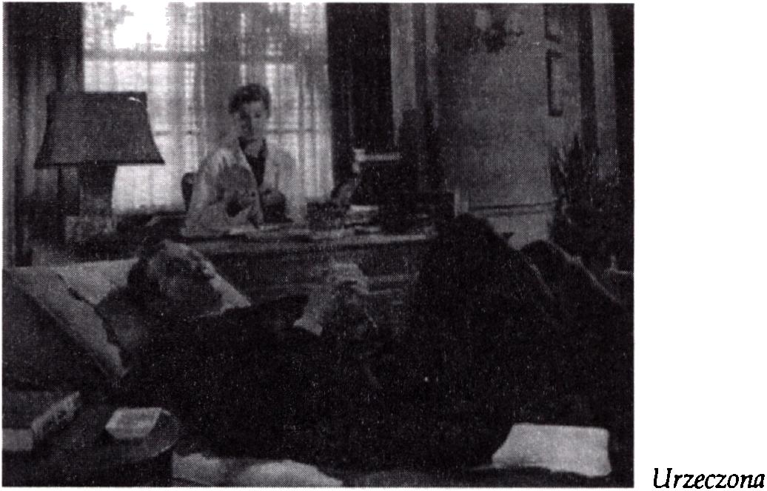
222 Rafat Syska - Film i przemoc
u człowieka jest znacznie szerszy niż u zwierząt? Może jednak jest wynikiem charakterystycznych wyłącznie dla ludzi zdolności wysnuwania poczucia zagrożenia z sytuacji, które realnie nie istnieją?
Drugą wielką odmianą agresji (i dla Fromma właściwą częścią badań) jest jednak agresja złośliwa. Podczas gdy poprzedni typ zachowania jest biologicznie przystosowany, służy życiu i występuje zarówno u ludzi, jak i zwierząt, agresja złośliwa charakterystyczna jest wyłącznie dla człowieka (bowiem tylko ludzie mogą czerpać przyjemność z zabijania i torturowania). Nie służy ona fizjologicznemu przetrwaniu człowieka, nie jest obroną przed zagrożeniem, choć z drugiej strony stanowi ważny komponent jego funkcjonowania umysłowego, stanowiąc jedną z odpowiedzi na potrzeby psychiczne. Zdaniem Fromma, agresja złośliwa zakorzeniona jest bardziej w egzystencji niż w psychice.
Pytanie o naturę człowieka to w dużym stopniu pytanie o jego potrzeby egzystencjalne. Kim jest człowiek, co go odróżnia od zwierzęcia, co determinuje jego działania, w jakim stopniu wpływają na jego zachowanie specyficzne atrybuty umysłu, takie jak: ciekawość, uczucia, język, wreszcie świadomość istnienia i pewność śmierci? Nieporównywalny ze zwierzętami stopień komplikacji mózgu powodował konflikty egzystencjalne, separację, bezsilność, zagubienie, potrzebę odnajdywania nowych form odniesienia. Człowiek musial zaspokoić potrzeby egzystencjalne, a ich formy ujawniały się w różnych namiętnościach (takich jak miłość, narcyzm, nienawiść czy destrukcja). Będąca konsekwencją tego procesu, agresja złośliwa staje się więc w pewien sposób znakiem rozpoznawczym człowieka, odróżniającym go od reszty zwierząt niezwykłym fenomenem.
Aby zanalizować zjawisko agresji złośliwej Fromm potrzebował nowych konstruktów teoretycznych, które udźwignęłyby całkiem inny, specyficznie ludzki typ zachowania, nie mających nic wspólnego z wcze-

Oddziaływanie 223
śniejszymi badaniami instynktywistów. Fromm postanowił więc przejąć z koncepcji Freuda teorię charakteru, czyli systemu nieinstynktownych dążeń, poprzez które człowiek odnosi się do innych ludzi i otaczającego go świata. Charakter jest substytutem brakujących zwierzęcych popędów, rzutuje na sposób postrzegania i rozumienia świata, na zachowanie i egzystencjalne potrzeby, a różnice między nimi determinowane są przez warunki społeczne i genetyczne. Charakter determinuje ramy orientacyjne, w jakich musi odnaleźć się człowiek: układ odniesienia zarówno w sensie geograficznym, religijnym i etycznym. Zasadniczo wpływa na jedność z samym sobą, innymi ludźmi i światem, na zdolność do działania, wreszcie na typ i ilość potrzebnych bodźców. Każdy człowiek ma własny, specyficzny charakter; można je też analizować grupowo, doszukując się licznych podobieństw. Główną częścią badań Fromma jest analiza destrukcyjnych typów charakteru (choć nie wolno zapominać o pozytywnych systemach dążeń). W badaniach Fromma nigdy nie pojawią się media czy oskarżenia skierowane wobec kina. Zdolność do zachowań destrukcyjnych jest wprawdzie wypadkową dwóch czynników: z jednej strony wrodzonych popędów oraz nabytych w okresie życia płodowego i dzieciństwa skłonności (charakterystyczna dla psychoanalityków orientacja badawcza), z drugiej zaś ram społecznych, które pozwolą zamanifestować się tym predyspozycjom. Jednak zdaniem Fromma, czynniki determinowane przez kulturę (w związku z tym na przykład przez przekazy medialne) mają co najwyżej charakter wtórny - ograniczający lub zezwalający na destrukcyjne zachowanie. Film na pewno nie może wykreować mordercy, wpłynąć na intensyfikację okrucieństwa. Tego typu skłonności wydają się być konsekwencją zjawisk niedostępnych i niemożliwych do stworzenia przez środowisko. Innymi słowy: człowiek, który posiada charakter destrukcyjny - nawet jeśli nie będzie oglądał filmów pełnych przemocy - dąży do realizacji swych przestępczych predyspozycji (w granicach wyznaczonych przez ramy społeczne). Z drugiej zaś strony osoba o charakterze biolofilicznym - atakowana okrutnymi scenami - nie stanie bardziej predestynowana do dokonania destrukcyjnych czynów.
Agresję złośliwą Fromm dzieli na dwa zasadnicze typy: na destrukcyj- ność oraz nekrofilię.
- Destrukcyjność
Naczelnym przejawem destrukcyjności jest zachowanie będące wynikiem istnienia charakteru sadystycznego. Do psychologii pojęcie sadyzmu, opierającego się na szczególnym typie aktywności seksualnej, której istotą było pragnienie zadawania bólu, wprowadził Notzing von Schrenka, korzystając z dzieł literackich i samej postaci markiza Donatiena Alphonse'a

224 Rafał Syska - Film i przemoc
Franęoisa de Sade'a. Fromm uznał charakter sadystyczny za jeden z najczęściej występujących destrukcyjnych typów charakteru u człowieka. Osoba mająca charakter sadystyczny intensywnie pragnie kontrolować ludzi, krzywdzić, poniżać obce osoby oraz czerpać satysfakcję z posiadania władzy nad drugim człowiekiem.
Opisywanym przez Fromma przykładem osoby posiadającej charakter sadystyczny był Józef Stalin. Przywódca ZSRR korzystał ze swej władzy w przewrotny sposób. Zawsze na początku zapewniał ludzi o ich bezpieczeństwie, obdarzał zaufaniem, pytał się o zdrowie rodziny, wysyłał prezenty. W najmniej przewidywanym momencie wydawał rozkaz aresztowania, potem egzekucji. Jeden z wysokich funkcjonariuszy państwowych wspomina historię aresztowania jego żony i dzieci oraz przetrzymywania ich przez długi czasu w odosobnieniu. W tym czasie wódz nie raz zapewniał wspominającego zdarzenie urzędnika o swoim zaufaniu i pytał o zdrowie żony, wiedząc doskonale, że pytany nic o ich losie nie wie. Sadyzm to pragnienie pełnego kontrolowania istot żywych, poniżania ich i krzywdzenia. Jest wrogi, ma na celu niszczenie, nie posiada żadnego celu praktycznego. Sadystami zostają często ludzie słabi, potrzebujący autorytetu, pełni kompleksów i zahamowań. „Sadyzm jest religią ludziach kalek"57.
Drugim głównym typem destrukcyjności jest charakter tezauryzator- sko-analny. Jest on zbitką dwóch systemów namiętności - charakteru analnego, przejawiającego się uporem, skąpstwem, umiłowaniem porządku, punktualnością i nadmierną schludnością oraz charakteru tezauryzatorskie- go, opierającego się na potrzebie gromadzenia i kontrolowania. Zwykle osobnicy z charakterem tezaryzatorsko-analnym zostają pedantycznymi biurokratami, formalistami, urzędnikami zamykającymi z nieukrywaną satysfakcją swoje okienko w chwili zakończenia pracy, bez względu na stojących jeszcze petentów.
Słynnym przykładem charakteru tezauryzatorsko-analnego był Heinrich Himmler. Przywódcę gestapo charakteryzował narcyzm połączony z silną hipochondrią, niespełnieniem w życiu seksualnym, zależnością od matki oraz bezradnością i nieśmiałością w kontaktach z kobietami. Tacy ludzie potrzebują silnych autorytetów, wobec których mogliby się uzależnić. Dla Himmlera takimi autorytetami byli: najpierw ojciec, potem Hitler i wreszcie, po jego klęsce, alianci. Himmlera charakteryzowała niezwykła oschłość, beznamiętność, umiłowanie biurokratyzmu, który kompensował jego niepowodzenia w innych sferach życia. Gdyby nie możliwość awansu w realiach Trzeciej Rzeszy, Himmler zostałby pewnie funkcjonariuszem państwowego urzędu lub pracownikiem firmy. Zachowanie człowieka jest
57 Ibidem, s. 325.

Oddziaływanie 225
zawsze wypadkową charakteru, czyli potrzeb i namiętności oraz możliwości wprowadzenia ich w życie. „Żyją wśród nas tysiące Himmlerów"58.
- Nekrofilia
Drugą odmianą agresji złośliwej jest nekrofilia. Podobnie jak sadyzm, pojęcie to kojarzone jest tradycyjnie ze sferą życia seksualnego. Tak rozumiana nekrofilia oznacza zainteresowaniem tym, co umarłe, pociąg seksualny do martwych ludzi, pragnienie dotykania zwłok, przebywania w ich pobliżu, rozczłonkowywania ich. Zdaniem psychologów i kryminologów nekrofilia jest znacznie częściej spotykana niż zwykło się powszechnie zakładać i jedynie trudności z realizacją tego typu popędów niwelują częstotliwość dokonywania nekrofilitycznych czynów.
Charakter nekrofilityczny natomiast przejawia się chęcią niszczenia, burzenia, fascynacją wojną, śmiercią i zabijaniem. Osoby o charakterze ne- krofilitycznym pragną przekształcać żywe w martwe, niszczyć dla samego niszczenia, interesują się tym, co mechaniczne. Nekrofilia może również występować jako uboczny element zainteresowań. Wiele osób ma mniej lub bardziej silny charakter nekrofilityczny. Na przykład niektórzy ludzie czerpią satysfakcję z rozmów o śmierci, pogrzebach czy katastrofach komunikacyjnych, często bywają na cmentarzach lub czytają nekrologi. Charakteryzuje ich pewien szczególny rodzaj braku życia: podczas rozmowy nudzą, gaszą wszelki entuzjazm, nie umieją się śmiać. Typowa staje się dla nich predylekcja do ciemnych barw; ich twarze wyrażają niepokój i podejrzliwość; skóra jest sucha, ziemista, „nieżywa". Zainteresowanie życiem zastępowane jest wielbieniem urządzeń mechanicznych, wszelką automatyzacją codzienności. „Mówiąc krótko, rzeczy władają człowiekiem, posiadanie rządzi bytem, martwi rządzą żywymi"59. Przeciwieństwem nekrofilii jest biolofilia, czyli miłość do życia. Osoba o charakterze biolofilicznym woli tworzyć niż zachowywać, kochać, badać, dziwić się; uznaje za złe wszystko to, co dąży do śmierci.
Klinicznym przykładem nekrofilii był Adolf Hitler. Jego charakter kształtował się przez wiele lat, choć już od dzieciństwa przejawiał cechy typowe dla systemu nekrofilitycznego. Był skrajnym narcyzem wychowywanym w poczuciu własnej doskonałości i wyjątkowości, niezdolnym do kochania i szacunku (nawet względem nadopiekuńczej matki, którą gardził). Późniejszego przywódcę Trzeciej Rzeszy charakteryzowało oddanie się fantazjowaniu, nieumiejętność wyciągania wniosków z faktów, ucieczka od odpowiedzialności (nieprzypadkowo jego ulubioną przez lata lekturą była proza Karola Maya). Charakter nekrofilityczny charakteryzuje się
58 Ibidem, s. 361.
59 Ibidem, s. 380.

226 Rafał Syska - Film i przemoc
również pragnieniem stałego kontrolowania (na początku była to matka, potem jej substytut - Niemcy). Miał manię prześladowczą, wciąż poszukiwał spisku, potrzebował konkretnych wrogów (szybko stali się nimi Żydzi). Charakteryzował go brak ogłady i rozsądku, często zanudzał rozmówców swoimi opowieściami, nie potrafił się zdobyć na okazanie komukolwiek uczucia czy choćby szacunku (nawet wieloletniej kochance Ewie Braun). Chciał jedynie siać zniszczenie i śmierć - miał ku temu możliwość, bowiem został przywódcą silnego i poniżonego narodu. Destrukcyjność Hitlera nie miała żadnych pozytywnych celów - dążył jedynie do zabicia wszelkich istot żywych. Zwieńczeniem tego procesu był rozkaz zniszczenia Niemiec, bowiem tylko w tych kategoriach, zdaniem Fromma, należy definiować rządy Hitlera i nazistów.
Strategia Fromma jest przejrzysta. Przywołując znane wszystkim z nieodległej historii przykłady opisał trzy podstawowe typy charakteru destrukcyjnego. Na szczęście to, czy ktoś z nas zostanie Hitlerem czy Himmlerem, nie zależy wyłącznie od nas samych. Prawo, demokracja i wiedza ludzi pozwala na wyrugowanie ze społeczności niebezpiecznych jednostek Z drugiej strony osoby o charakterze nekrofilitycznym czy sadystycznym wciąż budują swój własny mikroświat w tych ramach, jakie wyznaczyły im obowiązujące kanony zachowania i sytuacje społeczno-polityczne. Pesymistycznym przesłaniem analizy Fromma jest całkowita nieumiejętność panowania nad własnym charakterem. Nawet uświadomienie sobie posiadania charakteru tezauryzatorsko-analnego nie pozwala nam na jego niwelację czy choćby ukrycie.
Fromm był przede wszystkim kontynuatorem odkryć Freuda, uznawany jest za czołowego przedstawiciela nurtu humanistycznego we współczesnej psychoanalizie. Znakomicie rozwinął koncepcje austriackiego badacza, ale także odnalazł osobną ścieżkę dla psychoanalizy, mając świadomość tego, co wydarzyło się po 1939 i po 1945 roku oraz dokładnie analizując odkrycia innych badaczy, nade wszystko i.istynktywistów i behawiorystów. Koncepcja charakteru Fromma do pewnego stopnia godzi je obie. Wskazuje bowiem na namiętności jako główne motywy działań człowieka, a także na warunki zewnętrzne, które mogą budować bariery ograniczające możliwości ich rzeczywistych realizacji. Rola mediów - jak już wspomniałem - jest w tej teorii wyraźnie zminimalizowana. Film co najwyżej może werbalizować pewne predyspozycje autorów; popularność niektórych dzieł ukazuje zaś skalę występowania określonych zjawisk (opisana w trzeciej części pracy twórczość brr.ci Coen). Przekazy medialne - zdaniem Fromma - nie są w tym procesie groźnymi dla społeczeństwa inspiratorami okrutnych zachowań, oddziałując na widza w bardzo nieznaczny (jeśli w ogóle jakikolwiek) sposób.

Oddziaływanie 227

Odkrycia współczesnej medycyny
Współczesny stan wiedzy na temat ludzkiej agresji i przyczyn jej manifestowania w coraz wyraźniejszy sposób dookreślany jest kolejnymi odkryciami nowoczesnej medycyny. Koncepcje instynktywistów i behawio- rystów, mimo empirycznego charakteru, w znacznym stopniu bazowały na filozoficznych lub psychologicznych eksploracjach swych twórców. Dziś rozumienie ludzkiej destrukcyjności staje się pochodna precyzyjnych badań anatomicznych, wnikania w niedostępne naszym zmysłom związki budujące hormony, neuroprzekaźniki i cząsteczki DNA. Współczesna wiedza w coraz większym stopniu uniezależnia się od naszych zdolności intelektualnych, a zawiesza na kombinacjach liczb, opisujących tajemne czynniki, zależności i procesy, które kształtują postrzeganie świata i modele zachowania. Lata siedemdziesiąte i osiemdziesiąte przyniosły znaczną rekonstrukcję naszej wizji człowieka i jego destrukcyjności. Zaproponowane przez filadelfijskiego profesora neurologii - Roberta Gurę - wykorzystanie emisyjnej tomografii pozytronowej (PET) do wyjaśnienia ukrytych tajemnic kory mózgowej i układu limbicznego, przyczyniło się do znacznego postępu w badaniach nad agresywnością ludzi“.
Mózg człowieka zbudowany jest z trzech zasadniczych części i każda z nich na swój sposób ponosi odpowiedzialność za pojawianie się aktów agresji. Mózg gadzi (pień mózgu, podwzgórze, twór siatkowaty) to najprymitywniejsza część organu, będąca przedłużeniem rdzenia kręgowego. Kieruje ona czynnościami niezbędnymi do przeżycia każdego osobnika, dba o dobro gatunku, wzbudza pragnienie, głód, popęd płciowy, chęć walki, wreszcie odpowiada za agresję o charakterze impulsowym. Staromózgowie, ewolucyjnie późniejsze, zajmuje się uczeniem, magazynowaniem doświadczeń, emocjami i będącymi ich konsekwencją agresywnymi zachowaniami. Najmłodszą ewolucyjnie częścią mózgu jest tak zwane nowomózgowie, czyli kora mózgowa, odpowiadająca za wyższe czynności psychiczne: myśli, sądy, mowę, wnioskowanie. Jej zadaniem jest, między innymi, blokowanie lub dopuszczanie do realizacji wytworzonej w innych częściach mózgu agresji. Kora mózgowa ogranicza zwierzęcy charakter naszego postępowania. Guy Lazorthes w związku z tym wyróżnia dwa podstawowe rodzaje agresji: przemoc elementarną, genetycznie zaprogramowaną, oraz przemoc świadomą, wyzwalaną przez bodziec zewnętrzny i generowaną wpływem środowiska. Ta pierwsza powstaje w najstarszej części mózgu, jest „nieświadoma", filogenetycznie dziedziczona i służy przeżyciu gatunku (w podobnych kategoriach można analizować agresję niezłośliwą
“ Por. Anne Moir i David Jessel: Zbrodnia rodzi się w mózgu, tłum. Hanna Jankowska, Książka i Wiedza, Warszawa 1998.

228 Rafał Syska - Film i przemoc
u Fromma); ta druga jest wynikiem specyficznie ludzkich, determinowanych rozwojem mózgu świadomych relacji61. Rolą kory mózgowej jest niwelowanie lub kanalizowanie wytworzonej w podwzgórzu i staromózgo- wiu agresji. Naruszenie komunikacji między częściami staje się niejednokrotnie bezpośrednią przyczyną pojawienia się aktów agresji.
Nowoczesna technologia szybko udowodniła, że „chemiczne lub strukturalne zakłócenia funkcji mózgu nierzadko stają się głównym czynnikiem stymulującym agresywne i destrukcyjne zachowania"62. Pewne określone defekty mózgu lub jego specyficzna architektura warunkują występowanie wysokiego potencjału zachowań przestępczych u danego człowieka, niwelują wyciszone w procesach kulturowych blokady i bariery.
Ostatnich kilkanaście lat przyniosło najwięcej potwierdzających tę hipotezę dowodów. Kanadyjski neurobiolog - Lome Yeudall - badając recydywistów, stwierdził, że aż około 90% jego pacjentów miało uszkodzenia w płatach: skroniowym i czołowym kory mózgowej, które ponoszą odpowiedzialność za kontrolowanie emocji i wpływ na wytwarzanie sądów o nas samych i związkach z innymi ludźmi. Jego zdaniem patologiczna dysfunkcja mózgu była jedynym wspólnym czynnikiem, warunkującym przestępcze czyny badanych mężczyzn63. W podobnych kategoriach należy analizować deformację połączeń między podwzgórzem (odpowiedzialnym za odzwierzęce popędy, poczucie zagrożenia czy głód) a racjonalizującą te odruchy korą mózgową. Pacjenci, u których wykryto tego typu aberrację, nie mogli panować nad emocjami, ich zachowanie charakteryzowało się częstymi wybuchami agresji i złości64. Nieprzypadkowo zdecydowana większość pensjonariuszy zakładów poprawczych i karnych przeżyła groźny uraz głowy, którego skutkiem było patologiczne zniekształcenie mózgu, determinujące z kolei określone postępowanie w dalszych latach. Jeśli budowa mózgu nie została zaburzona jeszcze w okresie żyda płodowego, każdy z ludzi rodzi się z podobnym potencjałem zachowań destrukcyjnych i jedynie groźne w skutkach wypadki i choroby mogą naruszyć jego prawidłową sylwetkę psychologiczną65. Doktor Ray Langevin przytaczał historię pewnego normalnego, szczęśliwego człowieka, u którego, po wypadku, uszkodzeniu uległo ciało migdałowate - część mózgu odpowiadająca za podniecenie seksualne. Patologiczna modyfikacja budowy mózgu upodobniła jego psychikę do osobowośd niebezpiecznego przestępcy seksualnego. Wbrew własnej woli, przedętny dotychczas mężczyzna zaczął zachowywać
61 Por. Guy Lazorthes: L'Homme, la Médecine et le Médecin, Masson, Paris 1994, s. 90, oraz Philippe Meyer: Złudzenie konieczne..., op. cit., ss. 89-90.
62 Anne Moir i David Jessel: Zbrodnia rodzi się w mózgu..., op. cit., s. 12.
“ Por. ibidem.
61 Por. ibidem.
65 Por. ibidem.

Oddziaływanie 229
się jak klasyczny gwałciciel. Niejednokrotnie „stajemy się więźniami żyją- cymi w niewoli defektów własnych mózgów"66.
Oprócz badań tomograficznych, ogromną rolę we współczesnych odkryciach przyczyn agresywności odgrywają również studia, bazujące na obserwacjach endokrynologicznych i analizie wpływu hormonów i neu- roprzekaźników na zachowanie człowieka. Znana od lat zależność między poziomem testosteronu a zdolnością do aktów agresji znalazła się w cieniu kolejnych interesujących odkryć. Doniosłą rolę, w skomplikowanym mechanizmie naszego zachowania, wydaje się odgrywać hamująca aktywność neuronów mózgowych serotonina. Jej niskie stężenie z reguły warunkowało narastanie zachowań agresywnych i destrukcyjnych. Przestępca dokonujący okrutnych czynów ma z reguły niższy poziom serotoni- ny w stosunku do przeciętnych wielkości, natomiast impulsywne zwierzęta, którym zaaplikowano zastrzyk z tym neuroprzekaźnikiem, uspokajały się, stawały się bardziej przyjacielskie67 *.
W tych kategoriach należy analizować również fakt, że aż dziewięćdziesięciu procent wszystkich przestępstw dokonują mężczyźni - płeć jest najważniejszym pojedynczym korelatem, decydującym o zdolności do agresywnych zachowań. Jak wykazały bowiem badania, poziom serotoniny u kobiet jest zwykle wyższy. Nieprzypadkowo też większość przestępstw dokonywanych przez kobiety zdarza się w okresie 2-3 dni poprzedzających menstruację lub w pierwszym dniu miesiączki. Bowiem w tej części cyklu poziom serotoniny ulega wyraźnemu obniżeniu, natomiast stężenia kobiecych androgenów (przede wszystkim estrogenu) uzyskują wartości maksymalne“.
Z tych rozważań wyłania się świat niebezpiecznie prosty, oparty na łatwych do analizy mechanizmach, determinujących zdolność do agresywnych czynów i destrukcyjnych zachowań. Słuszne jest postawienie w tym miejscu pytania, czy określony potencjał destrukcyjnych popędów może być dziedziczony, genetycznie uwarunkowany, czy w kontekście ostatnich badań można ustalić przyczyny, decydujące o różnicy w poziomie agresywności między ludźmi? Tym samym współcześni badacze znakomicie wpisują się klasyczny spór instynktywistów z behawiorystami. Nie można wprawdzie stwierdzić, że istnieje jakiś dziedziczony gen agresywności, odpowiadający za przestępcze zachowanie człowieka. Faktem jest jednak, że poziom serotoniny i androgenów (zwłaszcza testosteronu) jest przekazywany z pokolenia na pokolenie.
Tego typu obserwacje prowadzą do prostej konstatacji, której świadomi są wszyscy ludzie: przemoc człowieka to w zdecydowanym stopniu przemoc mężczyzny. Dla wielu badaczy fakt ten był tak oczywisty, że nie
66 Ibidem., s. 95.
67 Por. ibidem.
“ Por. ibidem.

230 Rafa) Syska - Film i przemoc
potrzebował żadnych prób jego wyjaśnienia. „W Stanach Zjednoczonych (...) mężczyzna popełnia około dziewięć razy więcej morderstw niż kobieta, siedemdziesiąt osiem razy więcej brutalnych gwałtów, dziesięć razy więcej napadów rabunkowych z użyciem broni i niemal sześć i pół raza więcej ciężkich pobić"69.
Dla etologów agresywność mężczyzn jest konsekwencją ewolucyjnego wyposażenia ich w specyficzne atrybuty gwarantujące ochronę gatunku (cechy fizyczne, odpowiednia struktura hormonów, budowa mózgu czy filogenetycznie zaprogramowany temperament)70. Bliscy badaniom Margaret Mead behawioryści wskazują chętniej na reguły, rządzące otaczającym człowieka światem: męska przemoc jest raczej dowodem na judeochrześdjańką, patriar- chalną strukturę społeczeństwa. Zdaniem brytyjskiego historyka Roya Porte- ra nawet gwałt mężczyzny na kobiecie jest jej konsekwencją: „Zachodnia mentalność posiada ogromny, kulturowy rezerwuar fallocentrycznej agresji skierowanej przeciwko kobietom"71. Zwolenniczki feminizmu ewolucyjnego (Patrida Gowaty czy Barbara Smuts), próbujące połączyć te koncepcje, uważają patriarchat za integralną część biologii człowieka, system biologicznie uzasadniony (bowiem warunkuje prokreację, solidarność grupowa, ochronę plemienia). „Chociaż każde społeczeństwo przejawia własne charakterystyczne reakcje wobec męskiej przemocy i stosuje własne zakazy, to męska przemoc była i jest ludziom przyrodzona od zawsze"72. Freda Adler i Rita Simon lansują w tym kontekście tak zwaną koncepcję „eksplozji", wedle której cio- sem w patriarchalną strukturę społeczną jest zmiana w zachowaniu się kobiet, ich przejśde z defensywnego i łagodnego sposobu byda na ofensywny i agresywny. Pozycja i władza determinują różnice w brutalnośd człowieka; zrównanie praw i szans kobiet i mężczyzn przyczyni się tym samym do wyrównania poziomu agresywności obu płd. Dlatego też pojawianie się nowych zbrodni dokonywanych przez kobiety jest wynikiem odgrywania przez nie nowych ról i zmiany wizerunku, jakiej dokonał ruch kobiecy73.
Kulturoznawcy wielokrotnie starali się opisać męski charakter świata w oparciu o niemożliwą do wyrugowania z niego agresywność. Świat jest definiowany przez przemoc; agresja definiuje mężczyznę. Dlatego broń ma charakter falliczny (miecz, strzały, karabin), a działania mężczyzn
69 Richard Wrangham, Dale Peterson: Demoniczne samce. Małpy człekokształtne i źródła ludzkiej przemocy, tłum. Monika Auriga, Państwowy Instytut Wydawniczy, Warszawa 1999, s. 140.
70 Ibidem, 134.
71 Roy Porter: Rape-Does łt Hâve a Historical Meaning?, [w:] Sylvana Tcmaselli and Roy Porter (red.): Râpe, Basil Blackwell, Oxford 1986, ss. 216-236.
72 Richard Wrangham, Dale Peterson: Demoniczne samce..., op. cit., s. 155.
73 W latach dziewięćdziesiątych w Polsce przestępczość wśród chłopców i mężczyzn wzrosła od 100 do 400%, podczas gdy wśród kobiet o ponad 1500% (choć i tak jest nadal bez porównania mniejsza).

Oddziaływanie 231
wiążą się zawsze z siłą i ruchami mięśni (nawet narzędzia, których używał człowiek pierwotny, związane były z kośćmi i mięśniami). Tym samym dla kobiet istotne jako ośrodki życia są organy miękkie: macica, wargi sromowe, pochwa. Stąd miejscami szczególnej aktywności kobiety i narzędziami przez nie używanymi są otwory: dzbany, misy, jaskinie, a współcześnie pralki, talerze i garnki74.
Wróćmy jednak do głównego nurtu naszych badań. Czy agresywność mężczyzny ma charakter kulturowo czy genetycznie zaprogramowany? Być może to kultura stała się odpowiedzią na nieznane ludziom mechanizmy, kształtujące określone zachowania. Współczesna socjobiologia, bliska koncepcjom Dawkinsa, nie jest szczególnie zainteresowana tego typu pytaniami. Jej tezy opierają się na odkryciach nowoczesnej medycyny. Oprócz zaprezentowanych wyżej obserwacji neurobiologów i endokrynologów, badania nad zjawiskiem agresywności opierają się przede wszystkim na dynamicznie rozwijającej się genetyce. Gdy duńscy naukowcy przeprowadzali w Kopenhadze badania nad adoptowanymi sierotami, okazało się, że dzieci, których naturalnym ojcem był kryminalista, a wychowane były w normalnych, niepatologicznych rodzinach, dwa razy częściej wchodziły w konflikt z prawem niż inni adoptowani wychowankowie. „[Choć] dzieci przychodzą na świat neutralne pod względem moralnym, łatwo można udowodnić, że ukryta patologia psychiczna może zacząć zarysowywać się już od urodzenia"75.
Genetyka od dawna rościła sobie prawo do precyzyjnego określania człowieka i zdecydowanego poprawiania natury. W żadnej dziedzinie medycyny nie nastąpiło tak wiele zmian (z których niejedną można uznać za rewolucyjną) jak w genetyce. Jeszcze nie tak dawno zakończono mapowanie ludzkiego genomu, zinwentaryzowano wszystkie geny, określono kolejność 3 miliardów zasad genowych. Z epistemologicznego punktu widzenia jesteśmy świadkami niezwykłej rewolucji76. Stworzono nawet specjalną dziedzinę nauki - zwaną genetyką behawioralną - która ma zajmować się genetyczną determinacją zachowań. Kluczowy staje się w tym przypadku charakter interakcji między środowiskiem a zaprogramowaną psychiką każdej jednostki. Dlatego też niektórzy badacze wolą używać terminu predyspozycji genetycznych, które ujawniają się jedynie w określonej sytuacji zewnętrznej. Być może nie ma więc genu alkoholizmu, homoseksualizmu, inteligencji czy wreszcie agresji, ale określona sytuacja i wpływ środowiska decydują o ekspresji pewnych cech genetycznych, uczestniczących w kształtowaniu się osobowości (tego typu teoria nie odbiega w zasadniczy sposób od wcześniej zaprezentowanej koncepgi charakteru Ericha Fromma).
7,1 Por. Eugen Drewermann,: Chrześcijaństwo i przemoc..., op. cit, s. 223.
75 Anne Moir i David Jessel: Zbrodnia rodzi się w mózgu..., op. cit., s. 114.
7‘ Por. Philippe Meyer: Złudzenie konieczne..., op. cit., s. 43.

232 Rafał Syska - Film i przemoc
Badacze już dawno odkryli pewne zależności w dziedziczeniu wielu cech fizycznych (koloru oczu, włosów czy niektórych chorób), najnowsze badania z coraz większą pewnością dokumentują obserwacje dowodzące dziedzicznego charakteru znacznie bardziej skomplikowanych zjawisk i procesów: na przykład inteligencji czy homoseksualizmu. Agresywność dla wielu naukowców stała się w tym kontekście głównym celem badań. Dość szybko odkryto, że gen lub geny wysokiej agresywności mieszczą się prawdopodobnie na chromosomie Y. Mężczyźni posiadający dodatkowy chromosom Y charakteryzowali się wysokim wzrostem, infekcjami skórnymi, niedorozwojem umysłowym, ale też gwałtownym usposobieniem. Po przeprowadzeniu szczegółowych badań genowych stwierdzono, że aż 3,5% wszystkich przetrzymywanych w więzieniach mężczyzn posiadało układ chromosomów XYY (zamiast XY), podczas gdy w środowisku neutralnym odsetek takich zaburzeń wynosi zaledwie 0,1 %77. Nieprzypadkowo więc większość badaczy rozpoczęła poszukiwanie na chromosomie Y odcinka odpowiadającego za agresywne zachowania. Tymczasem w czerwcu 1993 „American Journal of Human Genetics" opublikował wyniki badań holenderskiego genetyka Hana Brunnera, wedle którego geny agresywnego zachowania tkwią nie w chromosomie Y, ale X - w jego części odpowiedzialnej za kodowanie enzymu tkanki nerwowej - monoaminooksydazy. Substancja ta niszczy nadmiar neuroprzekaźni- ków: noradrenaliny, dopaminy i serotoniny. Agresja jest więc chorobą dziedziczną, przekazywaną przez matkę jedynie mężczyznom (podobnie jak hemofilia, daltonizm czy dystrofia mięśniowa)78.
Oczywiście trudno uwierzyć, że za tak skomplikowany system zachowań wytwarzający akty agresji odpowiedzialny jest jeden gen. Zapewne najbliższe lata przyniosą kolejne odkrycia. Bardziej niepokojąca jest konsekwencja tego typu badań. Ludzie po poznaniu wszystkich, kształtujących osobowość człowieka mechanizmów, zapewne nie będą w stanie oprzeć się pokusie sterowania ewolucją gatunków. Już w latach dwudziestych amerykański biolog - Charles B. Davenport - założył American Eugenie Society i przekonał władze dwudziestu stanów do sterylizowania pensjonariuszy zakładów psychiatrycznych i niebezpiecznych więźniów, aby tym samym „przeciwstawić się napływowi ras nieczystych"79. Davenport jako pierwszy stwierdził, że skoro zachowania są dziedziczne, to należy dla dobra gatunku ludzkiego usunąć zło. Pojęcie eugeniki, czyli poprawiania procesów ewolucji, jest jeszcze starsze. Wprowadzi! je w 1901 roku darwinista Francis Galton. Dla niego przyszłością genetyki powinny być „badania nad czynnikami, które da się objąć kontrolą społeczną, a które mogą
77 Por. Anne Moir i David Jessel: Zbrodnia rodzi się w mózgu..., op. cit.
78 Por. Philippe Meyer: Złudzenie konieczne..., op. cit., ss. 70-71.
79 Ibidem, s. 68.

Oddziaływanie 233
wzmóc lub osłabić cechy rasowe przyszłych pokoleń, zarówno fizyczne, jak i umysłowe"80 81. Dziś łatwo jest odnaleźć gen recesywny błękitnych oczu, niebawem dostępny będzie badaczom i samym zainteresowanym gen homoseksualizmu, czarnego koloru skóry i agresywności. Przyszłością może stać się genetyka molekularna, ingerencja w geny płodu ludzkiego. Będziemy mogli niwelować zbrodnicze instynkty, a może dla dobra interesów pewnych grup społecznych lub instytucji będziemy je wzmacniać?
Przekazy medialne, intensyfikacja przemocy w filmie - w kontekście zaprezentowanych powyżej badań - nie odgrywają żadnej istotnej roli. Jeśli o predyspozycji do zachowań agresywnych decydują: hormony, budowa mózgu lub geny, ograniczanie lub eskalacja scen zawierających akty okrucieństwa nie może mieć żadnych - pozytywnych lub negatywnych - konsekwencji. Podobnie jak w przypadku człowieka zaprojektowanego przez instynktywistów czy psychoanalityków, środowisko zewnętrzne i my sami niewiele możemy z naszą skłonnością (lub też jej brakiem) do zachowań agresywnych zrobić. Jesteśmy więźniami neurologicznych urazów, niewolnikami poziomu hormonów czy odstającej od normy kolejności zasad genowych. Brutalna Dzika banda czy subtelna KoronczarkaS} nie będą więc mogły - zdaniem apologetów socjobiologii - w jakikolwiek sposób nas zmienić.
Zakończę tę część książki przykładem filmowym, ilustrującym niepokój, jaki rodzi się po zapoznaniu się z tymi wszystkimi obserwacjami, obliczeniami i statystykami. Często twórcy filmowego science fiction, nieświadomi procesów kulturowych i technologicznych, antycypują z przerażającą precyzją obraz naszej cywilizacji następnych dekad. Świat Gattaki (1998) Andrew Nic- cola jest sterylnie doskonały. Genetyka stała się religią nowych czasów. Każdy człowiek zaledwie kilkanaście sekund po narodzinach jest całkowicie do- określony, wpisany w hierarchię społecznej przydatności. Ze struktury DNA (pośrednio też stężenia hormonów i budowy mózgu) można wyczytać całą historię dalszego życia, określić z dramatyczną dokładnością czas wystąpienia kolejnych chorób, ujawnienia się talentów i uzdolnień, wreszcie potencjalną datę naturalnej śmierci. Opierający się na skrajnie anty-behawioralnej strategii, genetyk decyduje, czy ktoś może należeć do kasty uprzywilejowanych, czy ma być skazany na rolę pracownika fizycznego - niewolnika tych pierwszych. Ostatecznym zwycięstwem nad naturą jest ingerencja w materiał genetyczny zarodka i ukształtowanie go tak, aby narodził się geniusz. Rodzice pomiędzy pierwszym a drugim daniem mogą zdecydować, czy woleliby mieć małego Beethovena czy raczej Beckhama. Świat od tej pory składa się z doskonałych i najdoskonalszych. Francis Galton z zachwytem chłonąłby ten świat, widząc w nim nie niebezpieczną ingerencję w naturalny proces
80 Ibidem, s. 54.
81 Pochodzący z 1977 roku film w reżyserii Claude'a Goretty.

234 Rafat Syska - Film i przemoc
genetycznych przemian, lecz kwintesencję bycia człowiekiem - nie rzuconą w świat istotą tragiczną - lecz stwórcą.
Wiedza współczesnych neurobiologów i genetyków niebezpiecznie łatwo przekonuje. Zachowanie człowieka, jego skrywane namiętności mogą zostać z łatwością wykryte - w przyszłości nawet wyrugowane. Jeśli zaś nie - każda niebezpieczna jednostka będzie naznaczona, najgroźniejsi osobnicy odizolowani. Staniemy się społeczeństwem doskonałym i obliczalnym. Utopia czy raczej nowa forma totalitaryzmu?
Nie wartościując tych procesów, można zadać pytanie: czy jest to słuszna droga czy raczej ślepy zaułek - skądinąd doskonale już znany? Badania neurobiologów i genetyków usiłują bowiem sprowadzić człowieka do pozycji automatu zawiadywanego wrodzonymi mechanizmami, których nie może on sobie ani uświadomić, ani ich wyeliminować. Tym samym historia dwudziestowiecznych badań nad agresywnością zatoczyła wielkie koło. Współcześni badacze - wyposażeni w nowoczesne technologie, przemierzający tajemne zakamarki mózgu, określający najdrobniejsze cząstki naszego organizmu - znaleźli się w tym samym miejscu co prefreu- dyści z austriackiej szkoły von Brückego, Büchnera czy Helmholza, wedle których ludzkie zachowanie jest pochodną ściśle określonych procesów chemicznych i fizjologicznych. Czyżby dziś hipoteza instynktywistyczna miałaby być poparta najbardziej przekonującymi dowodami?
Śledząc jeszcze raz materiał zawarty w tej części pracy, zauważyłem, że zastanawiającą prawidłowością, pojawiającą się w prawie każdej z analizowanych koncepcji, jest całkowita nieobecność w niej wątków moralnych czy etycznych - w tak zasadniczy sposób korespondujących ze zjawiskiem destrukcyjności. Czyżby zimna obserwacja problemu agresywności wykluczała etyczny fundament, na którym zawsze musi być budowana konstruktywna wizja przyszłości? XX wiek wykluczył moralność z dyskusji nad destrukcyjnością.
Pewnie nie sprzyjały temu okrutne ostatnie dekady - w każdym z ludzi doszukiwano się uśpionego pierwiastka zła. Być może poznanie biologicznych mechanizmów rządzących człowiekiem stanie się punktem wyjścia, pozwalającym znaleźć receptę na jego życie i rozwój ze świadomością współdecydujących o nim destrukcyjnych predyspozycji. I to może stanowić najważniejsze, choć najtrudniejsze wyzwanie, przed którym stanie wiek XXI.

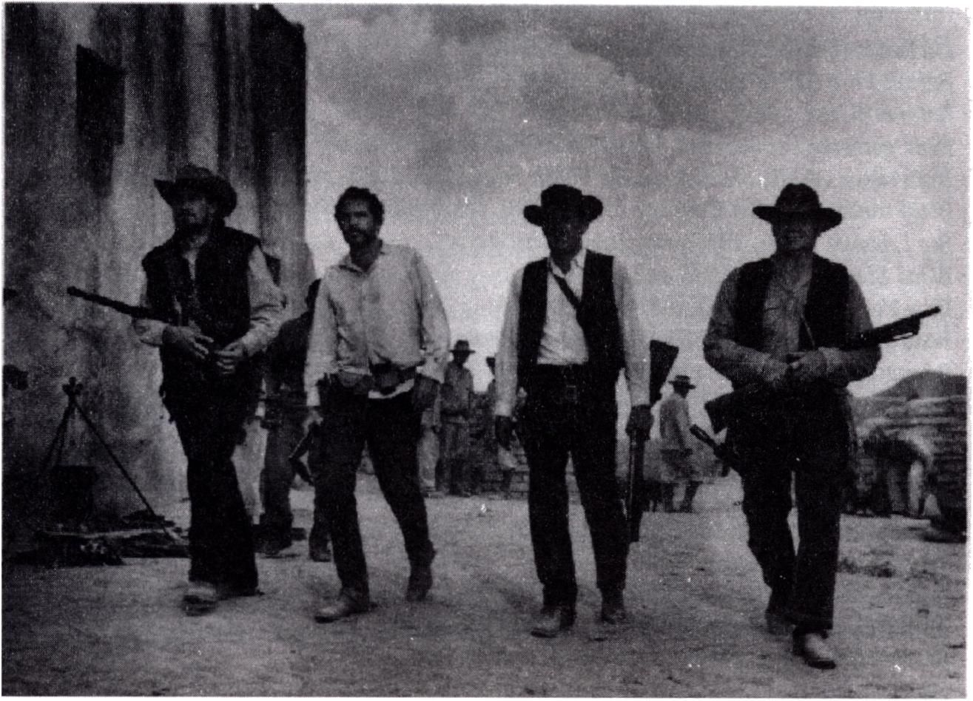
Dzika banda

236 Rafał Syska - Film i przemoc

Filmografia
- 2001: Odyseja kosmiczna (2001: A Space Odyssey, Wielka Brytania, 1968),
reż. Stanley Kubrick
- Act of Seeing with One's Own Eyes, The (USA, 1971), reż. Stan Brakhage
- Air Force One (USA, 1997), reż. Wolfgang Petersen
- Anatomia morderstwa (Anatomy of a Murder, USA, 1959), reż. Otto Preminger
- Arizona Junior (Raising Arizona, USA, 1987), reż. Joel Coen
- Asfaltowa dżungla (The Asphalt Jungle, USA, 1950), reż. John Huston
- Badlands (USA, 1973), reż. Terrence Malick
- Barton Fink (USA, 1991), reż. Joel Coen
- Batman (USA, 1989), reż. Tim Burton
- Biala gorączka (White Heat, USA, 1949), reż. Raoul Walsh
- Biale cienie (White Shadows in the South Seas, USA, 1928), reż. W.S. Van Dyke, II
- Biały kanion (The Big Country, USA, 1958), reż. William Wyler
- Big Lebovski (USA, 1998), reż. Jcel Coen
- Blood Simple (USA, 1984), reż. Joel Coen
- Blue Velvet (USA, 1986), reż. David Lynch
- Body and Soul (USA, 1947), reż. Robert Rossen
- Bonnie i Clyde (Bonnie and Clyde, USA, 1967), reż. Arthur Penn
- Broń nie popłaca (Guns Don't Argue, USA, 1955), reż. Bill Kam, Richard C. Kahn
- Brudny Harry (Dirty Harry, USA, 1971), reż. Don Siegel
- Brutalna sila (Brute Force, USA, 1947), reż. Jules Dassin
- Brzdąc (The Kid, USA, 1921), reż. Charles Chaplin
- Brzuch architekta (The Belly of an Architect, Wlochy/Wielka Brytania, 1987),
reż. Peter Greenaway
- Bullitt (USA, 1968), reż. Peter Yates
- Bunt (Jói-uchi, Japonia, 1967), reż. Masaki Kobayashi
- Butcher Boy (USA, 1917), reż. Roscoe „Fatty" Arbuckle
- Champion (USA, 1949), reż. Mark Robson
- Child's Play III (USA, 1991), reż. Jack Bender
- Chłopcy z ferajny (GoodFellas, USA, 1990), reż. Martin Scorsese
- Cobra (USA, 1986), reż. George P. Cosmatos
- Conan - Barbarzyńca (Conan the Barbarian, USA, 1982), reż. John Milius
- Czarny dzień w Black Rock (Bad Day at Black Rock, USA, 1955), reż. John Sturges
- Czas Apokalipsy (Apocalypse Now, USA, 1979), reż. Francis Ford Coppola
- Człowiek - Słoń (The Elephant Man, USA, 1980), reż. David Lynch
- Człowiek pogryzł psa (C'est arrive' près de chez vous, Belgia, 1992), reż. Rémy Belvaux,
André Bonzel, Benoit Poelvoorde
- Człowiek z blizną (Scarface, USA, 1932), reż. Howard Hawks
- Człowiek z blizną (Scarface, USA, 1983), reż. Brian De Palma
- Człowiek, który spadł na ziemię (The Man Who Fell to Earth, Wielka Brytania, 1976),
reż. Nicolas Roeg
- Cztery pokoje (Four Rooms, USA, 1995), reż. Allison Anders, Alexandre Rockwell,
Quentin Tarantino, Robert Rodriguez

Filmografia 237
- Dajcie mi giowf Alfredo Garcii (Bring Me the Head of Alfredo Garcia, USA, 1974),
reż. Sam Peckinpah
- Deadly Companions, The (USA, 1961), reż. Sam Peckinpah
- Desperado (USA, 1995), reż. Roberto Rodríguez
- Doberman (Le Dobermann, Francja, 1977), reż. Jan Kounen
- Doki Nowego Jorku (Docks of New York, USA, 1928), reż. Josef von Sternberg
- Dr No (Wielka Brytania, 1962), reż. Terence Young
- Drapieżca (Predator, USA, 1987), reż. John McTieman
- Działa Nawarony (The Guns of Navarone, USA, 1961), reż. J. Lee Thompson
- Dzieci Triady (Lashou shentan, Hong-Kong, 1992), reż. John Woo
- Dzieciątko z Macon (The Baby of Macon, Wielka Brytania, 1993), reż. Peter Greenaway
- Dziesiąta ofiara (La Decima Vittima, Wiochy, 1965), reż. Elio Petri
- Dzika banda (The Wild Bunch, USA, 1969), reż. Sam Peckinpah
- Dzikość serca (Wild at Heart, USA, 1990), reż. David Lynch
- El Dorado (USA, 1967), reż. Howard Hawks
- EZ Mariachi (USA, 1992), reż. Robert Rodríguez
- Electrocuting an Elephant (USA, 1903), reż. Edwin S. Potter, Thomas Alva Edison
- Elektroniczny morderca (The Terminator, USA, 1984), reż. James Cameron
- Execution of Czołgasz with Panorama of Auburn Prison (USA, 1901), reż. Edwin S. Potter
- Fargo (USA, 1997), reż. Joel Coen
- Fatalne zauroczenie (Fatal Attraction, USA, 1987), reż. Adrian Lyne
- Fear No Evil (USA, 1981), reż. Frank Laloggia
- Flesh (USA, 1968), reż. Paul Morrissey
- Funny Games (Austria, 1997), reż. Michael Haneke
- Gangi Nowego Jorku (Gangs of New York, USA, 2002), reż. Martin Scorsese
- Gattaca (USA, 1998), reż. Andrew Niccol
- Gore-Gore Girls, The (USA, 1972), reż. Herschell Gordon Lewis
- Halloween (USA, 1978), reż. John Carpenter
- Hannibal (USA, 2000), reż. Ridley Scott
- Harakiri (Seppuku, Japonia, 1962), reż. Masaki Kobayashi
- Helikopter w ogniu (Black Hawk Down, USA, 2001), reż. Ridley Scott
- Henry. Portret seryjnego zabójcy (Henry: Portrait of a Serial Killer, USA, 1990),
reż. John McNaughton
- High Sierra (USA, 1941), reż. Raoul Walsh
- Historia Bonnie Parker (The Bonnie Parker Story, USA, 1958), reż. William Witney
- Hudsucker Proxy (The Hudsucker Proxy, USA, 1994), reż. Joel Coen
- Inwazja na USA (Invasion U.S.A., USA, 1985), reż. Joseph Zito
- Jackie Brown (USA, 1997), reż. Quentin Tarantino
- Jestem zbiegiem (I Am a Fugitive from a Chain Gang, USA, 1932), reż. Mervyn LeRoy
- Jeszcze wyżej (Safety Last, USA, 1921), reż. Fred C. Newmeyer, Sam Taylor
- Jeździec znikąd (Shane, USA, 1953), reż. George Stevens
- Jeżeli (if..., Wielka Brytania, 1968), reż. Lindsay Anderson
- JFK (USA, 1991), reż. Oliver Stone
- Junior Bonner (USA, 1972), reż. Sam Peckinpah

238 Rafat Syska - Film i przemoc
- Kalifornia (USA, 1993), reż. Dominie Sena
- Kevin sam w domu (Home Alone, USA, 1990), reż. Chris Columbus
- Key Largo (USA, 1948), reż. John Huston
- King Kong (USA, 1933), reż. Merian C. Cooper, Ernest B. Schoedsack
- Klatka (The Brig, USA, 1964), reż. Jonas Mekas
- Konwój (Convoy, USA, 1978), reż. Sam Peckinpah
- Koronczarka (La Dentelliere, Szwajcaria/Francja, 1977), reż. Claude Goretta
- Koszmar z ulicy Wiązów (A Nightmare on Elm Street, USA, 1984), reż. Wes Craven
- Kręte schody (The Spiral Staircase, USA, 1946), reż. Robert Siodmak
- Królik doświadczalny (Guinea Pig, Japonia, 1988-1992), reż. Hideshi Hino, Satoru Ogura,
Hajime Ejik, Kazuhito Kuramoto
- Krytyczna decyzja (Critical Decision, USA, 1996), reż. Stuart Baird
- Krzyk (Scream, USA, 1996), reż. Wes Craven
- Kto się boi Virginii Woolf (Who's Afraid of Virginia Woolf?, USA, 1966), reż. Mike Nichols
- Kucharz, złodziej, jego żona i jej kochanek (The Cook, The Thief, His Wife & Her Lover,
Francją/Holandia, 1989), reż. Peter Greenaway
- Leon zawodowiec (The Professional, USA, 1994), reż. Luc Besson
- Lista Schindlera (Schindler's List, USA, 1993), reż. Steven Spielberg
- Listonosza dzwoni zawsze dwa razy (The Postman Always Rings Twice, USA, 1946),
reż. Tay Garnett
- Lombardzista (The Pawnbroker, USA, 1965), reż. Sidney Lumet
- Ludzie w ukryciu (Persons in Hidding, USA, 1938), reż. Louis King
- Łowcy jeleni (The Deer Hunter, USA, 1978), reż. Michael Cimino
- Major Dundee (USA, 1965), reż. Sam Peckinpah
- Maly Cezar (Little Caesar, USA, 1930), reż. Mervyn LeRoy
- Maly wielki człowiek (Little Big Man, USA, 1970), reż. Arthur Penn
- Mano Destra (1986), reż. Cleo Ubelmann
- Martin (USA, 1978), reż. George A. Romero
- Martwe zło (The Evil Dead, USA, 1983), reż. Sam Raimi
- Matnia (Cul-De-Sac, Wielka Brytania, 1966), reż. Roman Polański
- Matrix (USA, 1999), reż. Larry Wachowski, Andy Wachowski
- Mechaniczna pomarańcza (A Clockwork Orange, USA, 1971), reż. Stanley Kubrick
- Milczenie owiec (The Silence of the Lambs, USA, 1991), reż. Jonathan Demme
- Miłość i gniew (Look Back in Anger, Wielka Brytania, 1958), reż. Tony Richardson
- Mordercy (The Killers, USA, 1946), reż. Robert Siodmak
- Napad na ekspres (Great Train Robbery, USA, 1903), reż. Edwin S. Potter
- Nekromantik (Niemcy, 1987), reż. Jórg Buttgereit
- Nędzne psy (Straw Dogs, USA, 1971), reż. Sam Peckinpah
- Niebieski żołnierz (Soldier Blue, USA, 1970), reż. Ralph Nelson
- Nieodwracalne (Irreversible, Francja, 2002), reż. Gaspar Noe
- Nietykalni (The Untouchables, USA, 1987), reż. Brian De Palma
- Nieznajomi z pociągu (Strangers on a Train, USA, 1951), reż. Alfred Hitchcock
- Nocny jastrząb (Nighthawks, USA, 1981), reż. Bruce Malmuth
- Obywatel Kane (Citizen Kane, USA, 1941), reż. Orson Welles

Filmografia 239
- Od zmierzchu do świtu (From Dusk till Dawn, USA, 1995), reż. Roberto Rodriguez
- Oddział Delta (The Delta Force, USA, 1986), reż. Menahem Golan
- Ognie polne (Nobi, Japonia, 1959), reż. Kon Ichikawa
- Ojciec chrzestny (The Godfather, USA, 1972), reż. Frands Ford Coppola
- Okno na podwórze (Rear Window, USA, 1954), reż. Alfred Hitchcock
- Osiem i pól kobiety (8 '/ź Woman, Wielka Brytania, 1999), reż. Peter Greenaway
- Pagan, The (USA, 1929), reż. W.S. Van Dyke, Il
- Pamięć absolutna (Total Recall, USA, 1990), reż. Paul Verhoeven
- Parszywa dwunastka (The Dirty Dozen, USA, 1967), reż. Robert Aldrich
- Pat Garrett i Billy Kid (Pat Garrett and Billy the Kid, USA, 1973), reż. Sam Peckinpah
- Piątek, trzynastego (Friday the 13th, USA, 1980), reż. Sean S. Cunningham
- Pies andaluzyjski (Un Chien Andalou, Francja, 1928), reż. Luis Buôuel
- Pirania (Piranha, USA, 1978), reż. Joe Dante
- Pluton (Platoon, USA, 1986), reż. Oliver Stone
- Podglądacz (Peeping Tom, Wielka Brytania, 1960), reż. Michael Powell
- Podwójne ubezpieczenie (Double Indemnity, USA, 1944), reż. Billy Wilder
- Polewacz polany (L'arroseur arrosee, Francja, 1895), reż. Luis Lumière
- Polowanie (La caza, Hiszpania, 1966), reż. Carlos Saura
- Polowanie na lwy (Lovejagten paa Eleore, Dania, 190C), reż. Viggo Larsen
- Polowanie na niedźwiedzia (Bjornejagt, Dania, 1906), reż. Viggo Larsen
- Polowanie na niedźwiedzia polarnego (Isbjemejagt, Dania, 1906), reż. Viggo Larsen
- Pomiędzy niebem a ziemią (Heaven & Earth, USA, 1993), reż. Oliver Stone
- Pomyłka, proszę się wyłączyć (Sorry, Wrong Number, USA, 1948), reż. Anatole Litvak
- Poranek żywych trupów (Dawn of the Dead, USA, 1978), reż. George A. Romero
- Poszukiwaczki złota (Gold Diggers of 1933, USA, 1933), reż. Mervyn LeRoy
- Późny powrót Charliego (One A.M., USA, 1916), reż. Charles Chaplin
- Prawdziwy romans (True Romance, USA, 1993), reż. Tony Scott
- Przylądek strachu (Cape Fear, USA, 1962), reż. J. Lee Thompson
- Psychoza (Psycho, USA, 1960), reż. Alfred Hitchcock
- Ptaki (The Birds, USA, 1963), reż. Alfred Hitchcock
- Pulp Fiction (USA, 1994), reż. Quentin Tarantino
- Radio Talk (Talk Radio, USA, 1988), reż. Oliver Stone
- Rambo. Pierwsza krew (First Blood, USA, 1982), reż. Ted Kotcheff
- Rashomon (Rashó-mon, Japonia, 1950), reż. Akira Kurosawa
- Rebeka (Rebecca, USA, 1940), reż. Alfred Hitchcock
- Rewolwer w lewej ręce (The Left-Handed Gun, USA, 1958), reż. Arthur Penn
- Rio Bravo (USA, 1959), reż. Howard Hawks
- Robocop (USA, 1987), reż. Paul Verhoeven
- Rocky (USA, 1976), reż. John G. Avildsen
- Rollerball (USA, 1975), reż. Norman Jewison
- Rzecz (The Thing, USA, 1982), reż. John Carpenter
- Rzeka Czerwona (Red River, USA, 1948), reż. Howard Hawks
- Sald, czyli 120 dni Sodomy (Salo o le 120 giornate di Sodoma, Wiochy, 1975),
reż. Pier Paolo Pasolini
- Siedmiu samurajów (Shichi-nin-no samurai, Japonia, 1954), reż. Akira Kurosawa

240 Rafai Syska - Film i przemoc
- Skamieniały las (The Petrified Forest, USA, 1936), reż. Archie Mayo
- Skowyt (The Howling, USA, 1981), reż. Joe Dante
- Sokół maltański (The Maltese Falcon, USA, 1941), reż. John Huston
- Sprawa Dreyfusa (L'Affaire Dreyfus, Francja, 1899), reż. Georges Méliès
- Squirm (USA, 1976), reż. Jeff Lieberman
- Stara strzelba (Le vieux fusil, Francja, 1975), reż. Robert Enrico
- Strzały o zmierzchu (Ride the High Country, USA, 1962), reż. Sam Peckinpah
- Szalony Piotruś (Pierrot le Fou, Wlochy/Francja, 1965), reż. Jean-Luc Godard
- Szalony pistolet (Gun Crazy, USA, 1949), reż. Joseph H. Lewis
- Szeregowiec Ryan (Saving Private Ryan, USA, 1998), reż. Steven Spielberg
- Szklana pułapka (Die Hard, USA, 1988), reż. John McTieman
- Sznur (Rope, USA, 1948), reż. Alfred Hitchcock
- Ścieżka strachu (Miller's Crossing, USA, 1990), reż. Joel Coen
- Śmierć na żywo (La mort en direct, Francja, 1980), reż. Bertrand Tavernier
- Śmiertelny pocałunek (Kiss Me Deadly, USA, 1955), reż. Robert Aldrich
- Świat Dzikiego Zachodu (Westworld, USA, 1973), reż. Michael Crichton
- Tabu (USA, 1931), reż. FriedrichWilhelm Murnau
- Tango i Cash (Tango & Cash, USA, 1989), reż. Andriej Konczałowski
- Tarzan - człowiek małpa (Tarzan, the Ape Man, USA, 1932), reż. W.S. Van Dyke, II
- Teksaska masakra piłą łańcuchową (The Texas Chainsaw Massacre, USA, 1974),
reż. Tobe Hooper
- The Doors (USA, 1991), reż. Oliver Stone
- To żyje (It's Alive, USA, 1974), reż. Laiy Cohen
- Todesking, Der (Niemcy, 1989), reż. Jôrg Buttgereit
- Trader Hom (USA, 1931), reż. W.S. Van Dyke, II
- Trash (USA, 1970), reż. Paul Morrissey
- Trzeci człowiek (The Third Man, Wielka Brytania, 1949), reż. Carol Reed
- Tylko raz żyjemy (You Only Live Once, USA, 1937), reż. Fritz Lang
- Ucieczka gangstera (The Getaway, USA, 1972), reż. Sam Peckinpah
- Uciekinier (The Running Man, USA, 1987), reż. Paul Michael Glaser
- Urodzeni mordercy (Natural Born Killers, USA, 1994), reż. Oliver Stone
- Urodzony 4 lipca (Bom on the Fourth of July, USA, 1989), reż. Oliver Stone
- Videodrome (Kanada, 1983), reż. David Cronenberg
- TV samo południe (High Noon, USA, 1952), reż. Fred Zinnemann
- Wall Street (USA, 1987), reż. Oliver Stone
- Wielki sen (The Big Sleep, USA, 1946), reż. Howard Hawks
- Window Water Baby Moving (USA, 1958), reż. Stan Brakhage
- Wjazd pociągu na stację La Ciotat (L'arrivee d'un train en gare, Francja, 1895),
reż. Luis Lumière
- Wróg publiczny (The Public Enemy, USA, 1931), reż. William A. Wellman
- Wstręt (Repulsion, Wielka Brytania, 1965), reż. Roman Polański
- Wściekłe psy (Reservoir Dogs, USA, 1992), reż. Quentin Tarantino
- Wyliczanka (Drowning By Numbers, Wielka Brytania, 1987), reż. Peter Greenaway
- Wzgórze (The Hill, USA, 1965), reż. Sidney Lumet

Filmografia
241
- Zaginiony w akcji (Missing in Action, USA, 1984), reż. Joseph Zito
- Zawodowcy (The Professionals, USA, 1966), reż. Richard Brooks
- Zet i dwa zera (A Zed & Two Noughts, Holandia/Wielka Brytania, 1985),
reż. Peter Greenaway
- Znikający punkt (Vanishing Point, USA, 1971), rez. Richard C. Sarafian
■ Zwolnienie warunkowe (Straight Time, USA, 1978), reż. Ulu Grosbard
- Zegnaj kochanie (Murder, My Sweet, USA, 1944), reż. Edward Dmytryk
- Zelazny krzyż (Cross of Iron, RFN/Wielka Brytania, 1977), reż. Sam Peckinpah

242 Rafał Syska - Film i przemoc

Bibliografia
- Freda Adler: Sisters in Crime: The Rise of the New Female Criminal, McGraw-Hill, New
York 1975.
- James Agee: Comedy's Greatest Era, [w:] Agee on Film, Peter Owen, London 1963.
- Martin Amis: Blown Away, [w:] Karl French (red.): Screen Violence, Bloomsbury,
London 1996.
- John Archer: The Behavioral Biology of Aggression, Cambridge University Press.,
Cambridge 1988.
- Robert Ardrey: The Social Contract, Collins, London 1970.
- Elliot Aronson: Człowiek istota społeczna, tłum. Józef Radzicki, Wydawnictwo
Naukowe PWN, Warszawa 1995.
- Edward Balcerzan: Krótki szkic o zabijaniu, [w:] Małgorzata Hendrykowska, Marek
Hendrykowski (red.): Przemoc na ekranie, Wydawnictwo Naukowe Uniwersytetu im. A. Mickiewicza w Poznaniu, Poznań 2001.
- Albert Bandura, D. Ross, S. Ross: A comparative test of the status envy, social power,
and secondary reinforcement theories of identificatory learning, „Journal of Abnormal and Social Psycholog/' 1963 nr 67.
- Leonard Berkovitz: Some Effects of Thoughts on Anti- and Prosocial Influences of Media
Events: A Cognitive-Neoassociation Analysis, [w:] Stephen Prince (red.), Screening Violence, Rutgers University Press, New Brunswick (NJ), 2000.
- Leonard Berkowitz: The frustration-aggression hypothesis revisited [w:] idem (red.): Roots
of aggression: A reexamination of the frustration-aggression hypothesis, Atherton, New York 1968.
- Marzena Binczycka-Anholcer: Medyczne i kryminologiczne aspekty przemocy wobec ludzi
starych, [w:] Brunon Hołyst (red.): Przemoc w życiu codziennym, Agencja Wydawnicza CB, Warszawa 1997.
- Kaj Bjorkqvist: Violent Films, Anxiety and Aggression, Finnish Society of Sciences and
Letters, Helsinki 1985.
- Poppy Z. Brite: The Poetry of Violence [w:] Karl French (red.): Screen Violence, Blooms
bury, London 1996.
- Donna Britt: Lights Camera, Sad Reaction, „Washinghton Post", March 15,1994.
- John Bryson: Wild Bunch in New York, „New York", August 19,1974.
- Leo Charney: The Violence of a Perfect Moment, [w:] David J. Slocum (red.): Violence and American Cinema, Routledge, New York 2001.
- Carol J. Clover: Man, Woman, And Chain Saws: Gender in the Modern Horror Film,
British Film Institute, London 1992.
- Daniel Cohen: Les Genes de I'espoir, R. Laffont, Paris 1993.
- Karol Darwin: Dobór płciowy, tłum. Krystyna Zaćwilichowska, [w:] idem: Dzieła
wybrane, t V, PWRiL, Warszawa, Warszawa 1959.
- Karol Darwin: O pochodzeniu człowieka, tłum. Stanisław Panek, [w:J idem: Dzieła
wybrane, t. IV, PWRiL, Warszawa, Warszawa 1959.
- Richard Dawkins Samolubny gen, tłum. Marek Skonieczny, Prószyński i S-ka,
Warszawa 1996.
- Ronald S. Drabman, Myra H. Thomas: Does Media Violence Increase Children's Tolera
tion of Real-Life Aggression?, „Developmental Psycholog/', 10.

Bibliografia 243
- Eugen Drewermann: Chrześcijaństwo i przemoc, tłum. Tadeusz Zatorski, Zakład
Wydawniczy NOMOS, Kraków 1996.
- Irenaus Eibl-Eibelsfeldt: Miłość i nienawiść. Historia naturalna elementarnych sposobów
zachowania się, tłum. Zuzanna Stromenger, Państwowy Instytut Wydawniczy, Warszawa 1998.
- Hans Jiirgen Eysenck: Sens i nonsens w psychologii, dum. Maria Brzezińska, Państwo
we Wydawnictwo Naukowe, Warszawa 1971.
- Stephen Farber. Violence and the Bitch Goddess, „Film Noir Readers" nr 2.
- Richard B. Felson: Mass Media Effects on Violent Behavior, [w:J Stephen Prince (red.):
Screening Violence, Rutgers University Press, New Brunswick (NJ) 2000.
- Derek Freeman: Margare Mead and Samoa: The Making and Unmaking of an Anthropologi
cal Myth, Harvard University Press, Cambridge (Mass.) 1983.
- Karl French (red.): Screen Violence, Bloomsbury, London 1996.
- Sigmund Freud: Analiza skończona i nieskończona, [w:] idem: Poza zasadę} przyjemności,
dum. Jerzy Prokopiuk, Wydawnictwo Naukowe PWN, Warszawa 1994.
- Sigmund Freud: Zarys psychoanalizy [w:J idem: Poza zasadą przyjemności, dum. Jerzy
Prokopiuk, Wydawnictwo Naukowe PWN, Warszawa 1994.
- Erich Fromm: Anatomia ludzkiej destrukcyjności, dum. Jan Karłowski, Dom Wydawni
czy Rebis, Poznań 1998.
- Erich Fromm: Serce człowieka, dum. Robert Saciuk, Wydawnictwo Naukowe PWN,
Warszawa 1996.
- Erich Fromm: Wojna w człowieku. Psychologiczne studium istoty destrukcyjności, dum.
Piotr Kuropatwińki, Piotr Pankiewicz, Gdańsk 1989.
- Phillis Frus: Documenting Domestic Violence in American Films, [w:] David J. Slocum
(red.): Violence and American Cinema, Roudedge, New York 2001.
- Adam Garbicz: Kino. Wehikuł magiczny. Przewodnik osiągnięć filmu fabularnego. Podróż
czwarta 1967-1973, Wydawnictwo Literackie, Kraków 2000.
- George Gerbner, Larry Paul Gross: The Case of the Frightened Viewer, „The Guardian"
12^76.
- George Gerbner, Larry Paul Gross, Nancy Signorielli, M. Morgan: Television violence,
victimization, and power, „American Behavioral Scientist" 1980 nr 23.
- Nancy R. Gibbs: The Blood of Innocents, „Time" 1995/1“ May.
- Maria Gołaszewska: Fascynacja złem. Eseje z teorii wartości, Wydawnictwo Naukowe
PWN, Warszawa-Kraków, 1994.
- Patricia Adair Gowaty: Evolutionary Biology and Feminism, „Human Nature" 1992/3.
- Ralph J. Grenspan: Genetyczne podłoże zachowań, „Świat Nauki" 1995 nr 6.
- Michael Haneke: Przemoc a media, dum. Barbara Ostrowska, „Dialog" 1999, nr 2.
- Andrzej Hankała: Przemoc jako przejaw patologizacji więzi międzyludzkich [w:J Brunon
Hołyst (red.): Przemoc w życiu codziennym, Agencja Wydawnicza CB, Warszawa 1997.
- Alicja Helman: Film gangsterski, Wydawnictwa Artystyczne i Filmowe, Warszawa 1990.
- Alicja Helman: Przemoc i nostalgia w filmie gangsterskim, [w:] Krzysztof Loska (red.):
Kino gatunków. Wczoraj i dziś, Wydawnictwo Rabid, Kraków 1998.
- Alicja Helman: Przemoc jako tabu, [w:] Małgorzata Hendrykowska, Marek Hendry-
kowski (red.): Przemoc na ekranie, Wydawnictwo Naukowe Uniwersytetu im. A. Mickiewicza w Poznaniu, Poznań 2001.
- Brunon Hołyst (red.): Opinia publiczna i środki masowego przekazu a ujemne zjawiska
społeczne, Wydawnictwo Prawnicze, Warszawa 1981.

244 Rafał Syska - Film i przemoc
- Brunon Hołyst (red.): Przemoc w życiu codziennym, Agencja Wydawnicza CB,
Warszawa 1997.
- Brunon Hołyst (red.): Raport Komitetu Badań nad przemocy, zbrodnią i występkiem,
Warszawa 1982.
- Brunon Hołyst: Przestępczość zorganizowana z użyciem przemocy [w:] Brunon Hołyst
(red.): Przemoc w życiu codziennym, Agencja Wydawnicza CB, Warszawa 1997.
- Brunon Hołyst Wiktymologia, Wydawnictwo Prawnicze PWN, Warszawa 1997.
- L. Rowell Huesmann, Leonard D. Eron: Cognitive Processes and the Persistence of
Aggressive Behavior, „Aggressive Behavior", 10.
- François Jacob: Historia i dziedziczność, tłum. Krzysztof Pomian, Państwowy Instytut
Wydawniczy, Warszawa 1973.
- Jason Jacobs: Gunfire, [w:] Karl French (red.), Screen Violence, Bloomsbury, London
1996.
- Mikołaj Jazdon: Obrazy przemocy w telewizyjnych serwisach informacyjnych, [w:] Małgorza
ta Hendrykowska, Marek Hendrykowski (red.), Przemoc na ekranie, Wydawnictwo Naukowe Uniwersytetu im. A. Mickiewicza w Poznaniu, Poznań 2001.
- Wendy L. Josephson: Television Violence and Children's Aggression: Testing and Priming,
social script, and disinhibition predictons, „Journal of Personality and Social Psychology", 53 (5).
- Pauline Kael: Killing Time, [w:] Karl French (red.): Screen Violence, Bloomsbury,
London 1996.
- Mateusz Kareński-Tschurl: Estetyzacja przemocy we współczesnym kinie popularnym,
[w:] red. Małgorzata Hendrykowska, Marek Hendrykowski, Przemoc na ekranie, Wydawnictwo Naukowe Uniwersytetu im. A. Mickiewicza w Poznaniu, Poznań 2001.
- Barbara Karolczak-Biemacka: Percepcja przyczyn przestępczości i wizje środków zapobie
gawczych, [w:] Brunon Hołyst (red.): Przemoc w życiu codziennym, Agencja Wydawnicza CB, Warszawa 1997.
- Otto Kemberg: Serve Personality Disorders, Yale University Press, New Haven 1984.
- Marsha Kinder: Violence American Style: The Narrative Orchestration of Violent Attractions,
[w:j David J. Slocum (red.): Violence and American Cinema, Routledge, New York 2001.
- Piotr Kletowski: Bohaterowie nie ronią lez. Męskie rytuały śmierci w filmach johna Woo,
[w:] Piotr Kletowski, Marcin Wrona (red.): Nowe nawigacje. Współczesna kultura audiowizualna, Wydawnictwo Rabid, Kraków 1999.
- Ryszard W. Kluszczyński: Ciało i przemoc. Z rozważań nad sztuką ery postbiologicznej,
[w:] Eugeniusz Wilk (red.), Przemoc ikoniczna czy nawa widzialność, Wydawnictwo Uniwersytetu Śląskiego, Katowice 2001.
- Heinz Kohut How does Psychoanalysis Cure? University of Chicago Press, Chicago
1982
- Heinz Kohut Recollections, [w:] A. Goldberg (ed): Adventures in Self Psychology,
International University Press, New York 1980.
- Leszek Kolankiewicz: Święty Artaud, Państwowy Instytut Wydawniczy, Warszawa
1988.
- Zdzisław Kosyrz: Przemoc a wychowanie. Zarys problematyki, [w:] Brunon Hołyst
(red.): Przemoc w życiu codziennym, Agencja Wydawnicza CB, Warszawa 1997.

Bibliografia 245
- Jan Kott: Szekspir współczesny, Wydawnictwo Literackie, Kraków 1997.
- Józef Kozielecki: O człowieku wielowymiarowym. Eseje psychologiczne, Państwowe
Wydawnictwo Naukowe, Warszawa, 1988.
- Piotr Krakowski: O sztuce nowej i najnowszej, Państwowe Wydawnictwo Naukowe,
Warszawa 1984.
- Peter Kramer Clean, Dependable Slapstick: Comic Violence and the Emergence of Classic
Hollywood Cinema, [w:J David J. Slocum (red.): Violence and American Cinema, Routledge, New York 2C01.
- Edwin Kubę: Przestępczość młodocianych z użyciem przemocy. Możliwości i szanse jej
zapobiegania, [w:] Brunon Hołyst (red.): Przemoc w życiu codziennym, Agencja Wydawnicza CB, Warszawa 1997.
- Ulrich Kurowski: Lexikon Film, Hanser, München 1973.
- Kirsü Lagerspetz: Modification of agressiveness in mice, [w:] Seymour Feshbach, Adam
Frączek (red.): Aggression in behavior change, Praeger, New York 1979.
- Guy Lazorthes: L'Homme, la Médecine et le Médecin, Masson, Pari, 1994.
- Małgorzata Lisiewicz: Na pograniczu etyki i estetyki, „Magazyn Sztuki" 1996 nr 1.
- Konrad Lorenz: Tak zwane zło, tłum. Anna Danuta Tauszyńska, Państwowy Instytut
Wydawniczy, Warszawa 1996.
- Abraham Maslow: Motywacja i osobowość, tłum. Paula Sawicka, Pax, Warszawa 1990.
- Margaret Mead: Trzy studia, 1.1: Dojrzewanie na Samoa. Psychologiczne studium
młodzieży w społeczeństwie pierwotnym napisane na użytek cywilizacji zachodniej, tłum. Ewa Żydeńska, Państwowy Instytut Wydawniczy, Warszawa 1986.
- Margaret Mead: Trzy studia, 1.1: Pleć i charakter w trzech społecznościach pierwotnych,
tłum. Ewa Żydeńska, Państwowy Instytut Wydawniczy, Warszawa 1986.
- Michael Medved: Hollywood vs America, HarperCollins, New York 1992.
- Michael Medved: Hollywood's Four Big Lies, [w:] Karl French (red.), Screen Violence,
Bloomsbury, London 1996.
- Christian Metz: L’énonciation impersonnelle, ou Le site du film, Méridiens Klincksieck,
Paris 1991.
- Philippe Meyer: Złudzenie konieczne. Biofilozofia I, tłum. Wanda Jadacka, Państwowy
Instytut Wydawniczy, Warszawa 1998.
- Stanley Milgram: Behavioral Study of Obedience, „Journal Abn. & Soc. Psychol." 1963
nr 67.
- Lee Clark Mitchell: Violence in the Film Western, [w:j David J. Slocum (red.): Violence
and American Cinema, Routledge, New York 2001.
- Anne Moir i David Jessel: Zbrodnia rodzi się w mózgu, tłum. Hanna Jankowska,
Książka i Wiedza, Warszawa 1998.
- Edgar Morin: Rozum i demony. Rozmawiała Małgorzata Kobierska, „Wprost" 1995 nr 31.
- Robert Jay Nash: Bloodletters and Badman: A Narrative Encyclopedia of America
Criminals from the Pilgrims to the Present, M. Evans, New York 1973.
- George H. F. Nuttall: Blood Immunity and Blood Relationship: A Demonstration of Certain
Blood-relationships Amongst Animals by Means of the Precipitin Test for Blood, Cambridge University Press, Cambridge 1904.
- Orlan: Referat, przel. Andrzej Zazoniuk, „Magazyn Sztuki" 1996 nr 1.
- Krystyna Ostrowska: Pornografia a przemoc w stosunkach międzyludzkich, [w:] Brunon
Hołyst (red.): Przemoc w życiu codziennym, Agencja Wydawnicza CB, Warszawa 1997.

246 Rafał Syska - Film i przemoc
- P. Fabian, J.C. Baxter: Environmental correlates of school vandalism, „Journal of the
American Institute of Planners" 1975 nr 42, ss. 270-279.
- Camille Paglia: Interview, [w:] Karl French (red.): Screen Violence, Bloomsbury,
London 1996.
- Tony Parsons: Alex Through the Looking Glass, [w:] Karl French (red.): Screen Violence,
Bloomsbury, London 1996.
- Sam Peckinpah: Interview, „Playboy" 1972 nr 8.
- Andrzej Pieńkos: Okropności sztuki. Nowoczesne obrazy rzeczy ostatecznych, słowo / obraz
terytoria, Gdańsk 2000.
- Andrzej Pitrus: Obrazy przemocy czy przemoc obrazów, [w:] Eugeniusz Wilk (red.):
Przemoc ikoniczna czy nowa widzialność, Wydawnictwo Uniwersytetu Śląskiego, Katowice 2001.
- Łukasz A. Plesnar: Wietnam w oczach Hollywoodu, „Alka" 1988 nr 24.
- Łukasz A. Plesnar (M. S.): Rambo i inni. Kilka uwag o filmach z Sylvestrem Stallone,
„Arka" 1988 nr 24.
- Roy Porter: Rape-Does It Have a Historical Meaning? [w:j Sylvana Tomaselli and Roy
Porter (red.): Rape, Basil Blackwell, Oxford 1986.
- Kazimierz Pospiszyl: Narcystyczne źródła agresji interpersonalnej, [w:] Brunon Hołyst
(red.): Przemoc w życiu codziennym, Agencja Wydawnicza CB, Warszawa 1997
- Kazimierz Pospiszyl: Psychopatia, Państwowe Wydawnictwo Naukowe, Warszawa
1985.
- Stephen Prince (red.): Screening Violence, Rutgers University Press, New Brunswick
(NJ) 2000.
- Stephen Prince: Graphic Violence in the Cinema: Origins, Aesthetic Design, and Social
Effects, [w:] Stephen Prince (red.): Screening Violence, Rutgers University Press, New Brunswick (NJ) 2000.
- Stephen Prince: Savage Cinema. Sam Peckinpah and the Rise of Ultraviolent Movies,
University of Texas Press, Austin 1998.
- Stephen Prince: The Aesthetic of Slow-Motion Violence in the Films of Sam Peckinpah, [w:j
Stephen Prince (red.), Screening Violence, Rutgers University Press, New Brunswick (NJ) 2000.
- Byron Reeves, Clifford Nass: Media i ludzie, tłum. Hanna Szczerkowska, Państwowy
Instytut Wydawniczy, Warszawa 2000.
- John Renni: Ocena testów genetycznych, tłum. Ewa Bartnik, „Świat Nauki" 1994 nr 8.
- Jeffrey Richards: Yobbery with Violence, „Encounter" luty/1987
- David Robinson: Chaplin. Jego życie i sztuka, tłum. Wanda Wertenstein, Państwowy
Instytut Wydawniczy, Warszawa 1995.
- William Rothman: Violence and Film, [w:j David J. Slocum (red.): Violence and
American Cinema, Routledge, New York 2001.
- Jan Jakub Rousseau: Umowa społeczna, tłum. Bronislaw Baczko, Państwowe Wydaw
nictwo Naukowe, Warszawa 1966.
- Tomasz Rudawski: Psychospołeczne aspekty zgwałceń w świetle badań empirycznych, [w:]
Brunon Hołyst (red.): Przemoc w życiu codziennym, Agencja Wydawnicza CB, Warszawa 1997.
- Jarosław Rudniański: Elementy prakseologicznej teorii walki, Państwowe Wydawnictwo
Naukowe, Warszawa 1983.

Bibliografia 247
- Jarosław Rudniański: Klasyfikacja, źródła i ocena przemocy w stosunkach międzyludzkich.
Zarys ogólny, [w:] Brunon Hołyst (red.): Przemoc w życiu codziennym, Agencja Wydawnicza CB, Warszawa 1997.
- Nicholas Saada: Rozmowa z braćmi Coen, „Kino" 1992 nr 3.
- Krzysztof Samborski: W poszukiwaniu genu agresji, „Wiedza i Życie" 1996 nr 10.
- Hans Joachim Schneider: Przemoc w instytucjach, [w:] Brunon Hołyst (red.):
Przemoc w życiu codziennym, Agencja Wydawnicza CB, Warszawa 1997.
- Heinz J. Schneider: Przestępczość z użyciem przemocy w Niemczech, tłum. Brunon
Hołyst, „Przegląd Policyjny" 1995 nr 4.
- John Paul Scott: Aggression, University of Chicago Press, Chicago 1958.
- Seneka Młodszy, Lucjusz Anneusz: Listy moralne do Lucyliusza, tłum.
Wiktor Komatowski, wstęp i opracowanie Kazimierz Leśniak, PWN, Warszawa, 1961.
- Charles G. Sibley, & Jon E. Ahlquista: The Phylogeny of the Hominid Primates, as
Indicated by DNA-DNA Hibridization, „Journal of Molecular Evolution" 1984 nr 20.
- Andrzej Siemaszko: Społeczna geneza przestępczości, Państwowe Wydawnictwo
Naukowe, Warszawa 1979.
- Isidore Silver: Wszystko o rodzinie mafijnej: „Ojciec chrzestny", tłum. Eugeniusz
Wilk, [w:] Wiesław Godzić (red.): Sztuka filmowej interpretacji. Antologia przekładów, Nakładem Uniwersytetu Jagiellońskiego, Kraków 1994.
- Gamer Simmons: Peckinpah. A Portrait in Montage, University of Texas Press,
Austin 1982.
- Rita James Simon: Woman and Crime, Lexington Books, Lexington (Mass.) 1975.
- Krystyna Sitkowska: Przeciwdziałanie przestępczości nieletnich, [w:] Brunon Hołyst
(red.): Przemoc w życiu codziennym, Agencja Wydawnicza CB, Warszawa 1997.
- David J. Slocum (red.): Violence and American Cinema, Routledge, New York 2001.
- Barbara B. Smuts: Male Aggression Against Woman: An Evolutionary Perspective,
„Human Nature" 1992 nr 3.
- Vivian C. Sobchack: The Violent Dance: A Personal Memoir of Death in the Movies,
[w:] Stephen Prince (red.), Screening Violence, Rutgers University Press, New Brunswick (NJ) 2000.
- Christine Spolar The Kids Who Laughed Till It Hurt, „Washinghton Post",
March 10,1994.
- Anthony Storr: Human Agression, Bantam, New York 1970.
- John Louis Styan: Współczesny dramat w teorii i scenicznej praktyce, tłum. Małgorzata
Sugiera, Zakład Narodowy im. Ossolińskich, Wrodaw-Warszawa-Kraków 1995.
- Małgorzata Sugiera: Werner Schwab: na przecięciu słów i ciał, „Didaskalia" nr 21.
- David Sylvester: Rozmowy z Francisem Baconem. Brutalność faktu, tłum. Marek
Wasilewski, Zysk i S-ka, Poznań 1997.
- Rafa! Syska: Film terrorystyczny, [w:] Kino gatunków. Wczoraj i dziś, Krzysztof Loska
(red.), Kraków 1998
- Leopold Szondi: Triebpathologie, Huber, Bem 1952.
- David Thomson: Death and Its Details, [w:j Stephen Prince (red.), Screening Violence,
Rutgers University Press, New Brunswick (NJ) 2000.
- David Thomson: Explosions, [w:] Karl French (red.), Screen Violence, Bloomsbury,
London 1996.
- Jack Valenti: Violence and the Media, Report to the National Commision on the Causes and
Prevention of Violence, U.S. Government Printing Office, 1969.

248 Rafał Syska - Film i przemoc
- D. Jim Walmsley, G. J. Lewis: Geografia człowieka. Podejście behawioralne, przeł. Ewa
Nowosielska, Wydawnictwo Naukowe PWN, Warszawa 1997.
- Enid Wistrich: 1 don't mind the sex it's the violence. Film Censorship explored, Boyars,
London 1978.
- Marvin E. Wolfgang, Franco Ferracuti: The Subculture of Violence, Tavictock Publica
tions, London 1967.
- Richard W. Wrangham (red.): Chimpanzee Cultures, Harvard University Press,
Cambridge (Mass.) 1994.
- Richard Wrangham, Dale Peterson: Demoniczne samce. Małpy człekokształtne i źródła
ludzkiej przemocy, tłum. Monika Auriga, Państwowy Instytut Wydawniczy, Warszawa 1999.
- Philip G. Zimbardo, Floyd L. Ruch: Psychologia i życie, tłum. Józef Radzicki, Pań
stwowe Wydawnictwo Naukowe, Warszawa, 1988.
- Philip G. Zimbardo: Pathology of Imprisonment, „Trans-Action" (April), 9.
- Philip G. Zimbardo: The psychological power and pathology of imprisonment, Sprawozda
nie dla U. S. House of Representatives Committee on the Judiciary, Subcommittee nr 3: Przesłuchania w sprawie reformy więziennictwa, San Francisco CA, 25 X 1971.
■ Philip G. Zimbardo, C. Haney, C. Banks: Interpersonal Dynamics in a Simulated Prison, „International Journal of Criminology and Penology" 1973 nr 1.

Podziękowania
Najserdeczniej dziękuję wszystkim, którzy pomogli mi przy pracy nad rozprawą doktorską, a także pisaniu i wydaniu tej książki.
Szczególne słowa wdzięczności kieruję na ręce mojego promotora - doktora habilitowanego Łukasza Plesnara, bez którego wsparcia i zaangażowania ta książka nie ujrzałaby światła dziennego.
Gorąco dziękuję recenzentom: Pani Profesor Alicji Helman i Panu Profesorowi Tadeuszowi Szczepańskiemu za nieocenione uwagi.
Wreszcie podziękowania składam kilku osobom, które w przeróżny sposób zaangażowane były w tworzenie i wydanie tej książki: Oldze Katafiasz, Jackowi Ostaszewskiemu, Andrzejowi Pitrusowi, Andrzejowi Smyczowi, Andrzejowi Wojtasikowi - „Kryzysowi" i Bogusławowi Żmudzińskiemu.

oferta KRAKOWSKIEJ ALTERNATYWA
http://www.ha.art.pl/- internetowy miesięcznik
" Ha | art ’ - interdyscyplin ar n y kwartał n i k lęirltu^aino-artystyczny do kupienia w całej Polsce (salony Empik, In Medio, Kolporter S. A., Relay)
kolekcja "Hal* hajmłodsza polska literatura (m.in. Oecko; Cegiełka, Czerski, Franczak, Muszyńsk Niklasińskt, Orbltowski, Ożóg, Pacześniak, Pluszka, Shuty, Soból)
Portrety Obowiązkowe - monografie
E. Tkaczyszyna-Dyckiego, A. Sosnowskiego, M. Bieńczyka oraz pisma "bruLion"
"Tekstylia* - książka Piotra Mareckiego,
Igora Stokfiszewskieao i Michała Witkowskiego o "rocznikachsiedemdziesiątych"
http://www.liternet.pl/- wortal "literatura i internet"
zapraszamy do naszej internetowej księgarni http://www. ha. art. pl/sklep/



